(Σημείωση: Ο παρακάτω πίνακας περιεχομένων δεν αποτελεί το τελικό κείμενο, διότι εκκρεμούν ορθογραφικές και συντακτικές διορθώσεις)

ΠΙΝΑΚΑΣ ΠΕΡΙΕΧΟΜΕΝΩΝ
ΙΓ’ ΠΕΡΙΟΔΟΣ
ΠΡΟΕΔΡΕΥΟΜΕΝΗΣ ΚΟΙΝΟΒΟΥΛΕΥΤΙΚΗΣ ΔΗΜΟΚΡΑΤΙΑΣ
ΣΥΝΟΔΟΣ Α΄
ΣΥΝΕΔΡΙΑΣΗ ΡΞΓ΄
Δευτέρα 12 Ιουλίου 2010

ΘΕΜΑΤΑ
Α. ΕΙΔΙΚΑ ΘΕΜΑΤΑ
1. Επικύρωση Πρακτικών, σελ.
2. Άδεια απουσίας του Βουλευτή κ. Π. Καμμένου, σελ.
3. Επί προσωπικού θέματος, σελ.

Β. ΚΟΙΝΟΒΟΥΛΕΥΤΙΚΟΣ ΕΛΕΓΧΟΣ
1. Κατάθεση αναφορών, σελ.
2. Απαντήσεις Υπουργών σε ερωτήσεις Βουλευτών, σελ.
3. Συζήτηση επικαίρων ερωτήσεων:
α) Προς τον Υπουργό Εργασίας και Κοινωνικής Ασφάλισης, σχετικά με τη λειτουργία του μικροβιολογικού τμήματος του ΙΚΑ Αμφιάλης-Κερατσινίου κ.λπ., σελ.
β) Προς την Υπουργό Υγείας και Κοινωνικής Αλληλεγγύης, σχετικά με την επίλυση των προβλημάτων λειτουργίας και των εργαζομένων στο Νοσοκομείο Νίκαιας κ.λπ., σελ.
γ) Προς την Υπουργό Περιβάλλοντος, Ενέργειας και Κλιματικής Αλλαγής, σχετικά με τη λήψη μέτρων για την αντιπυρική προστασία της χώρας μας κ.λπ., σελ.
δ) Προς τον Υπουργό Υποδομών, Μεταφορών και Δικτύων, σχετικά με τη διακοπή των εργασιών στην περιφερειακή οδό Βόλου κ.λπ., σελ.
ε) Προς την Υπουργό Παιδείας, Δια Βίου Μάθησης και Θρησκευμάτων, σχετικά με τα προβλήματα του εκπαιδευτικού-επιστημονικού προσωπικού των Τεχνολογικών Εκπαιδευτικών Ιδρυμάτων (ΤΕΙ) κ.λπ., σελ.
στ) Προς τον Υπουργό Οικονομικών, σχετικά με τον διορισμό νέας διοίκησης στον ΟΤΕ κ.λπ., σελ.

Γ. ΝΟΜΟΘΕΤΙΚΗ ΕΡΓΑΣΙΑ
1. Ψήφιση στο σύνολο του σχεδίου νόμου του Υπουργείου Εργασίας και Κοινωνικής Ασφάλισης: «Νέο Ασφαλιστικό Σύστημα και συναφείς διατάξεις, ρυθμίσεις στις εργασιακές σχέσεις», σελ.
2. Συζήτηση και ψήφιση επί της αρχής του σχεδίου νόμου του Υπουργείου Οικονομικών: «Περί ιδρύσεως Ταμείου Χρηματοπιστωτικής Σταθερότητας», σελ.

ΟΜΙΛΗΤΕΣ
Α. Επί των επικαίρων ερωτήσεων:
ΑΠΟΣΤΟΛΑΤΟΣ Β., σελ.
ΚΑΝΕΛΛΗ Λ., σελ.
ΚΟΥΤΡΟΥΜΑΝΗΣ Γ., σελ.
ΜΑΓΚΡΙΩΤΗΣ Ι., σελ.
ΜΩΡΑΪΤΗΣ Α., σελ.
ΝΑΚΟΣ Α., σελ.
ΝΕΡΑΝΤΖΗΣ Α., σελ.
ΝΙΚΟΛΑΪΔΟΥ Β., σελ.
ΞΕΝΟΓΙΑΝΝΑΚΟΠΟΥΛΟΥ Μ., σελ.
ΟΙΚΟΝΟΜΟΥ Π., σελ.
ΠΑΝΑΡΕΤΟΣ Ι., σελ.
ΣΑΧΙΝΙΔΗΣ Φ., σελ.

Β. Επί του σχεδίου νόμου του Υπουργείου Οικονομικών:
ΑΓΑΤΣΑ Α., σελ.
ΑΜΟΙΡΙΔΗΣ Ι., σελ.
ΒΟΡΙΔΗΣ Μ., σελ.
ΓΕΙΤΟΝΑΣ Κ., σελ.
ΓΕΩΡΓΙΑΔΗΣ Α., σελ.
ΚΑΚΛΑΜΑΝΗΣ Α., σελ.
ΚΑΡΑΤΖΑΦΕΡΗΣ Γ., σελ.
ΚΟΥΣΕΛΑΣ Δ., σελ.
ΚΟΥΤΜΕΡΙΔΗΣ Ε., σελ.
ΛΑΦΑΖΑΝΗΣ Π., σελ.
ΜΗΤΣΟΤΑΚΗΣ Κ., σελ.
ΠΑΠΑΓΕΩΡΓΙΟΥ Α., σελ.
ΠΑΠΑΘΑΝΑΣΗ Α., σελ.
ΠΑΠΟΥΤΣΗΣ Χ., σελ.
ΠΟΛΑΤΙΔΗΣ Η., σελ.
ΣΑΛΜΑΣ Μ., σελ.
ΣΑΧΙΝΙΔΗΣ Φ., σελ.
ΤΖΕΚΗΣ Α., σελ.
ΤΣΙΑΟΥΣΗ Ε., σελ.
ΤΣΟΥΡΗ Ε., σελ.

Γ. Επί προσωπικού θέματος:
ΑΡΓΥΡΗΣ Ε., σελ.
ΓΕΩΡΓΙΑΔΗΣ Α., σελ.
ΚΑΚΛΑΜΑΝΗΣ Α., σελ.
ΤΖΕΚΗΣ Α., σελ.

ΠΡΑΚΤΙΚΑ ΒΟΥΛΗΣ
ΙΓ΄ ΠΕΡΙΟΔΟΣ
ΠΡΟΕΔΡΕΥΟΜΕΝΗΣ ΚΟΙΝΟΒΟΥΛΕΥΤΙΚΗΣ ΔΗΜΟΚΡΑΤΙΑΣ
ΣΥΝΟΔΟΣ Α΄
ΣΥΝΕΔΡΙΑΣΗ ΡΞΓ΄
Δευτέρα 12 Ιουλίου 2010
Αθήνα, σήμερα στις 12 Ιουλίου 2010, ημέρα Δευτέρα και ώρα 18.05΄ συνήλθε στην Αίθουσα των συνεδριάσεων του Βουλευτηρίου η Βουλή σε ολομέλεια για να συνεδριάσει υπό την προεδρία του Δ΄ Αντιπροέδρου αυτής κ. ΒΥΡΩΝΑ ΠΟΛΥΔΩΡΑ.
ΠΡΟΕΔΡΕΥΩΝ (Βύρων Πολύδωρας): Κυρίες και κύριοι συνάδελφοι, αρχίζει η συνεδρίαση.
Παρακαλείται ο κύριος Γραμματέας να ανακοινώσει τις αναφορές προς το Σώμα.
(Ανακοινώνονται προς το Σώμα από τον κ. Δημήτριο Κουσελά, Βουλευτή Μεσσηνίας, τα ακόλουθα:
Α. ΚΑΤΑΘΕΣΗ ΑΝΑΦΟΡΩΝ
1) Η Βουλευτής Έβρου κ. ΕΛΕΝΗ ΤΣΙΑΟΥΣΗ κατέθεσε αναφορά με την οποία αναφέρεται σε προβλήματα που παρατηρούνται στη λειτουργία των ΥΠΑΔ του Διδυμοτείχου και της Ορεστιάδας και ζητεί την άμεση στελέχωση του γραφείου ΥΠΑΔ του Διδυμοτείχου.
2) Ο Βουλευτής Χανίων κ. ΙΩΣΗΦ ΒΑΛΥΡΑΚΗΣ κατέθεσε αναφορά με την οποία η Τοπική Ένωση Δήμων και Κοινοτήτων του Νομού Χανίων ζητεί να επιτραπεί η διεξαγωγή της εκδήλωσης «Αγροτικός Αύγουστος» στο χώρο του ενετικού λιμανιού των Χανίων καθώς είναι αδύνατη η εξεύρεση, για φέτος, άλλου κατάλληλου χώρου.
3) Η Βουλευτής Κορινθίας κ. ΑΙΚΑΤΕΡΙΝΗ ΦΑΡΜΑΚΗ κατέθεσε αναφορά με την οποία το Εργατοϋπαλληλικό Κέντρο Λουτρακίου-Περαχώρας αιτείται την άμεση στελέχωση της Επιθεώρησης Εργασίας με απαραίτητο προσωπικό ώστε να μπορεί να ανταποκριθεί στις ανάγκες του Νομού.
4) Ο Βουλευτής Ηρακλείου κ. ΕΜΜΑΝΟΥΗΛ ΣΤΡΑΤΑΚΗΣ κατέθεσε αναφορά με την οποία πρώην εργαζόμενοι -συμβασιούχοι στο Δήμο Ηρακλείου ζητούν την άρση του αποκλεισμού τους από το δικαίωμα στην εργασία με την κατάργηση του π.δ. 164/2004 του κ. Παυλόπουλου.
5) Ο Βουλευτής Μεσσηνίας κ. ΔΗΜΗΤΡΙΟΣ ΚΟΥΣΕΛΑΣ κατέθεσε αναφορά με την οποία η Ένωση Συλλόγων Γονέων & Κηδεμόνων των Μαθητών Πρωτοβάθμιας & Δευτεροβάθμιας Εκπαίδευσης του Δήμου Καλαμάτας ζητεί την επίλυση προβλημάτων που αφορούν στη λειτουργία των σχολικών μονάδων της πόλης.
6) Ο Βουλευτής Μεσσηνίας κ. ΔΗΜΗΤΡΙΟΣ ΚΟΥΣΕΛΑΣ κατέθεσε αναφορά με την οποία η Ένωση Ξενοδόχων και ιδιοκτητών Τουριστικών καταλυμάτων Τριφυλίας αιτείται τη διεύρυνση του προγράμματος ΕΣΠΑ 2007-2013 για τον εκσυγχρονισμό των ξενοδοχειακών μονάδων του νομού.
7) Ο Βουλευτής Καστοριάς κ. ΖΗΣΗΣ ΤΖΗΚΑΛΑΓΙΑΣ κατέθεσε αναφορά με την οποία ο Σύλλογος Γονέων & Κηδεμόνων 1ου 12/θέσιου & 1ου & 2ου Νηπιαγωγείου Μανιακών του Δήμου Αγίας Τριάδας αιτείται την αποφυγή μεταστέγασης των νηπιαγωγείων σε κτίριο μακριά από τον αύλειο χώρο του δημοτικού σχολείου καθώς το επιβάλλουν παιδαγωγικοί και κοινωνικοί λόγοι.
8) Ο Βουλευτής Πέλλης κ. ΓΕΩΡΓΙΟΣ ΚΑΡΑΣΜΑΝΗΣ κατέθεσε αναφορά με την οποία η Νομαρχιακή Αυτοδιοίκηση Πέλλας αιτείται την μη κατάργηση του Παραρτήματος ΙΕΚ Αριδαίας, την κάλυψη των εξόδων του από χορηγούς και την ορθολογικότερη κατανομή των δημοσίων πόρων.
9) Η Βουλευτής Ηρακλείου κ. ΜΑΡΙΑ ΣΚΡΑΦΝΑΚΗ κατέθεσε αναφορά με την οποία το Παράρτημα «Ανώτατης Σχολής Παιδαγωγικής και Τεχνολογικής Εκπαίδευσης» Ηρακλείου Κρήτης αιτείται την υποστήριξη του εκπαιδευτικού του έργου και ζητεί την ανανέωση της απόσπασης των εκπαιδευτικών του.
10) Η Βουλευτής Ευβοίας κ. ΑΙΚΑΤΕΡΙΝΗ ΠΕΡΛΕΠΕ - ΣΗΦΟΥΝΑΚΗ κατέθεσε αναφορά με την οποία ο Δήμος Κονιστρών του Νομού Ευβοίας αιτείται την άμεση χρηματοδότηση του έργου «Ανάπλαση πυρόπληκτων οικισμών» .
11) Η Βουλευτής Ευβοίας κ. ΑΙΚΑΤΕΡΙΝΗ ΠΕΡΛΕΠΕ - ΣΗΦΟΥΝΑΚΗ κατέθεσε αναφορά με την οποία ο Δήμος Κονιστρών του Νομού Ευβοίας αιτείται την εκτέλεση των έργων του Προγράμματος «Π-ΘΗΣΕΑΣ» στην περιοχή, όπως αυτή είχε δρομολογηθεί πριν τις σχετικές αποφάσεις που ανατρέπουν τον προγραμματισμό των ΟΤΑ.
12) Ο Βουλευτής Αχαΐας κ. ΜΙΧΑΗΛ ΜΠΕΚΙΡΗΣ κατέθεσε δημοσίευμα εφημερίδας το οποίο αναφέρεται στο σοβαρό πρόβλημα επιβίωσης πολλών μικρών επιχειρήσεων-πρατηρίων άρτου και περιπτέρων που αναγκάζονται πλέον να βάλουν λουκέτο.
13) Ο Βουλευτής Αχαΐας κ. ΜΙΧΑΗΛ ΜΠΕΚΙΡΗΣ κατέθεσε δημοσίευμα εφημερίδας το οποίο αναφέρεται σε δηλώσεις του πρώην Προέδρου του Εμπορικού Συλλόγου Πάτρας για την κρίση που υπάρχει στην τοπική αγορά και το οικονομικό αδιέξοδο που βρίσκονται ήδη πολλές επιχειρήσεις.
14) Ο Βουλευτής Α΄ Πειραιώς κ. ΕΜΜΑΝΟΥΗΛ (ΜΑΝΩΛΗΣ) ΜΠΕΝΤΕΝΙΩΤΗΣ κατέθεσε αναφορά με την οποία ο Δήμαρχος Πόρου αιτείται τη στελέχωση με ιατρικό και νοσηλευτικό προσωπικό του περιφερειακού ιατρείου της περιοχής.
15) Ο Βουλευτής Ηρακλείου κ. ΕΜΜΑΝΟΥΗΛ ΣΤΡΑΤΑΚΗΣ κατέθεσε αναφορά με την οποία ο Σύλλογος Τακτικού Προσωπικού ΟΤΕΚ αιτείται τη συμμετοχή παιδιών εργαζομένων στον ΟΤΕΚ σε πρόγραμμα κατασκηνώσεων όπως ισχύει για τα παιδιά των εργαζομένων στην «ΕΤΑ ΑΕ».
16) Ο Βουλευτής Ιωαννίνων κ. ΣΤΑΥΡΟΣ ΚΑΛΟΓΙΑΝΝΗΣ κατέθεσε αναφορά με την οποία τα μέλη του ΚΑΠΗ Ιωαννίνων διαμαρτύρονται για την απαγόρευση συνταγογράφησης φαρμάκων σε ασθενείς του ΙΚΑ στα ΚΑΠΗ.
17) Ο Βουλευτής Λακωνίας κ. ΑΘΑΝΑΣΙΟΣ ΔΑΒΑΚΗΣ κατέθεσε αναφορά με την οποία η Τοπική Ένωση Δήμων και Κοινοτήτων του Νομού Λακωνίας αιτείται την επανεξέταση της υπ.αριθμ.1247/22-6-2010 απόφασης της κεντρικής επιτροπής του Προγράμματος «ΘΗΣΕΑΣ».
18) Ο Βουλευτής Λακωνίας κ. ΑΘΑΝΑΣΙΟΣ ΔΑΒΑΚΗΣ κατέθεσε αναφορά με την οποία ο κ. Γιάννης Γλέζος, Πρόεδρος της ΕΜΣΕ και μέλος της Γενικής Συνέλευσης του ΕΚΚ καταγγέλλει σκόπιμη ακύρωση της γενικής συνέλευσης από το διοικητικό συμβούλιο του Ελληνικού Κέντρου Κινηματογράφου.
19) Ο Βουλευτής Μεσσηνίας κ. ΙΩΑΝΝΗΣ ΛΑΜΠΡΟΠΟΥΛΟΣ κατέθεσε αναφορά με την οποία το Επιμελητήριο Μεσσηνίας αιτείται να γίνει η μεταστέγαση του Γεωπονικού Πανεπιστημίου της Αθήνας στις εγκαταστάσεις του ΑΤΕΙ Καλαμάτας.
20) Ο Βουλευτής Μεσσηνίας κ. ΙΩΑΝΝΗΣ ΛΑΜΠΡΟΠΟΥΛΟΣ κατέθεσε αναφορά με την οποία ο Δήμαρχος Νέστορος Νομού Μεσσηνίας αιτείται την έγκριση ασφαλιστικής κάλυψης ζημιών ΠΣΕΑ, από παγετό τον Φεβρουάριο του 2008 σε ελαιοπαραγωγούς του δήμου του.
21) Ο Βουλευτής Λακωνίας κ. ΑΘΑΝΑΣΙΟΣ ΔΑΒΑΚΗΣ κατέθεσε αναφορά με την οποία ο Σύλλογος Πρωταγωνιστών Εθνικής Λυρικής Σκηνής διαμαρτύρεται για την συρρίκνωση, σε βαθμό ουσιαστικής κατάργησης του μοναδικού φορέα για το λυρικό θέατρο στη βόρεια Ελλάδα.
22) Ο Βουλευτής Αχαΐας κ. ΜΙΧΑΗΛ ΜΠΕΚΙΡΗΣ κατέθεσε δημοσίευμα εφημερίδας στο οποίο αναφέρεται ότι ο ΧΥΤΑ του Δήμου Αιγείρας Νομού Αχαΐας δεν μπορεί να δεχθεί άλλα σκουπίδια πέραν του δήμου του.
23) Ο Βουλευτής Λακωνίας κ. ΑΘΑΝΑΣΙΟΣ ΔΑΒΑΚΗΣ κατέθεσε αναφορά με την οποία η Διασωματειακή Επιτροπή Φορέων του Οπτικοακουστικού διαμαρτύρεται για την ανυπαρξία επίσημης θέσης του Υπουργείου Πολιτισμού απέναντι στην σκόπιμη ακύρωση της γενικής συνέλευσης (στις 30.06.2010) από τη διοίκηση του Ελληνικού Κέντρου Κινηματογράφου.
25) Ο Βουλευτής Αχαΐας κ. ΜΙΧΑΗΛ ΜΠΕΚΙΡΗΣ κατέθεσε δημοσίευμα εφημερίδας το οποίο αναφέρεται στην αναστολή, για μια ακόμα φορά , των εργασιών κατασκευής της μίνι περιμετρικής της Πάτρας.
26) Ο Βουλευτής Κεφαλληνίας κ. ΣΠΥΡΙΔΩΝΑΣ ΜΟΣΧΟΠΟΥΛΟΣ κατέθεσε αναφορά με την οποία ο Κυνηγετικός Σύλλογος Αργοστολίου Νομού Κεφαλλονιάς αιτείται να μην αλλάξει το νομοθετικό πλαίσιο που αφορά το κυνήγι στην Ελλάδα.
27) Ο Βουλευτής Αχαΐας κ. ΜΙΧΑΗΛ ΜΠΕΚΙΡΗΣ κατέθεσε δημοσίευμα εφημερίδας το οποίο αναφέρεται στις δυσκολίες εντοπισμού των κυκλωμάτων παράνομων στοιχημάτων και στην απραξία των αστυνομικών αρχών της Αχαΐας.
28) Ο Βουλευτής Αχαΐας κ. ΜΙΧΑΗΛ ΜΠΕΚΙΡΗΣ κατέθεσε δημοσίευμα εφημερίδας αναφέρεται στην απόφαση των Πανελληνίων Ομοσπονδιών Αυτοκινητιστών Υπεραστικών και Αστικών Συγκοινωνιών να μη μετακινούν άτομα με αναπηρία είτε με κάρτα ελευθέρας είτε με μισό εισιτήριο, λόγω των χρεών του δημοσίου.
29) Η Βουλευτής Έβρου κ. ΟΛΓΑ ΡΕΝΤΑΡΗ - ΤΕΝΤΕ κατέθεσε αναφορά με την οποία ο κ. Σπιτάλας Βασίλης αιτείται τη δρομολόγηση της διαδικασίας έναρξης έργου του Αλιευτικού Καταφύγιου Σαμοθράκης.
30) Η Βουλευτής Έβρου κ. ΟΛΓΑ ΡΕΝΤΑΡΗ - ΤΕΝΤΕ κατέθεσε αναφορά με την οποία ο Νομαρχιακός Σύλλογος Ατόμων με Αναπηρία Νομού Έβρου διαμαρτύρεται για την περικοπή της δωρεάν αστικής τους μετακίνησης.
31) Η Βουλευτής Ηρακλείου κ. ΜΑΡΙΑ ΣΚΡΑΦΝΑΚΗ κατέθεσε αναφορά με την οποία ο Δήμαρχος Γουβών Ν. Ηρακλείου αιτείται τη συνέχιση της αυτόνομης λειτουργίας του 2ου ΙΕΚ Ηρακλείου.
32) Ο Βουλευτής Αχαΐας κ. ΜΙΧΑΗΛ ΜΠΕΚΙΡΗΣ κατέθεσε δημοσίευμα εφημερίδας στο οποίο γίνεται διαμαρτυρία επειδή σταμάτησαν οι εργασίες στη μίνι περιμετρική της Πάτρας.
33) Η Βουλευτής Ηρακλείου κ. ΜΑΡΙΑ ΣΚΡΑΦΝΑΚΗ κατέθεσε αναφορά με την οποία μέλη της ΤΣΕ Ηρακλείου Κρήτης αιτούνται την αυτονομία του 2ου ΙΕΚ Ηρακλείου Κρήτης.
34) Ο Βουλευτής Αχαΐας κ. ΜΙΧΑΗΛ ΜΠΕΚΙΡΗΣ κατέθεσε δημοσίευμα εφημερίδας στο οποίο γίνεται αναφορά για έλλειψη ακτινολόγου γιατρού στο ΙΚΑ Αιγίου.
35) Ο Βουλευτής Αχαΐας κ. ΝΙΚΟΛΑΟΣ ΝΙΚΟΛΟΠΟΥΛΟΣ κατέθεσε αναφορά με την οποία η Συντονιστική Επιτροπή Μακεδονικών Οργανώσεων αιτείται να μην γίνει καμμία παραχώρηση του μακεδονικού ονόματος, με οποιαδήποτε μορφή.
36) Ο Βουλευτής Αχαΐας κ. ΝΙΚΟΛΑΟΣ ΝΙΚΟΛΟΠΟΥΛΟΣ κατέθεσε αναφορά με την οποία ο Σύλλογος Αποφοίτων της Σχολής Τεχνικών Υπαξιωματικών Αεροπορίας διαμαρτύρεται για τη συγχώνευση των στρατιωτικών νοσοκομείων με το ΕΣΥ.
37) Ο Βουλευτής Αχαΐας κ. ΝΙΚΟΛΑΟΣ ΝΙΚΟΛΟΠΟΥΛΟΣ κατέθεσε αναφορά με την οποία το Θεραπευτικό Παιδαγωγικό Κέντρο Πατρών Απροσάρμοστων Παιδιών ¨Η Μέριμνα¨ διαμαρτύρεται για τη μείωση του αριθμού θέσεων από πενήντα σε είκοσι πέντε τη βάρδια.
38) Ο Βουλευτής Πέλλης κ. ΒΑΣΙΛΕΙΟΣ ΓΙΟΥΜΑΤΖΙΔΗΣ κατέθεσε αναφορά με την οποία ο Νομάρχης Πέλλας αιτείται την μη κατάργηση του ΙΕΚ Αριδαίας και προτείνει την διατήρηση του μέσω χορηγών και ορθολογικότερης κατανομής των δημοσίων πόρων .
39) Ο Βουλευτής Σερρών κ. ΗΛΙΑΣ ΠΟΛΑΤΙΔΗΣ κατέθεσε αναφορά με την οποία οι αγρότες του Δήμου Ορφανού, επαρχίας Παγγαίου, Ν. Καβάλας αιτούνται την άμεση αποζημίωση των αγροτοπαραγωγών της περιοχής, για την καταστροφή της παραγωγής τους, λόγω ακραίων καιρικών φαινομένων στις 20.06.10.
40) Ο Βουλευτής Αχαΐας κ. ΝΙΚΟΛΑΟΣ ΝΙΚΟΛΟΠΟΥΛΟΣ κατέθεσε αναφορά με την οποία η ΕΣΑ με Α αιτείται τη λήψη πρακτικών και ουσιαστικών μέτρων προστασίας των ατόμων με αναπηρία .
41) Ο Βουλευτής Αχαΐας κ. ΝΙΚΟΛΑΟΣ ΝΙΚΟΛΟΠΟΥΛΟΣ κατέθεσε αναφορά με την οποία οι κτηνοτρόφοι Ν. Αχαΐας αιτούνται να εξαιρεθούν από την κατεδάφιση σύμφωνα με δικαιολογητικά που κατέθεσαν βάσει ΚΥΑ.
42) Ο Βουλευτής Αχαΐας κ. ΝΙΚΟΛΑΟΣ ΝΙΚΟΛΟΠΟΥΛΟΣ κατέθεσε αναφορά με την οποία το Δίκτυο Φορέων Διαχείρισης Στερεών Αποβλήτων αιτείται την υλοποίηση μιας ολοκληρωμένης και βιώσιμης διαχείρισης των στερεών αποβλήτων στη χώρα μας.
43) Ο Βουλευτής Αχαΐας κ. ΝΙΚΟΛΑΟΣ ΝΙΚΟΛΟΠΟΥΛΟΣ κατέθεσε αναφορά με την οποία η Εθνική Ομοσπονδία Τυφλών αιτείται τη στήριξη του εισοδήματος των τυφλών.
44) Ο Βουλευτής Αχαΐας κ. ΝΙΚΟΛΑΟΣ ΝΙΚΟΛΟΠΟΥΛΟΣ κατέθεσε αναφορά με την οποία η Ένωση Επαγγελματιών Καπνοπωλών Περιπτερούχων τέως Διοικήσεως Πρωτευούσης ζητεί να μη θεσπιστεί νόμος για την απαγόρευση της διαφήμισης στα τσιγάρα και την προώθησή τους στα περίπτερα.
45) Ο Βουλευτής Αχαΐας κ. ΝΙΚΟΛΑΟΣ ΝΙΚΟΛΟΠΟΥΛΟΣ κατέθεσε αναφορά με την οποία ο κ. Περάκης Νικόλαος αιτείται την επίλυση του προβλήματος που έχει δημιουργηθεί με την εταιρεία «ΑΣΠΙΣ ΠΡΟΝΟΙΑ».
46) Ο Βουλευτής Αχαΐας κ. ΝΙΚΟΛΑΟΣ ΝΙΚΟΛΟΠΟΥΛΟΣ κατέθεσε αναφορά με την οποία ζητεί την απάλειψη του άρθρου 65 από το προσχέδιο του ασφαλιστικού νομοσχεδίου.
47) Ο Βουλευτής Αχαΐας κ. ΝΙΚΟΛΑΟΣ ΝΙΚΟΛΟΠΟΥΛΟΣ κατέθεσε αναφορά με την οποία ο κ. Θεόδωρος Κανελλόπουλος διαμαρτύρεται για το νέο ασφαλιστικό νομοσχέδιο.
Β. ΑΠΑΝΤΗΣΕΙΣ ΥΠΟΥΡΓΩΝ ΣΕ ΕΡΩΤΗΣΕΙΣ ΒΟΥΛΕΥΤΩΝ
1. Στην με αριθμό 7330/10-03-2010 ερώτηση του Βουλευτή κ. Νικολόπουλου Νικόλαου δόθηκε με το υπ’ αριθμ. 724/21-6-2010 έγγραφο από την Υπουργό Αγροτικής Ανάπτυξης και Τροφίμων η ακόλουθη απάντηση:
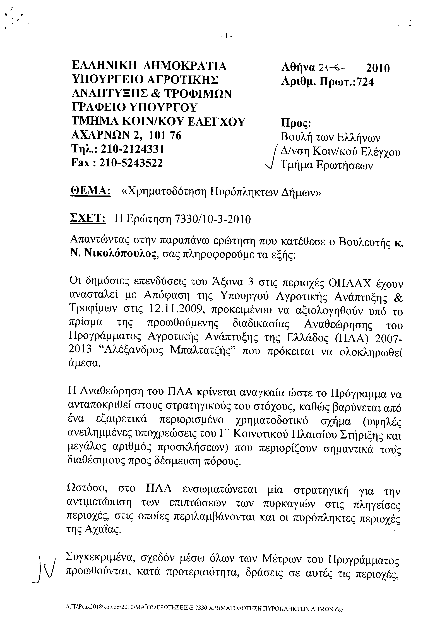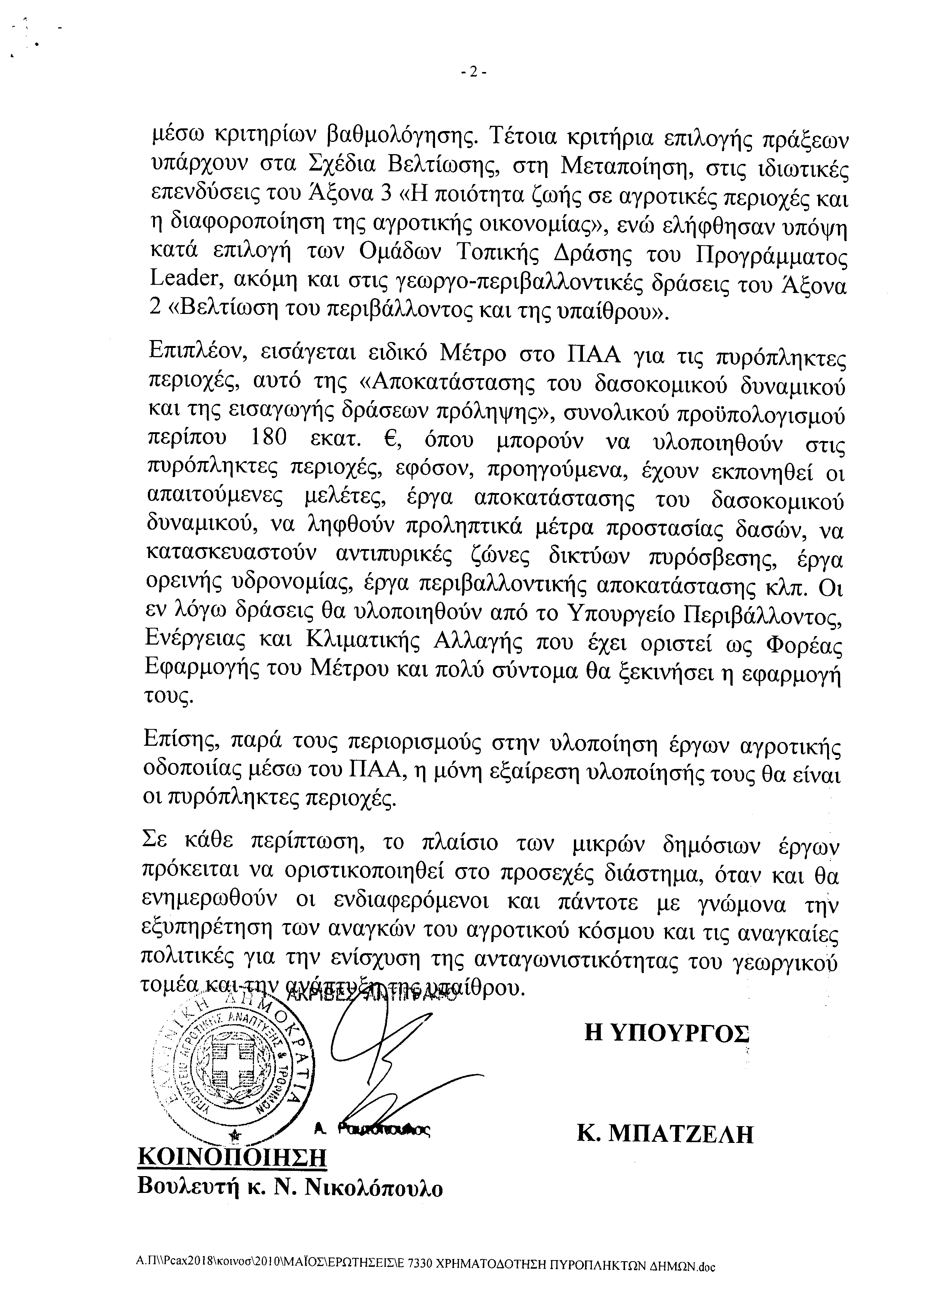
2. Στην με αριθμό 9453/29-04-2010 ερώτηση των Βουλευτών κυρίων Γεωργιάδη Σπυρίδωνα - Άδωνη, Πλεύρη Αθανασίου δόθηκε με το υπ’ αριθμ. 969/ 21-6-2010 έγγραφο από την Υπουργό Αγροτικής Ανάπτυξης και Τροφίμων η ακόλουθη απάντηση:
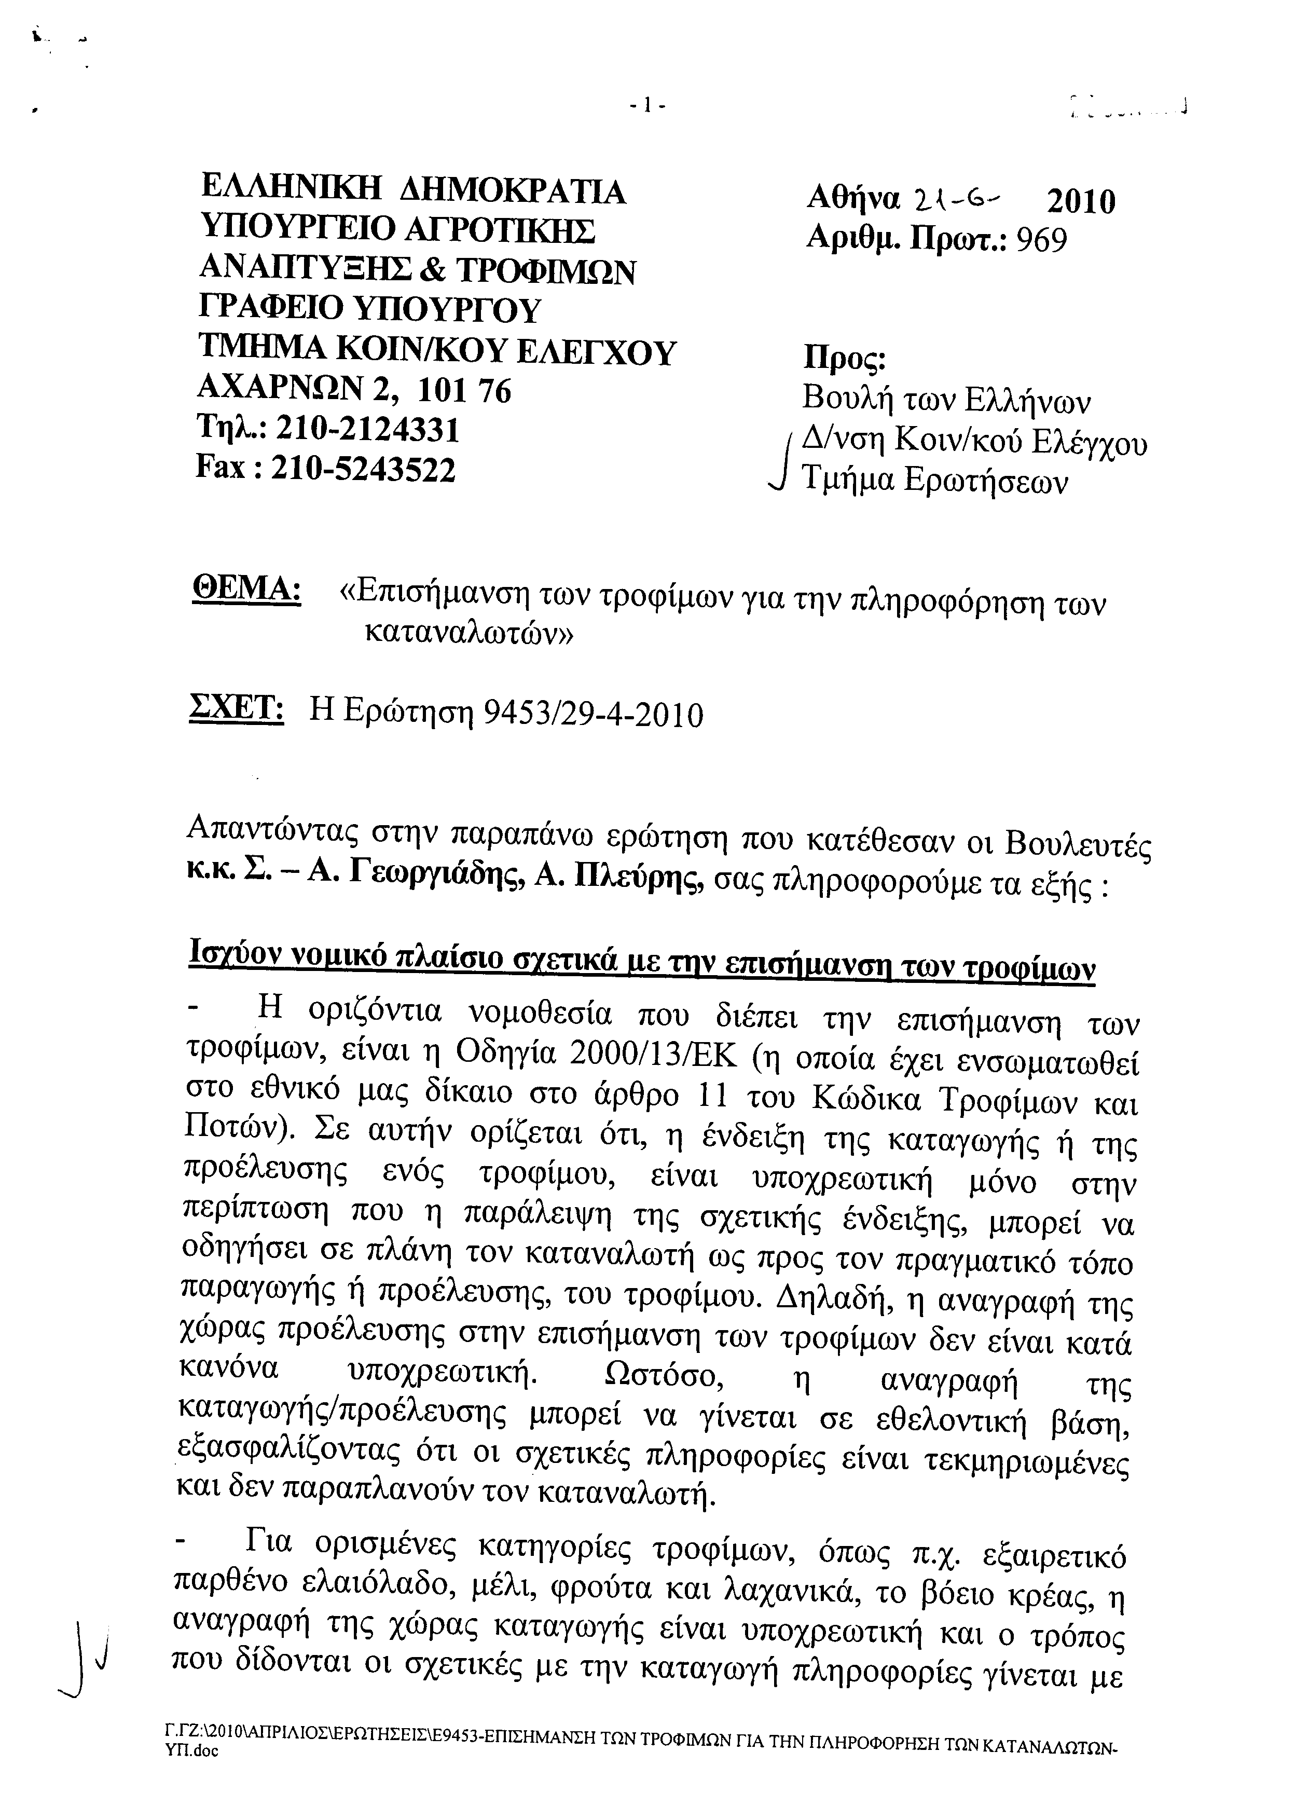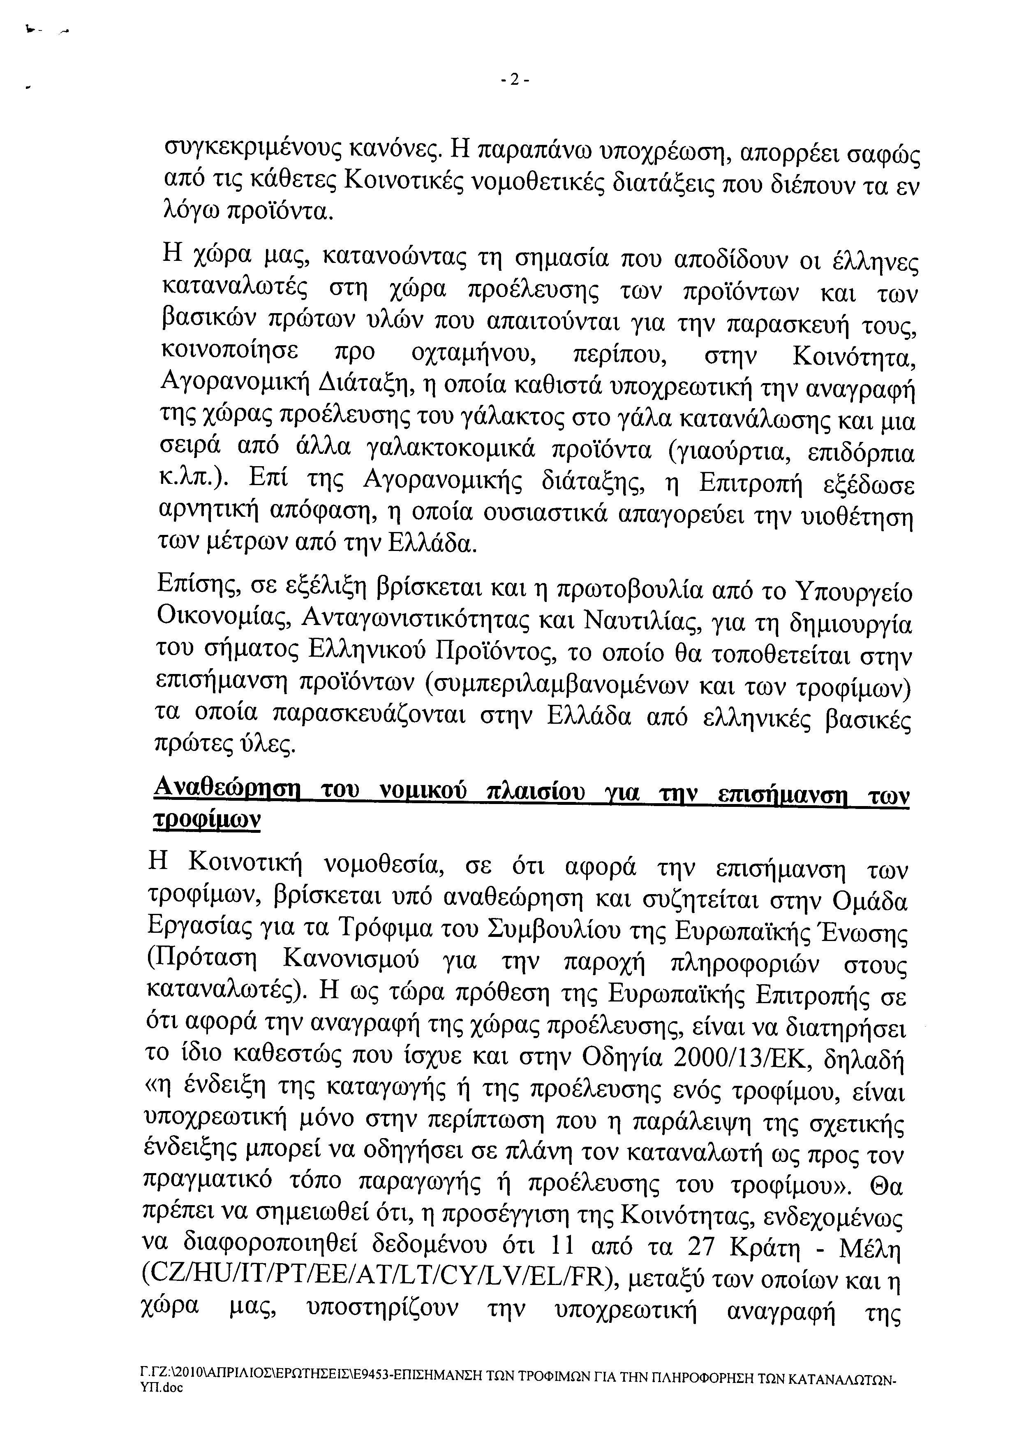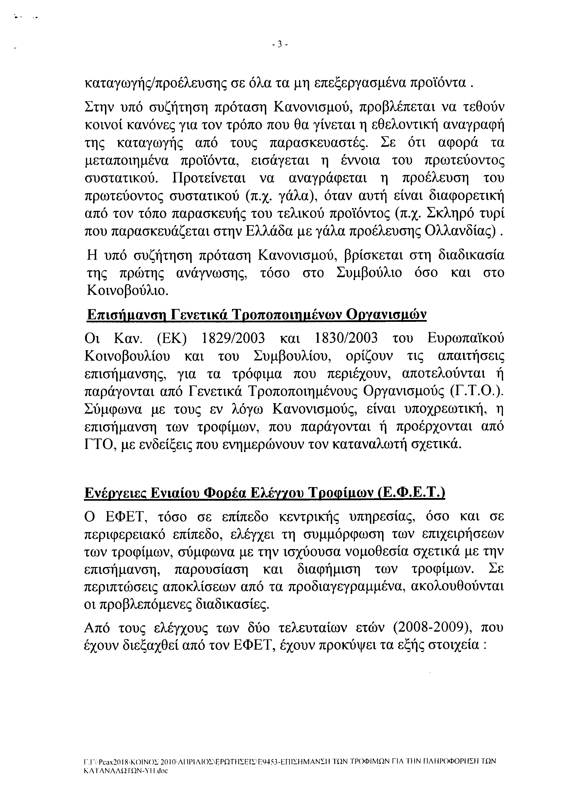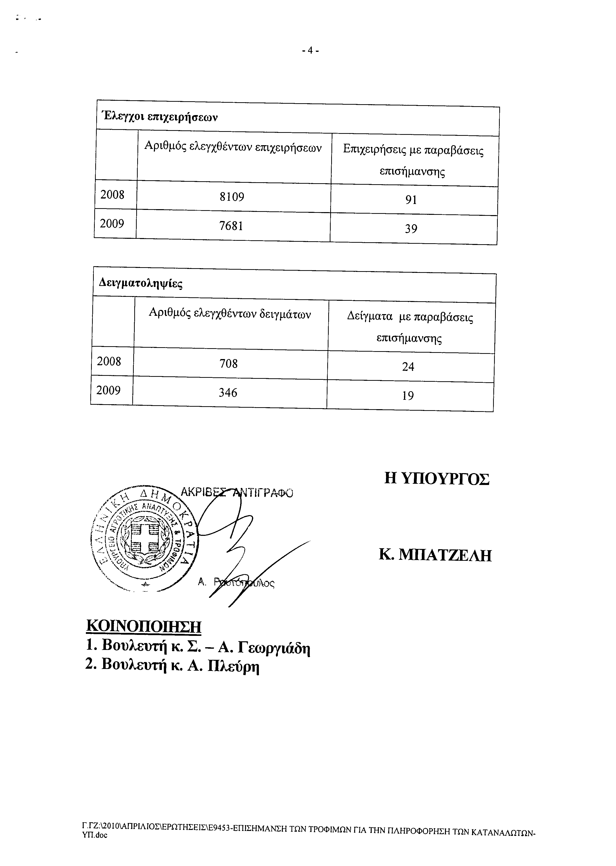
3. Στην με αριθμό 9657/04-05-2010 ερώτηση της Βουλευτού κ. Φαρμάκη Αικατερίνης δόθηκε με το υπ’ αριθμ. 995/21-6-2010 έγγραφο από την Υπουργό Αγροτικής Ανάπτυξης και Τροφίμων η ακόλουθη απάντηση:
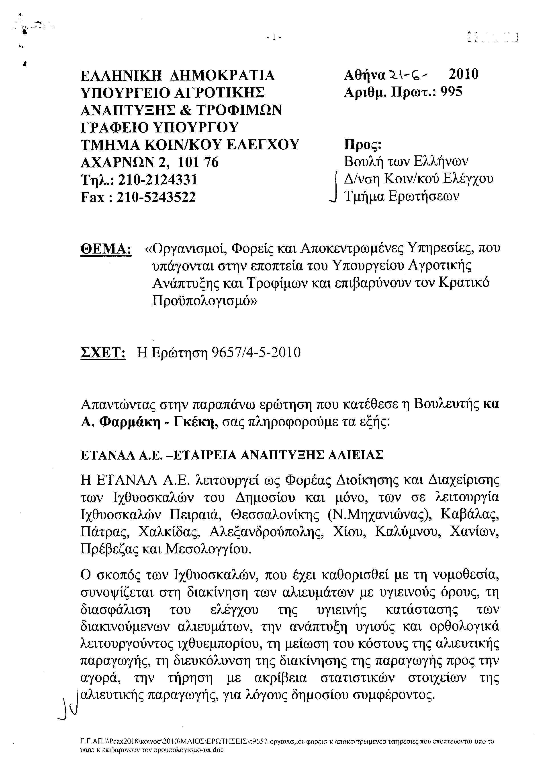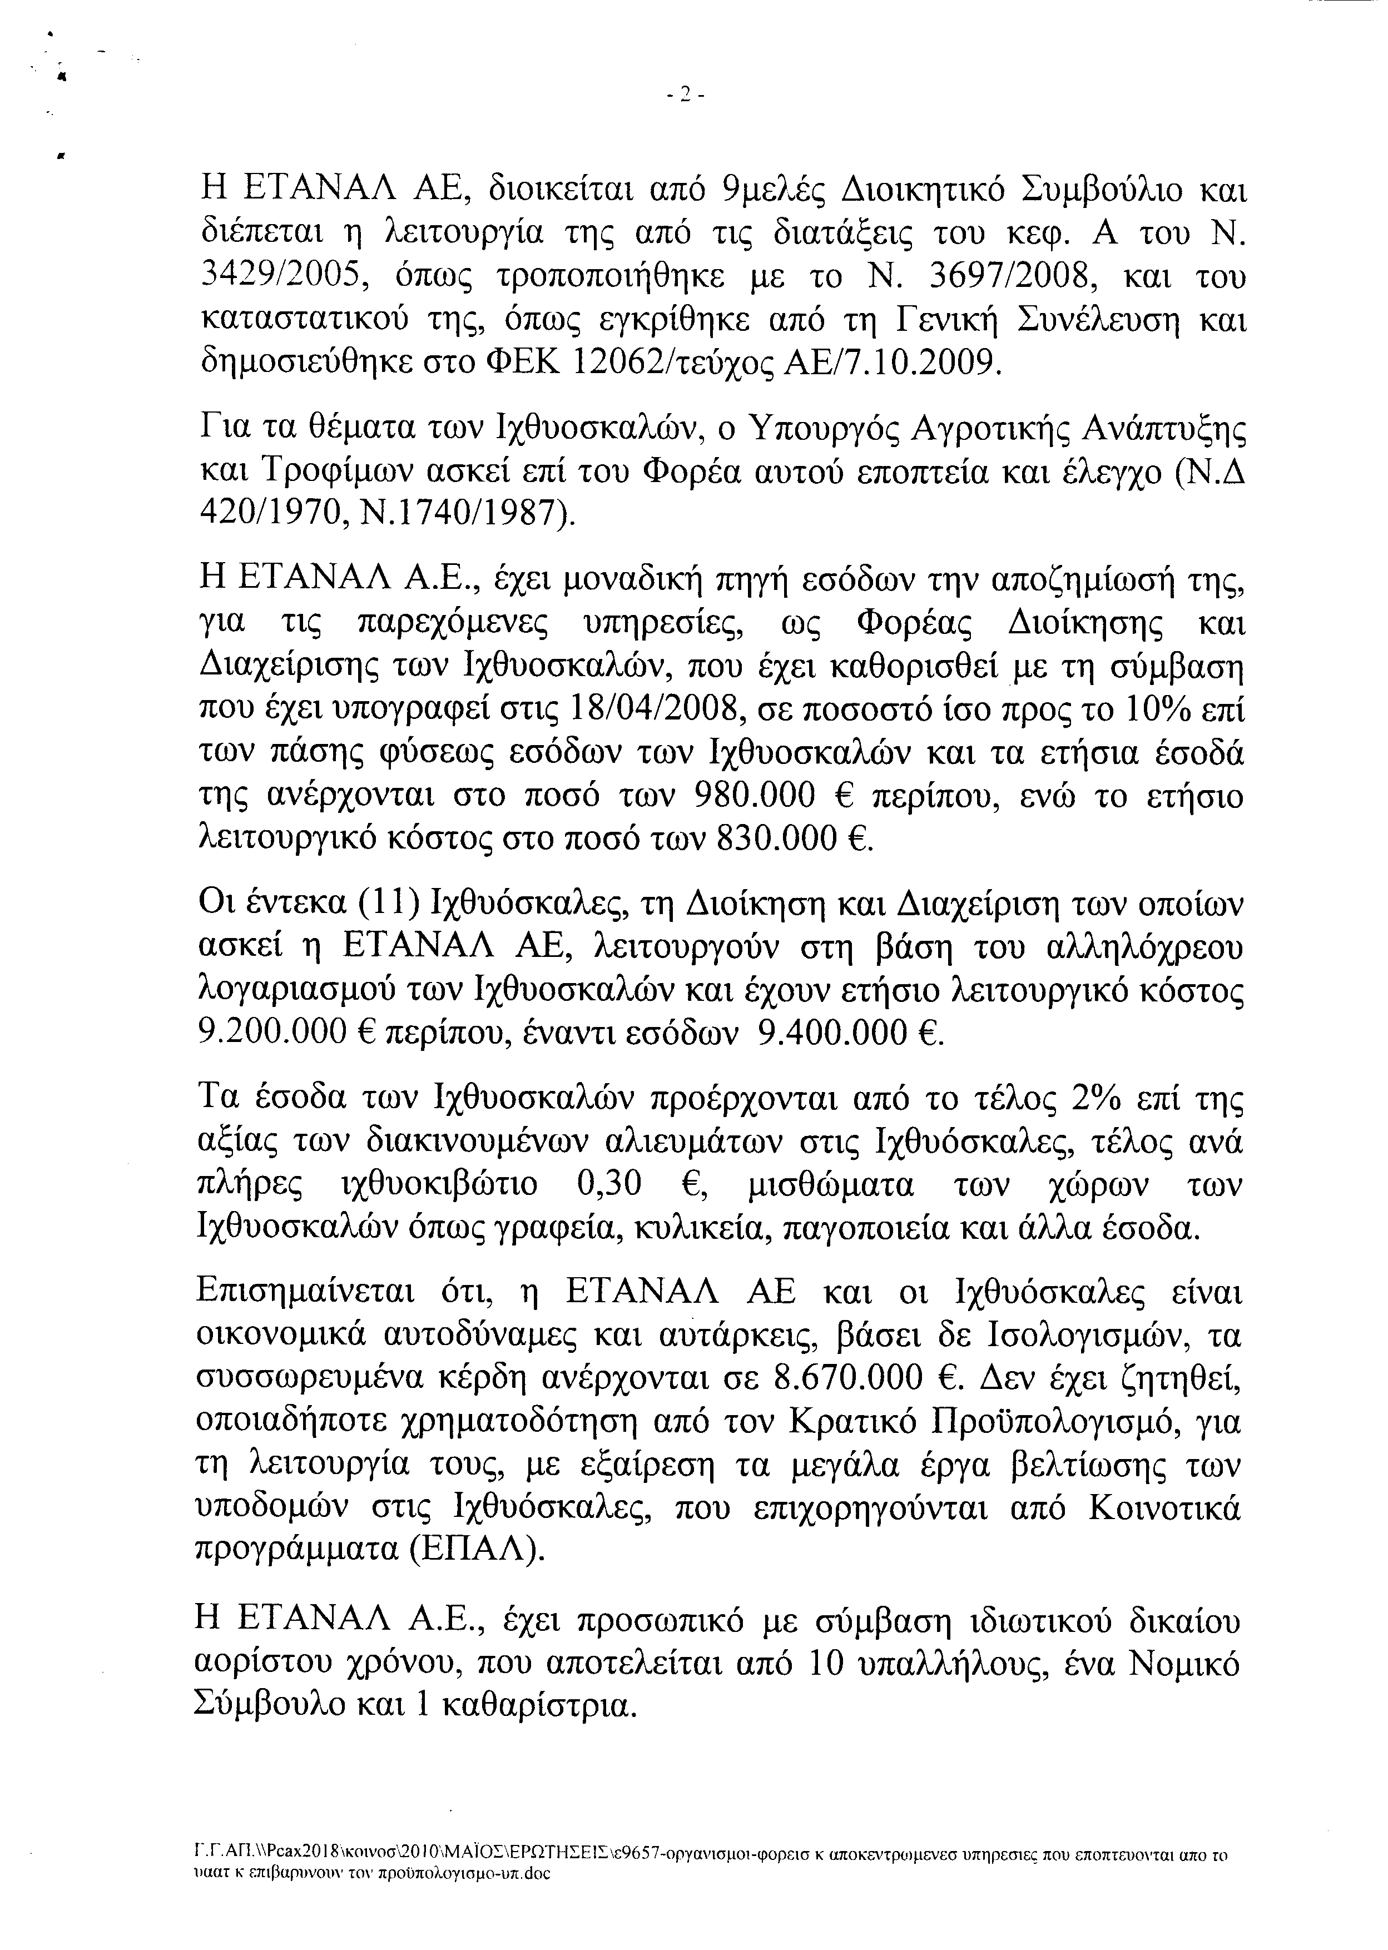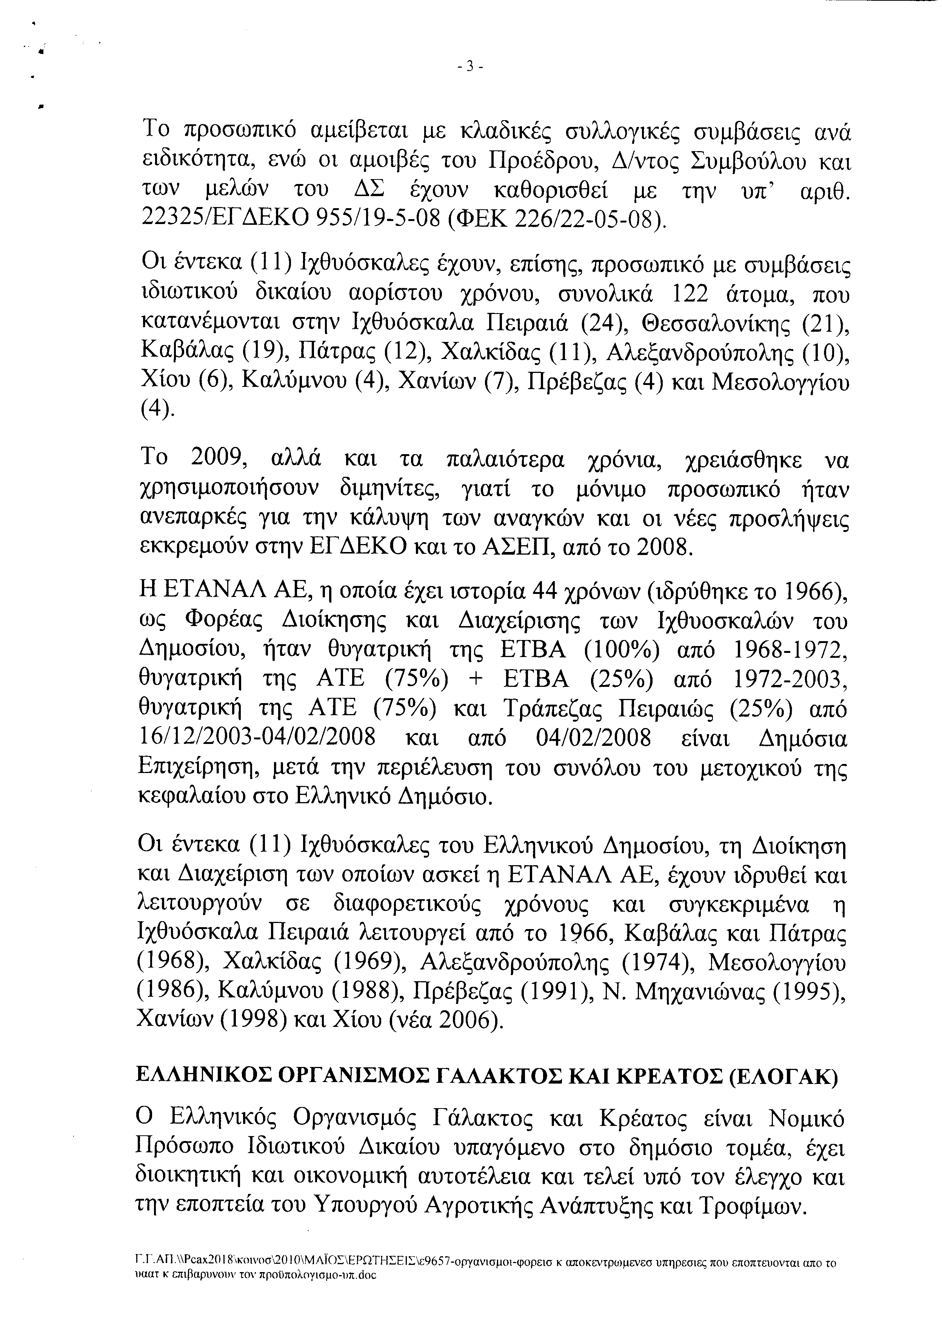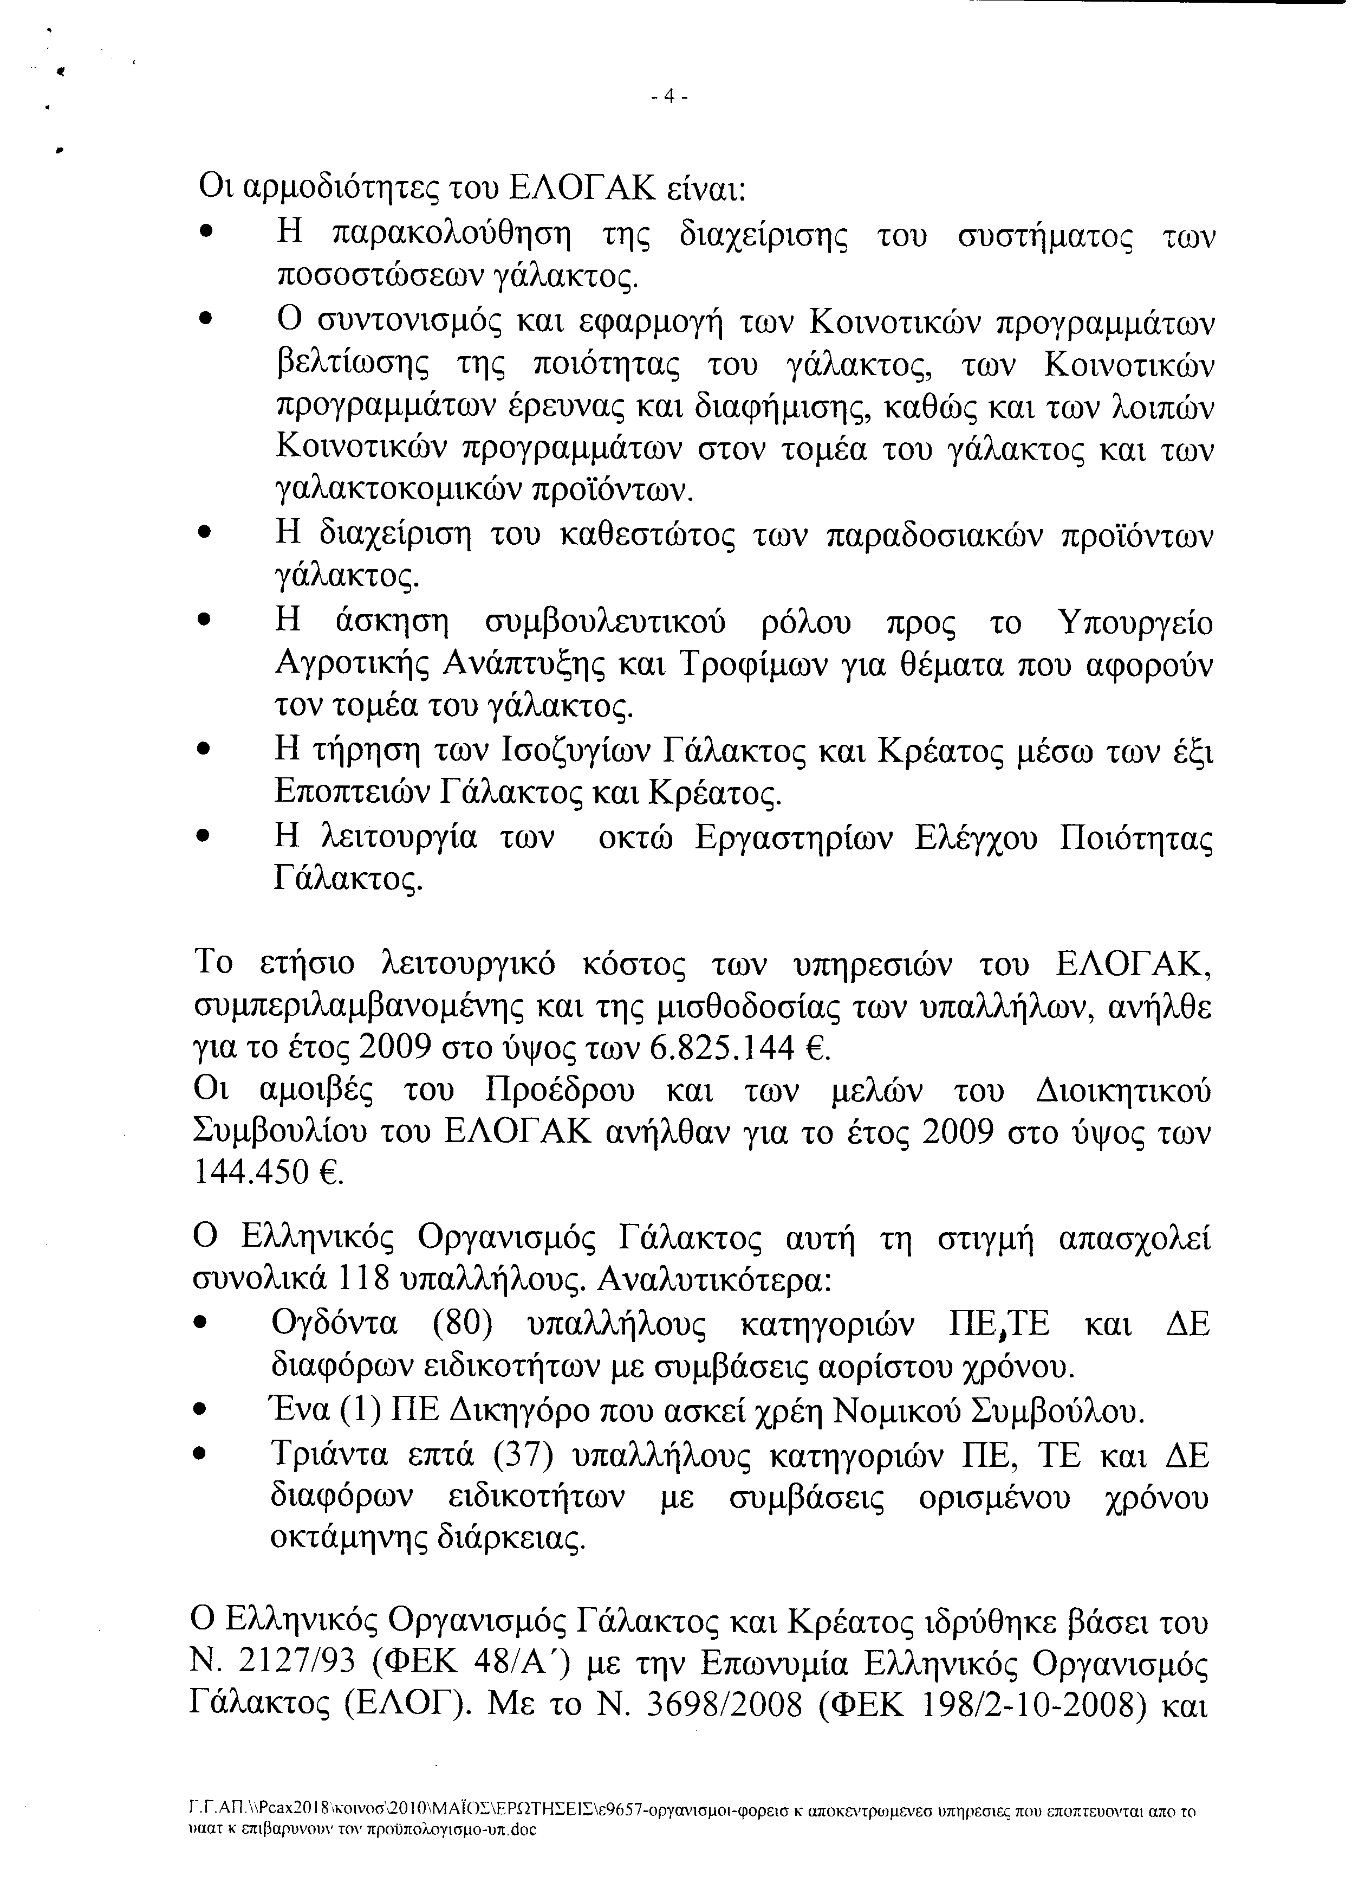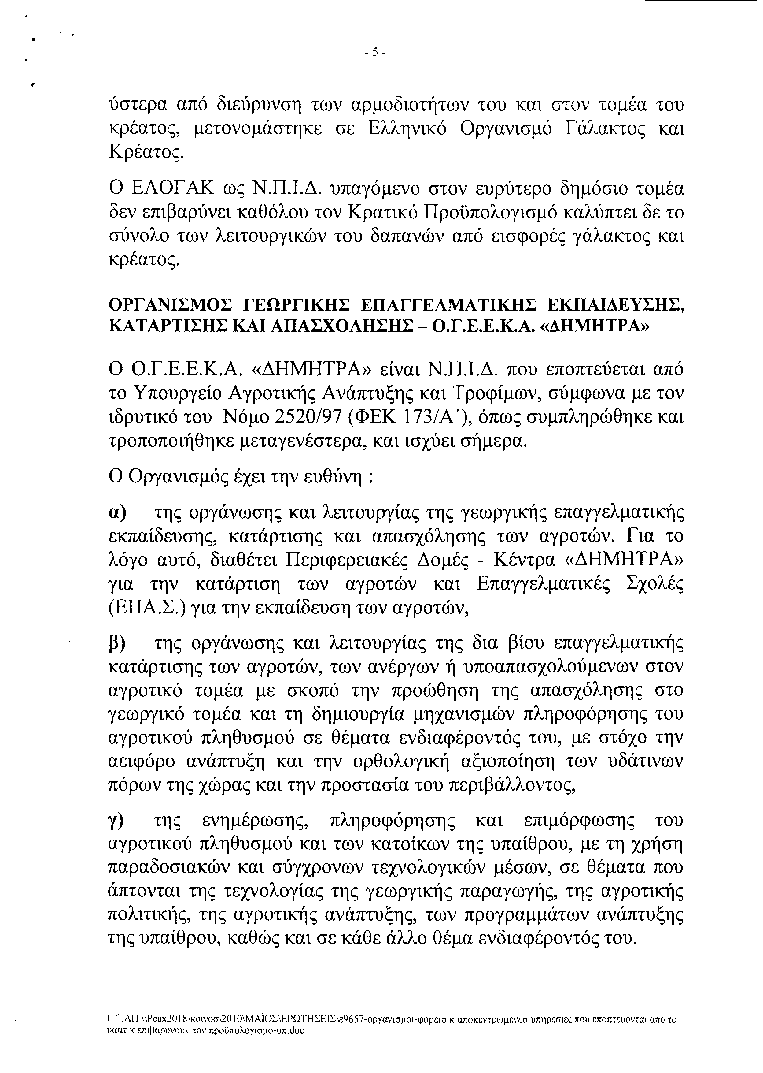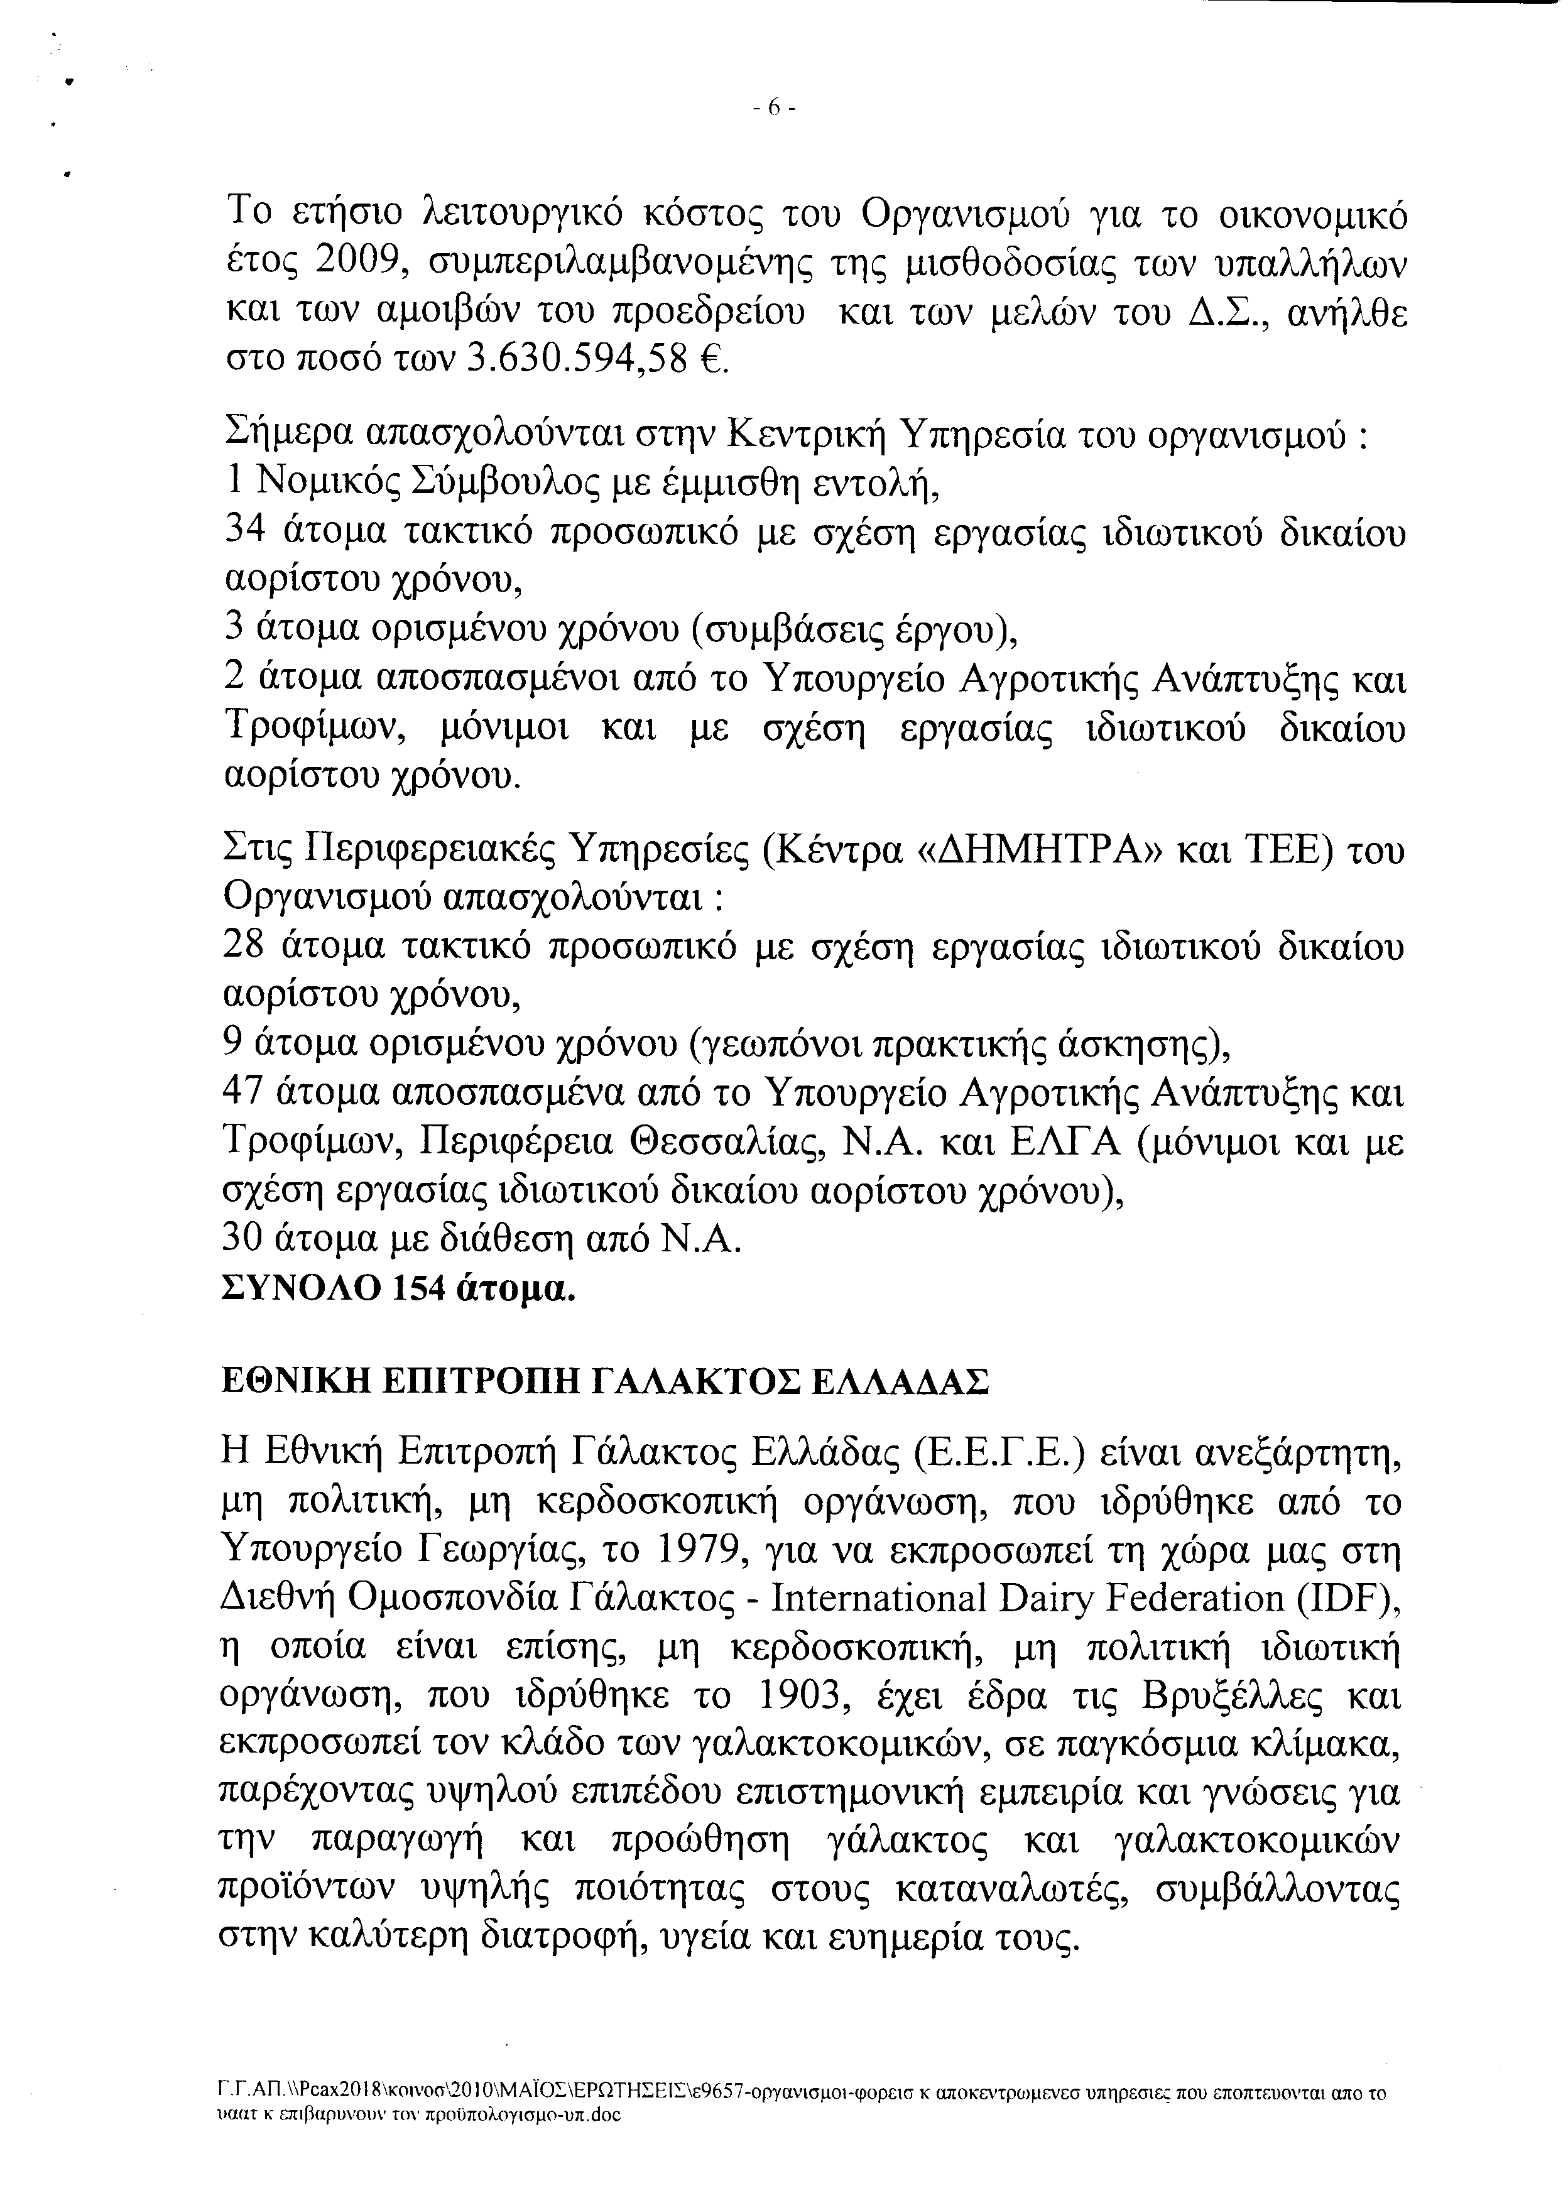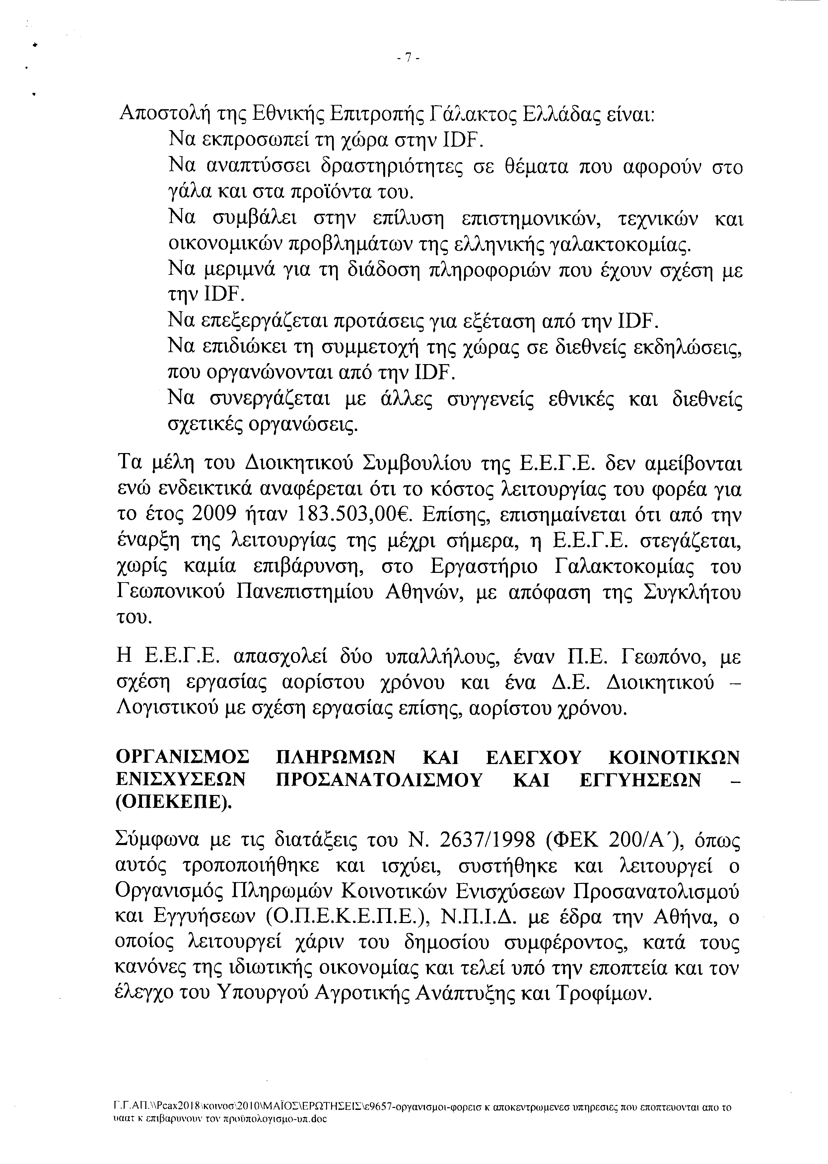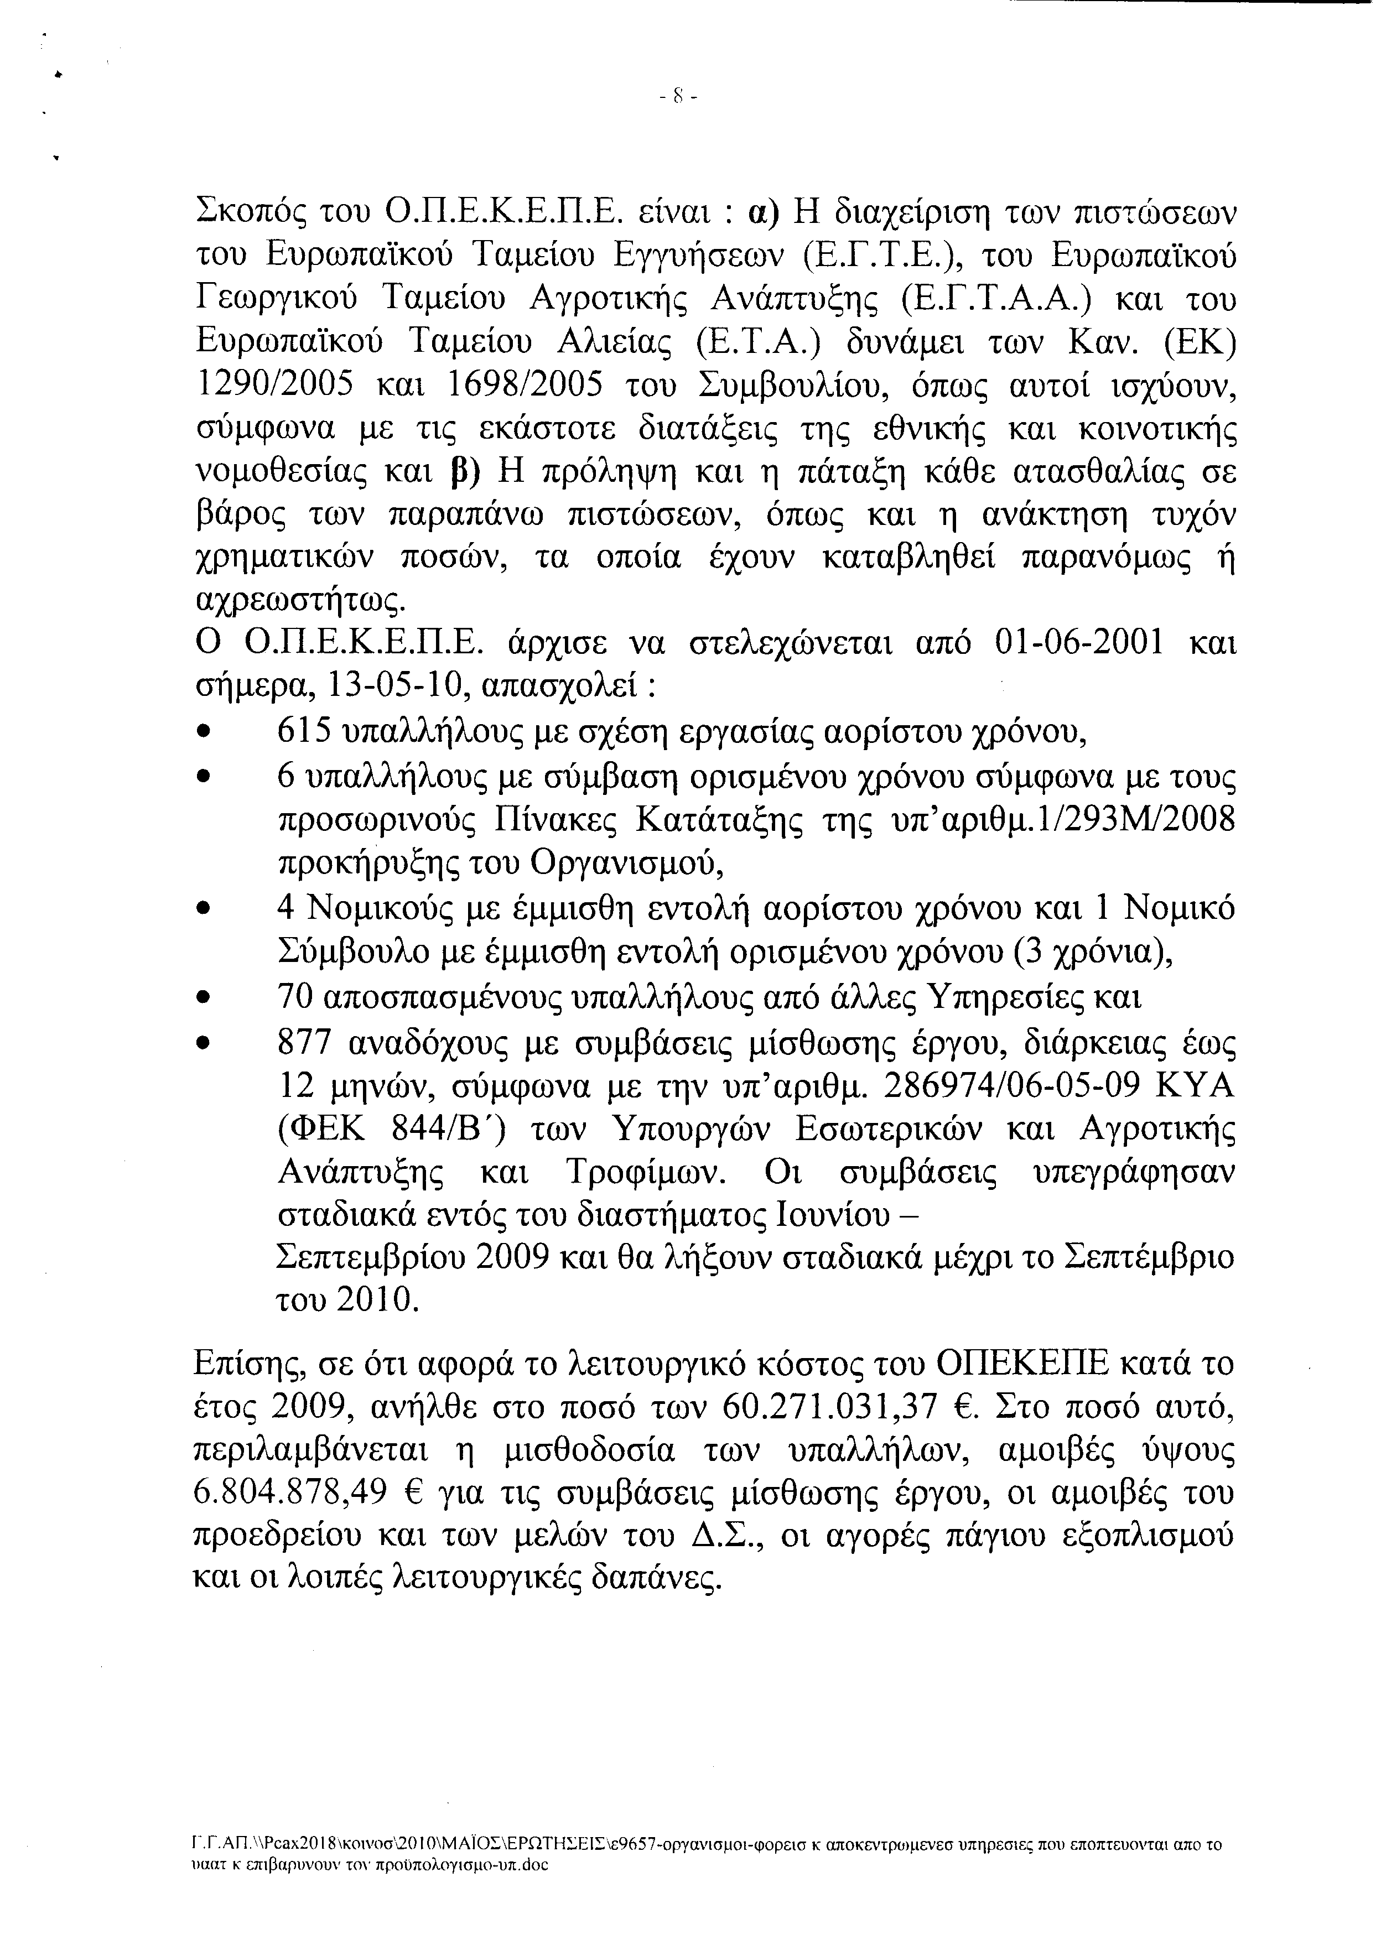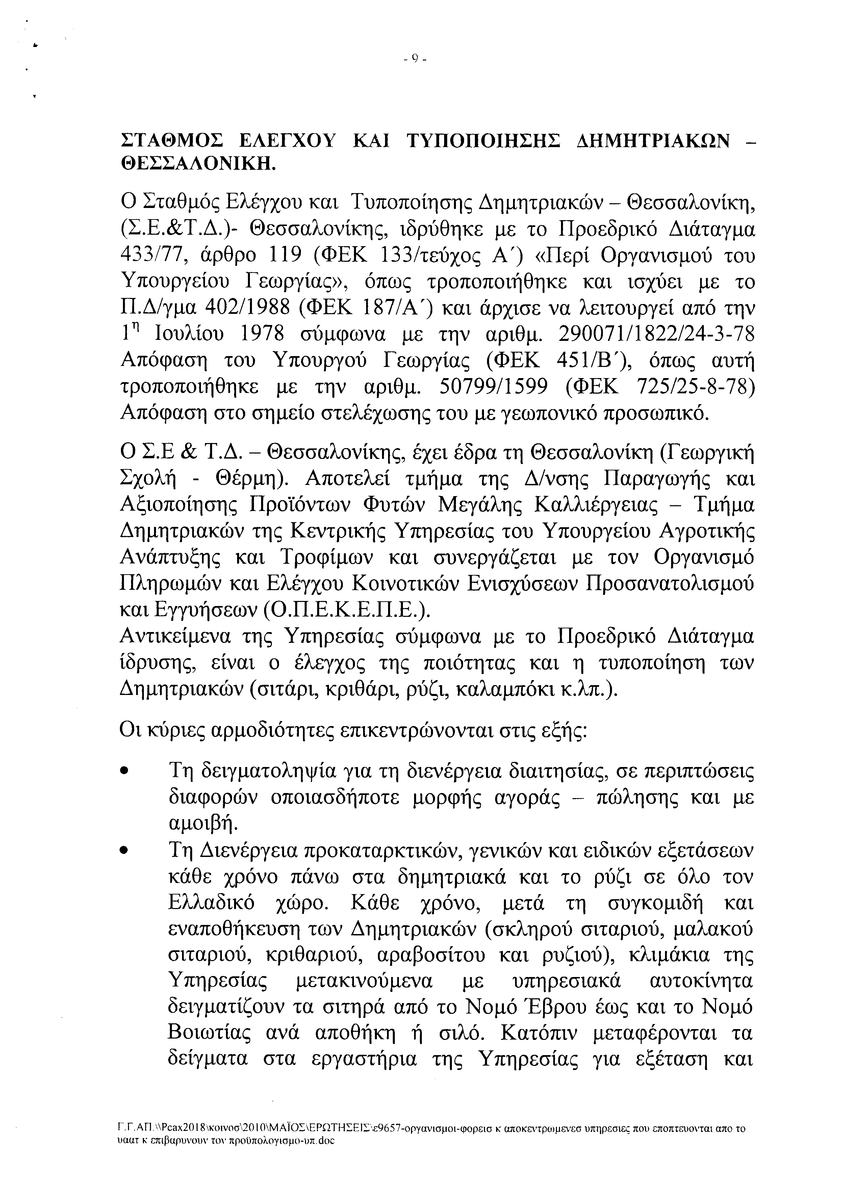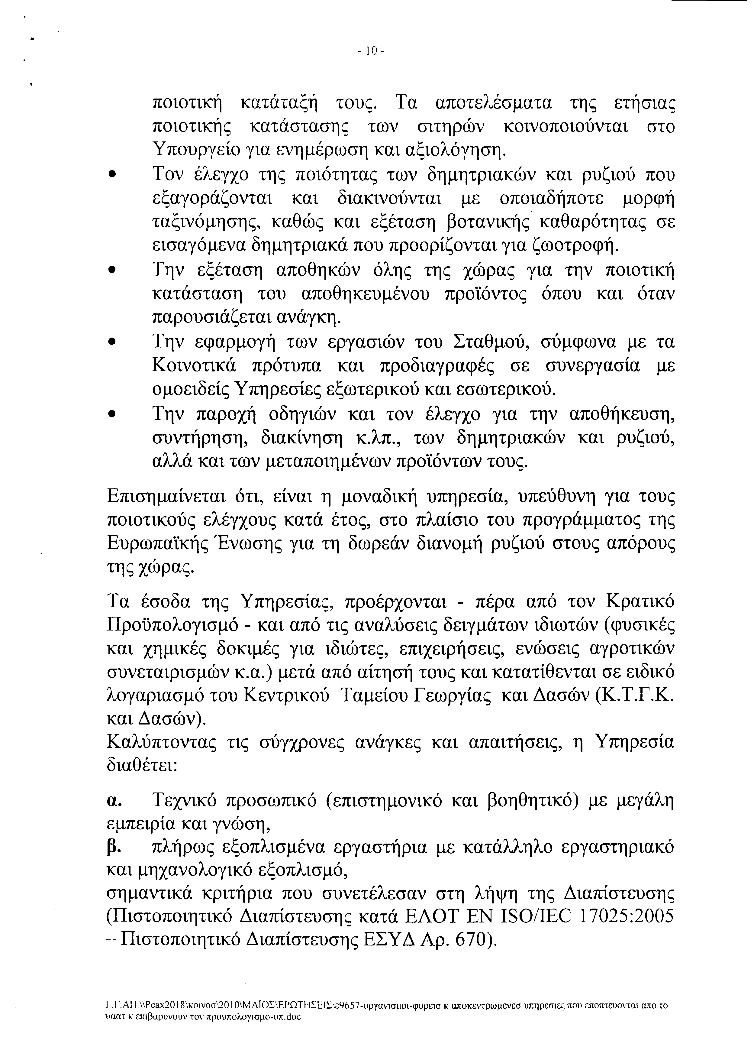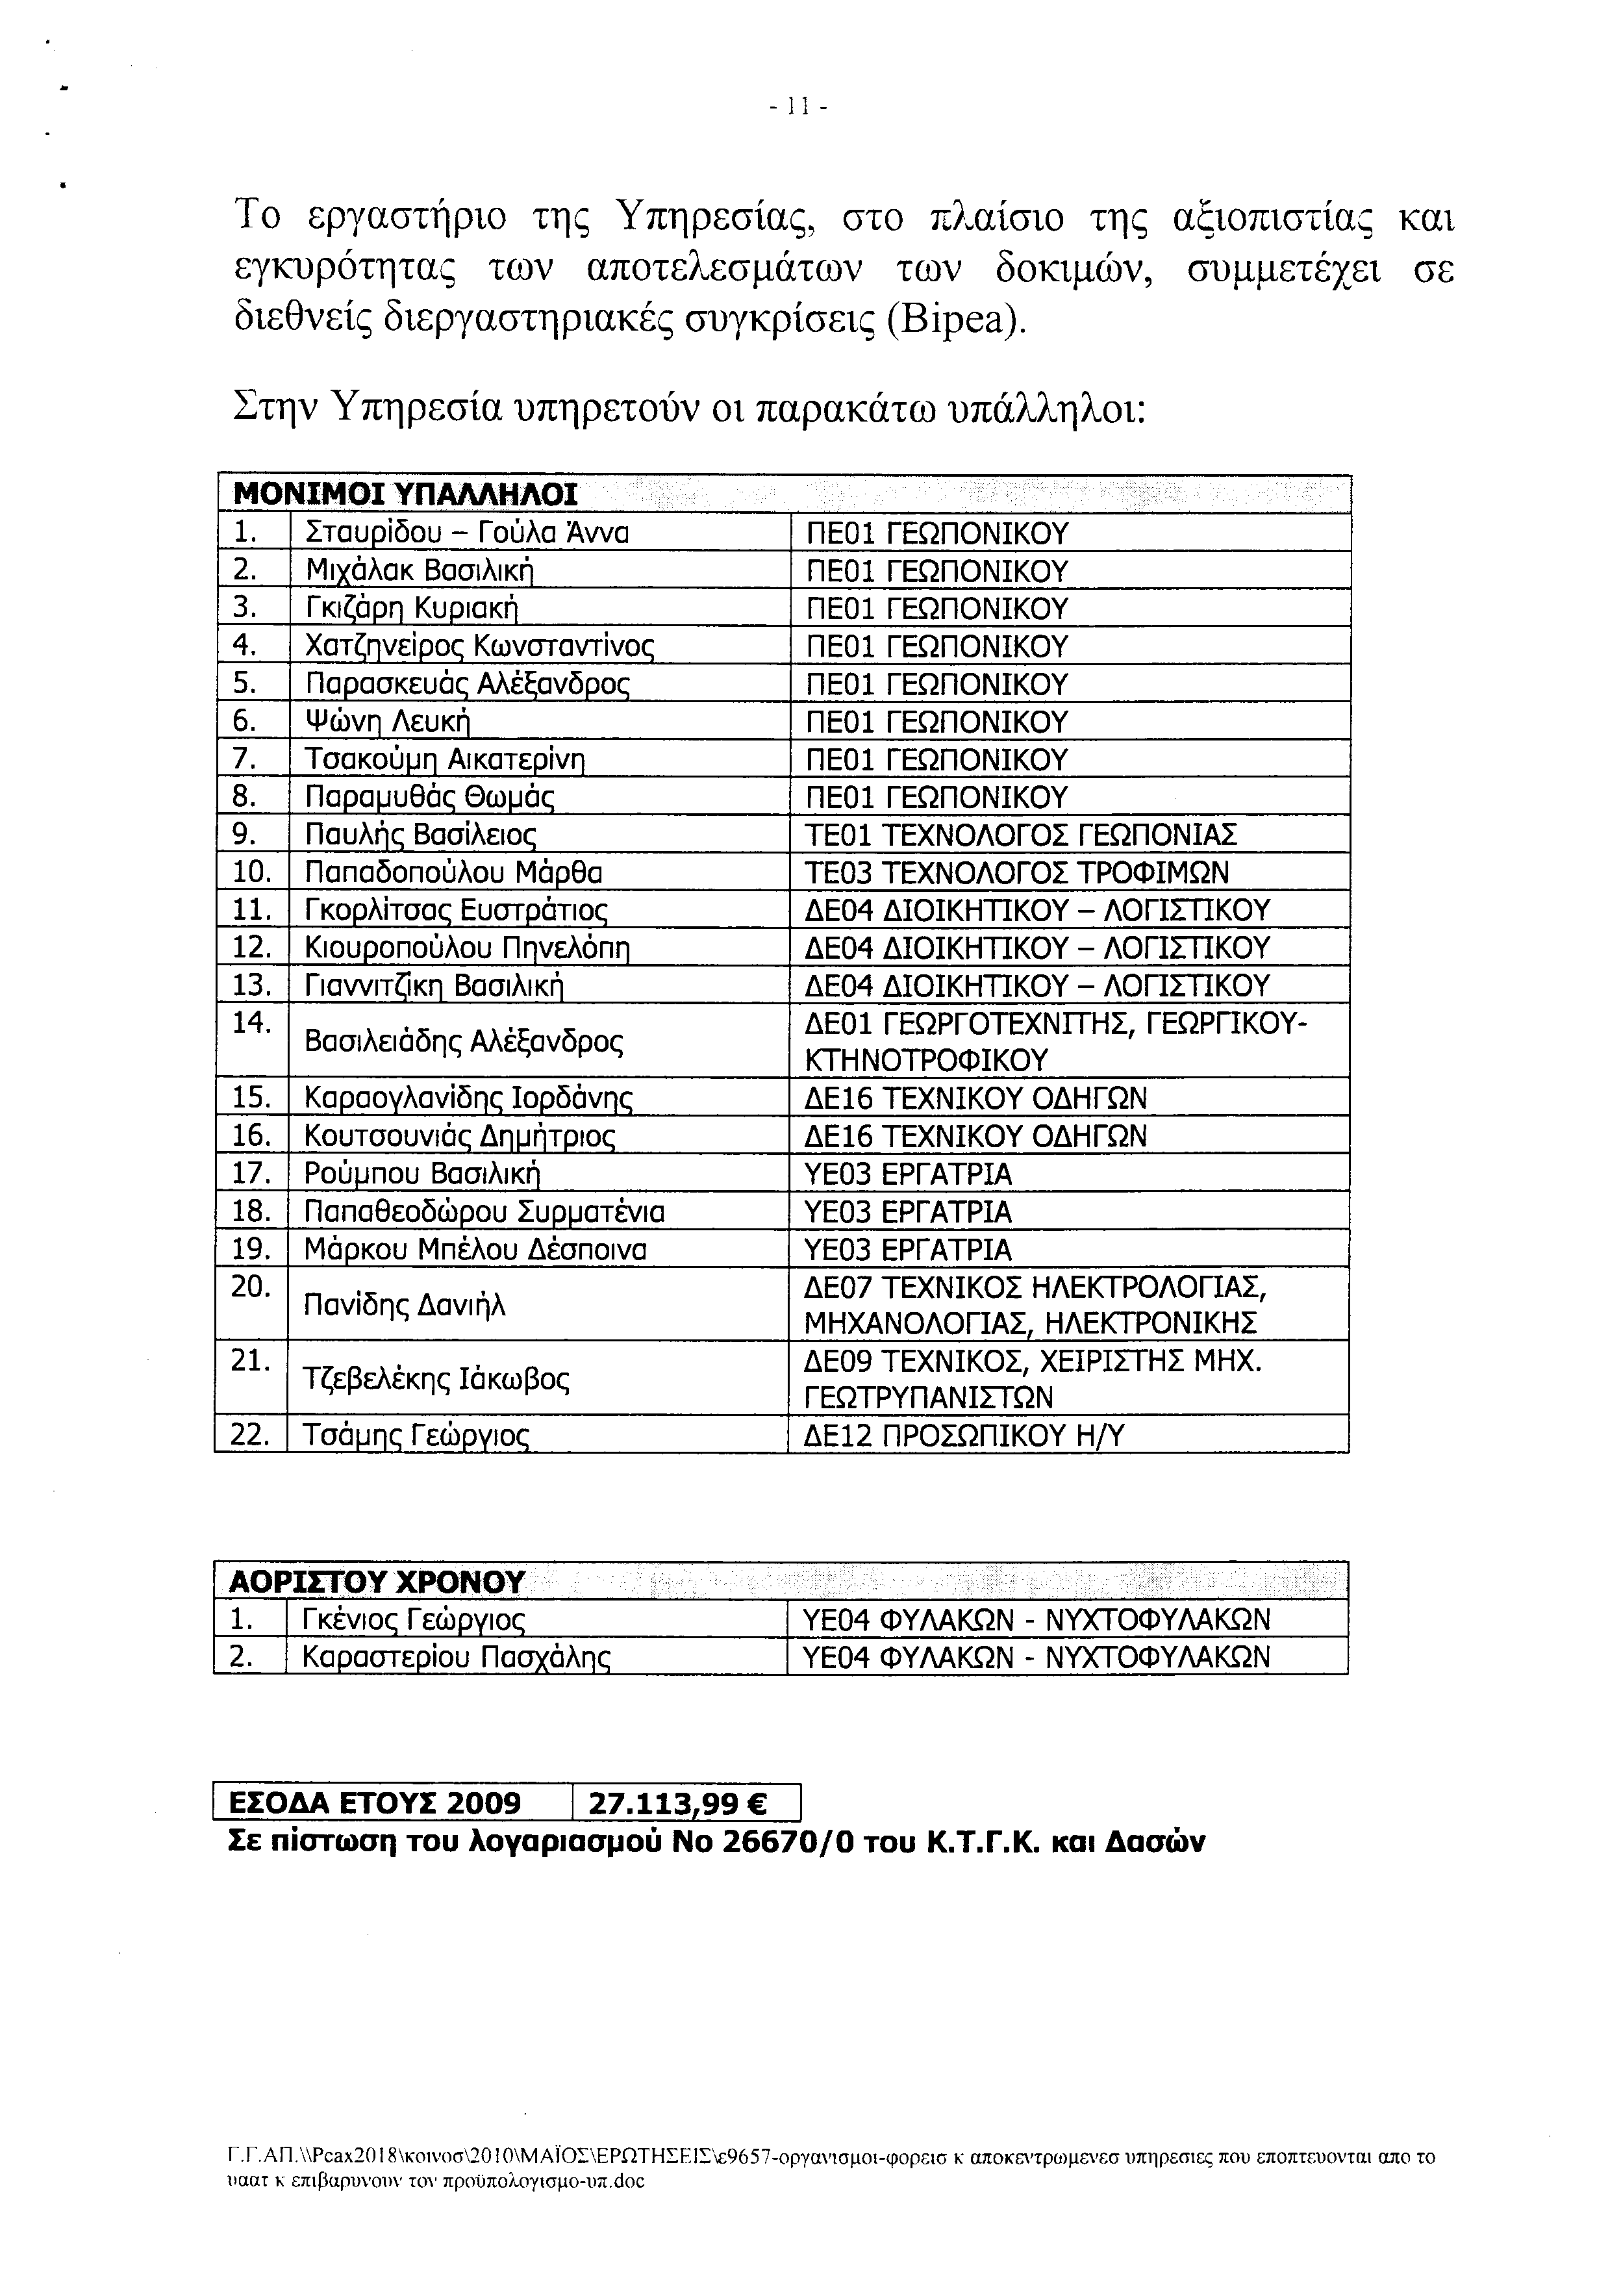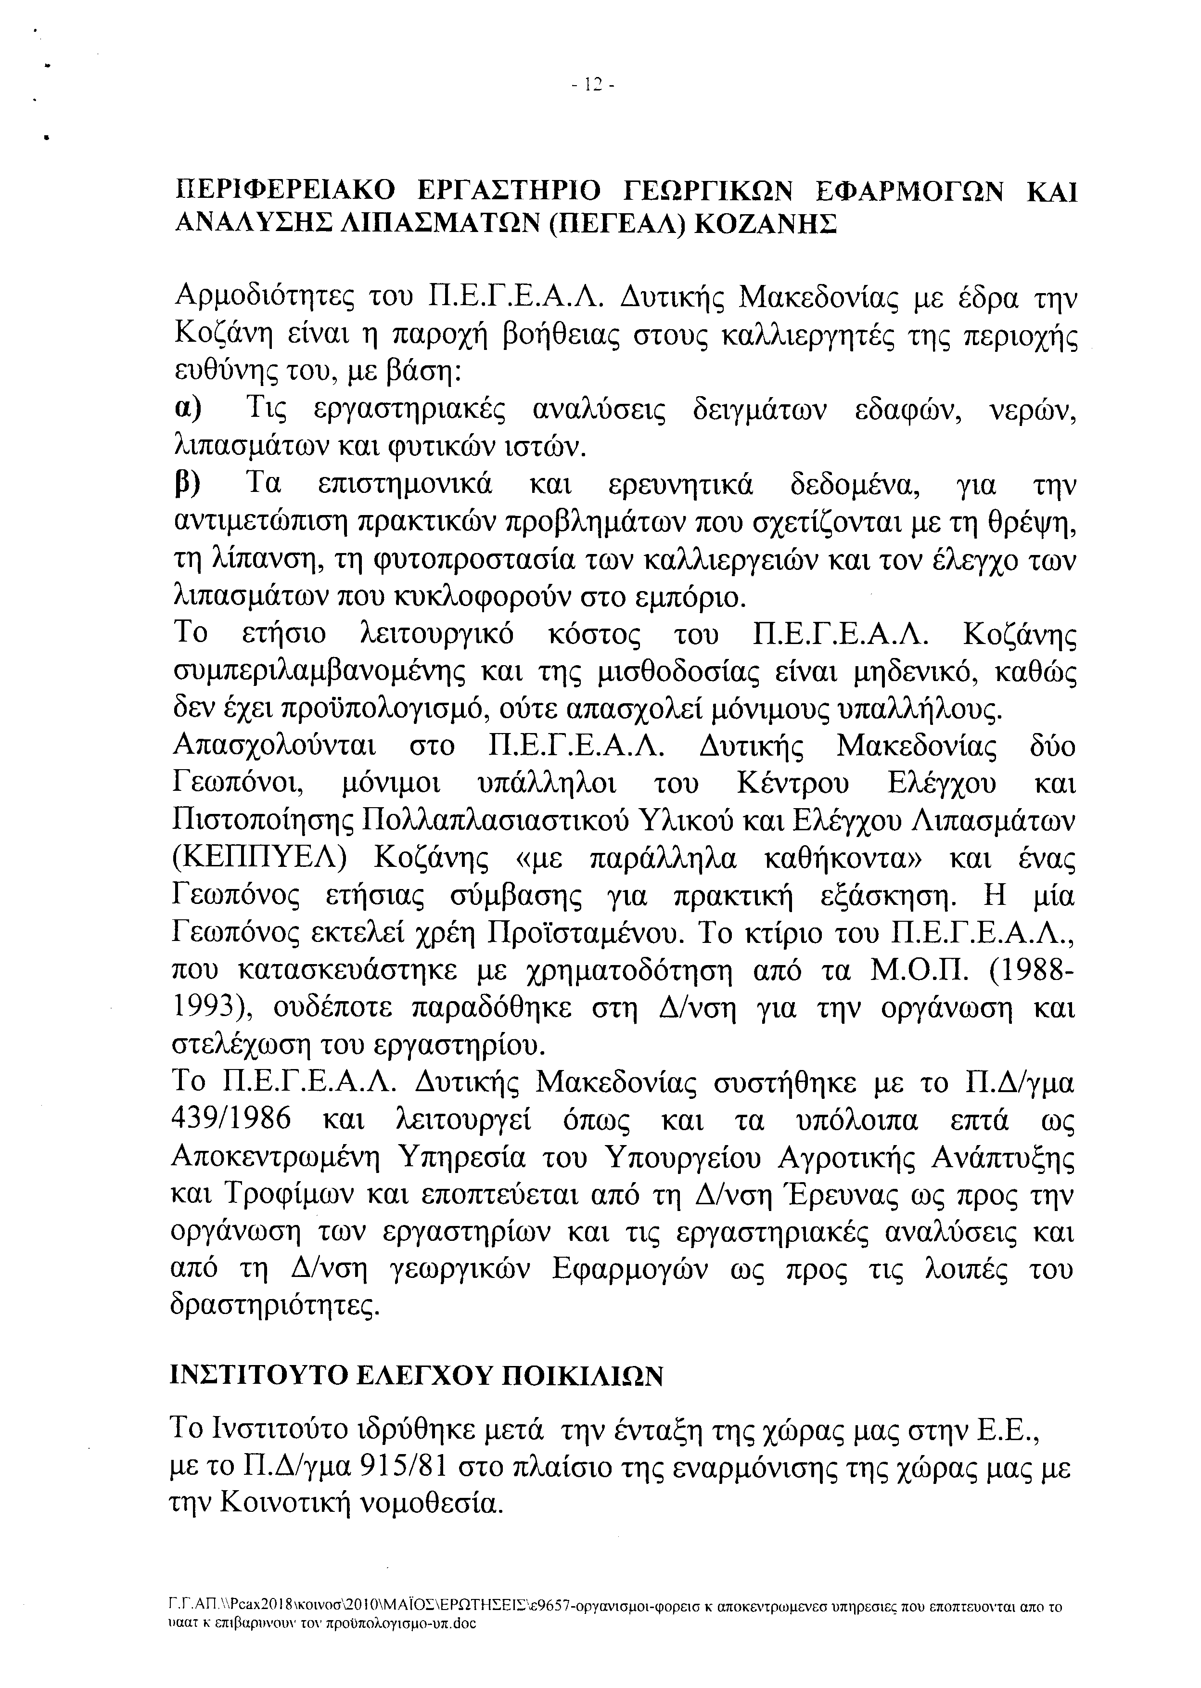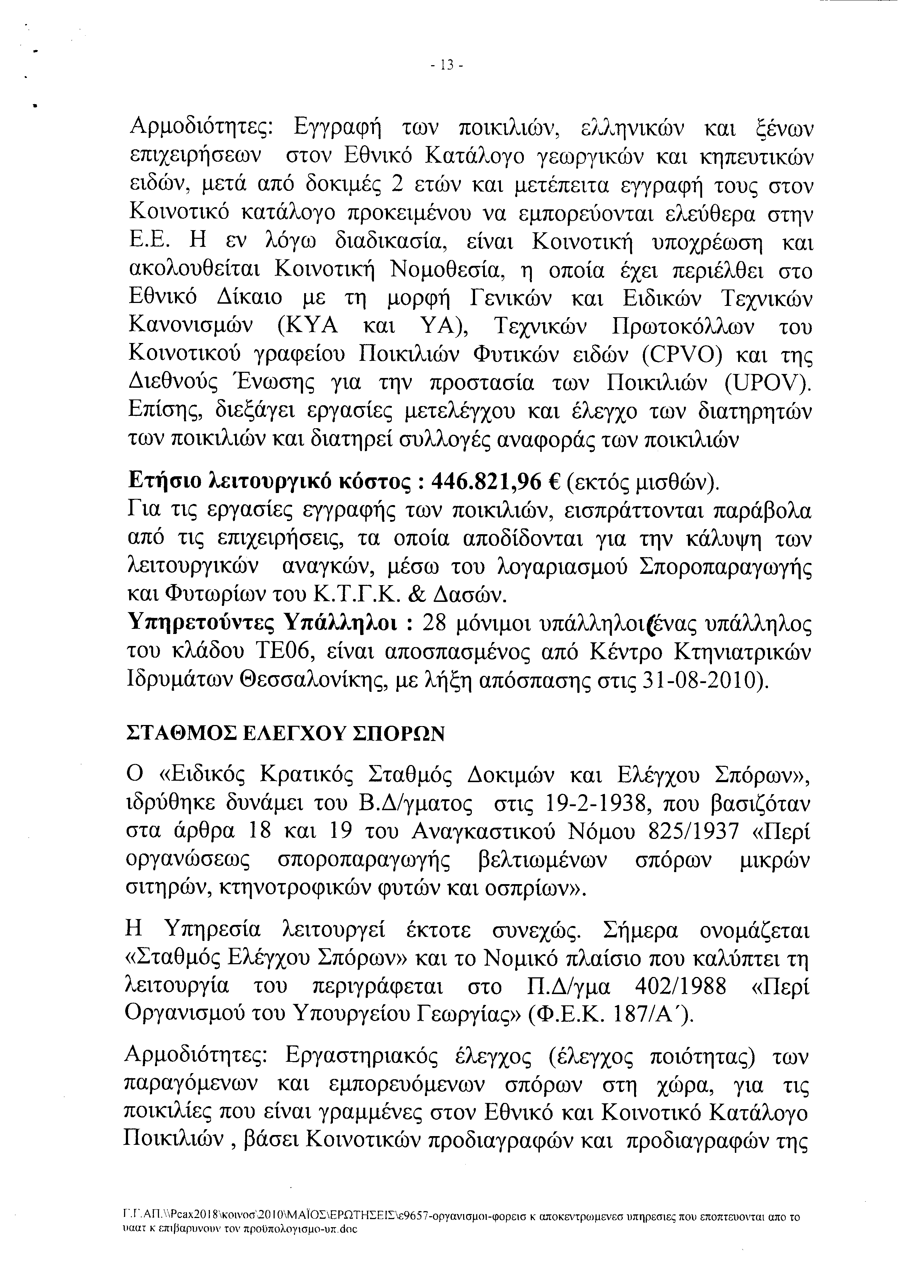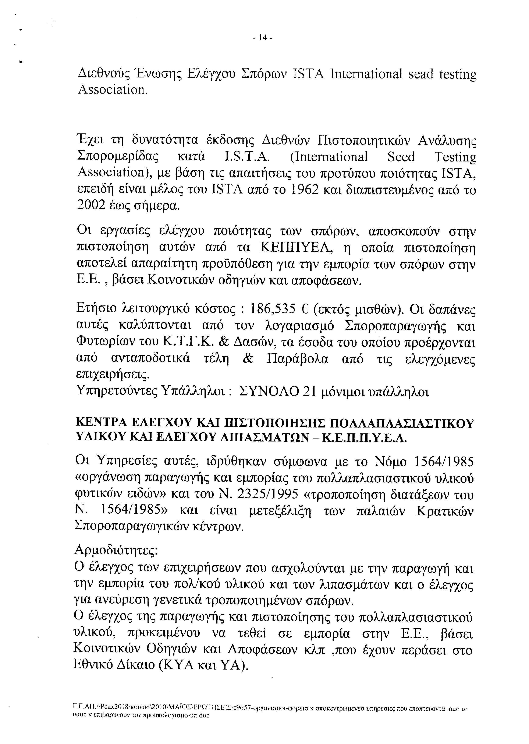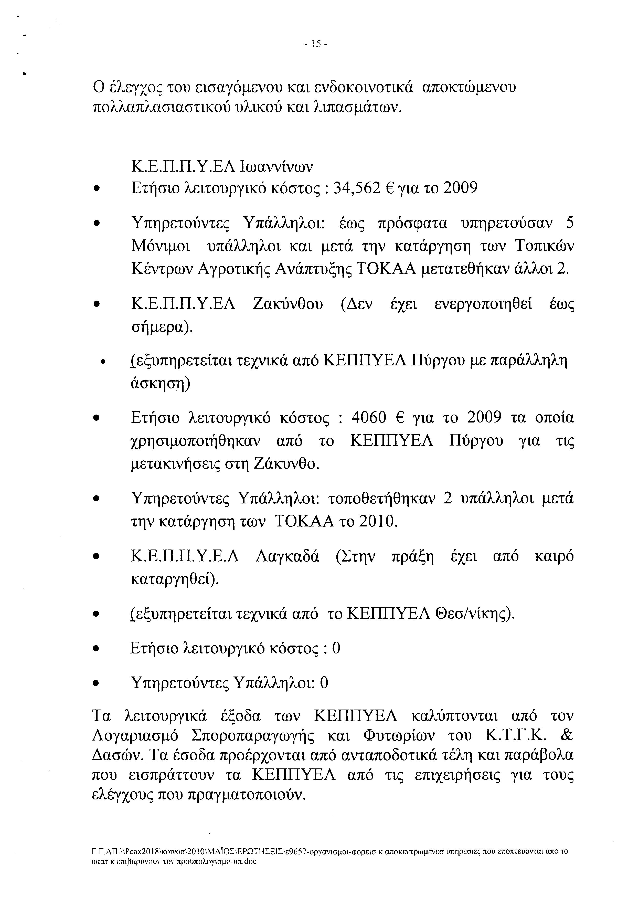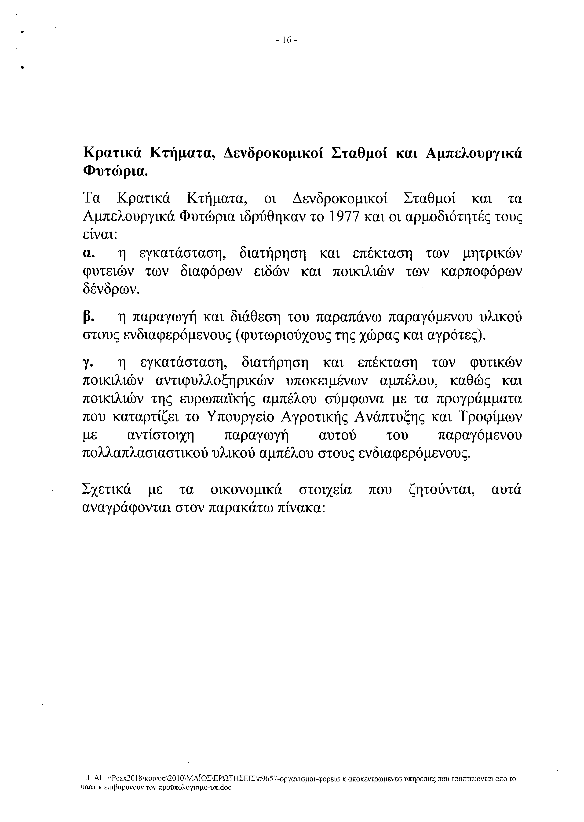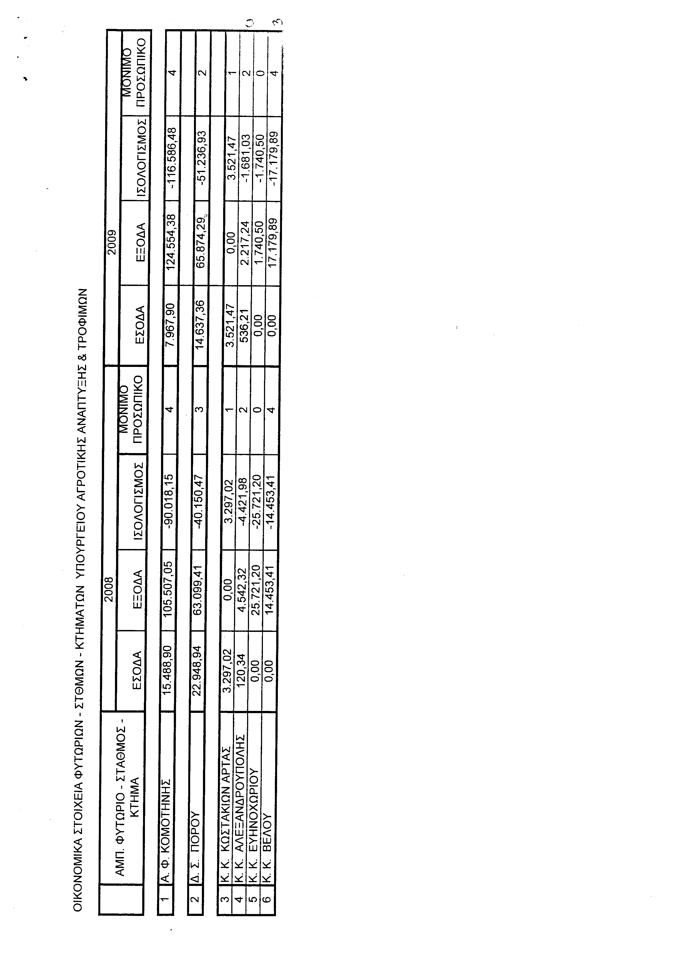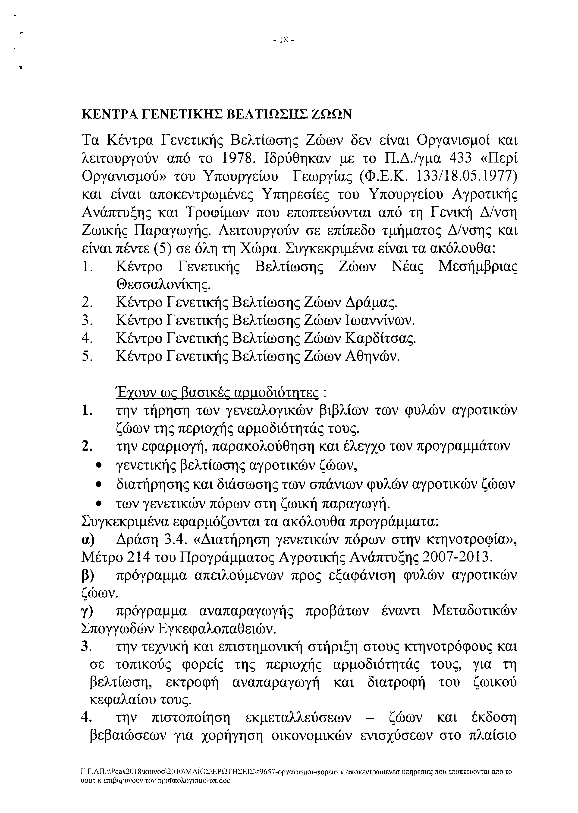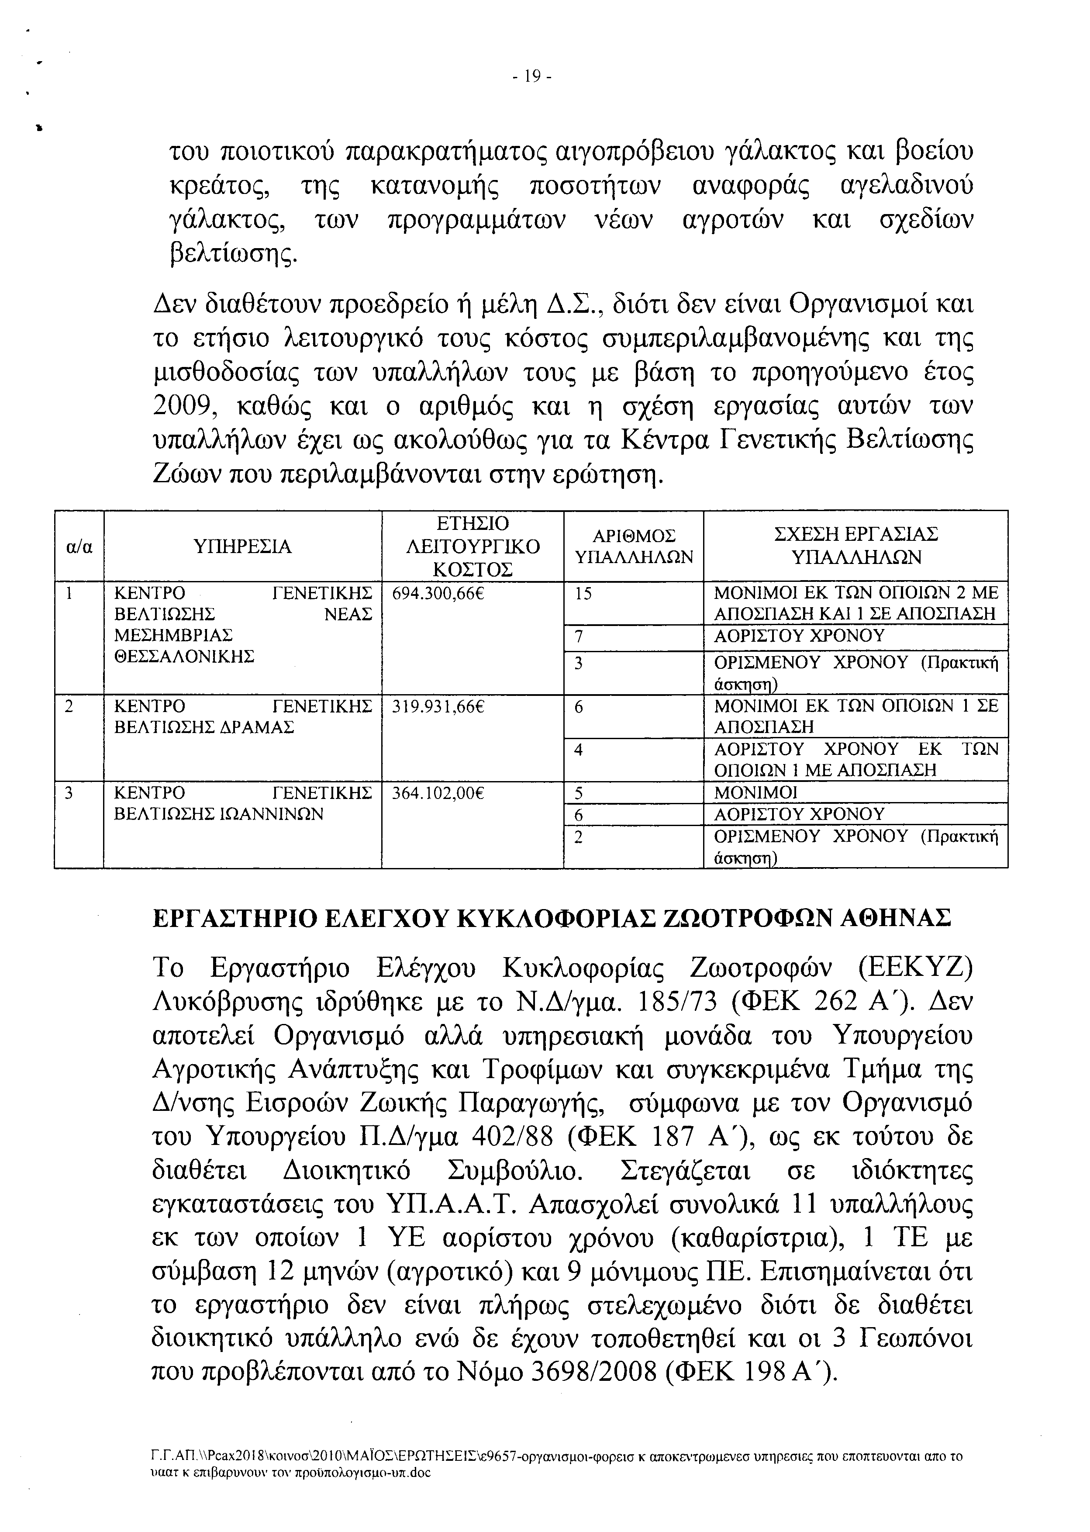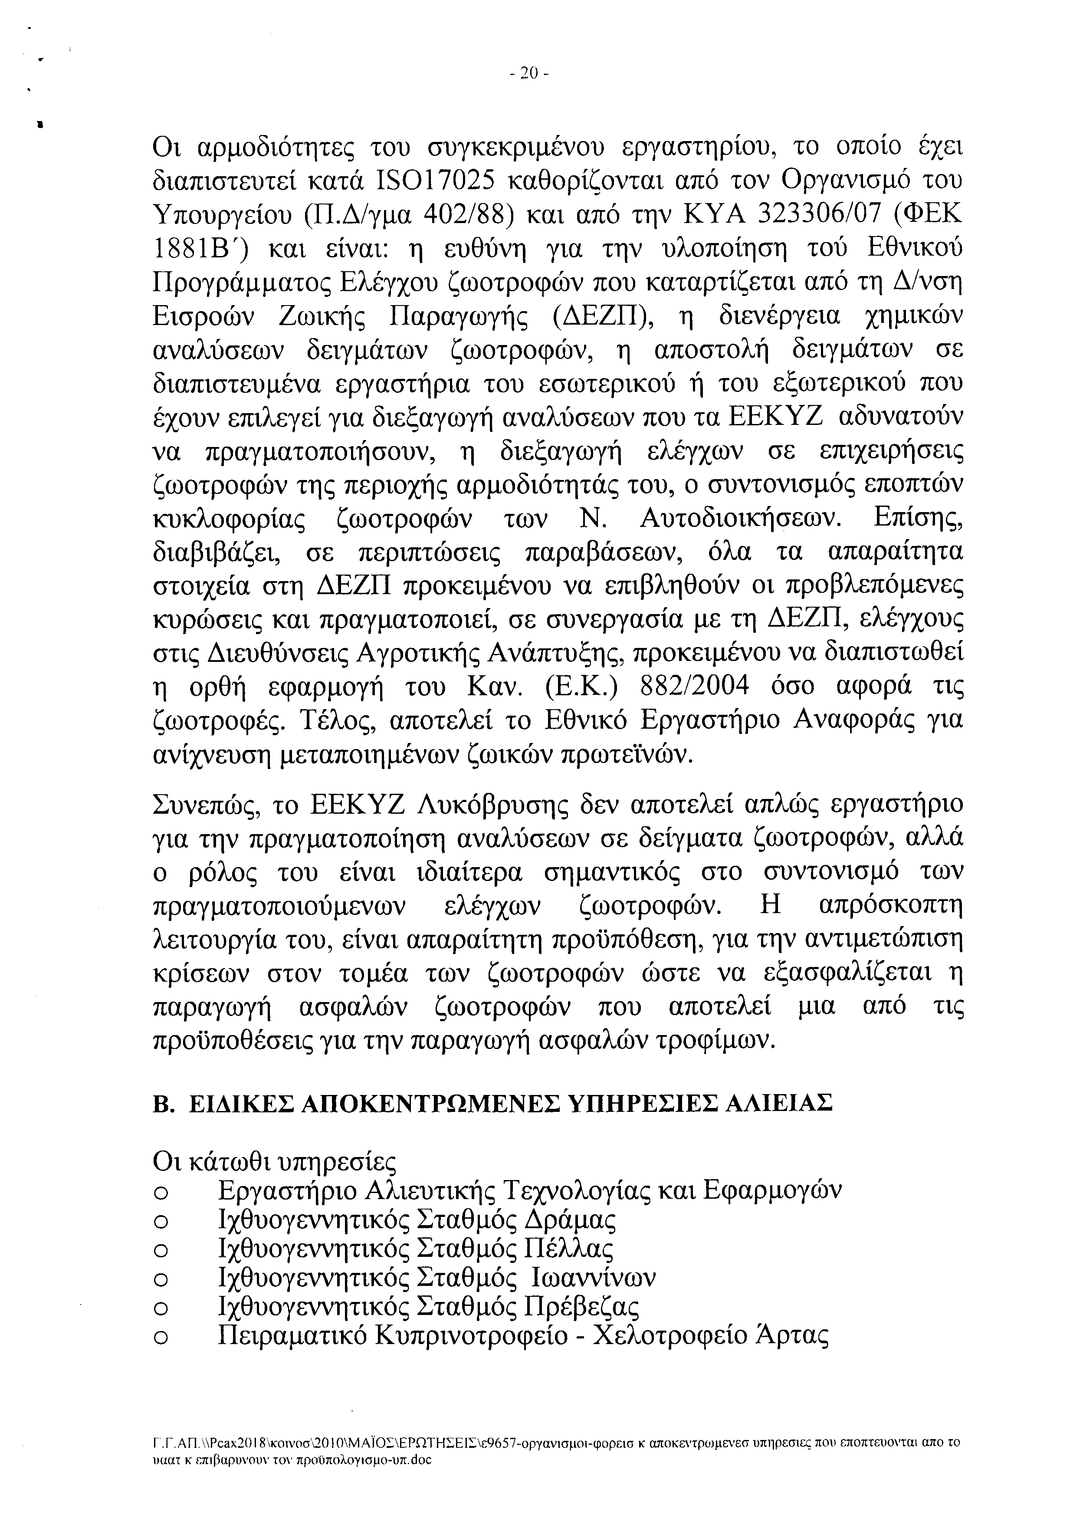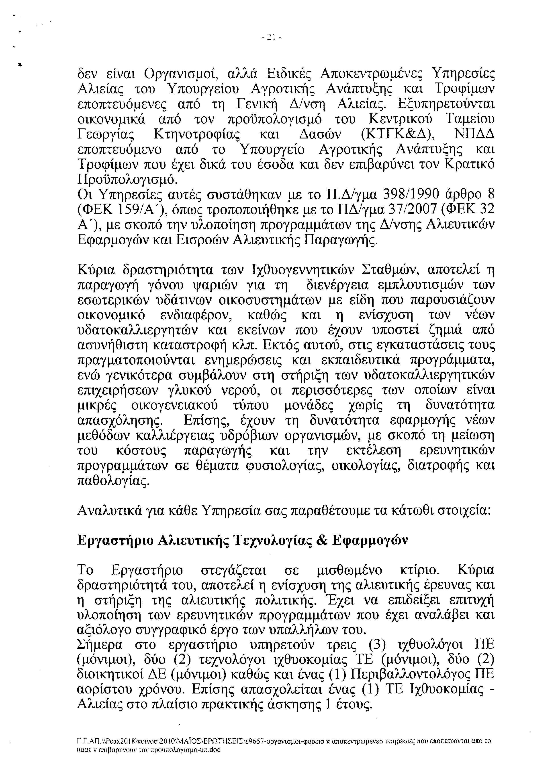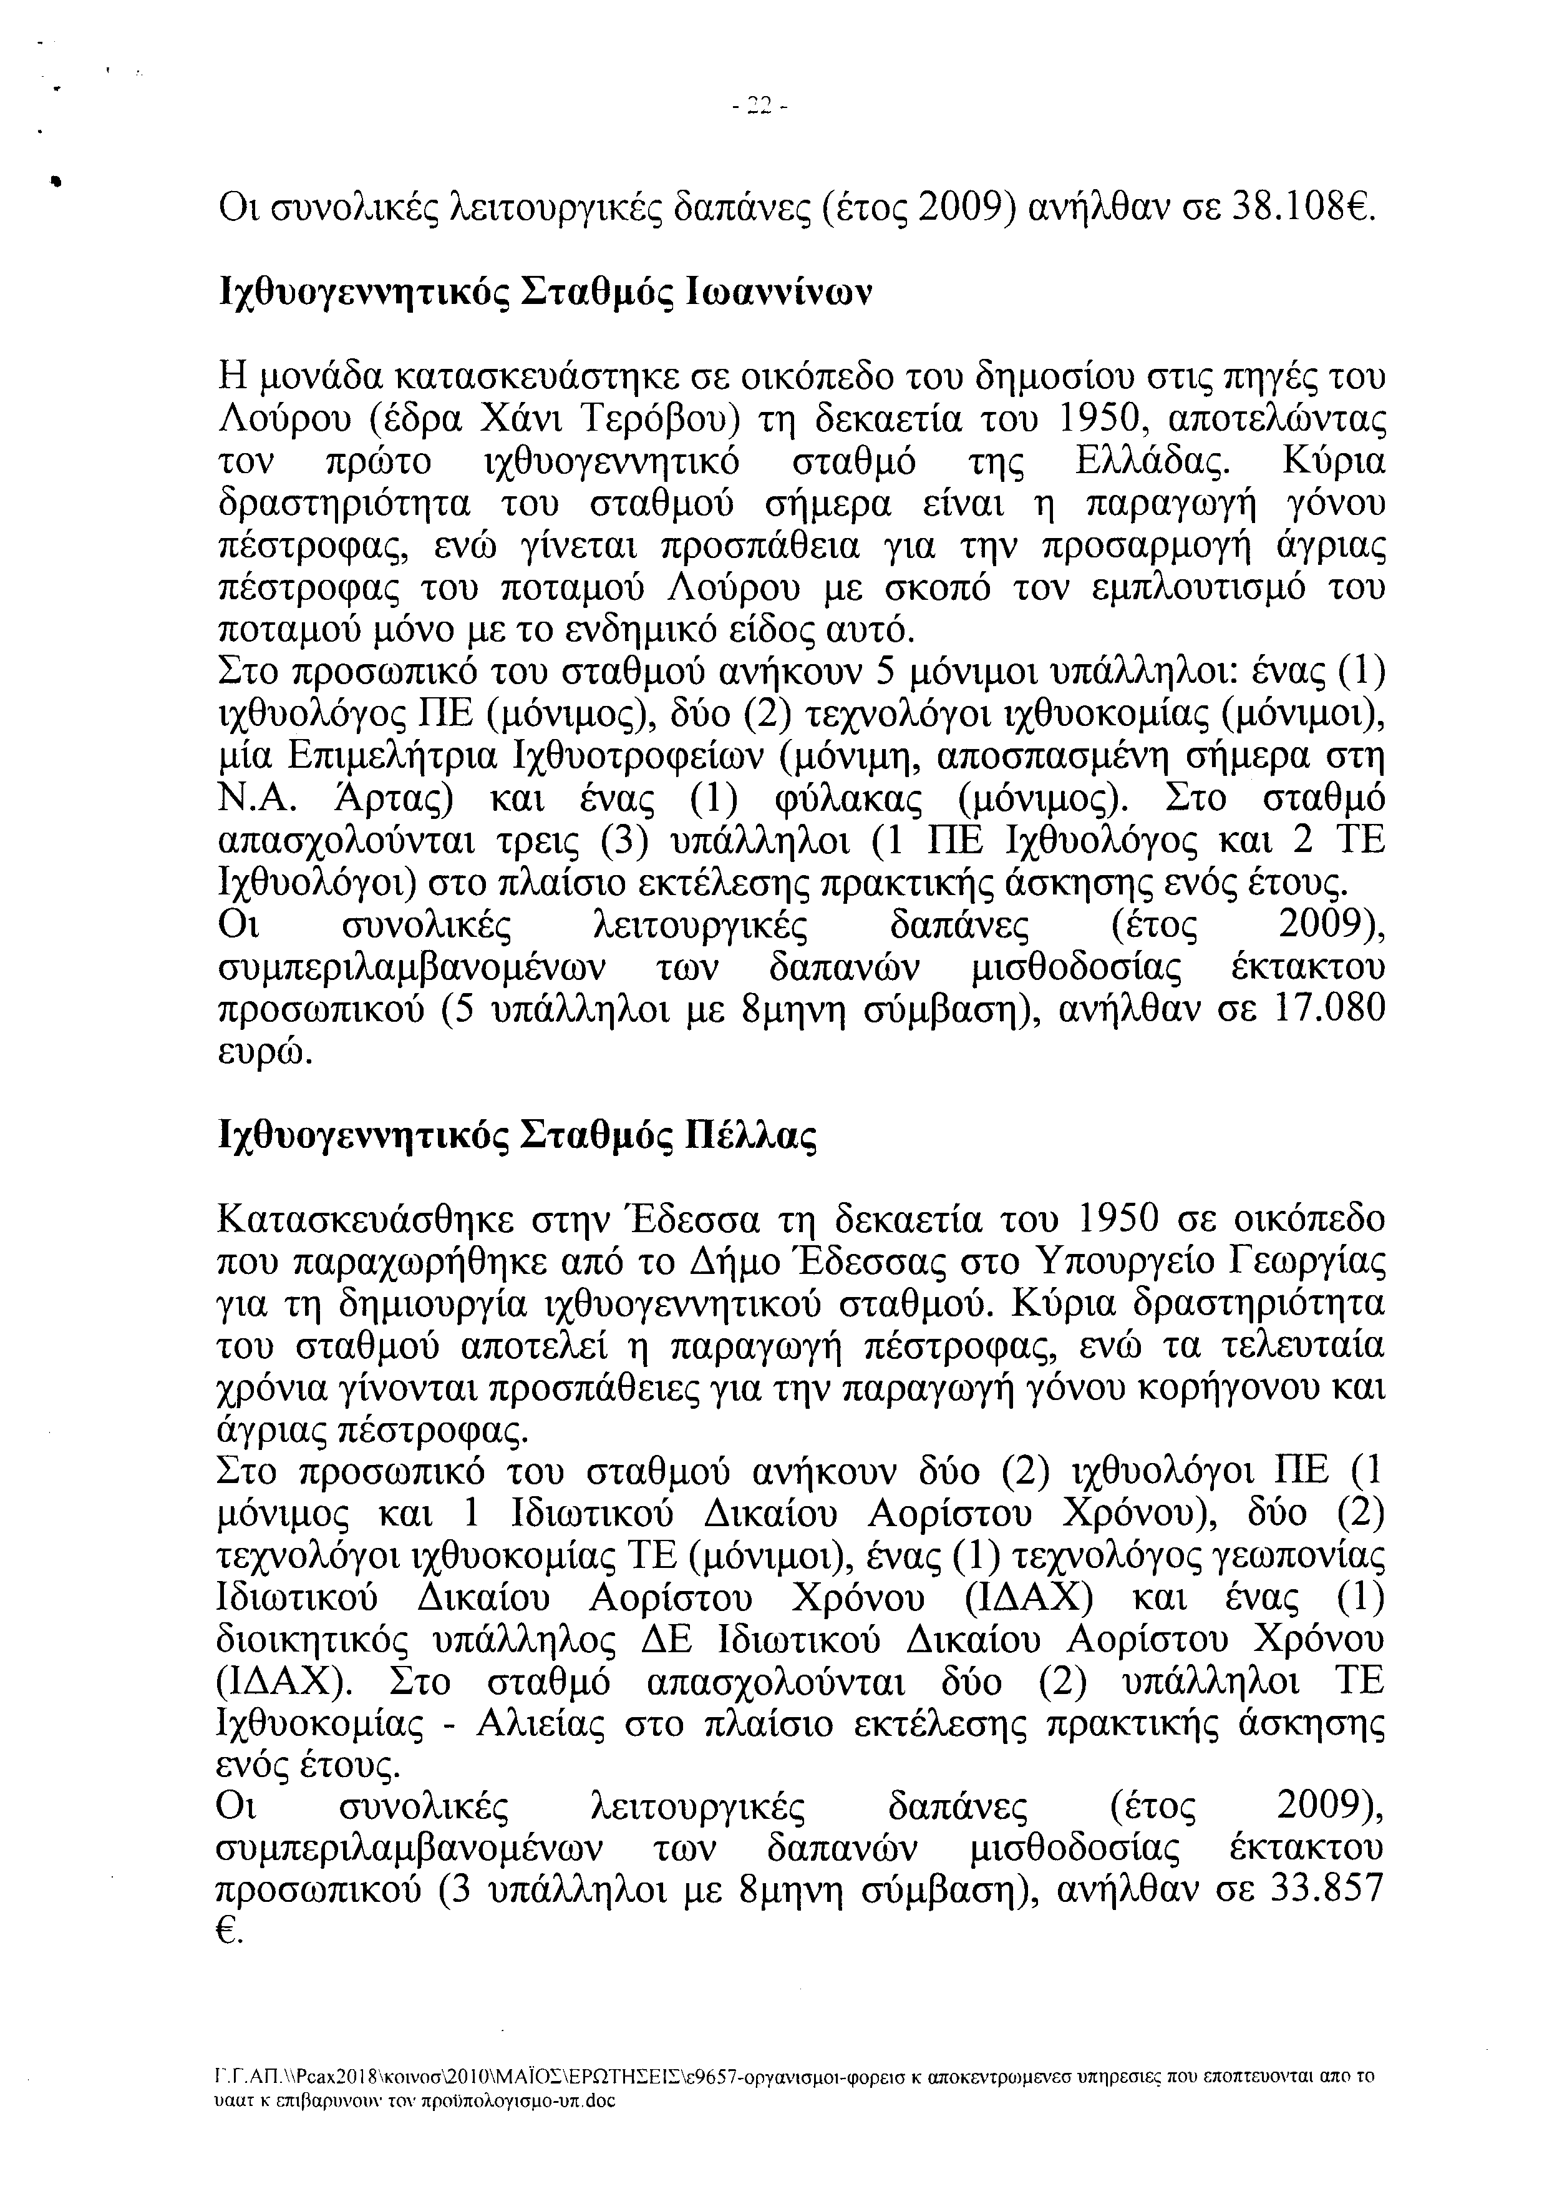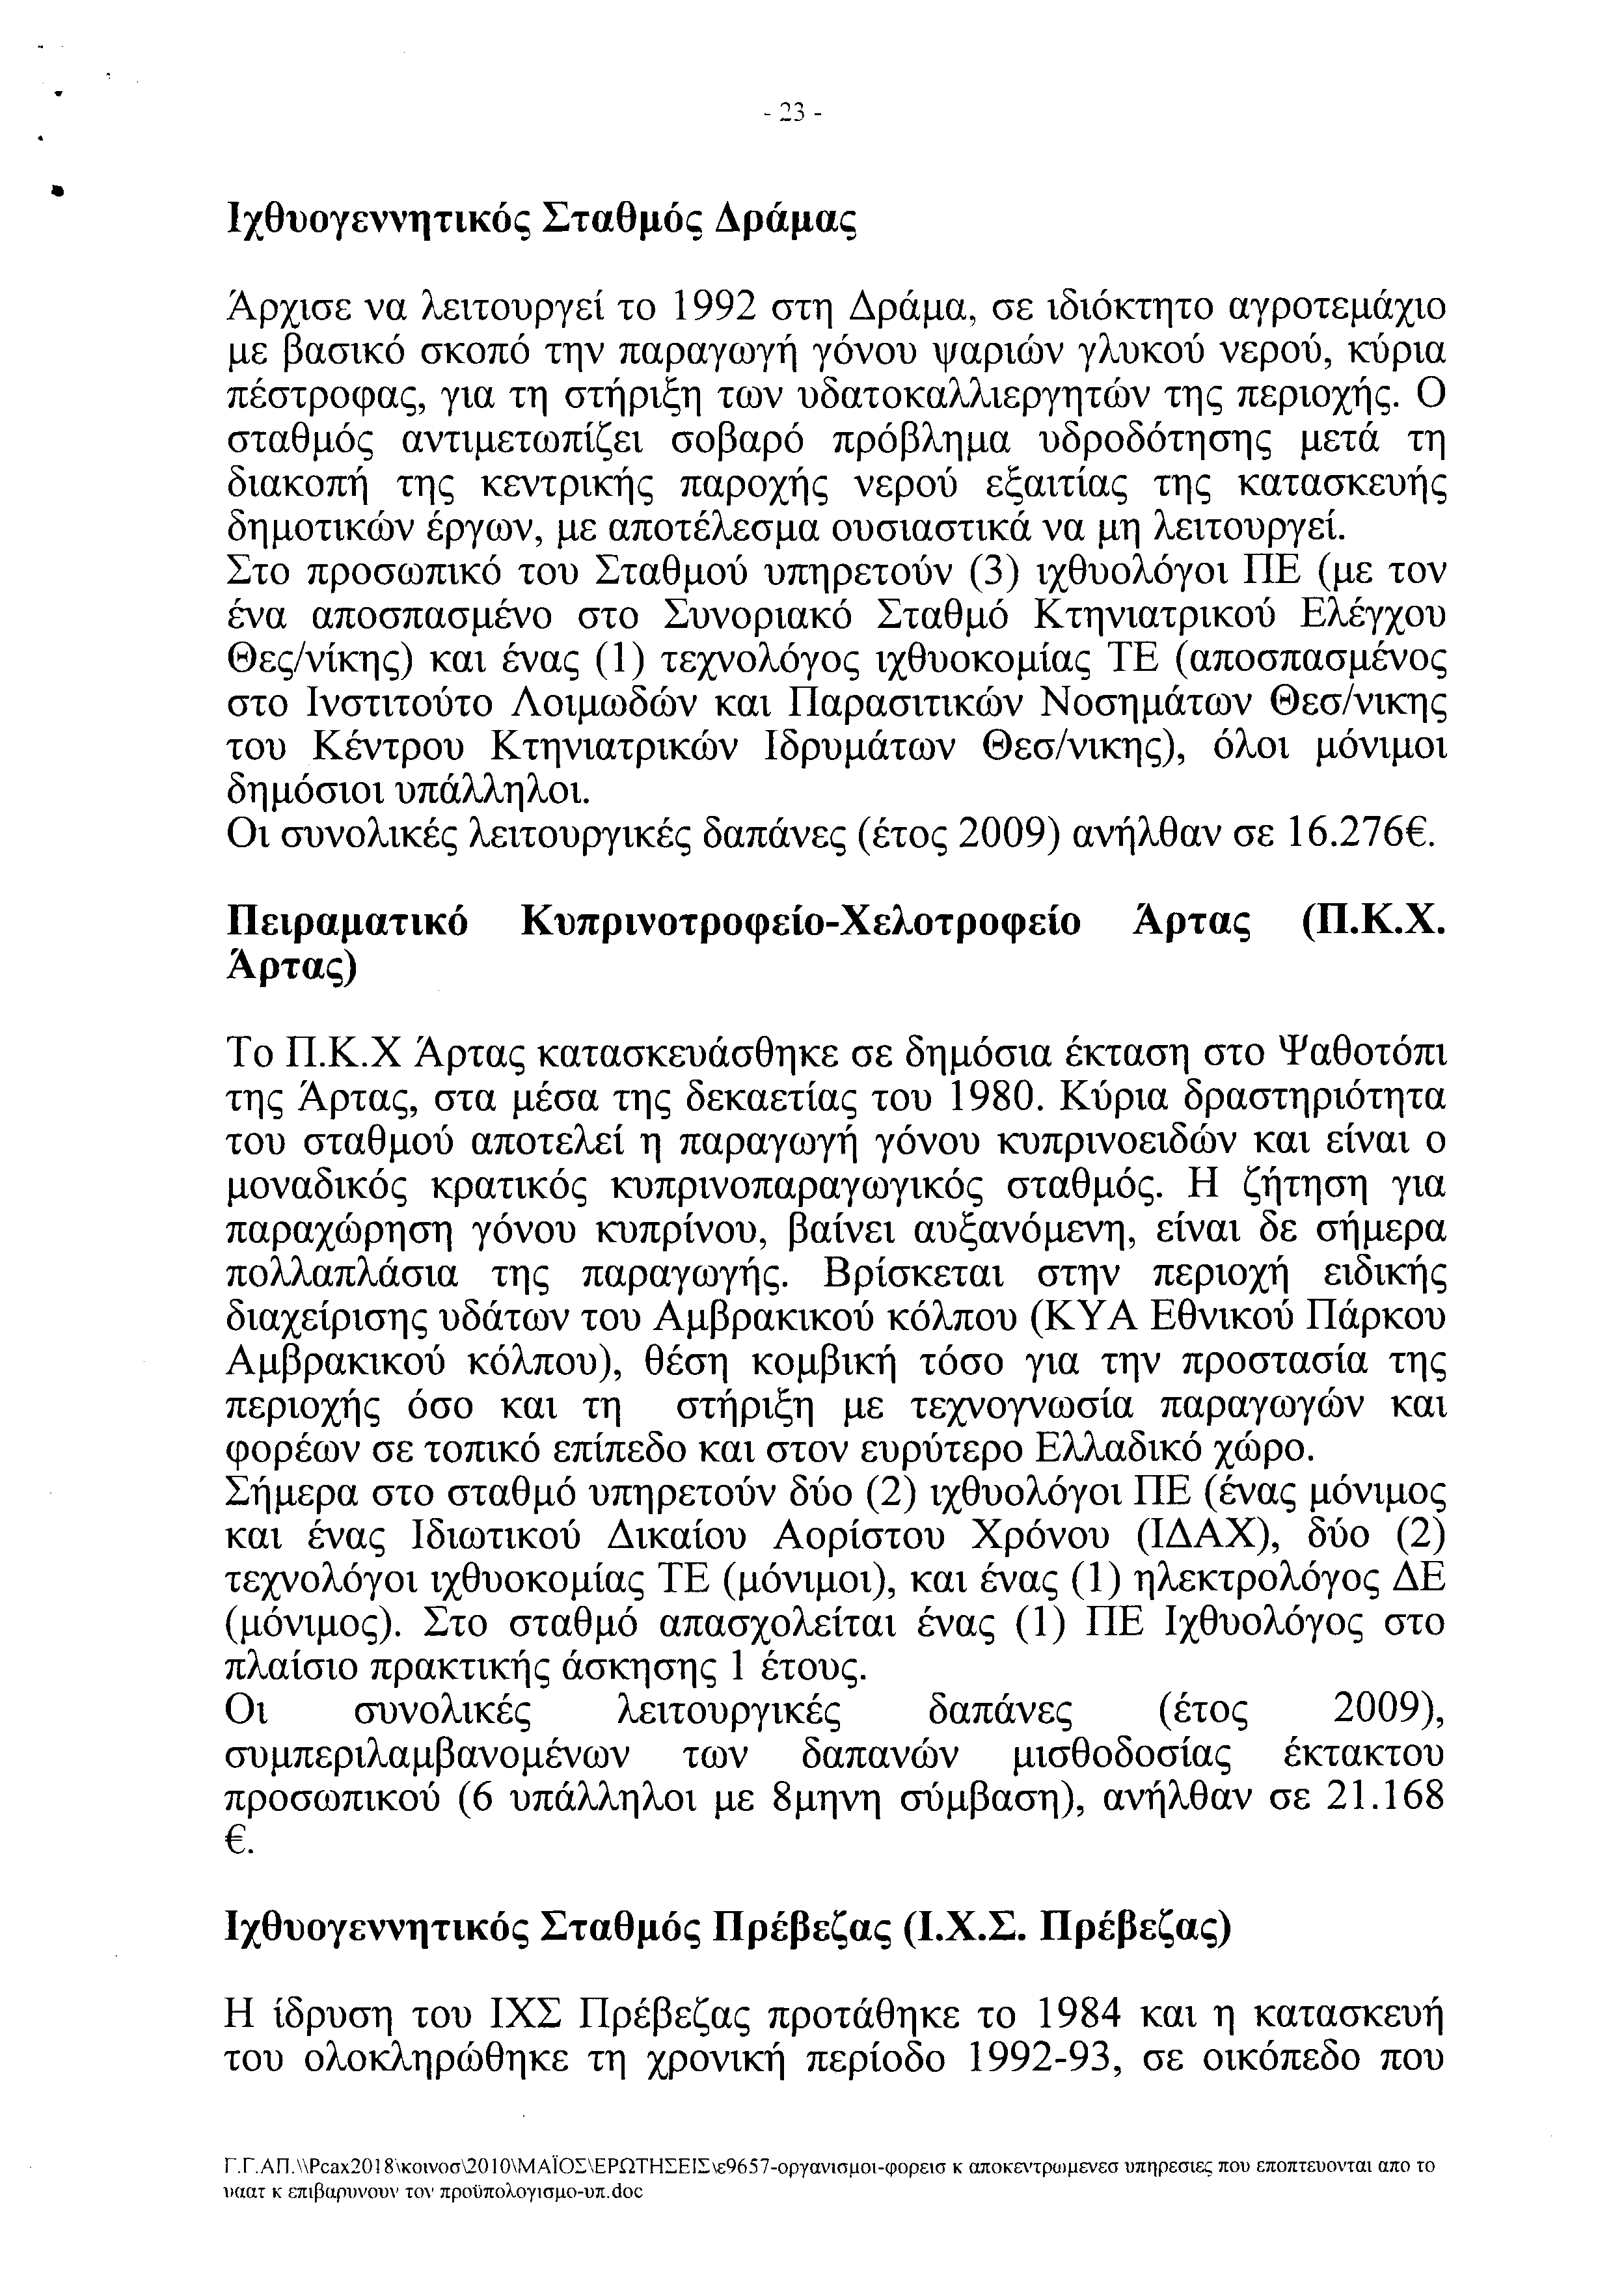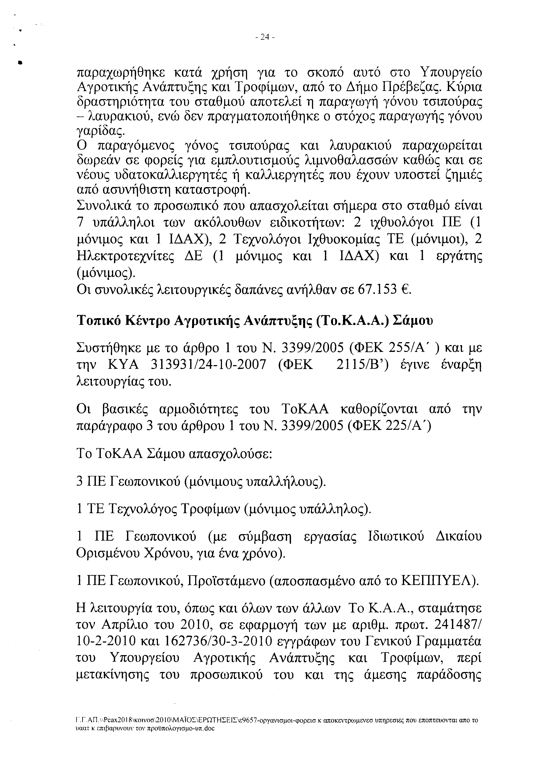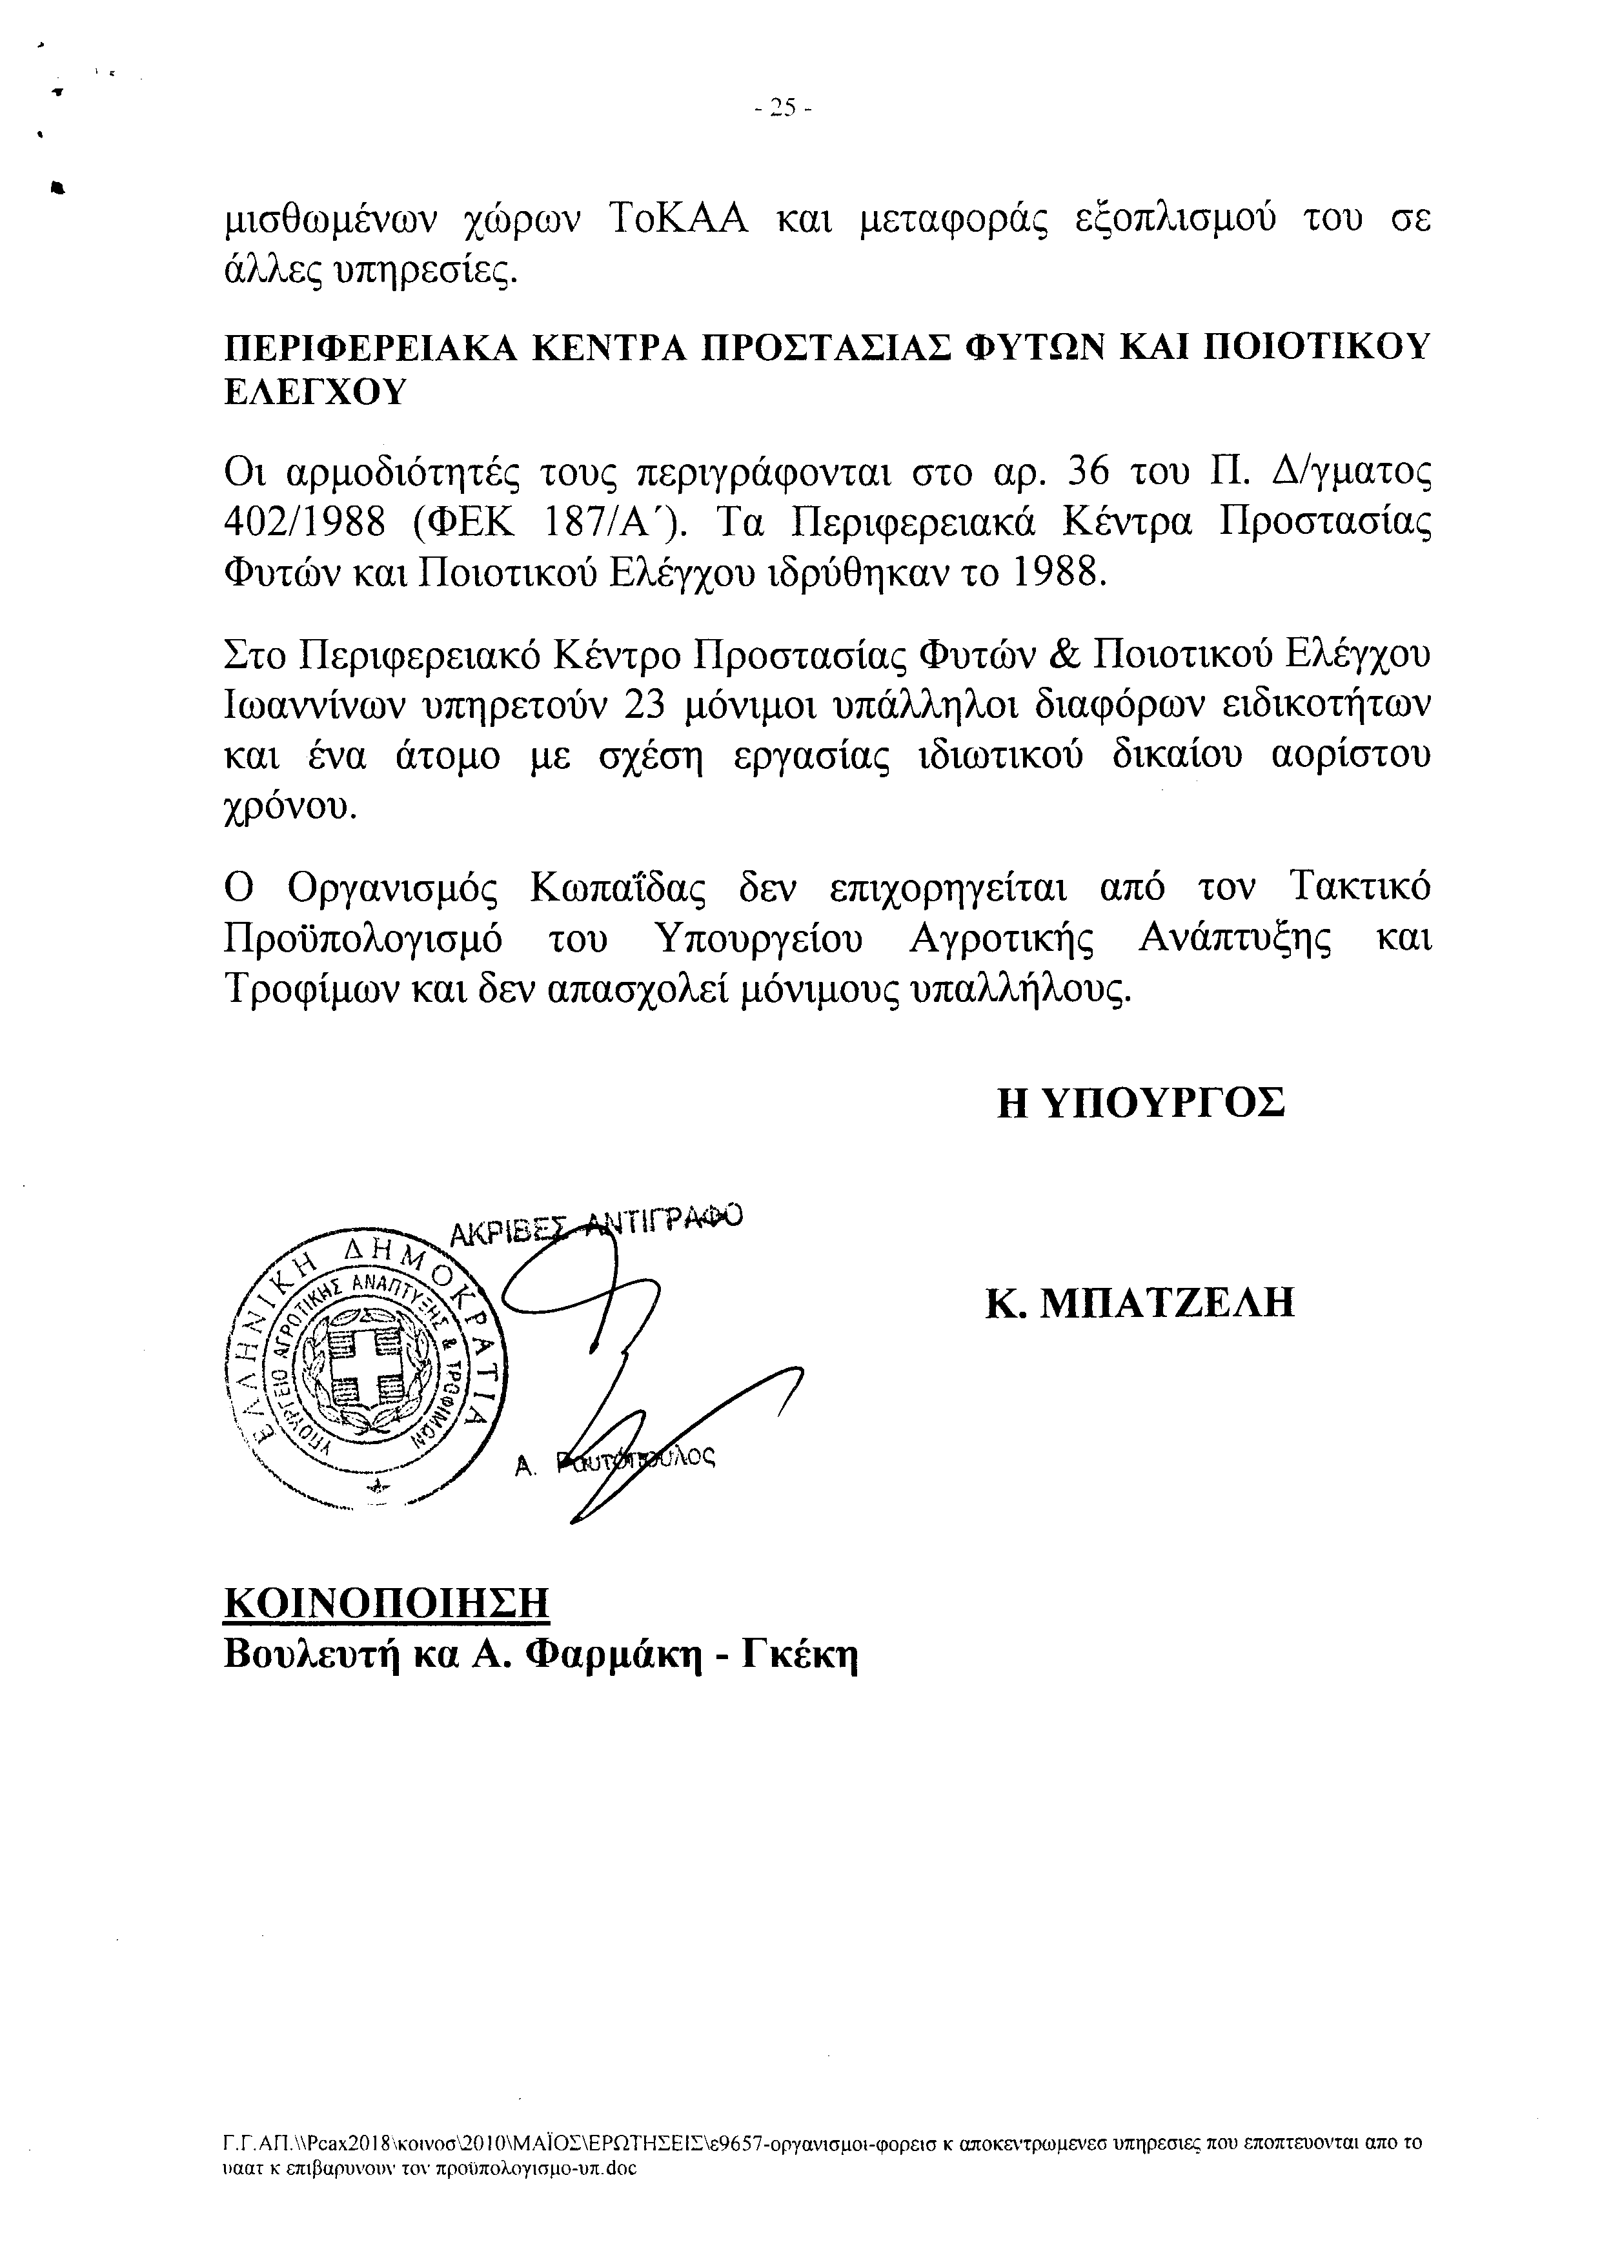
4. Στην με αριθμό 10645/26-05-2010 ερώτηση του Βουλευτή κ. Βελόπουλου Κυριάκου δόθηκε με το υπ’ αριθμ. ΥΠ.ΠΟ.Τ/ΓΡ.ΥΠ/Κ.Ε./999/21-6-2010 έγγραφο από τον Υπουργό Πολιτισμού και Τουρισμού η ακόλουθη απάντηση:
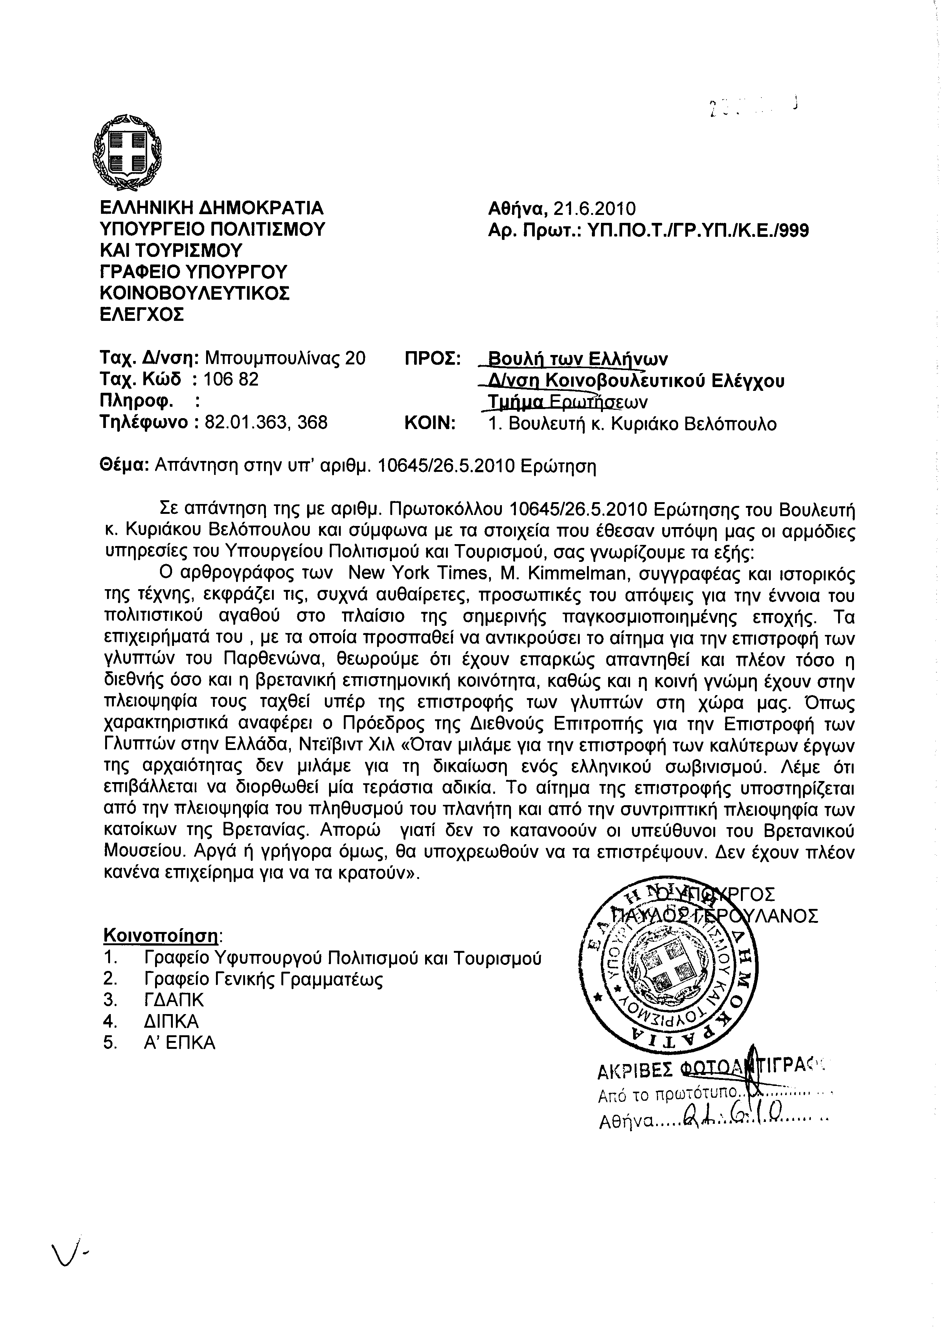
5. Στην με αριθμό 10700/27-05-2010 ερώτηση του Βουλευτή κ. Κοντογιάννη Γεωργίου δόθηκε με το υπ’ αριθμ. Φ.90022/14428/474/21-6-2010 έγγραφο από τον Υφυπουργό Εργασίας και Κοινωνικής Ασφάλισης η ακόλουθη απάντηση:
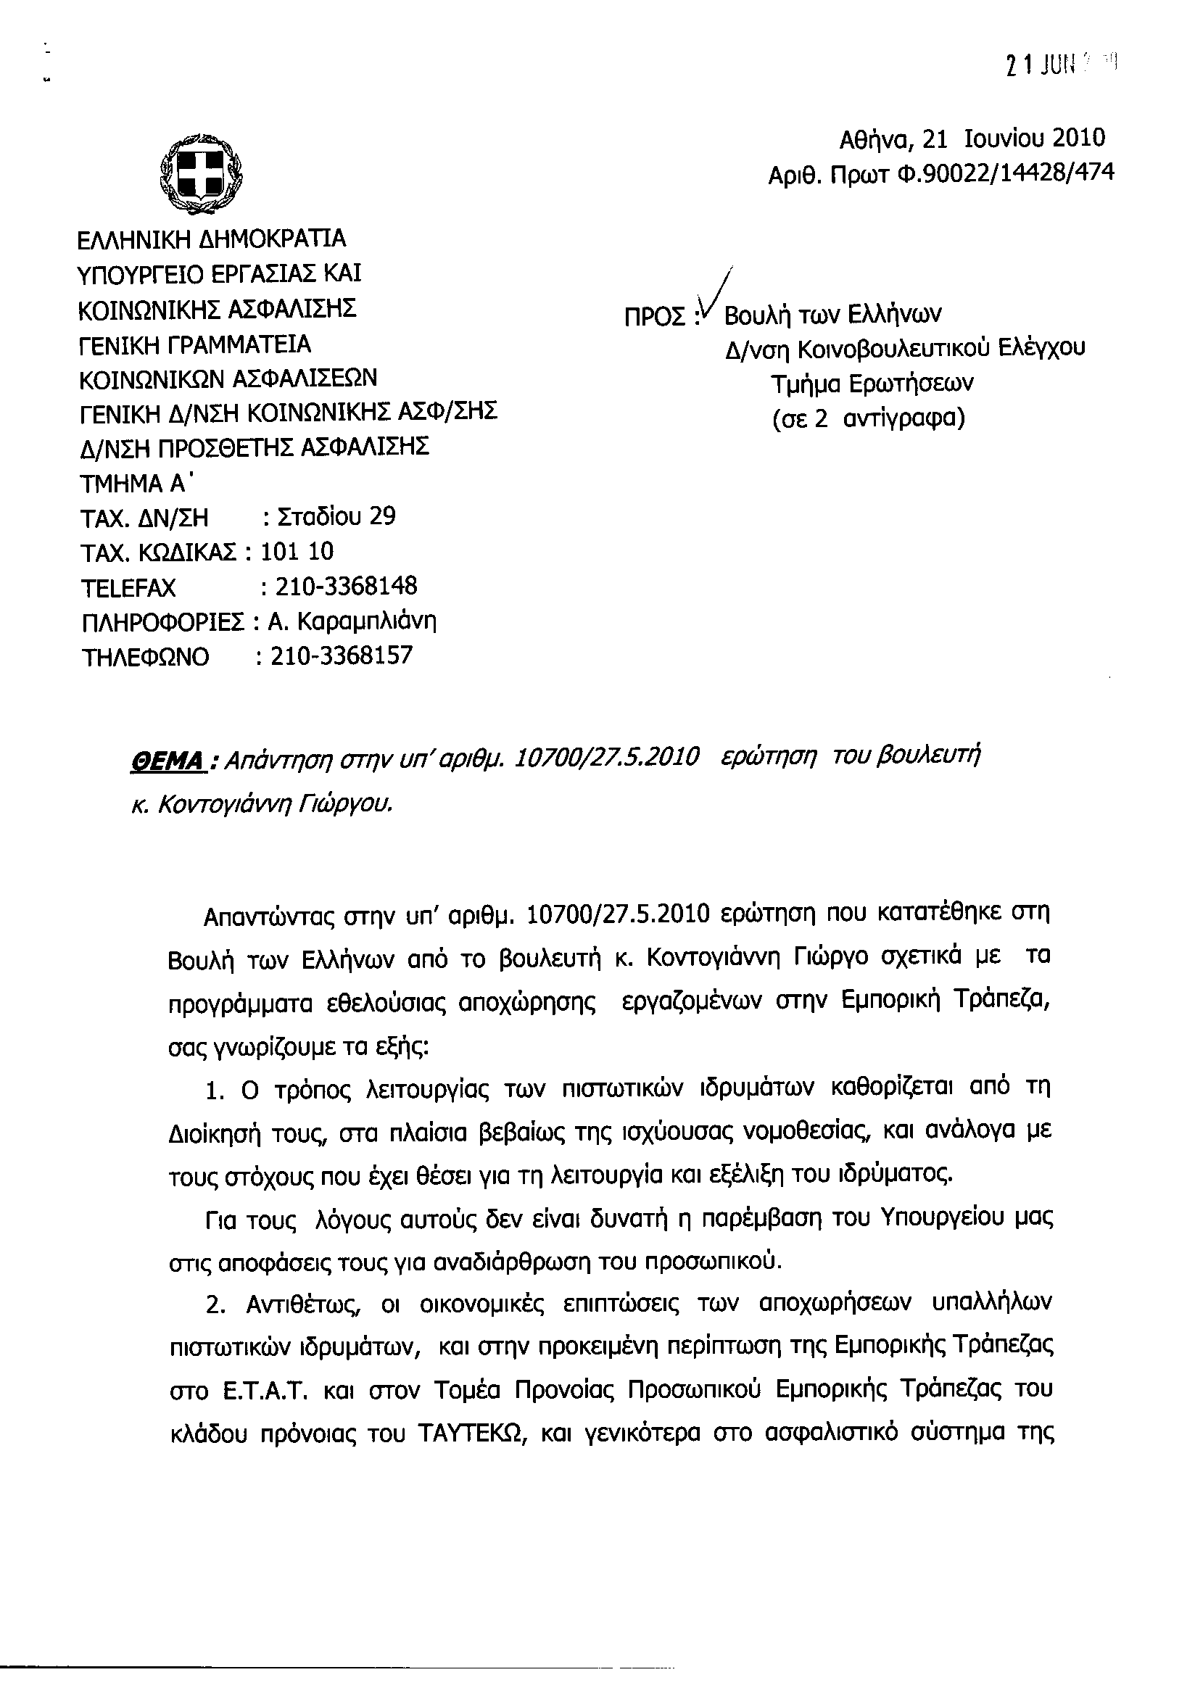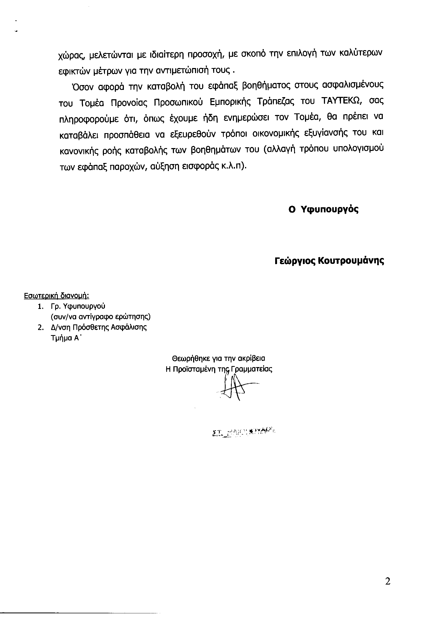
6. Στην με αριθμό 10733/27-05-2010 ερώτηση του Βουλευτή κ. Ανατολάκη Γεωργίου δόθηκε με το υπ’ αριθμ. 1008/21-6-2010 από τον Υπουργό Πολιτισμού και Τουρισμού η ακόλουθη απάντηση:
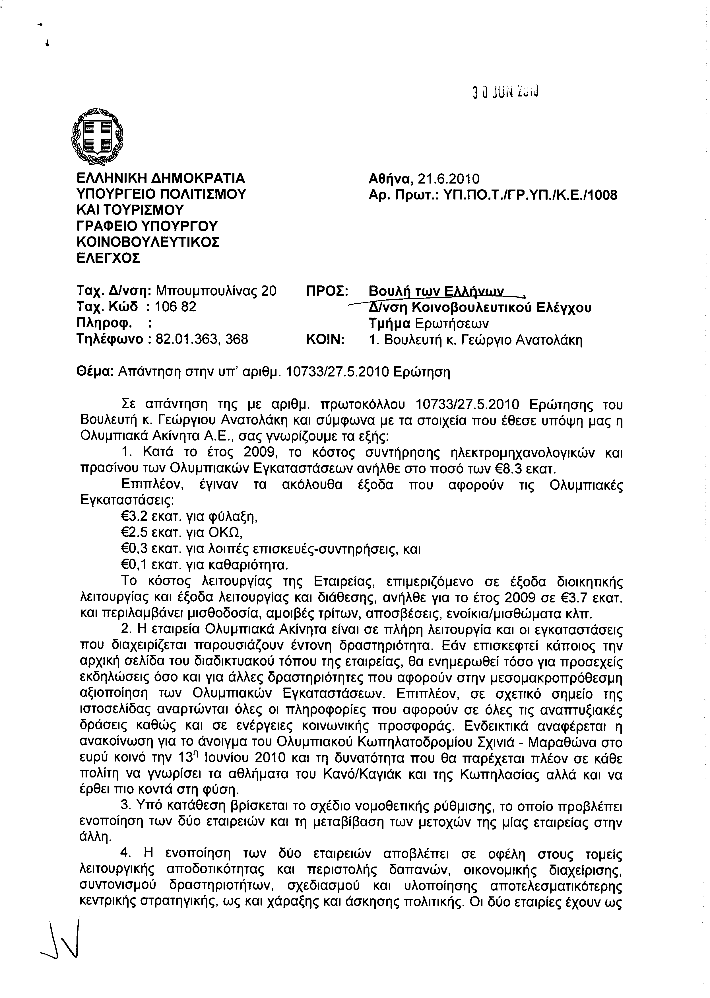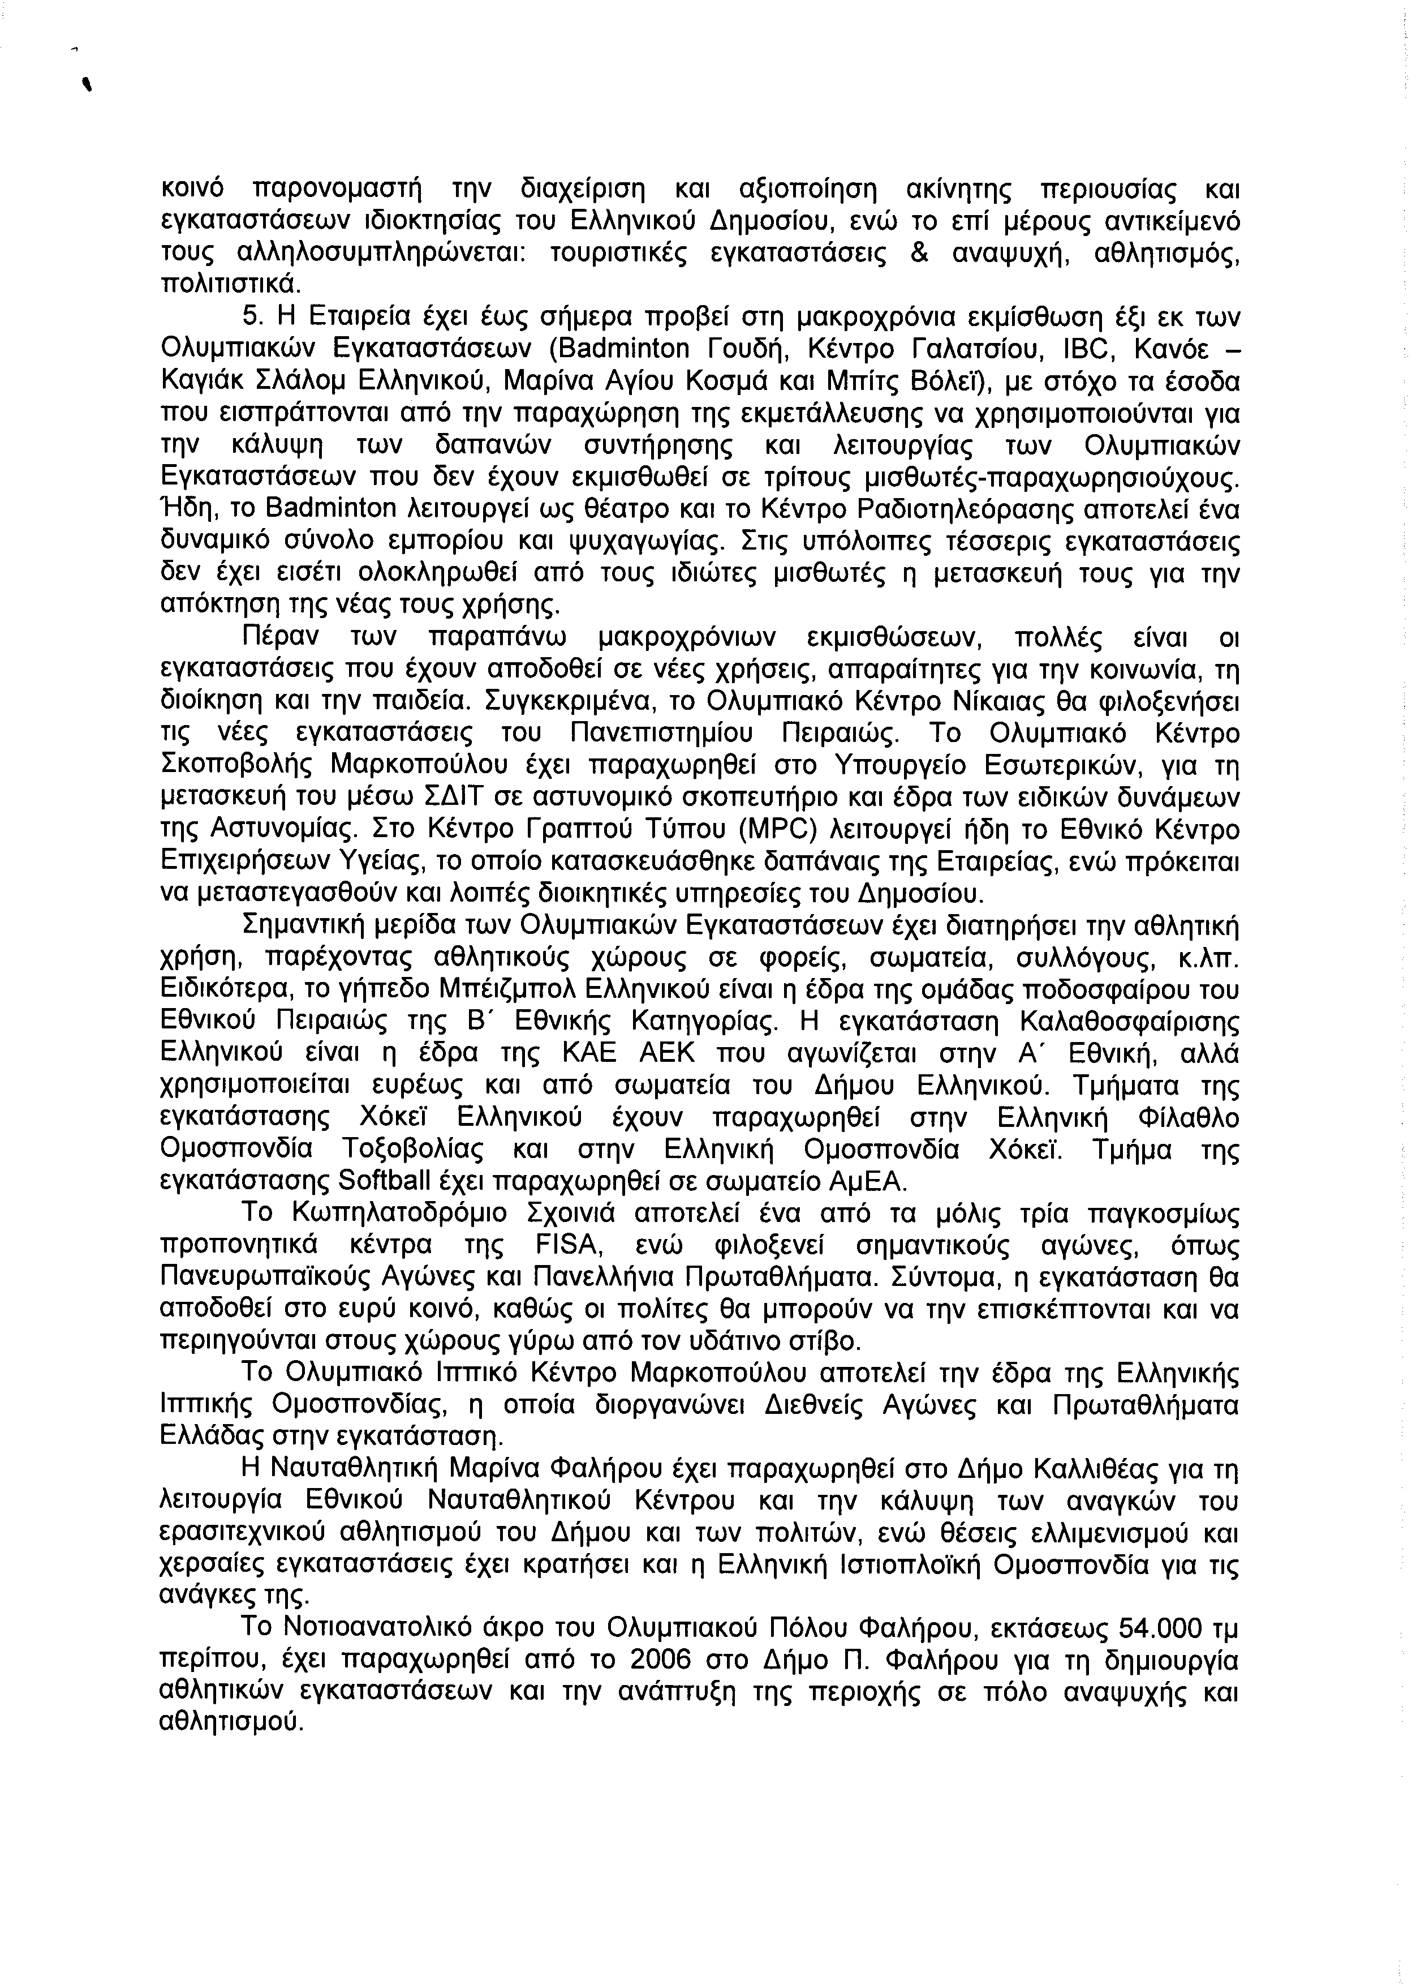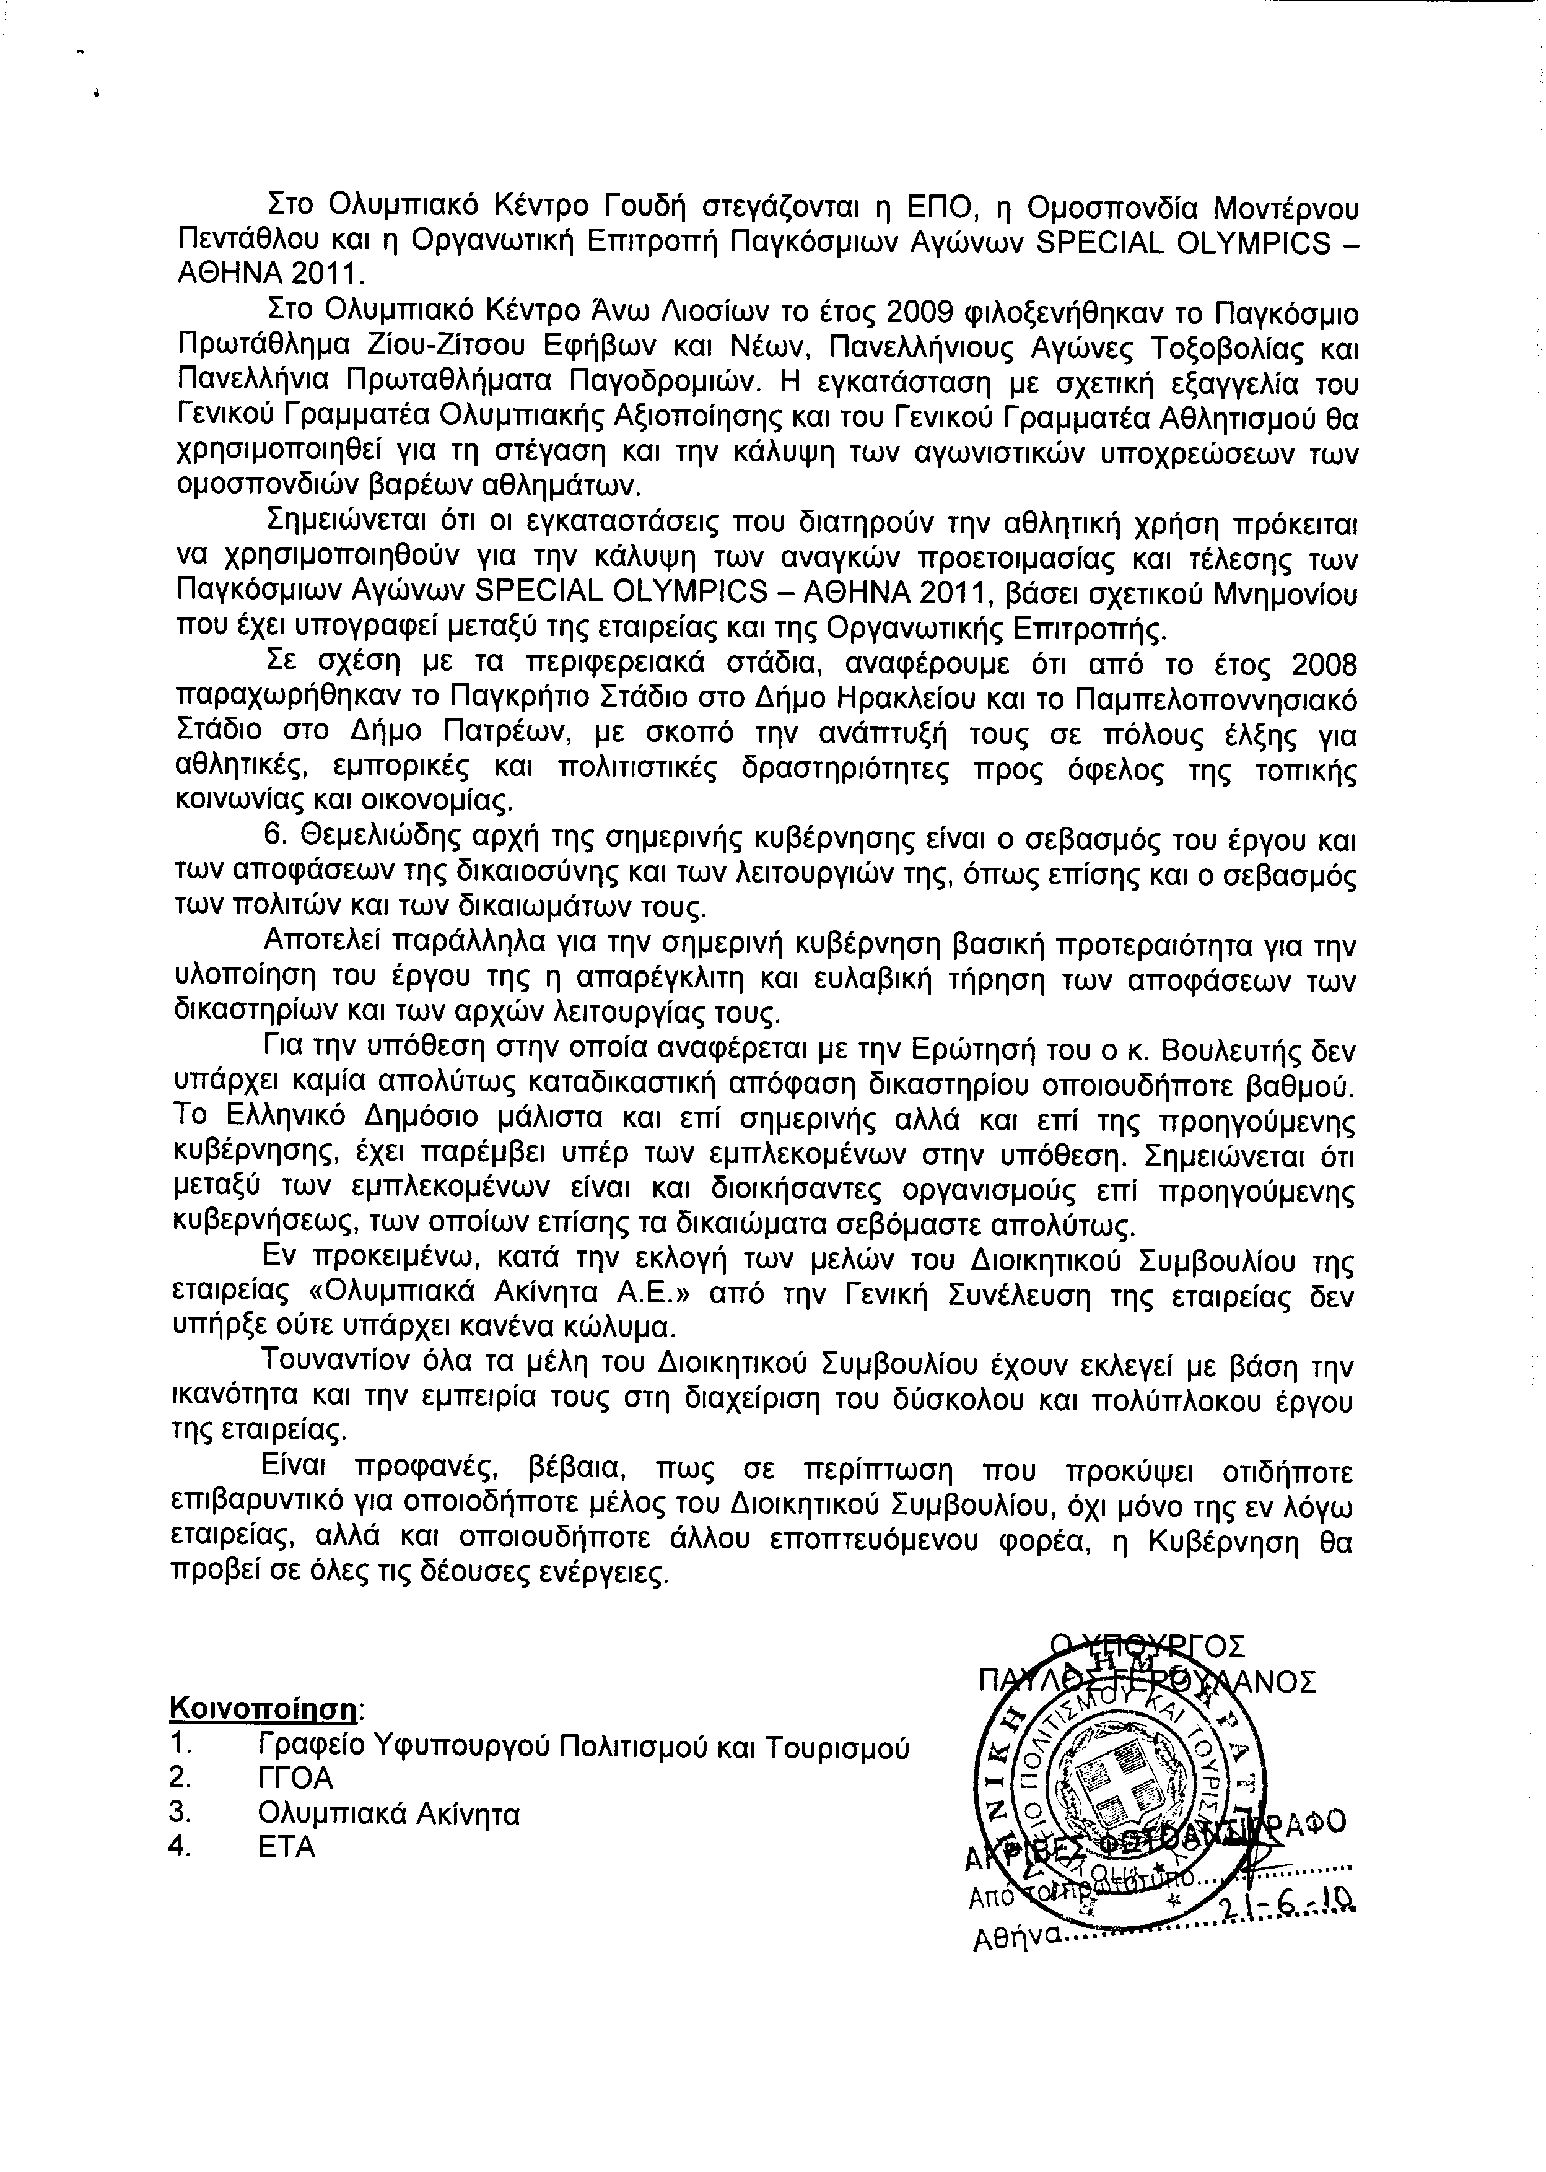
7. Στην με αριθμό 10755/27-05-2010 ερώτηση των Βουλευτών κυρίων Γεωργιάδη Σπυρίδωνα - Άδωνη, Πλεύρη Αθανάσιου δόθηκε με το υπ’ αριθμ. ΥΠΠΟ.Τ/ΓΡ.ΥΠ./ΚΕ./1013/21-6-2010 έγγραφο από τον Υπουργό Πολιτισμού και Τουρισμού η ακόλουθη απάντηση:
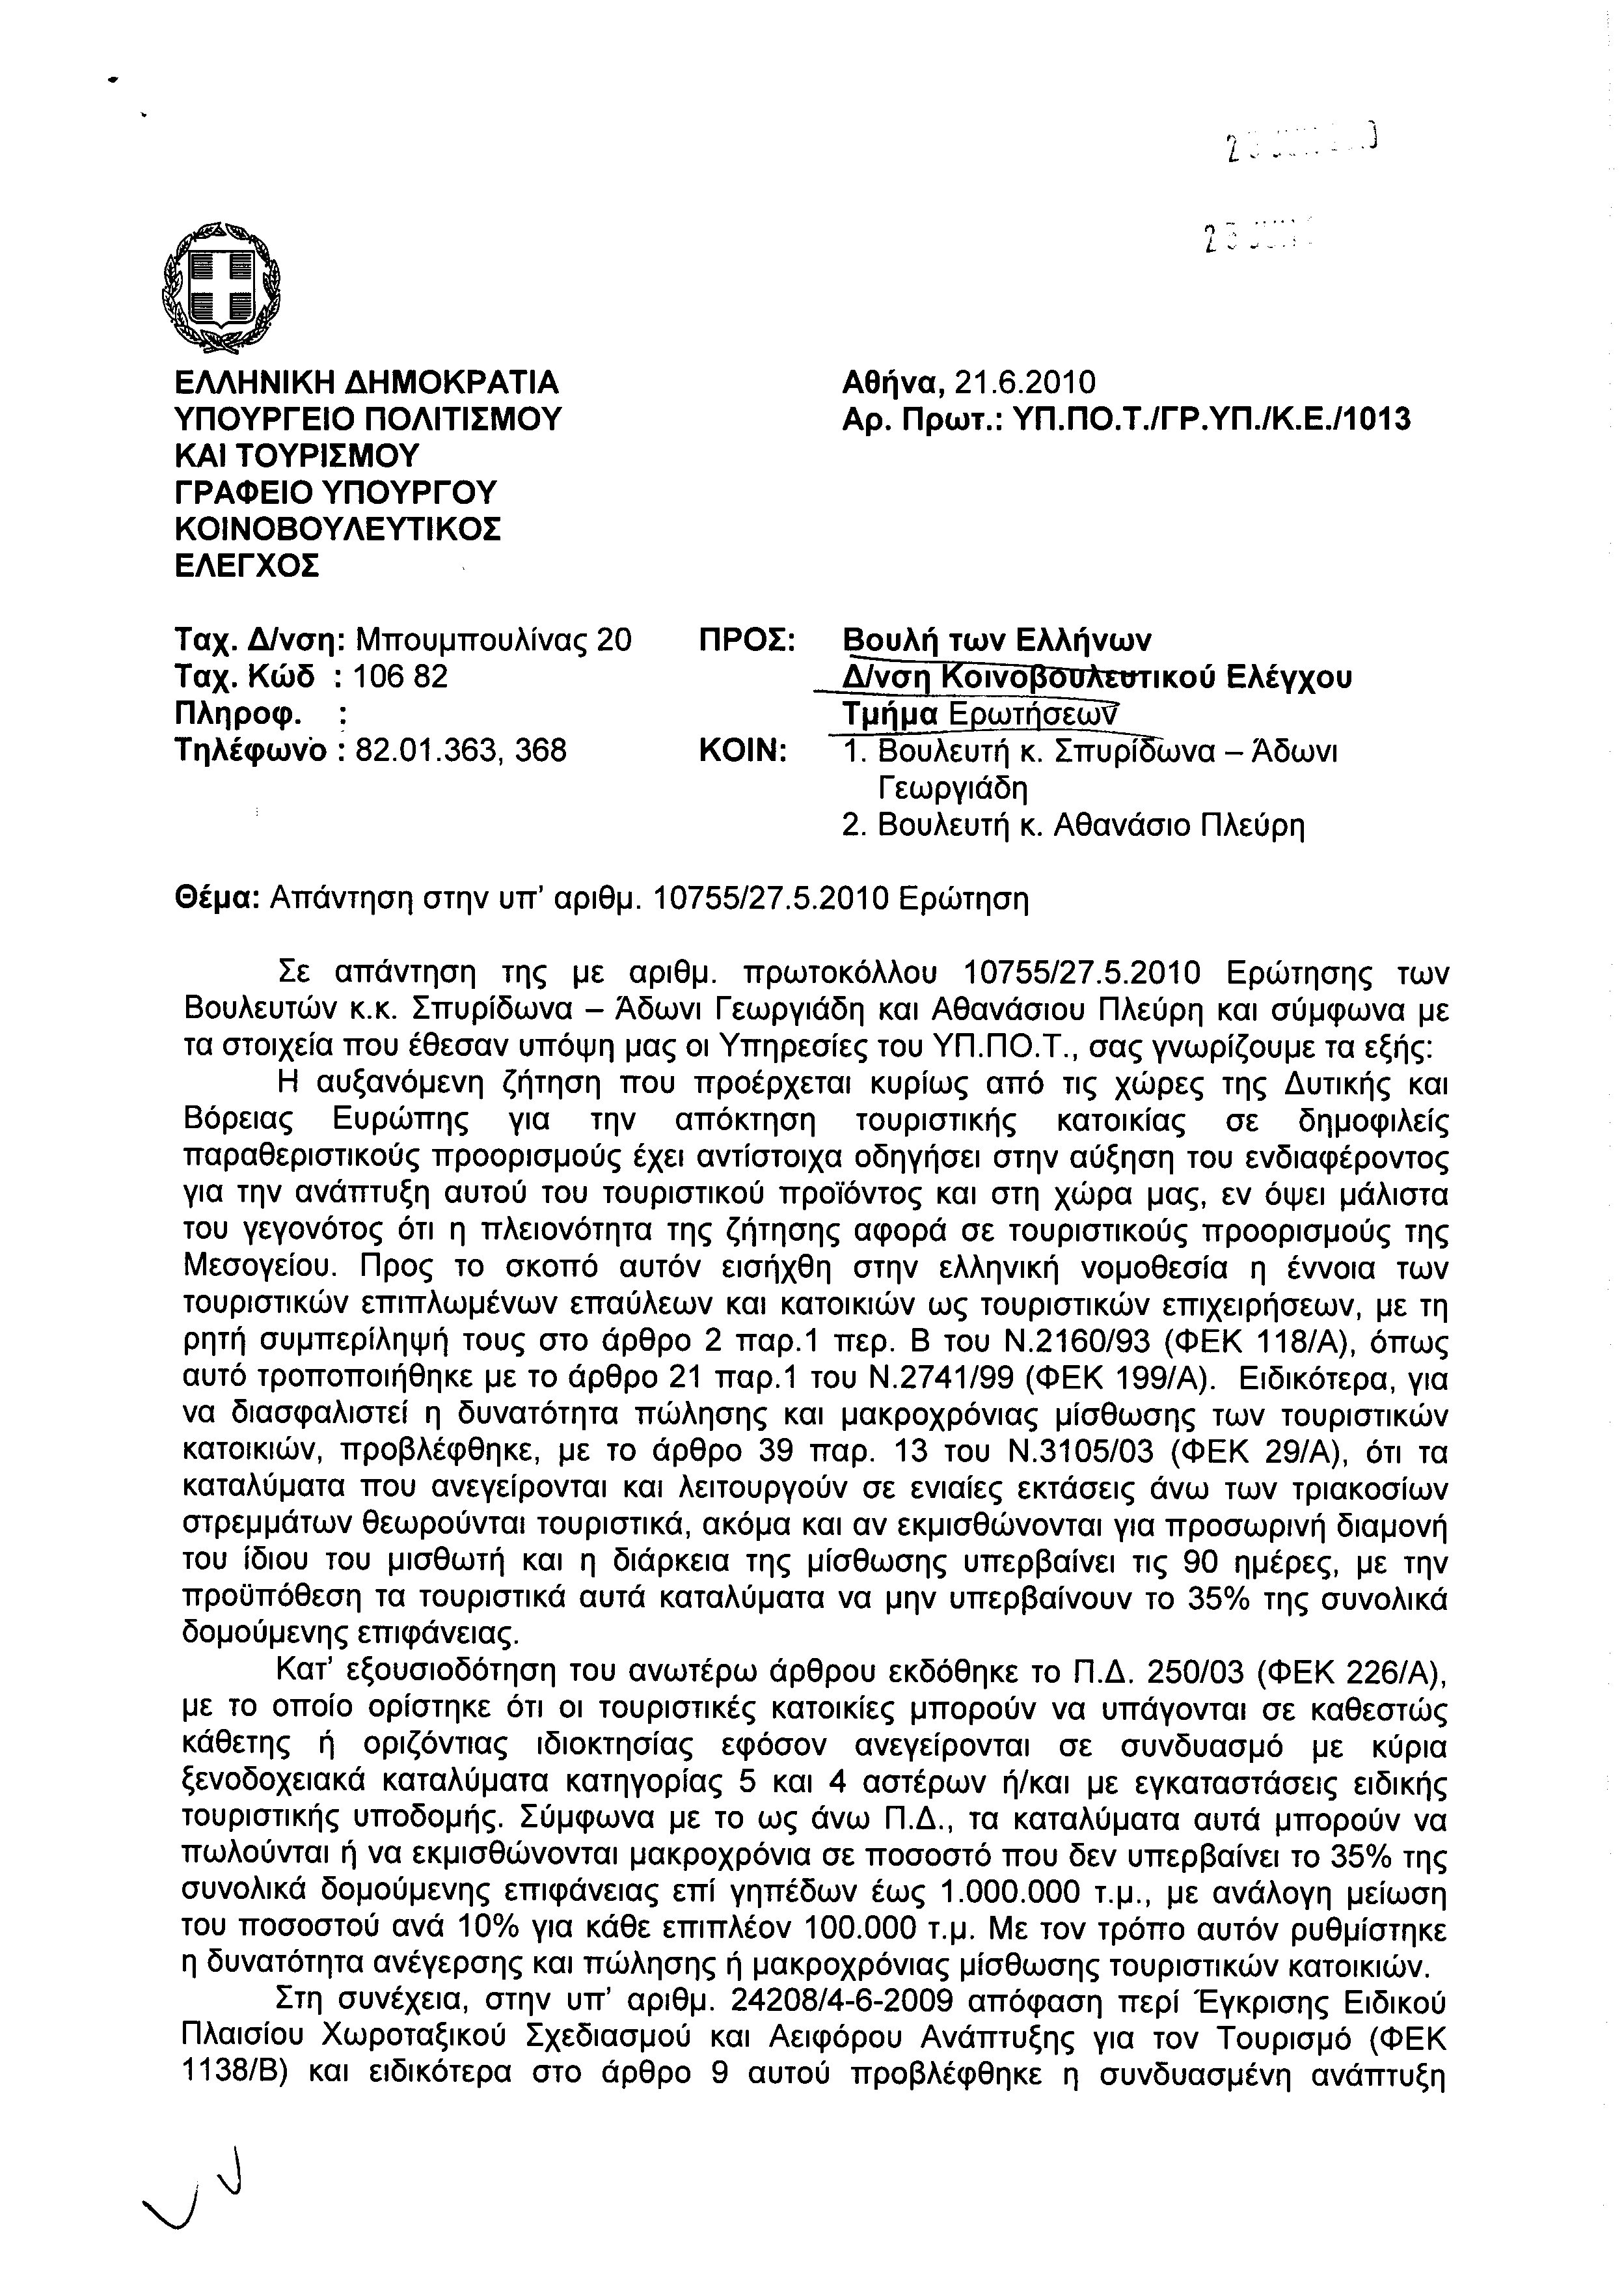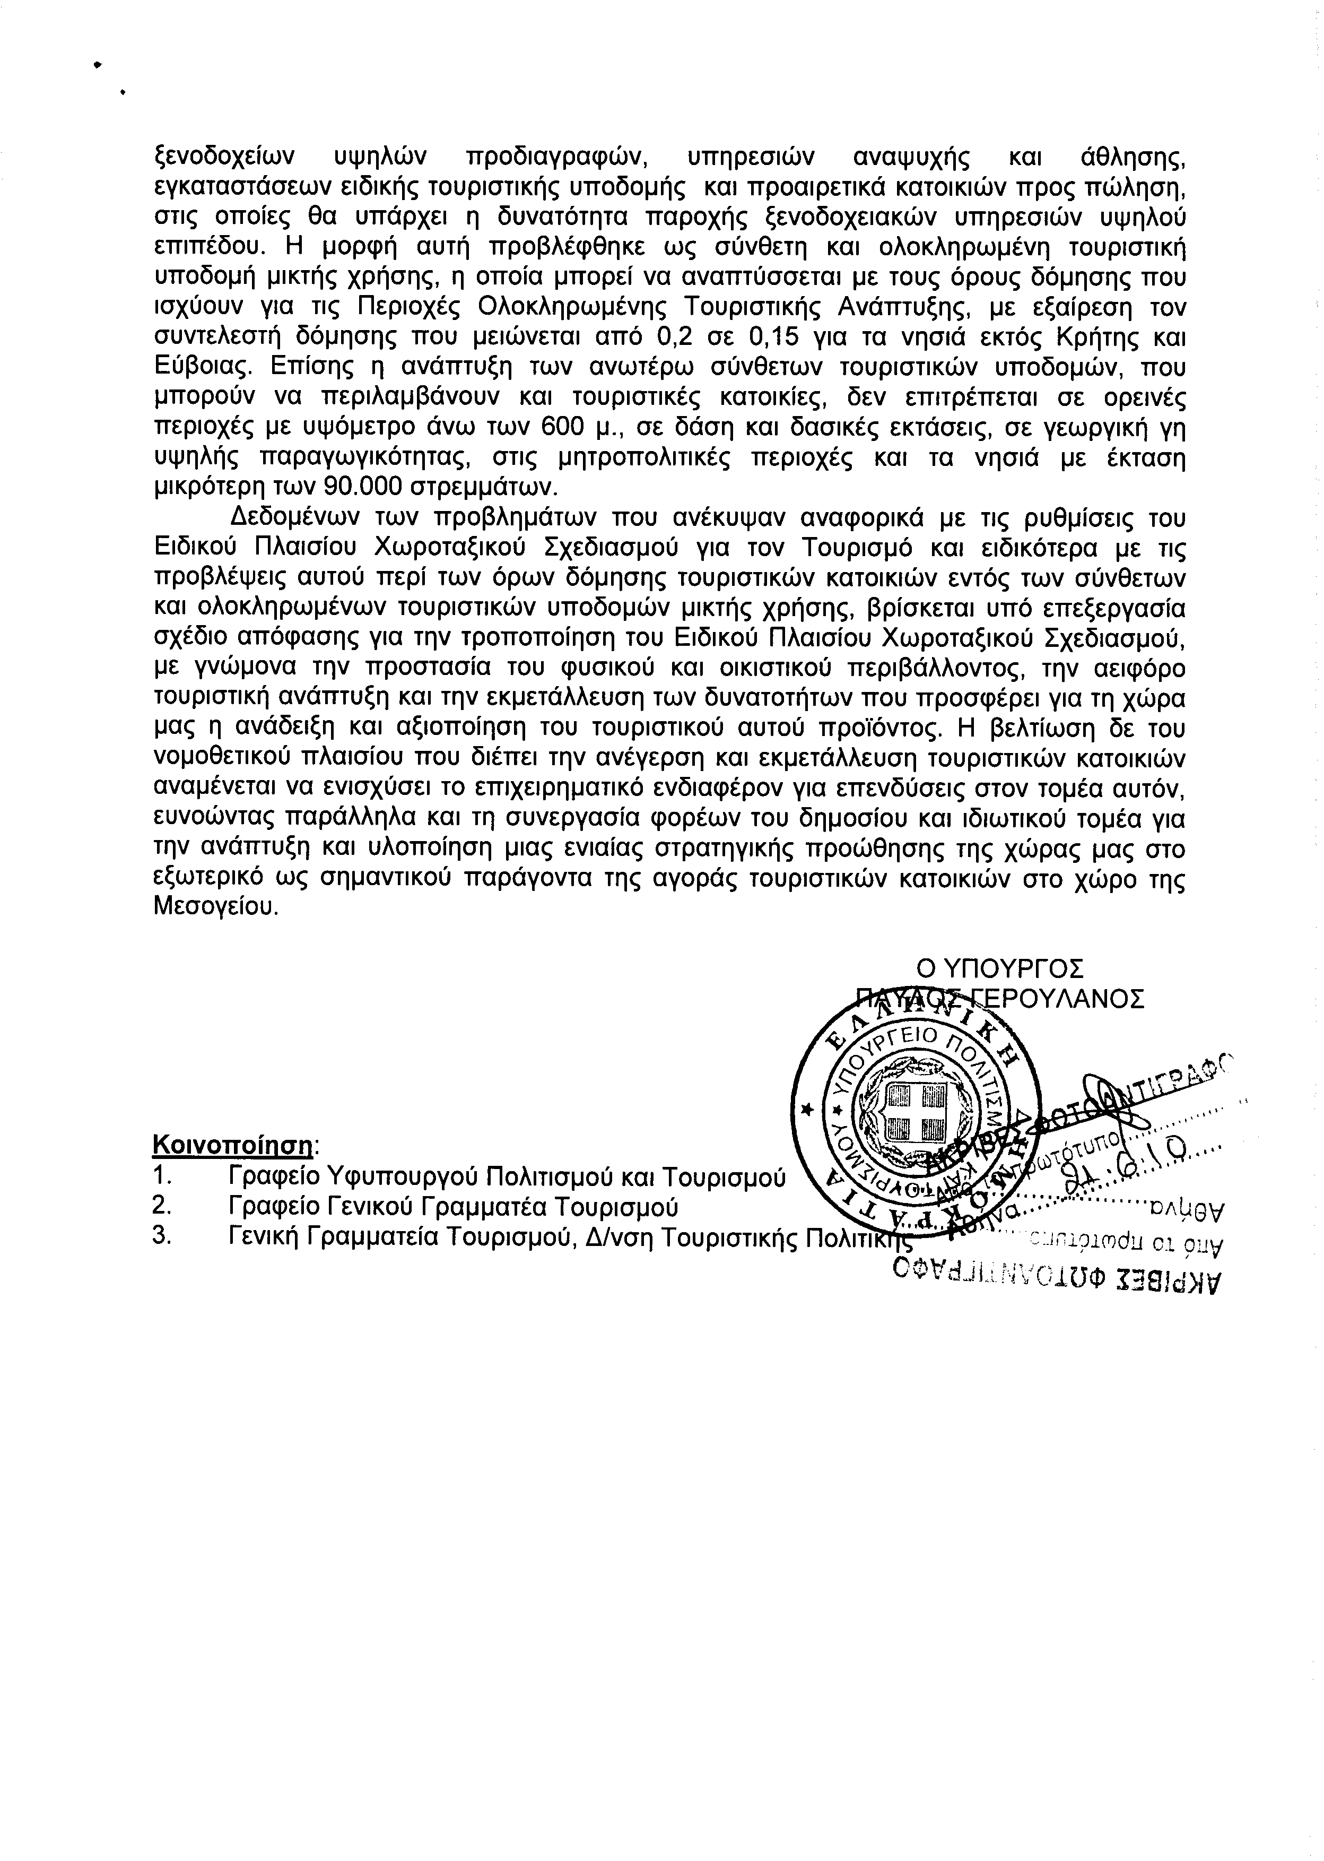
8. Στην με αριθμό 10771/28-05-2010 ερώτηση του Βουλευτή κ. Νικολόπουλου Νικολάου δόθηκε με το υπ’ αριθμ. 7017/4-11291/21-6-2010 έγγραφο από τον Υφυπουργό Προστασίας του Πολίτη η ακόλουθη απάντηση:
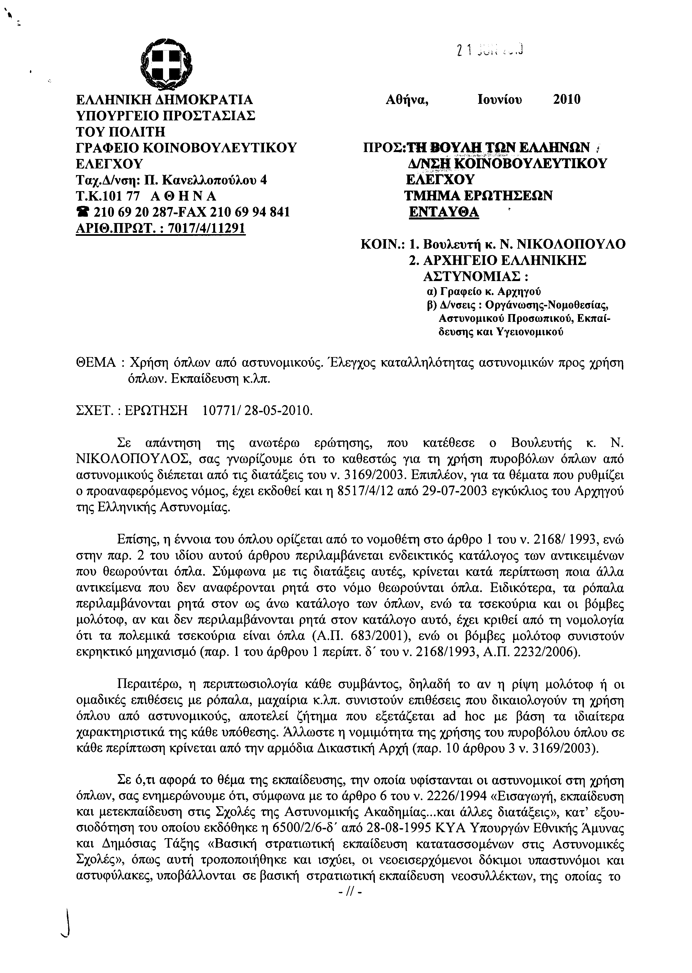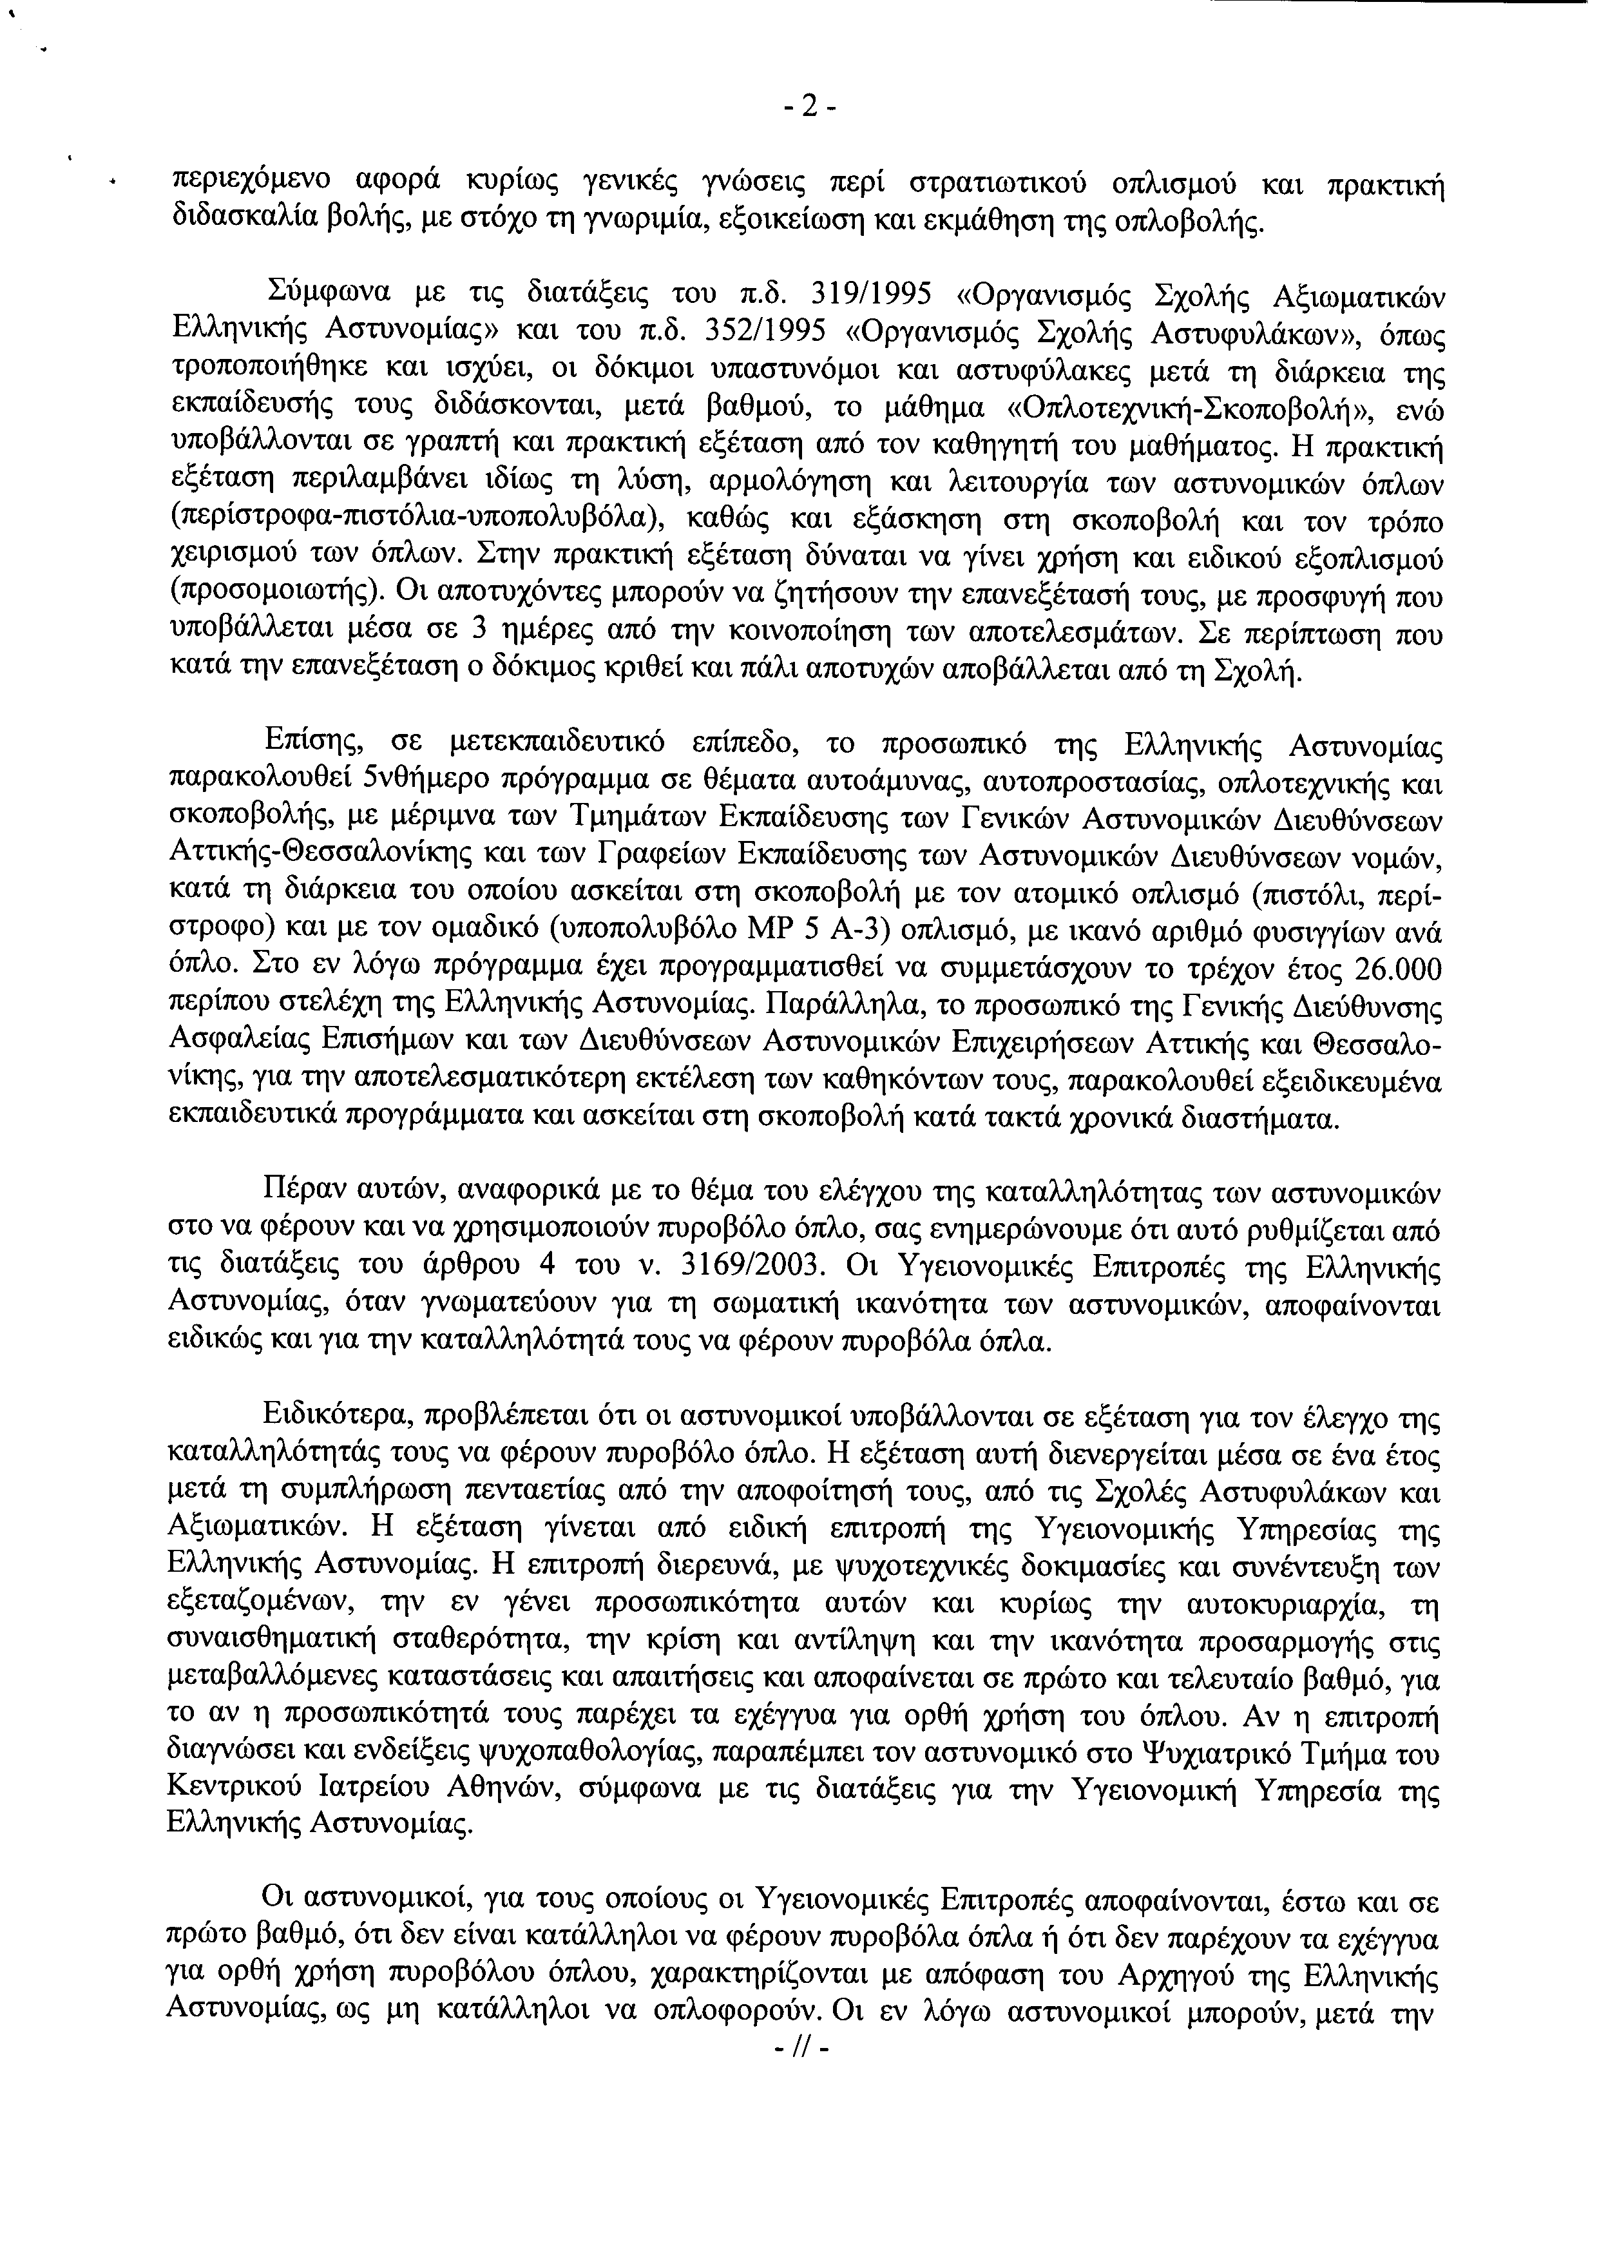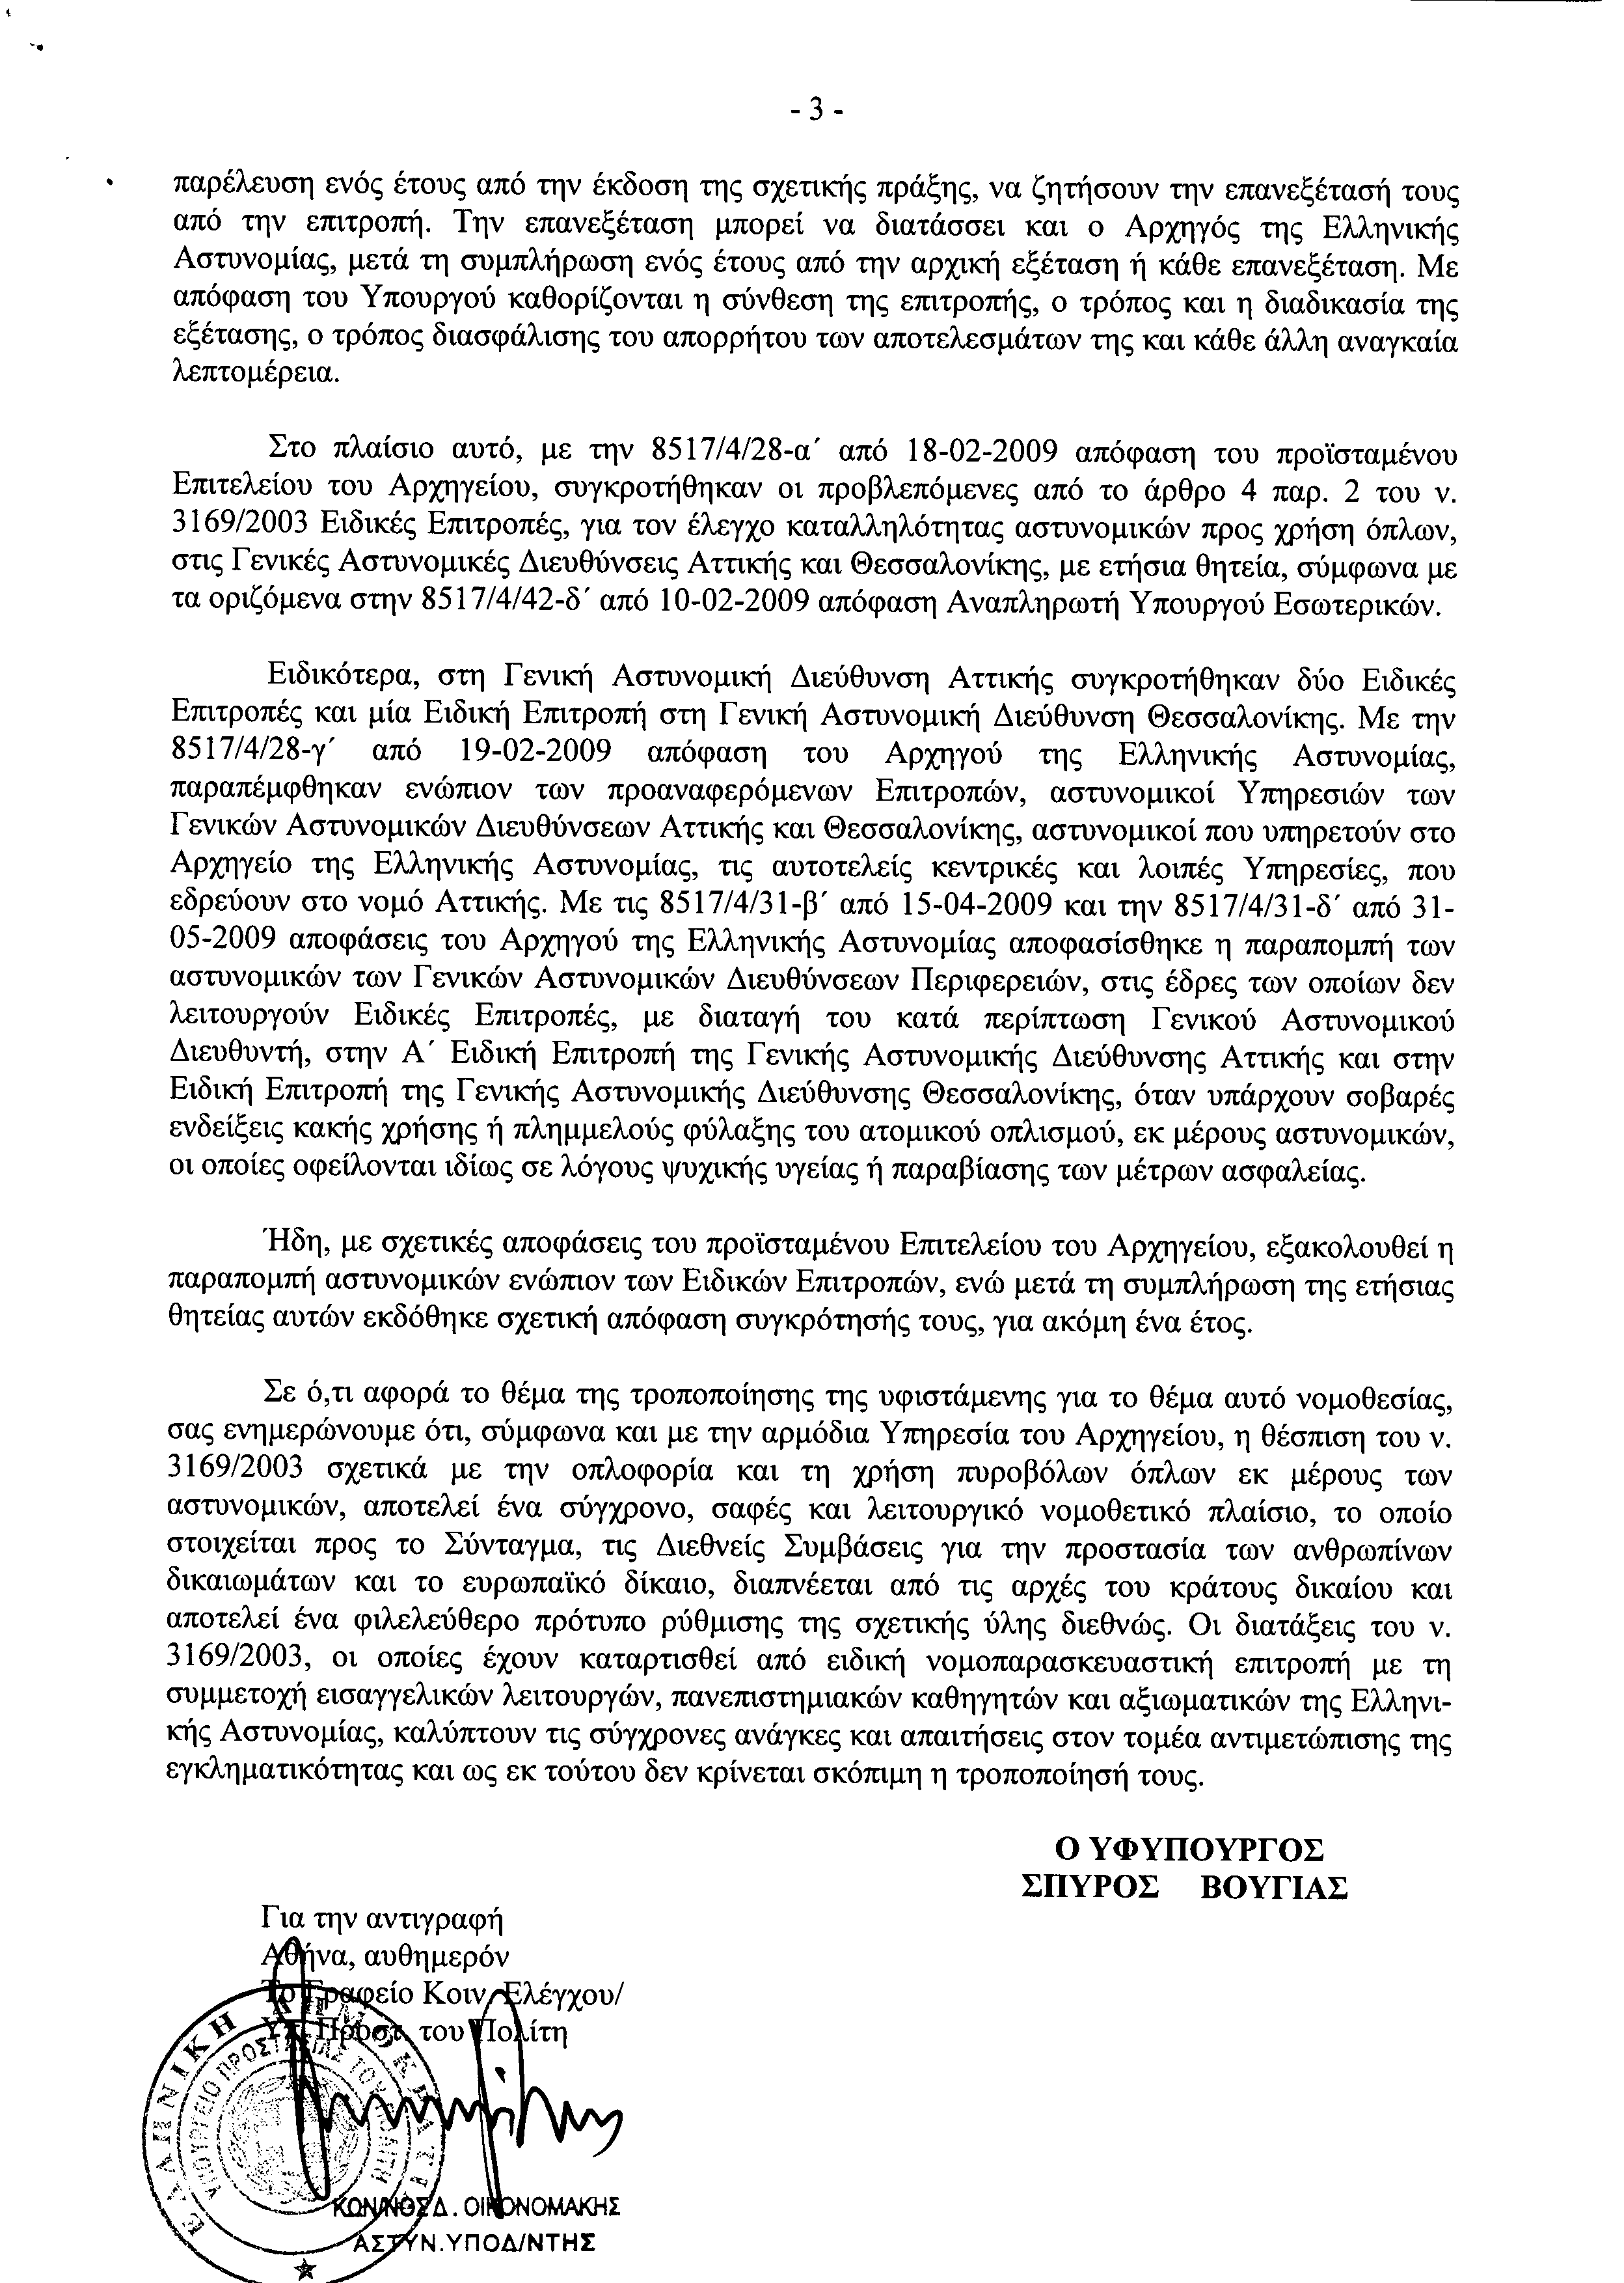
9. Στην με αριθμό 10787/28-05-2010 ερώτηση των Βουλευτών κυρίων Ρενταρή - Τέντε Όλγα, Γιουματζίδη Βασιλείου δόθηκε με το υπ’ αριθμ. ΤΚΕ/Φ2/14221/21-6-2010 έγγραφο από τον Υφυπουργό Εσωτερικών, Αποκέντρωσης και Ηλεκτρονικής Διακυβέρνησης η ακόλουθη απάντηση:
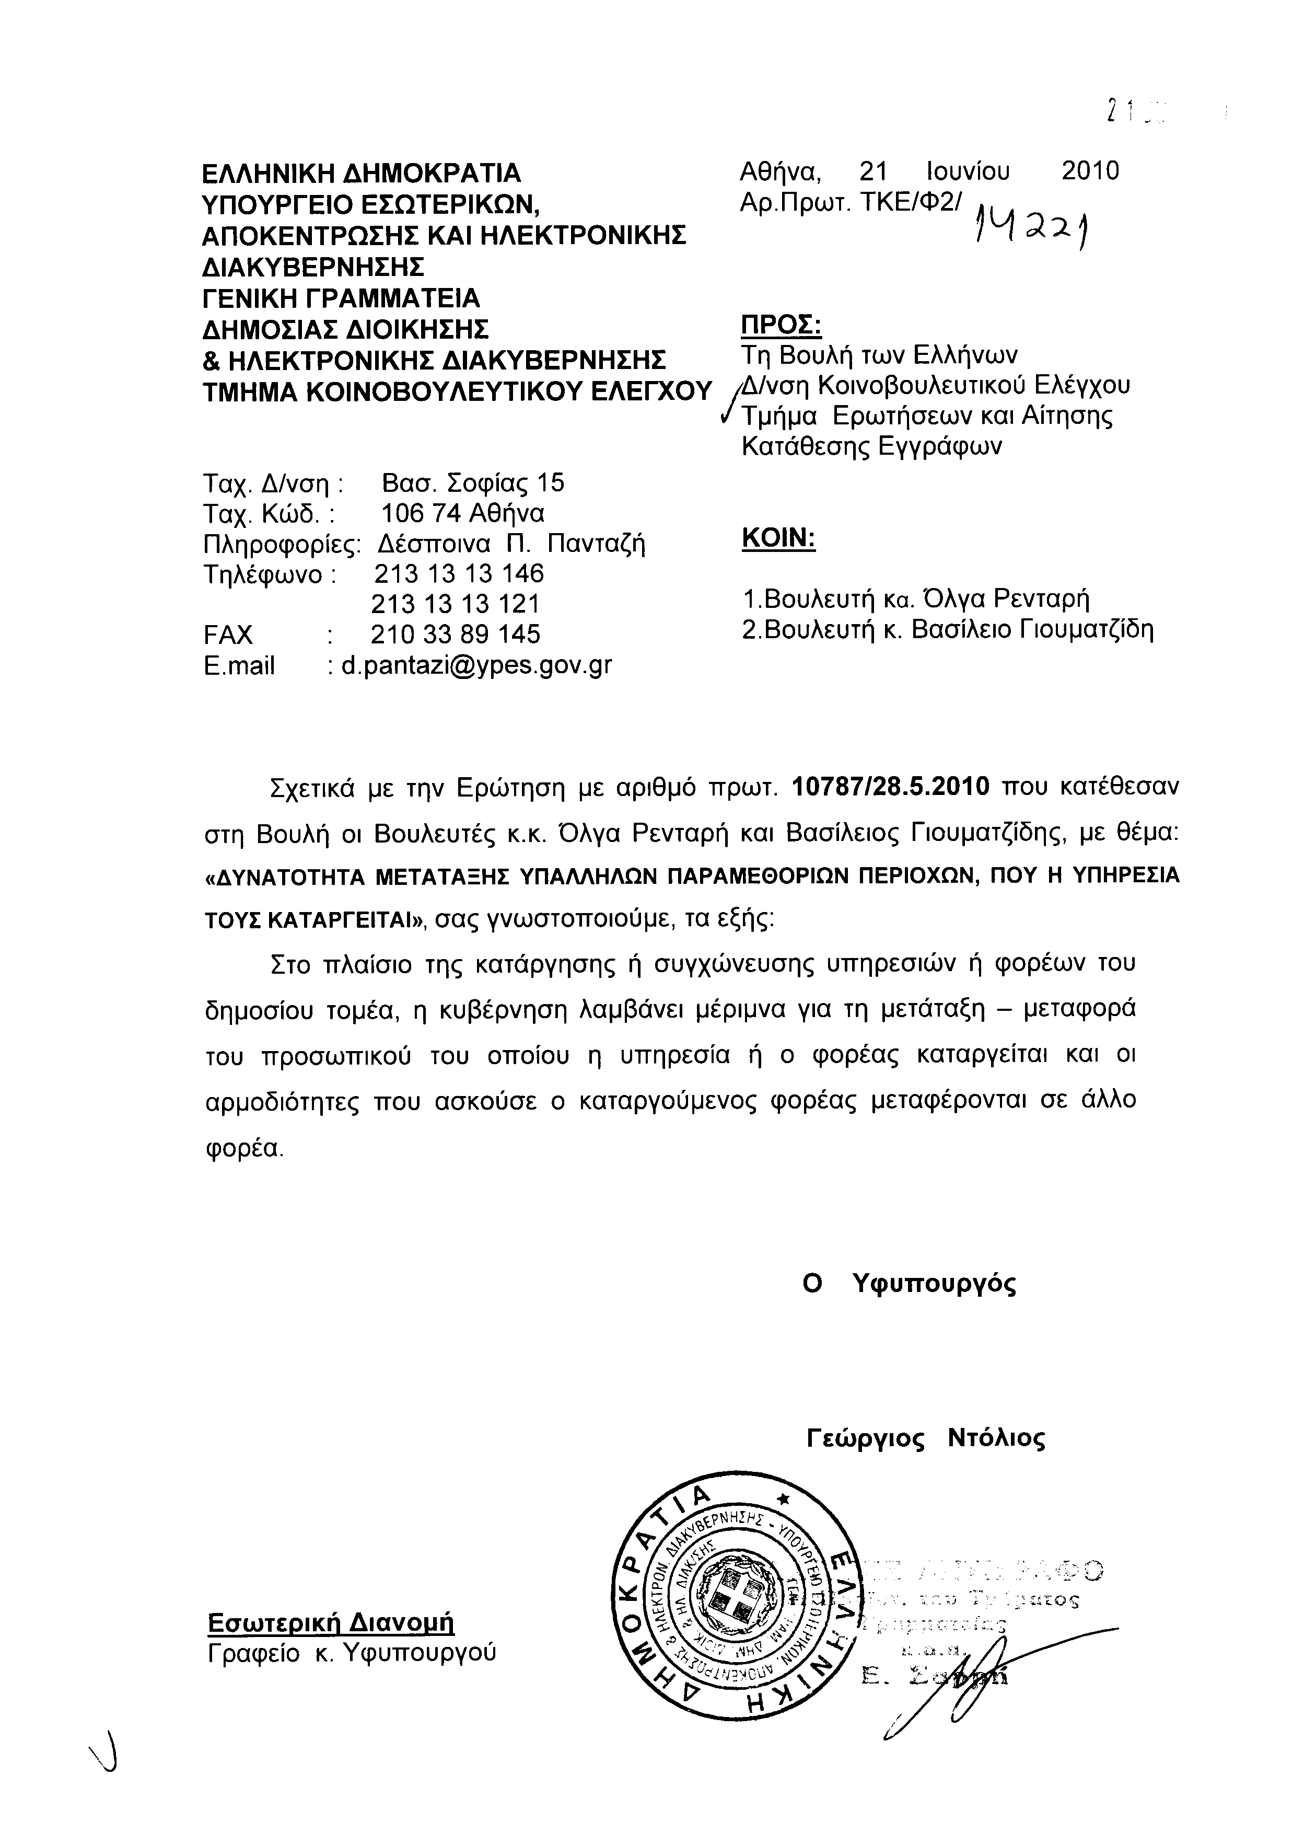
10. Στην με αριθμό 10817/31-05-2010 ερώτηση του Βουλευτή κ. Βελόπουλου Κυριάκου δόθηκε με το υπ’ αριθμ. 1082551/1973/21-6-2010 έγγραφο από τον Υπουργό Οικονομικών η ακόλουθη απάντηση:
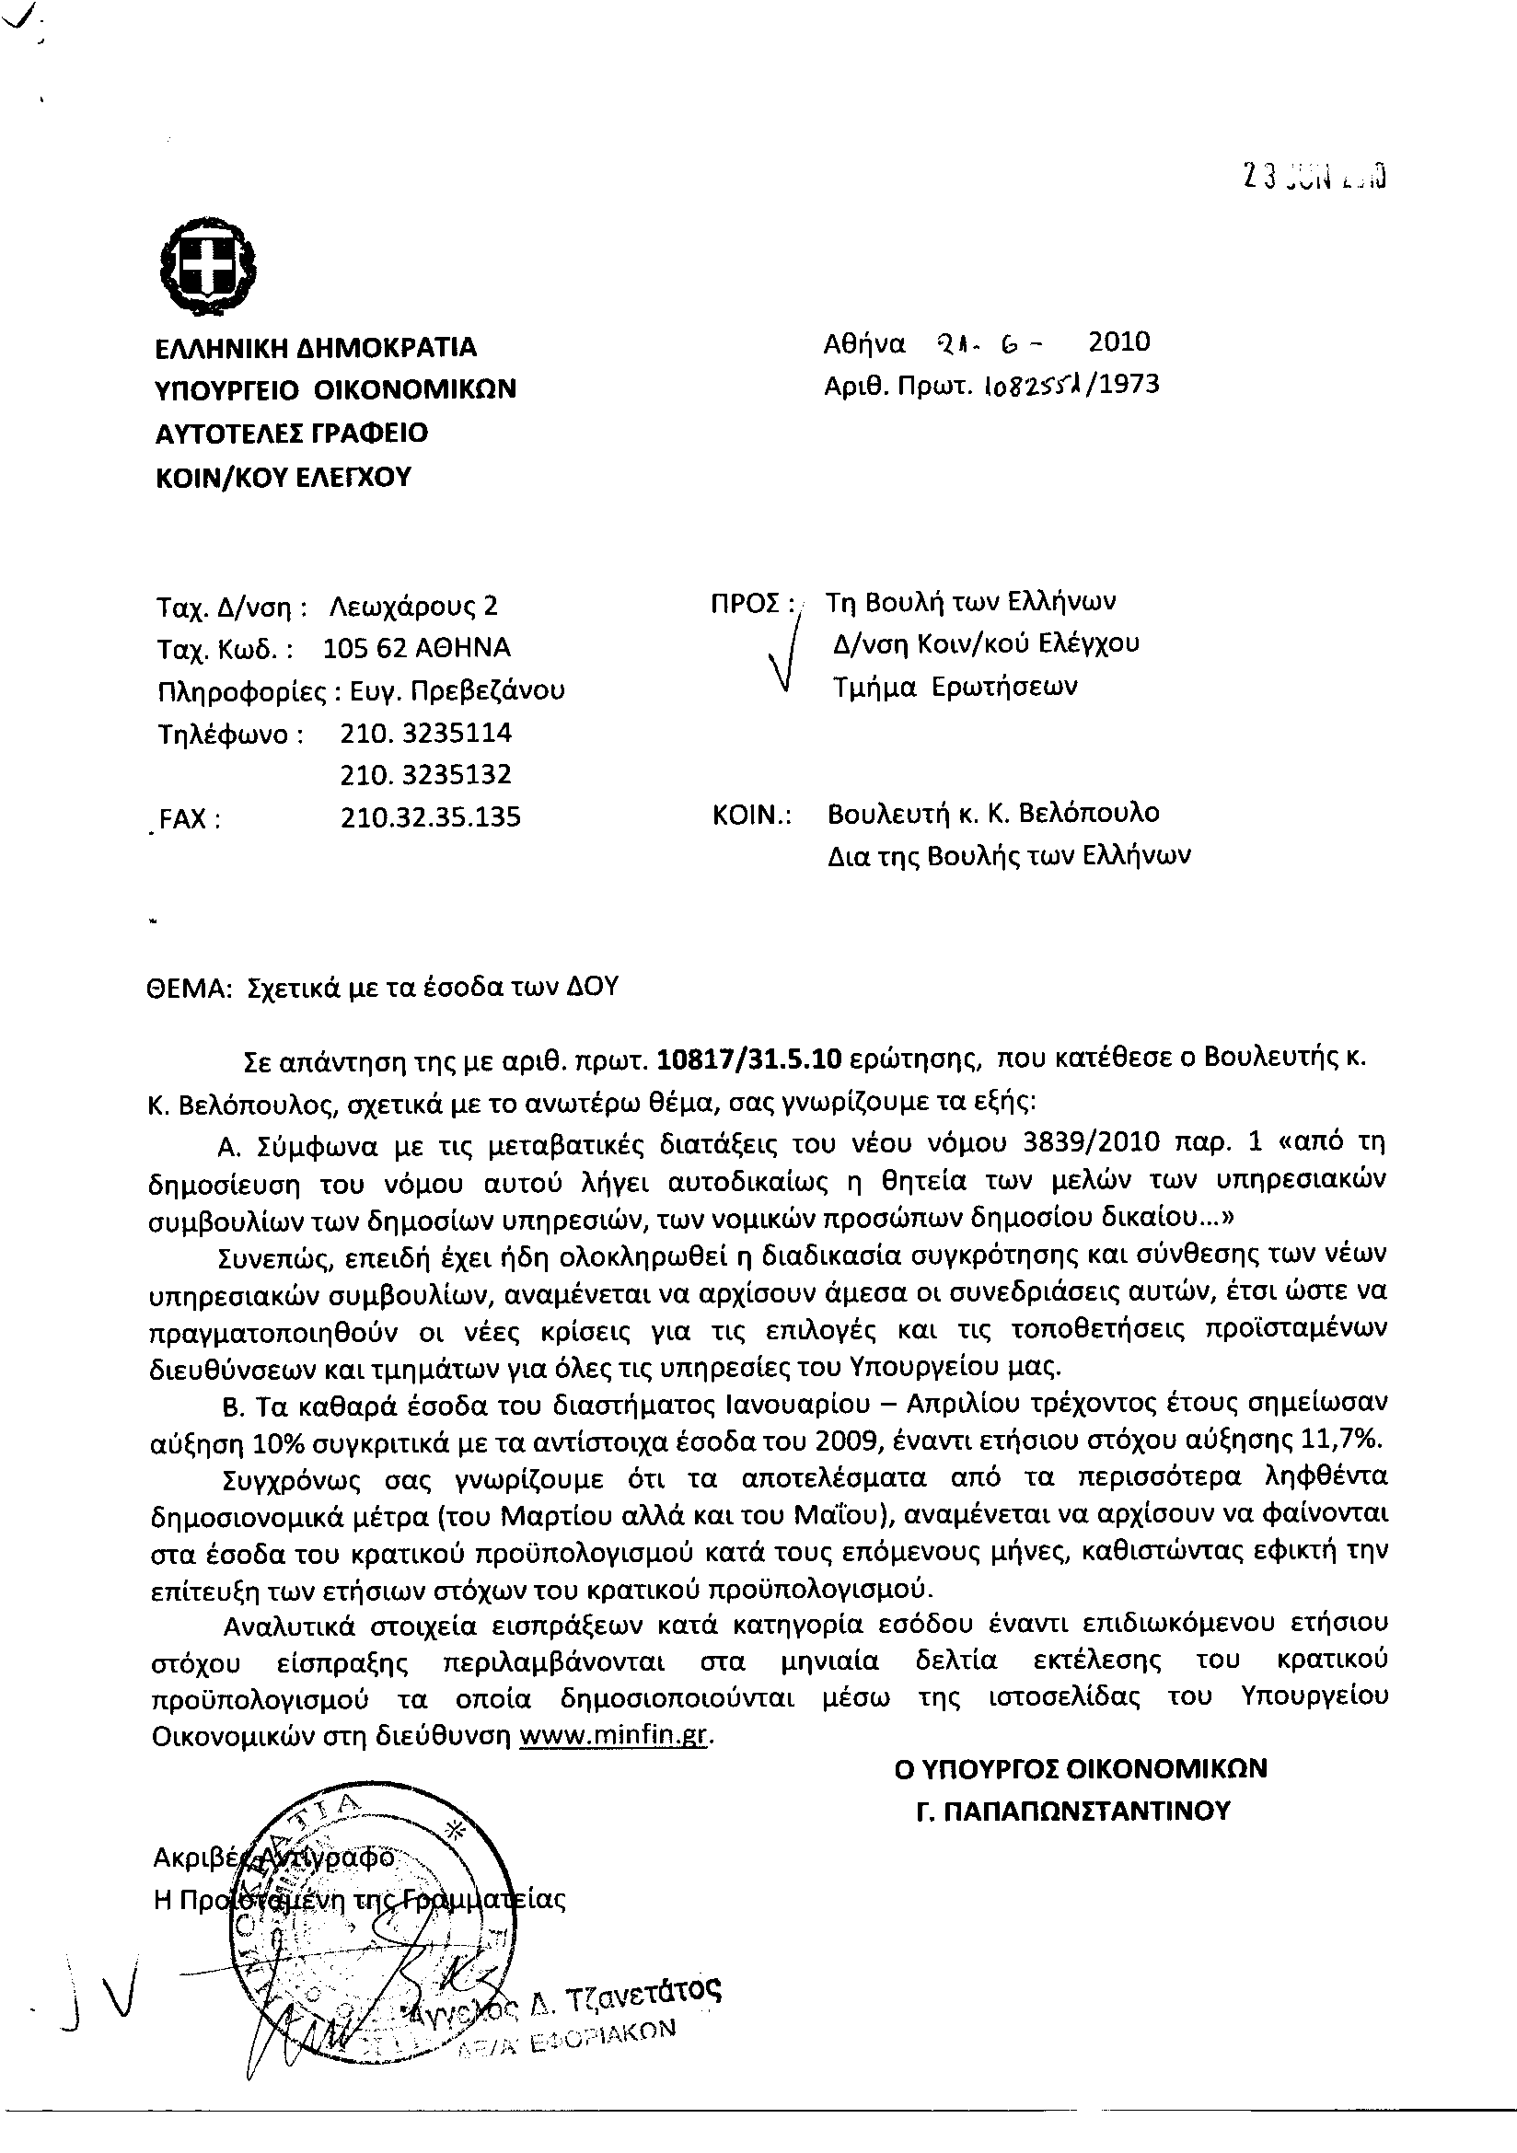
ΠΡΟΕΔΡΕΥΩΝ (Βύρων Πολύδωρας): Κυρίες και κύριοι συνάδελφοι, εισερχόμαστε στη συζήτηση των
ΕΠΙΚΑΙΡΩΝ ΕΡΩΤΗΣΕΩΝ
Επίκαιρες ερωτήσεις πρώτου κύκλου:
Θα συζητηθεί η δεύτερη με αριθμό 1032/6-7-2010 επίκαιρη ερώτηση του Βουλευτή της Νέας Δημοκρατίας κ. Αναστασίου Νεράντζη προς τον Υπουργό Εργασίας και Κοινωνικής Ασφάλισης, σχετικά με τη λειτουργία του μικροβιολογικού τμήματος του ΙΚΑ Αμφιάλης-Κερατσινίου κ.λπ..
Η επίκαιρη ερώτηση του κυρίου συναδέλφου έχει ως εξής:
«Επανακατατίθεται η μη συζητηθείσα επί δύο συνεχείς συνεδριάσεις λόγω επικληθέντος κωλύματος Υπουργού ερώτησή μου η οποία έχει ως εξής:
Υπολειτουργεί το μικροβιολογικό τμήμα του ΙΚΑ Αμφιάλης-Κερατσινίου, συνέπεια της σταδιακής (και για διάφορους λόγους) μειώσεως του προσωπικού του το οποίο από πέντε άτομα έχει συρρικνωθεί σε ένα άτομο.
Αυτή η κατάσταση και η ταλαιπωρία των ασφαλισμένων προκαλεί και εκθέτει σε κινδύνους τους έχοντες ανάγκη των αντίστοιχων εξετάσεων.
Επειδή, εν πάση περιπτώσει, τυχόν τρίτη αναβολή συζητήσεως της παρούσας θα αποτελέσει βάναυση προσβολή των κοινοβουλευτικών θεσμών και θα επιμαρτυρήσει περιφρόνηση του κοινοβουλευτικού ελέγχου, ερωτάται ο κύριος Υπουργός:
1. Πληροφορήθηκε την κατάσταση αυτή;
2. Προτίθεται να λάβει μέσα προς αντιμετώπισή της;
3. Πότε θα τα λάβει και σε τι θα συνίστανται τα μέτρα αυτά;»
Στην επίκαιρη ερώτηση του κυρίου συναδέλφου θα απαντήσει ο Υφυπουργός Εργασίας και Κοινωνικής Ασφάλισης κ. Γεώργιος Κουτρουμάνης.
Ορίστε, κύριε Υφυπουργέ, έχετε το λόγο.
ΓΕΩΡΓΙΟΣ ΚΟΥΤΡΟΥΜΑΝΗΣ (Υφυπουργός Εργασίας και Κοινωνικής Ασφάλισης): Ευχαριστώ, κύριε Πρόεδρε.
Κύριε συνάδελφε, κατ’αρχάς θα ζητήσω συγγνώμη για την αναβολή…
ΑΝΑΣΤΑΣΙΟΣ ΝΕΡΑΝΤΖΗΣ: Αναβολές!
ΓΕΩΡΓΙΟΣ ΚΟΥΤΡΟΥΜΑΝΗΣ (Υφυπουργός Εργασίας και Κοινωνικής Ασφάλισης): Ξέρετε ότι αυτήν την περίοδο βρισκόταν σε εξέλιξη η νομοθετική πρωτοβουλία που είχαμε αναλάβει για το μεγάλο θέμα του ασφαλιστικού και θέλουμε να δείξετε την κατανόηση που πρέπει να υπάρχει σ’ αυτές τις περιπτώσεις.
Πράγματι το ΙΚΑ –που είναι ο μεγαλύτερος ασφαλιστικός οργανισμός της χώρας μας και που καλύπτει για ιατροφαρμακευτική περίθαλψη πεντέμισι εκατομμύρια ασφαλισμένους άμεσα και έμμεσα- έχει σημαντικά προβλήματα στη στελέχωσή του, τόσο σε διοικητικό όσο και σε υγειονομικό προσωπικό. Τα προηγούμενα χρόνια δεν έγιναν οι απαραίτητες προσλήψεις. Προσπαθήσαμε να καλύψουμε αυτές τις ανάγκες με Προγράμματα «STAGE» ή με προσλήψεις προσωπικού με συμβάσεις ορισμένου χρόνου. Όταν λέω ότι προσπαθήσαμε, προσπαθήσαμε ως χώρα, ως κυβέρνηση, όχι εμείς ως Κυβέρνηση. Ωστόσο επειδή υπάρχει συνέχεια στο κράτος, ασφαλώς αυτή ήταν μία επιλογή η οποία δεν βοήθησε, ούτως ώστε να έχουμε το απαραίτητο προσωπικό για να εξυπηρετούνται καλύτερα οι πολίτες.
Συμφωνώ –είναι σε γνώση μας- ότι στα ιατρεία της Αμφιάλης υπάρχουν δύο ιατροί μικροβιολόγοι. Και σε ό,τι αφορά τους βοηθούς ιατρικών και βιολογικών εργαστηρίων στο συγκεκριμένο ΙΚΑ, υπάρχει ένας βοηθός ο οποίος τοποθετήθηκε μετά από απόφαση του διευθυντή της τοπικής μονάδας. Πρέπει να πω ότι και στο συγκεκριμένο ΙΚΑ και στο συγκεκριμένο γραφείο, στη συγκεκριμένη μονάδα, αλλά και σε άλλες μονάδες, υπάρχουν προβλήματα σημαντικά, κυρίως μετά τη συνταξιοδότηση ενός αρκετά μεγάλου αριθμού για τα δεδομένα του ΙΚΑ –περίπου τετρακοσίων πενήντα γιατρών και στελεχών του ΙΚΑ- την τελευταία περίοδο.
Τις αμέσως επόμενες μέρες, όμως, θα υπάρξει έγκριση για οκτακόσιες είκοσι θέσεις ιατρών οι οποίοι με σύμβαση ορισμένου χρόνου θα καλύψουν αυτά τα κενά, για να μπορέσουν να λειτουργήσουν αυτές οι μονάδες.
Έχουμε κάνει μία πλήρη καταγραφή των αναγκών του ΙΚΑ σε κάθε περιοχή. Ίσως χρειαστεί και ανακατανομή του προσωπικού, προκειμένου αποτελεσματικότερα να λειτουργήσει ο συγκεκριμένος φορέας. Και βέβαια, στο πλαίσιο του νέου ασφαλιστικού νόμου, θα προωθήσουμε και τη σύμπραξη των ταμείων, έτσι ώστε η εξυπηρέτηση να είναι καλύτερη όχι μόνο από το ΙΚΑ, αλλά και από τις άλλες μονάδες των ταμείων.
Σε κάθε περίπτωση αναγνωρίζουμε το πρόβλημα. Θα προσπαθήσουμε μέσα σε αυτό το πρόβλημα δημοσιονομικής πολιτικής ή δημοσιονομικής κατάστασης που υπάρχει, να αντιμετωπίσουμε κατά τον καλύτερο δυνατό τρόπο το πρόβλημα, έτσι ώστε να εξυπηρετηθούν καλύτερα οι ασφαλισμένοι και οι συνταξιούχοι του Ιδρύματος.
Ευχαριστώ.
ΠΡΟΕΔΡΕΥΩΝ (Βύρων Πολύδωρας): Ευχαριστούμε τον κ. Κουτρουμάνη.
Καλείται ο Βουλευτής κ. Αναστάσιος Νεράντζης να λάβει το λόγο, προκειμένου να αναπτύξει προφορικά την ερώτησή του και να απαντήσει στον κύριο Υπουργό.
ΑΝΑΣΤΑΣΙΟΣ ΝΕΡΑΝΤΖΗΣ: Ευχαριστώ, κύριε Πρόεδρε.
Ο κύριος Υφυπουργός με έπεισε ότι πολλές φορές τα ερωτήματα επιβιώνουν των απαντήσεων.
«Φταίει η κακιά Νέα Δημοκρατία» που δεν τα καταφέρατε να στελεχώσετε τα ιατρεία; Μάλιστα. Είστε οκτώ μήνες Κυβέρνηση. Λέτε ότι αναγνωρίζετε το πρόβλημα. Εγώ δεν έκανα ερώτηση για να μου πείτε ότι αναγνωρίζετε το πρόβλημα. Το πρόβλημα το αναγνωρίζω πρώτος εγώ, διότι εμένα είναι η περιφέρειά μου. Συμπτωματικά είναι εδώ και η κ. Νικολαΐδου, της οποίας κι εκείνης περιφέρεια είναι.
Περίμενα να ακούσω: «Θα αποσπάσω…» –μέχρι να γίνουν όλα αυτά τα μεγαλεπήβολα, για πρόσληψη οκτακοσίων είκοσι ιατρών, εδώ αφορά παραϊατρικό προσωπικό- «…από κάποια άλλη υπηρεσία, να φέρω προσωρινά σε αυτό.» Δεν δίνουν ραντεβού. Δεν δίνουν απαντήσεις. Ένας ολόκληρος λαός, που σας βεβαιώνω ότι δεν είναι δεύτερης κατηγορίας –αντιθέτως μάλιστα- δεν μπορεί στη στοιχειώδη αυτή ανάγκη να βρει μια ανταπόκριση.
Σας παρακαλώ, λοιπόν, ώσπου να περιμένουμε αυτά τα μεγαλεπήβολα -που πολύ καλά κάνετε και τα δρομολογείτε– για τους οκτακόσιους είκοσι ιατρούς κ.λπ.- να φροντίσετε για τα απλά, τα πρακτικά, αυτά που βολεύουν και βολεύονται πιο γρήγορα. Κάντε μία απόσπαση από κάποιο γειτονικό κέντρο. Αντί να έχουν επτά και έξι και πέντε –που χρειάζεται να τους έχουν- ας έχουν προσωρινά, μέχρι να τελεσφορήσουν τα μέτρα σας, έξι, και να πάει ένας εκεί.
Αυτήν την απάντηση περίμενα, κύριε Υπουργέ. Δεν περίμενα απλώς να μου το αναγνωρίσετε. Σαφώς δεν είχα καμμία διάθεση να κάνω αβάσιμες επίκαιρες ερωτήσεις, ούτε να επιμένω δύο φορές αφού την αναβάλατε, για λόγους που εσείς κρίνετε. Δεν στέκομαι καθόλου σε αυτό. Σας παρακαλώ πολύ μελετήστε με τις υπηρεσίες σας τη δυνατότητα δρομολογήσεως μιας άμεσης λύσεως, μικρής, μισής, αλλά πάντως λύσεως. Αυτό που είπατε τώρα εσείς είναι μη λύση. Είναι μη άμεση λύση που σημαίνει διαιώνιση του προβλήματος.
Σας παρακαλώ πάρα πολύ, με τους συνεργάτες σας, φροντίστε να φέρετε έστω κατ’ απόσπαση ένα-δύο άτομα, ώσπου να λυθεί οριστικά το πρόβλημα.
ΠΡΟΕΔΡΕΥΩΝ (Βύρων Πολύδωρας): Ευχαριστούμε τον κ. Νεράντζη.
Δεν είναι πρωτότυπο ή πρωτοφανές το γεγονός ότι τα ερωτήματα επιβιώνουν των απαντήσεων. Ο κανόνας είναι.
ΑΝΑΣΤΑΣΙΟΣ ΝΕΡΑΝΤΖΗΣ: Πρωτότυπο είναι για μία Κυβέρνηση η οποία ευαγγελίζεται άλλα, κύριε Πρόεδρε.
ΠΡΟΕΔΡΕΥΩΝ (Βύρων Πολύδωρας): Ο κανόνας στη ζωή καθώς ξέρετε.
Ο κ. Κουτρουμάνης παρακαλείται να λάβει το λόγο για να δευτερολογήσει.
ΓΕΩΡΓΙΟΣ ΚΟΥΤΡΟΥΜΑΝΗΣ (Υφυπουργός Εργασίας και Κοινωνικής Ασφάλισης) : Ευχαριστώ, κύριε Πρόεδρε.
Κατανοώ την ευαισθησία σας. Κανένας πολίτης δεν είναι δεύτερος σε ό,τι αφορά την περίθαλψή του ή την υποχρέωση μας να έχουμε εξασφαλίσει τις απαραίτητες υπηρεσίες, έτσι ώστε να μην ταλαιπωρούνται αυτοί οι πολίτες.
Είπατε, όμως, και εσείς για οκτώ μήνες. Θα πω και εγώ ότι τα προηγούμενα χρόνια -και θα επαναλάβω- η πολιτική ήταν να καλύπτονται οι ανάγκες του ΙΚΑ με προσωπικό, το οποίο είχε σύμβαση ορισμένου χρόνου. Δυστυχώς, δεν υπήρξε πολιτική στελέχωσης του ιδρύματος και φτάσαμε σε αυτό το πρόβλημα που έχουμε σήμερα.
Εξετάζουμε το θέμα της απόσπασης, όμως, πρέπει να σας πω ότι εάν θα πάρουμε ένα γιατρό από μια άλλη μονάδα, θα λείψει από αυτήν τη μονάδα. Χρειάζονται δύο πράγματα. Το ένα, βεβαίως, είναι να υπάρξουν προσλήψεις νέων γιατρών στο ΙΚΑ και να στελεχωθούν επαρκώς οι υπηρεσίες του. Από την άλλη πλευρά, όμως, πρέπει να σχεδιάσουμε ένα καλύτερο περιβάλλον για την πρωτοβάθμια φροντίδα υγείας. Εάν συνεχίσουμε να προσλαμβάνουμε σε κάθε ταμείο, είτε γιατρούς είτε διοικητικούς υπαλλήλους, κάνοντας μια ευκαιριακή πολιτική, δεν θα λύσουμε ποτέ το πρόβλημα.
Είμαστε υποχρεωμένοι να επανασχεδιάσουμε το θέμα της παροχής πρωτοβάθμιας φροντίδας υγείας από τα ταμεία και αυτό κάνουμε μέσα από τον ασφαλιστικό νόμο, ο οποίος ψηφίζεται στο σύνολό του σήμερα.
Θα πρέπει τα ταμεία το επόμενο διάστημα – και αυτό θα επιδιώξουμε – να συμπράξουν σε αυτόν τον τομέα. Γι’ αυτό θα δημιουργήσουμε την ενιαία μορφή πρωτοβάθμιας φροντίδας υγείας, έτσι ώστε να εξυπηρετούνται όλοι οι πολίτες, ανεξάρτητα αν είναι ασφαλισμένοι στο ΙΚΑ, στον ΟΓΑ, στον ΟΑΕΕ ή σε οποιοδήποτε άλλο ταμείο από τις τοπικές μονάδες που πρέπει να ενισχυθούν και να στελεχωθούν, έτσι ώστε να εξασφαλίσουμε και οικονομία για τα ταμεία, αλλά ταυτόχρονα να εξυπηρετήσουμε καλύτερα τους πολίτες.
Σε κάθε περίπτωση και μέχρι να φτάσουμε στην ενιαία μορφή λειτουργίας της πρωτοβάθμιας φροντίδας υγείας, θα υπάρξουν οι απαραίτητες προσλήψεις και στο πλαίσιο αυτό, στην κατανομή, θα υποστηριχτούν και οι μονάδες εκείνες, οι οποίες σήμερα υπολειτουργούν.
Σας ευχαριστώ.
ΠΡΟΕΔΡΕΥΩΝ (Βύρων Πολύδωρας): Ευχαριστούμε τον κ. Κουτρουμάνη.
Ο Βουλευτής Β΄ Αθηνών κ. Παναγιώτης Καμμένος με επιστολή του προς τον Πρόεδρο της Βουλής κ. Φίλλιπο Πετσάλνικο ζητεί άδεια ολιγοήμερης απουσίας στο εξωτερικό. Η Βουλή εγκρίνει;
ΟΛΟΙ ΟΙ ΒΟΥΛΕΥΤΕΣ: Μάλιστα, μάλιστα.
ΠΡΟΕΔΡΕΥΩΝ (Βύρων Πολύδωρας): Συνεπώς η Βουλή ενέκρινε τη ζητηθείσα άδεια.
Θα συζητηθεί τώρα η τρίτη με αριθμό 1035/6-7-2010 επίκαιρη ερώτηση της Ε΄ Αντιπροέδρου της Βουλής και Βουλευτού του Κομμουνιστικού Κόμματος Ελλάδας κ. Βέρας Νικολαΐδου προς την Υπουργό Υγείας και Κοινωνικής Αλληλεγγύης, σχετικά με την επίλυση των προβλημάτων λειτουργίας και των εργαζομένων στο Νοσοκομείο Νίκαιας κ.λπ..
Η επίκαιρη ερώτηση της κ. Νικολαΐδου έχει ως εξής:
«Η πολιτική που εφαρμόζεται διαχρονικά από τις κυβερνήσεις του ΠΑΣΟΚ και της ΝΔ στην υγεία, υποβαθμίζουν και περικόπτουν τις παρεχόμενες υπηρεσίες των δημόσιων νοσοκομείων. Ενισχύεται η λειτουργία τους με επιχειρηματικά κριτήρια, εμπορευματοποιείται ακόμα περισσότερο η υγεία με σοβαρές επιπτώσεις τόσο στους ασθενείς, ιδιαίτερα των λαϊκών στρωμάτων, όσο και στους εργαζόμενους. Όλα αυτά εκφράζονται και στο Κρατικό Νοσοκομείο της Νίκαιας.
Συγκεκριμένα, εξαιτίας της έλλειψης προσωπικού, λειτουργούν μόλις τέσσερις από τις δώδεκα χειρουργικές αίθουσες, με αποτέλεσμα η αναμονή για τακτικό χειρουργείο να ξεπερνά και τους έξι μήνες. Στα τακτικά ιατρεία η αναμονή για ραντεβού φτάνει και τους τρεις- τέσσερις μήνες, ενώ στα τμήματα της απογευματινής και νυχτερινής βάρδιας, μια νοσηλεύτρια έχει στη φροντίδα της είκοσι – σαράντα ασθενείς.
Επίσης, για να λειτουργήσει στοιχειωδώς το νοσοκομείο απαιτούνται τουλάχιστον τριακόσιοι νοσηλευτές, εκατό άτομα παραϊατρικό προσωπικό, δέκα βοηθητικό και πενήντα ιατρικό, ενώ στους ήδη εργαζόμενους στο νοσοκομείο οφείλονται ακόμα οι δεδουλευμένες υπερωρίες για τους μήνες Φλεβάρη, Μάρτη και Απρίλη.
Σοβαρά προβλήματα υπάρχουν και στην υλικοτεχνική υποδομή του νοσοκομείου, αφού δεν υπάρχει μαγνητικός τομογράφος, με αποτέλεσμα οι ασθενείς να αναγκάζονται να στραφούν στις ιδιωτικές κλινικές, ενώ ο μοναδικός στεφανιογράφος – απαραίτητος για επείγοντα καρδιολογικά περιστατικά – είναι χαλασμένος εδώ και δυόμισι χρόνια. Επίσης, στο νοσοκομείο λόγω της υποχρηματοδότησης από τον κρατικό προϋπολογισμό, υπάρχει σοβαρή έλλειψη σε υγειονομικό και φαρμακευτικό υλικό.
Ερωτάται η κυρία Υπουργός, τι μέτρα θα λάβει για την άμεση επίλυση όλων των προβλημάτων που αντιμετωπίζει το Κρατικό Νοσοκομείο της Νίκαιας, έτσι ώστε να σταματήσει η συνεχής υποβάθμιση των παρεχόμενων υπηρεσιών για να καλυφθούν όλες οι κενές θέσεις με προσωπικό με σταθερή και μόνιμη εργασία και να εξοφληθούν όλες οι χρωστούμενες υπερωρίες των εργαζομένων;»
Παρακαλείται η Υπουργός Υγείας και Κοινωνικής Αλληλεγγύης, κ. Μαριλίζα Ξενογιαννακοπούλου να απαντήσει στην ερωτώσα Βουλευτή.
ΜΑΡΙΛΙΖΑ ΞΕΝΟΓΙΑΝΝΑΚΟΠΟΥΛΟΥ (Υπουργός Υγείας και Κοινωνικής Αλληλεγγύης): Ευχαριστώ, κύριε Πρόεδρε.
Θα ήθελα, αγαπητή κυρία Αντιπρόεδρε, να εκφράσω τη λύπη μου που δύο φορές δεν μπόρεσα να ανταποκριθώ σε συγκεκριμένη ερώτηση, αλλά είχα πραγματικά σοβαρό λόγο.
Θέλω να ξεκινήσω λέγοντας ότι είναι αλήθεια ότι –είχαμε την ευκαιρία και στο παρελθόν και με άλλες δικές σας ερωτήσεις, γνωρίζω το ενδιαφέρον σας- πρέπει να αναγνωρίσουμε τον πολύ σημαντικό ρόλο που καλύπτει το Γενικό Κρατικό της Νίκαιας. Είναι αλήθεια αυτό, όπως είναι αλήθεια επίσης, ότι είναι ένα νοσοκομείο που καλύπτει μια πολύ μεγάλη περιοχή και μάλιστα σηκώνει και ένα πολύ μεγάλο βάρος εφημεριών. Θα απαντήσω, λοιπόν, πολύ συγκεκριμένα, γιατί και εσείς πολύ συγκεκριμένα ρωτάτε.
Πρώτα απ’ όλα, όσον αφορά το ζήτημα των εφημεριών, θα ήθελα να σας ενημερώσω ότι όντως είχε υπάρξει ένα πρόβλημα στην κατανομή των εφημεριών, ειδικότερα για το πρώτο τρίμηνο, το οποίο ήδη έχει διορθωθεί. Δηλαδή έγινε η κοινή υπουργική απόφαση μαζί με το Υπουργείο Οικονομικών και οι πιστώσεις αυτές εγκρίθηκαν και πλέον -ειδικά για τη Νίκαια- έχουν αποδοθεί.
Επίσης, με αυτήν την ευκαιρία να σας ενημερώσω ότι επειδή όπως ξέρετε οι εφημερίες πληρώνονται ένα δίμηνο μετά από την τέλεσή τους, την Παρασκευή εγκρίθηκαν και επίσημα από το Υπουργείο Οικονομικών τα πλήρη δεδουλευμένα των εφημεριών –τώρα αναφέρομαι συνολικά σε όλα τα νοσοκομεία, αλλά φυσικά συμπεριλαμβάνεται και η Νίκαια- για τους μήνες Απρίλιο-Μάιο. Έτσι είμαστε συνεπείς και όσον αφορά το θέμα των δεδουλευμένων.
Σε σχέση με το προσωπικό, η αλήθεια είναι ότι υπάρχουν πάρα πολλά κενά στο Εθνικό Σύστημα Υγείας. Δεν θα ήταν, βέβαια, εφικτό αυτήν τη στιγμή να καλύψουμε όλα τα κενά με μιας.
Από την άλλη όμως, πρέπει και εσείς να αναγνωρίσετε ότι σε μια περίοδο που σε όλο τον ευρύτερο δημόσιο τομέα, έχουν σταματήσει οι προσλήψεις, ο μόνος χώρος που συνεχίζεται κανονικά το πρόγραμμα προσλήψεων και για ιατρικό και για νοσηλευτικό προσωπικό είναι το Εθνικό Σύστημα Υγείας, αποδεικνύοντας ακριβώς την προτεραιότητα και τη δέσμευση της Κυβέρνησης.
Θα ήθελα, λοιπόν, στο σημείο αυτό να σας θυμίσω –γιατί είναι ήδη στον αέρα, έχουν βγει όλες αυτές οι προκηρύξεις- ότι αυτήν τη στιγμή είναι σε στάδιο που έχουν προκηρυχθεί δεκαεπτά θέσεις μονίμων ιατρών, ενώ έχουν εγκριθεί και πέντε θέσεις επικουρικών, όπως επίσης και με την τελευταία μεγάλη προκήρυξη που βγήκε στις 29 Δεκεμβρίου του ΑΣΕΠ ήδη έχουν οριστικοποιηθεί τα αποτελέσματα για τις περισσότερες θέσεις. Έχουμε σαράντα πέντε θέσεις νοσηλευτών και λοιπού προσωπικού που αφορά το Γενικό Κρατικό της Νίκαιας, οι οποίοι καλώς εχόντων των πραγμάτων μέχρι το φθινόπωρο θα έχουν αναλάβει πλέον. Και επίσης θα υπάρχει και η αντίστοιχη πρόβλεψη -δεν μπορώ να σας δώσω ακριβώς, όμως, τον αριθμό- μια προκήρυξη για τις τρεις χιλιάδες θέσεις που θα ακολουθήσουν αμέσως μετά τη ψήφιση του σχεδίου νόμου για το Εθνικό Σύστημα Υγείας.
(Στο σημείο αυτό κτυπάει προειδοποιητικά το κουδούνι λήξεως του χρόνου ομιλίας της κυρίας Υπουργού.)
Κύριε Πρόεδρε, θα χρειαστώ μισό λεπτό μόνο.
ΠΡΟΕΔΡΕΥΩΝ (Βύρων Πολύδωρας): Μάλιστα, κυρία Υπουργέ.
ΜΑΡΙΛΙΖΑ ΞΕΝΟΓΙΑΝΝΑΚΟΠΟΥΛΟΥ (Υπουργός Υγείας και Κοινωνικής Αλληλεγγύης): Θα ήθελα να αναφερθώ και στο διαγωνισμό για τον οποίο έχετε θέσει ερώτημα διότι είχε υπάρξει εκείνη η καθυστέρηση από την επιτροπή προμηθειών υγείας.
Η ενημέρωση, λοιπόν, που έχουμε σήμερα είναι ότι αυτήν τη στιγμή βρίσκεται στο στάδιο επαναπροκήρυξης από το ίδιο το νοσοκομείο. Αυτή είναι η ενημέρωση από το διοικητή. Και μάλιστα, έχει προϋπολογιστεί η δαπάνη στις 750 χιλιάδες, που είναι το μισό της τιμής από τον πρώτο διαγωνισμό, όπως είχε υπολογιστεί.
Κλείνοντας, όσον αφορά το θέμα του μαγνητικού τομογράφου, έχει ήδη εγκριθεί και έχει συμπεριληφθεί μέσα στο ΕΣΠΑ, προκειμένου να προχωρήσει πλέον και η συγκεκριμένη διαγωνιστική διαδικασία.
Ευχαριστώ πολύ.
ΠΡΟΕΔΡΕΥΩΝ (Βύρων Πολύδωρας): Ευχαριστούμε την κυρία Υπουργό.
Παρακαλείται η Ε΄ Αντιπρόεδρος της Βουλής και Βουλευτής του Κομμουνιστικού Κόμματος Ελλάδος, κ. Βέρα Νικολαΐδου να λάβει το λόγο, προκειμένου να αναπτύξει προφορικά την ερώτησή της και να απαντήσει στην κυρία Υπουργό.
Ορίστε, κυρία Νικολαΐδου, έχετε το λόγο.
ΒΕΡΑ ΝΙΚΟΛΑΪΔΟΥ (Ε΄ Αντιπρόεδρος της Βουλής): Ευχαριστώ, κύριε Πρόεδρε.
Κυρία Υπουργέ, κατ’αρχάς θα μου επιτρέψετε να σας διορθώσω. Δεν αναβλήθηκε δύο φορές η ερώτηση, αλλά αναβλήθηκε τρεις φορές. Έχει κατατεθεί από τις 8 Ιουνίου την πρώτη φορά.
Και ξέρετε ποιο είναι το πρόβλημα; Δεν στεκόμαστε στον τύπο. Υπάρχει όμως και ένα γενικότερο πρόβλημα που και εσείς και οι υπόλοιποι Υφυπουργοί σαν εκπρόσωποι της Κυβέρνησης πρέπει να το δείτε.
Εμείς, τουλάχιστον, έχουμε υπολογίσει ότι το 42% των επικαίρων ερωτήσεων που σαν κόμμα έχουμε καταθέσει από το Νοέμβριο έχουν ματαιωθεί. Υπάρχει, λοιπόν, πρόβλημα. Κατανοούμε τις πολλαπλές υποχρεώσεις των Υπουργών, αλλά υπάρχουν και οι Υφυπουργοί, οι οποίοι θα μπορούσαν να έρθουν και να απαντήσουν. Το ένα θέμα είναι αυτό.
Το δεύτερο: πρέπει να σας πω ότι η κατάσταση στο γενικό κρατικό, που είναι το μεγαλύτερο νοσοκομείο το οποίο δέχεται επείγοντα περιστατικά, έχει χειροτερέψει στο διάστημα αυτό των πολλαπλών αναβολών. Και όχι απλά έχει χειροτερέψει, αλλά η κατάσταση πλέον είναι επικίνδυνη.
Υπάρχει επίσχεση εργασίας από τις 21 Μαΐου. Και να σας πω και κάτι; Είναι σίγουρο ότι αν δεν υπήρχε αυτή η κινητοποίηση των εργαζομένων, θα είχε καταρρεύσει το νοσοκομείο. Αυτή είναι η κατάσταση και όποιος το επισκεφτεί, το διαπιστώνει και μόνος του.
Ουσιαστικά δεν λειτουργεί τίποτε. Η λειτουργία του πλέον δεν είναι απλά προβληματική, είναι τραγική, είναι επικίνδυνη και για τους εργαζόμενους και πολύ περισσότερο για τους ασθενείς. Εξυπηρετούνται μόνο επείγοντα περιστατικά και αυτά με δυσκολίες.
Απαντήσατε σε σχέση με τον εξοπλισμό για ένα δύο μηχανήματα, αυτό το άκουσα όμως και όταν απαντήσατε στην επίκαιρη ερώτηση για το συγκεκριμένο μηχάνημα του καρδιολογικού τμήματος που είναι για δυόμισι χρόνια χαλασμένο. Το πρόβλημα είναι ότι με αυτούς τους διαγωνισμούς έχουν περάσει δυόμισι χρόνια. Δεν υπάρχει πια δικαιολογία. Και δεν ξέρω αν το κόστος αξίζει περισσότερο απ’ ό,τι ένα επείγον περιστατικό που χρειάζεται η εξέταση.
Οι ελλείψεις είναι τεράστιες. Δεν καλύπτονται με τα νούμερα που είπατε – θα μου επιτρέψτε – και που είναι εργαζόμενοι μερικής απασχόλησης και όταν λήγει το εξάμηνο, οκτάμηνο ή το πολύ-πολύ το έτος – δεν ξέρω πόσο ακριβώς είναι οι συμβάσεις – πάλι βρισκόμαστε στον ίδιο παρονομαστή.
Στις ελλείψεις νοσηλευτικού, παραϊατρικού, τεχνικού, ιατρικού, διοικητικού προσωπικού τα νούμερα με βάση τον παλιό οργανισμό – από το ’80 τόσο είναι ο οργανισμός αυτός, που, αν θέλετε, πρέπει να επικαιροποιηθεί και οπωσδήποτε υπάρχουν σήμερα μεγαλύτερες ανάγκες – είναι τεράστια. Και αυτά δεν τα λέμε εμείς, τα λένε πρώτοι απ’ όλους οι εργαζόμενοι.
Ελλείψεις σε υγειονομικό και άλλου είδους υλικά; Επίσης πολύ μεγάλες αυτές οι ελλείψεις. Και μετά την τελευταία ρύθμιση με τους περιβόητους κερδοσκόπους, τα υλικά έρχονται με ρυθμό χελώνας στο νοσοκομείο. Αυτή είναι η φράση που μου είπε ένας διευθυντής πριν δύο μέρες. Δεν μπορούν να κάνουν εξετάσεις στα εργαστήρια και ματαιώνονται οι εξετάσεις. Γι’ αυτό λέμε ότι είναι επικίνδυνη η κατάσταση.
Κοιτάξτε, οι εργαζόμενοι στο νοσοκομείο – πιστεύω κάθε είδους εργαζόμενος στο νοσοκομείο – έβγαλαν και συμπεράσματα και είναι σε μια διαρκή κινητοποίηση όχι επειδή θέλουν και να χάνουν από τη μισθοδοσία τους, αλλά γιατί έχουν καταλάβει ότι αν θέλουν να υπερασπιστούν το δημόσιο θέμα υγείας και το οποίο βλέπουν σαν αγαθό και όχι σαν εμπόρευμα, θα πρέπει να παλέψουν μαζί με τους υπόλοιπους φορείς της περιοχής.
Και δεν είναι τυχαίο ότι βγήκε το πρόβλημά τους έξω από τα τείχη του νοσοκομείου. Είχαν μια μεγαλειώδη συγκέντρωση προχθές που συμπαραστάθηκε στον αγώνα τους το Εργατικό Κέντρο Πειραιά, ταξικά σωματεία, ο δήμαρχος της περιοχής, δημοτικά συμβούλια, οι εργαζόμενοι του δήμου, μια σειρά εργαζόμενοι και εκπρόσωποι και απλοί κάτοικοι, γιατί, πραγματικά, φοβούνται να περάσουν και έξω από το νοσοκομείο. Και δεν είναι υπερβολή. Θέλω να το πιστέψετε.
Δεν υπάρχει άλλη λύση. Και να σας πω, επειδή μίλησε και προηγούμενα ο συνάδελφος επίσης της Β΄ Πειραιά, είναι εκρηκτικά τα προβλήματα γι’ αυτήν την περιοχή με τα χαμηλά στρώματα κατοίκων. Δεν λέτε ότι προσπαθείτε να ρυθμίσετε την όλη κατάσταση με βάση την «καλλικρατική» δομή.
Θα χειροτερέψουν ακόμη τα πράγματα και φαίνεται ότι το αποτέλεσμα θα είναι μόνο εμπορευματοποίηση, ιδιωτικοποίηση σε βάρος των ταμείων και των εργαζομένων. Δεν λύνονται τα προβλήματα με τον «ΚΑΛΛΙΚΡΑΤΗ» και αν περιμένετε και δεν έχετε πει ότι ήδη ετοιμάζετε τα προεδρικά διατάγματα της προσαρμογής της όλης διαδικασίας με τη μεταφορά των ΙΚΑ και των κέντρων υγείας στη μία πλευρά και τα νοσοκομεία, εκτός από ορισμένα πανεπιστημιακά, να περάσουν όλα στους δήμους …
ΜΑΡΙΛΙΖΑ ΞΕΝΟΓΙΑΝΝΑΚΟΠΟΥΛΟΥ (Υπουργός Υγείας και Κοινωνικής Αλληλεγγύης): Θα σας ενημερώσω αμέσως.
ΒΕΡΑ ΝΙΚΟΛΑΪΔΟΥ (Ε΄ Αντιπρόεδρος της Βουλής): Τουλάχιστον αυτό δημοσιεύτηκε. Θα μου απαντήσετε όμως. Εκτός από τα μεγάλα, που είναι πάνω από τετρακόσιες κλίνες, τα υπόλοιπα περνάνε στην Τοπική Αυτοδιοίκηση και στις περιφέρειες.
Λοιπόν, χωρίς χρηματοδότηση από τον κρατικό προϋπολογισμό είναι πάρα πολύ σοβαρό το ζήτημα και φυσικά θα υπάρξουν και ευθύνες, εάν συμβεί οτιδήποτε. Με αυτήν την επικίνδυνη λειτουργία τους, τα πάντα είναι πιθανά.
ΠΡΟΕΔΡΕΥΩΝ (Βύρων Πολύδωρας): Ευχαριστούμε, κυρία Νικολαΐδου.
Παρακαλείται η Υπουργός Υγείας και Κοινωνικής Αλληλεγγύης κ. Μαριλίζα Ξενογιαννακοπούλου να λάβει το λόγο, προκειμένου να δευτερολογήσει.
ΜΑΡΙΛΙΖΑ ΞΕΝΟΓΙΑΝΝΑΚΟΠΟΥΛΟΥ (Υπουργός Υγείας και Κοινωνικής Αλληλεγγύης): Ευχαριστώ, κύριε Πρόεδρε.
Αγαπητή κυρία Νικολαΐδου, κατ’ αρχάς, εάν είναι τρεις φορές η αναβολή, λυπάμαι τρεις φορές. Σε κάθε περίπτωση, πάντως, για κάθε φορά υπήρχε σοβαρός λόγος.
ΒΕΡΑ ΝΙΚΟΛΑΪΔΟΥ (Ε΄ Αντιπρόεδρος της Βουλής): Δεν αμφιβάλλω, γι’ αυτό είπα…
ΜΑΡΙΛΙΖΑ ΞΕΝΟΓΙΑΝΝΑΚΟΠΟΥΛΟΥ (Υπουργός Υγείας και Κοινωνικής Αλληλεγγύης): Και ξέρετε ότι ειδικά στις ερωτήσεις είμαι, νομίζω, αρκετά συνεπής. Πρέπει να το παραδεχθείτε αυτό, αλλά τυχαίνει κάποιες φορές να μη μπορώ, γιατί υπήρχε Συμβούλιο Υπουργών στις Βρυξέλλες, υπήρχε Υπουργικό Συμβούλιο που είχα νομοσχέδιο...
ΒΕΡΑ ΝΙΚΟΛΑΪΔΟΥ (Ε΄ Αντιπρόεδρος της Βουλής): Δεν σας είπα ότι δεν υπάρχει δικαιολογία.
ΜΑΡΙΛΙΖΑ ΞΕΝΟΓΙΑΝΝΑΚΟΠΟΥΛΟΥ (Υπουργός Υγείας και Κοινωνικής Αλληλεγγύης): Προς θεού, όμως, δεν υπήρχε καμμία διάθεση να μην απαντήσουμε σε ένα τόσο σημαντικό ερώτημα. Θέλω να το ξεκαθαρίσω.
ΠΡΟΕΔΡΕΥΩΝ (Βύρων Πολύδωρας): Την επιμέλειά σας την πιστοποιεί και το Προεδρείο, κυρία Υπουργέ, όσον αφορά τις ερωτήσεις.
ΜΑΡΙΛΙΖΑ ΞΕΝΟΓΙΑΝΝΑΚΟΠΟΥΛΟΥ (Υπουργός Υγείας και Κοινωνικής Αλληλεγγύης): Ευχαριστώ, κύριε Πρόεδρε.
ΠΡΟΕΔΡΕΥΩΝ (Βύρων Πολύδωρας): Συνεπώς και η ίδια η κ. Νικολαΐδου.
ΒΕΡΑ ΝΙΚΟΛΑΪΔΟΥ (Ε΄ Αντιπρόεδρος της Βουλής): Εγώ, μάλιστα, είπα γιατί δεν έρχονται οι Υφυπουργοί να απαντήσουν και αναβάλλονται…
ΜΑΡΙΛΙΖΑ ΞΕΝΟΓΙΑΝΝΑΚΟΠΟΥΛΟΥ (Υπουργός Υγείας και Κοινωνικής Αλληλεγγύης): Εντάξει, απλώς μία διευκρίνιση ήταν. Αλίμονο!
ΠΡΟΕΔΡΕΥΩΝ (Βύρων Πολύδωρας): Προχωρούμε.
ΜΑΡΙΛΙΖΑ ΞΕΝΟΓΙΑΝΝΑΚΟΠΟΥΛΟΥ (Υπουργός Υγείας και Κοινωνικής Αλληλεγγύης): Όσον αφορά τα θέματα που θέσατε, να είμαστε σαφείς και να πούμε ότι οι θέσεις που σας ανέφερα προηγουμένως είναι θέσεις μονίμου προσωπικού, δεν είναι θέσεις προσωρινού προσωπικού. Δηλαδή, είναι δεκαεπτά θέσεις ιατρών που έχουν ήδη προκηρυχθεί από τη διοίκηση του νοσοκομείου και σαράντα πέντε θέσεις νοσηλευτών και λοιπού παραϊατρικού προσωπικού μονίμων. Πέντε είναι απλώς οι επικουρικοί.
Όσον αφορά τα θέματα που είπατε για τα υλικά και τις προμήθειες…
ΒΕΡΑ ΝΙΚΟΛΑΪΔΟΥ (Ε΄ Αντιπρόεδρος της Βουλής): Είναι τριακόσιοι περίπου.
ΜΑΡΙΛΙΖΑ ΞΕΝΟΓΙΑΝΝΑΚΟΠΟΥΛΟΥ (Υπουργός Υγείας και Κοινωνικής Αλληλεγγύης): Κυρία Νικολαΐδου, σας είπα ποιες αυτήν τη στιγμή είναι προς πλήρωση και ότι θα ακολουθήσει και άλλη μία προκήρυξη τριών χιλιάδων θέσεων το φθινόπωρο. Μάλιστα, στο σχέδιο νόμου που ξεκινά αύριο η συζήτηση στην Επιτροπή Κοινωνικών Υποθέσεων υπάρχει μέσα και μια διάταξη, σε συνεργασία με το ΑΣΕΠ, που πιστεύω ότι θα είναι λυτρωτική και για τη Νίκαια και για όλα τα νοσοκομεία, καθώς πλέον οι προσλήψεις νοσηλευτικού προσωπικού και λοιπού προσωπικού θα γίνονται με κυλιόμενους πίνακες, κάτι το οποίο θα σημάνει μια εξοικονόμηση χρόνου. Θα μπορεί, δηλαδή, μέσα σε δύο μήνες να πληρώνονται οι θέσεις εδώ που κάνει ένα χρόνο και πλέον, προκειμένου να έρθει αυτό το προσωπικό στα νοσοκομεία.
Μία αποσαφήνιση, όμως, θέλω να κάνω όσον αφορά τον «ΚΑΛΛΙΚΡΑΤΗ», για να μην υπάρχει καμμία παρανόηση. Δεν μεταφέρεται η εποπτεία των νοσοκομείων στους δήμους. Αυτό που προβλέπει ο «ΚΑΛΛΙΚΡΑΤΗΣ», είναι…
ΒΕΡΑ ΝΙΚΟΛΑΪΔΟΥ (Ε΄ Αντιπρόεδρος της Βουλής): Μεταφέρονται.
ΜΑΡΙΛΙΖΑ ΞΕΝΟΓΙΑΝΝΑΚΟΠΟΥΛΟΥ (Υπουργός Υγείας και Κοινωνικής Αλληλεγγύης): Όχι, να είμαστε σαφείς. Το έχουμε ψηφίσει, είναι νόμος πλέον. Όσον αφορά τις υγειονομικές περιφέρειες, οι αρμοδιότητες των υγειονομικών περιφερειών σε μια μεταβατική περίοδο δύο ετών μεταφέρονται στην αιρετή περιφέρεια. Η ενότητα του ΕΣΥ διατηρείται, είναι κάτω από την εποπτεία του Υπουργείου Υγείας και από εκεί και πέρα, οι αρμοδιότητες Υγείας και Πρόνοιας των νομαρχιών μεταφέρονται στην πλειονότητά τους στους δήμους και ένα μέρος μεταφέρεται στην αιρετή περιφέρεια.
ΒΕΡΑ ΝΙΚΟΛΑΪΔΟΥ (Ε΄ Αντιπρόεδρος της Βουλής): Η χρηματοδότηση…
ΜΑΡΙΛΙΖΑ ΞΕΝΟΓΙΑΝΝΑΚΟΠΟΥΛΟΥ (Υπουργός Υγείας και Κοινωνικής Αλληλεγγύης): Λοιπόν, είμαστε σαφείς ότι τα νοσοκομεία παραμένουν κάτω από ενιαία εποπτεία του εκάστοτε Υπουργού Υγείας. Η ενότητα του ΕΣΥ δεν έρχεται εδώ να πληγεί. Είμαστε σαφείς.
Όσον αφορά την πρωτοβάθμια φροντίδα υγείας, επίσης αυτό το οποίο ψηφίσαμε…
ΒΕΡΑ ΝΙΚΟΛΑΪΔΟΥ (Ε΄ Αντιπρόεδρος της Βουλής): Δεν είπατε για τη χρηματοδότηση.
ΜΑΡΙΛΙΖΑ ΞΕΝΟΓΙΑΝΝΑΚΟΠΟΥΛΟΥ (Υπουργός Υγείας και Κοινωνικής Αλληλεγγύης): Όχι, να αποσαφηνίσουμε, όμως, ποιος έχει την εποπτεία των νοσοκομείων.
Από εκεί και πέρα, όσον αφορά την πρωτοβάθμια φροντίδα υγείας, με την ενοποίηση πλέον των υπηρεσιών υγείας των ταμείων που έρχονται και ενοποιούνται με τα κέντρα υγείας του ΕΣΥ, διευρύνονται σε μια ολοκληρωμένη πρωτοβάθμια, όμως κάτω από την ομπρέλα του ΕΣΥ, φυσικά με ειδικές ρυθμίσεις που θα συζητήσουμε με το σχετικό σχέδιο νόμου, που θα έρθει το φθινόπωρο, για τις εργασιακές σχέσεις και για όλα τα δικαιώματα των εργαζομένων ιατρών και νοσηλευτών του ΙΚΑ, που θα έρθουν πλέον να ενταχθούν σταδιακά στο ΕΣΥ.
Σας ευχαριστώ πολύ.
ΒΕΡΑ ΝΙΚΟΛΑΪΔΟΥ (Ε΄ Αντιπρόεδρος της Βουλής): Δεν απαντήσατε όμως…
ΠΡΟΕΔΡΕΥΩΝ (Βύρων Πολύδωρας): Ευχαριστούμε την κυρία κ. Ξενογιαννακοπούλου.
Θα συζητηθεί η τέταρτη με αριθμό 1033/6-7-2010 επίκαιρη ερώτηση του ΣΤ' Αντιπροέδρου της Βουλής και Βουλευτή του Λαϊκού Ορθόδοξου Συναγερμού κ. Βαΐτση Αποστολάτου προς την Υπουργό Περιβάλλοντος, Ενέργειας και Κλιματικής Αλλαγής, σχετικά με τη λήψη μέτρων για την αντιπυρική προστασία της χώρας μας κ.λπ..
Το πλήρες κείμενο της επίκαιρης ερώτησης του κ. Αποστολάτου έχει ως εξής:
«Απροετοίμαστη παραμένει η χώρα για μια ακόμη χρονιά μπροστά στον κίνδυνο των δασικών πυρκαγιών. Τα χρονίζοντα προβλήματα της δασοπροστασίας παραμένουν, με τις περισσότερες ελλείψεις να εντοπίζονται στους τομείς της καταστολής της δασική έρευνας και της ενημέρωσης, προβλήματα που εντείνονται περισσότερο, αν αναλογιστεί κανείς τις ιδιαίτερα δυσμενείς μετεωρολογικές συνθήκες που προοιωνίζουν ένα ιδιαίτερα «θερμό» καλοκαίρι για φέτος.
Συνεπώς ερωτάται η αρμόδια Υπουργός:
1. Τι μέτρα προτίθεται να λάβει, έστω και εν μέσω θερινής περιόδου, για την καλύτερη αντιπυρική προστασία της χώρας μας;».
Εκ μέρους του Υπουργείου Περιβάλλοντος, Ενέργειας και Κλιματικής Αλλαγής στην επίκαιρη ερώτηση θα απαντήσει ο Υφυπουργός κ. Αθανάσιος Μωραΐτης.
Ορίστε, κύριε Υφυπουργέ, έχετε το λόγο.
ΑΘΑΝΑΣΙΟΣ ΜΩΡΑΪΤΗΣ (Υφυπουργός Περιβάλλοντος, Ενέργειας και Κλιματικής Αλλαγής): Κυρίες και κύριοι συνάδελφοι, διανύουμε την αντιπυρική περίοδο του 2010 και το Υπουργείο Περιβάλλοντος, Ενέργειας και Κλιματικής Αλλαγής καταβάλλει κάθε δυνατή προσπάθεια να αξιοποιήσει τους περιορισμένους πόρους και να είναι αποτελεσματικό στην πρόληψη των δασικών πυρκαγιών. Πρέπει να επισημάνω ότι η πρόληψη των δασικών πυρκαγιών αποτελεί ένα αντικείμενο που ως προς τις αρμοδιότητες αφορά τρία συναρμόδια Υπουργεία.
Ακολουθώντας τη γραμμή που περιγράφεται μέσα από το σχέδιο της Γενικής Γραμματείας Προστασίας του Πολίτη και την πρόληψη των πυρκαγιών το ΥΠΕΚΑ στο πλαίσιο των αρμοδιοτήτων του έχει κινηθεί ταυτόχρονα σε έξι άξονες. Επιγραμματικά σας αναφέρω ότι πρώτον, εστιάσαμε τη δράση μας σε έργα δασικής προστασίας τα οποία περιλαμβάνουν κυρίως τη συντήρηση των δασικών δρόμων, των υδατοδεξαμενών και των πυροφυλακείων και βεβαίως τους καθαρισμούς των δασών. Τα κονδύλια αυτά αγγίζουν περίπου τα 4 εκατομμύρια ευρώ και προέρχονται από τον ειδικό φορέα δασών, τον τακτικό προϋπολογισμό και το Πρόγραμμα Δημοσίων Επενδύσεων. Δεύτερον, εγκρίθηκαν οι προσλήψεις εποχικού προσωπικού τρίμηνης και οκτάμηνης διάρκειας σε επτακόσια εξήντα έξι άτομα για τον καθαρισμό δασών. Τρίτον, σε ορισμένες περιοχές που είναι αυξημένου κινδύνου θα εφαρμοστούν φέτος για πρώτη φορά πιλοτικά προγράμματα καθαρισμού των δασών από τους δασικούς συνεταιρισμούς με κόστος περίπου 1 εκατομμύριο. Τέταρτον, στελεχώσαμε τα κέντρα επιχειρήσεων και συντονισμού με έμπειρο προσωπικό από τη Γενική Διεύθυνση Δασών ώστε να βρίσκονται σε μια διαρκή επιφυλακή και σε συνεργασία με την Πυροσβεστική και να υπάρχει συντονισμένη πρόληψη για την αποφυγή κάθε συμβάντος. Πέμπτον, ενισχύσαμε τα εποχούμενα κλιμάκια με επιφυλακές ώστε οι δασοφύλακες να βρίσκονται στο πεδίο καθ’ όλη τη διάρκεια της ημέρας, επτά ημέρες την εβδομάδα. Επίσης, με κατάλληλες οδηγίες οι δρόμοι μέσα στα δάση θα κλείνουν τις ημέρες που υπάρχει υψηλή επικινδυνότητα. Έκτον, συντονίζουμε θεσμικούς φορείς και συνεργαζόμαστε με την κοινωνία των πολιτών. Ήταν κάτι το οποίο κάναμε από την πρώτη στιγμή στο Υπουργείο. Ήρθαμε σε επαφή, καθίσαμε σε ένα τραπέζι με όλους τους φορείς χωρίς κανένα αποκλεισμό, με την αυτοδιοίκηση, με τις ΜΚΟ με διάφορους άλλους φορείς ώστε να μπορέσουμε να συμβάλουμε από κοινού σε αυτό το δύσκολο στόχο τον οποίο είχαμε θέσει. Ταυτόχρονα, στείλαμε σχετική ενημέρωση σε όλα τα δασαρχεία για συντονισμό των πρωτοβουλιών αυτών, καθοδήγηση των πολιτών αλλά και των τοπικών φορέων. Τέλος, συνεργαζόμαστε στενά με τα Υπουργεία Εσωτερικών και Προστασίας του Πολίτη ώστε να επιτύχουμε το καλύτερο δυνατό αποτέλεσμα σε μια πολύ δύσκολη οικονομική συγκυρία.
Σας ευχαριστώ.
ΠΡΟΕΔΡΕΥΩΝ (Βύρων Πολύδωρας): Ευχαριστούμε τον κ. Μωραΐτη και παρακαλείται ο Αντιπρόεδρος και Βουλευτής της Α΄ Πειραιώς και Νήσων του ΛΑΟΣ κ. Βαΐτσης Αποστολάτος να λάβει το λόγο προκειμένου να αναπτύξει προφορικά την ερώτησή του και να απαντήσει στον Υπουργό.
ΒΑΪΤΣΗΣ ΑΠΟΣΤΟΛΑΤΟΣ (ΣΤ΄ Αντιπρόεδρος της Βουλής): Ευχαριστώ, κύριε Πρόεδρε.
Κύριε Υφυπουργέ, όλα αυτά το βέβαιο είναι ότι ακούγονται παρήγορα, αλλά ευχάριστα καθόλου, γιατί υπολειπόμαστε σε πυροπροστασία έναντι των άλλων κρατών της Ευρωπαϊκής Ένωσης κατά 90%. Τώρα για το πόσο σημαντικό είναι το πρόβλημα ως τραγωδία στην Ελλάδα, θα σας πω ότι εμείς έχουμε κάνει το πρόβλημα τραγικότερο, το πάθημα δεν μας έχει γίνει μάθημα. Θα ήθελα δε ειλικρινά να μου πείτε στη δευτερολογία σας για όλα αυτά τα χρήματα που δώσατε, τι δώσατε στους δήμους φέτος από τα 35 εκατομμύρια που δίνονταν μέχρι τώρα για να καθαριστούν όλα αυτά τα ξερά χόρτα γύρω-γύρω, αν δώσατε και τι έγινε.
Ξέρουμε όλοι πια δυστυχώς –επαναλαμβάνω- ότι κάθε καλοκαίρι χάνουμε μεγάλο μέρος των δασών μας, ολόκληρα δάση. Χάσαμε μεγάλο κομμάτι από το λίγο πράσινο που διαθέτουμε, ειδικά στην Αττική, και χάσαμε και ανθρώπινες ζωές, εκτός από τις πολλές, ολόκληρες περιουσίες.
Μετά από τις πυρκαγιές, σε συνδυασμό βεβαίως και με το πρόβλημα της έλλειψης των υποδομών –επιμένω-, έχουμε πάντα τις καταστροφικές πλημμύρες κι όλες τις παράπλευρες συνέπειες, στις οποίες δεν θα επεκταθώ. Γιατί άλλωστε έχουμε και την αλλαγή των κλιματικών φαινομένων και αυτά προβλέπεται ότι θα γίνουν χειρότερα.
Ειλικρινά σας λέω πως δεν αμφισβητεί κανείς στην Αίθουσα τούτη ότι έχουν γίνει ορισμένες προσπάθειες στην κατεύθυνση της δασοπροστασίας μας, όμως τα χρονίζοντα προβλήματα παραμένουν. Δεν θα αναφερθώ για μια ακόμη φορά στη γνωστή υποστελέχωση του Πυροσβεστικού Σώματος. Όσο γι’ αυτά τα περιβόητα «Canadair», διάβασα, αφού είχα δώσει την ερώτηση, ότι ξαναμπαίνουν στο χορό, στη διάθεση δηλαδή των πυροσβεστικών αεροσκαφών, στα μικρά αεροδρόμια της χώρας.
Θα αναφερθώ όμως και θα επιμείνω στην έλλειψη προληπτικών μέτρων. Γι’ αυτό μίλησα για τους δήμους. Δεν έχει υλοποιηθεί κανένα ουσιαστικό έργο στην κατεύθυνση πρόληψης των πυρκαγιών γιατί δεν έχουν κατανεμηθεί σωστά οι αντίστοιχοι πόροι από την Τοπική Αυτοδιοίκηση. Δεν διαθέτουμε αποτελεσματική δασική διαχείριση, που σημαίνει ότι τα δάση μας είναι αφύλακτα. Δεν έχει γίνει καμμία ουσιαστική αναδιάρθρωση της Δασικής Υπηρεσίας, όταν μάλιστα αυτή παραμένει χωρίς το απαραίτητο προσωπικό.
Στην ενίσχυση, λοιπόν, της πρόληψης πιστεύω ότι θα μπορούσε να συμβάλει καθοριστικά η δασική έρευνα τόσο για τη χλωρίδα, όσο και για την πολύτιμη πανίδα του τόπου, η οποία έρευνα αυτήν τη στιγμή είναι ανύπαρκτη. Οι διαθέσιμοι πόροι βρίσκονται στο μηδέν. Τα ινστιτούτα δασικών ερευνών παραμένουν υπό την εποπτεία του Υπουργείου Αγροτικής Ανάπτυξης -το ένα από τα τρία που εσείς είπατε- τη στιγμή που η Δασική Υπηρεσία υπάγεται πια στο δικό σας Υπουργείο, γεγονός που δεν ευνοεί τη συνεργασία και κυρίως το συντονισμό των απαραίτητων δασικών ερευνών.
Στο μηδέν θα σας πω ότι βρίσκεται για μας ο τομέας της ενημέρωσης και προπαντός της ευαισθητοποίησης. Οι περισσότερες πυρκαγιές στη χώρα ξέρουμε ότι ξεκινούν από ανθρώπινη αμέλεια, όπως λέμε. Άρα απαιτείται απόλυτη ενημέρωση, με στόχο την προληπτική φροντίδα των ιδιοκτησιών, την αποφυγή πρόκλησης πυρκαγιάς και τον τρόπο συμπεριφοράς κατά την εξέλιξή της.
Πρέπει, επιτέλους, να μας γίνει συνείδηση ότι η αναβάθμιση της δασοπροστασίας δεν απαιτεί την αύξηση απλώς των διατιθέμενων πόρων, που είπα κι εγώ, αλλά την υπεύθυνη, την πιο υπεύθυνη, αν θέλετε, -αναγνωρίζοντάς σας πράγματα- διαχείρισή τους και βέβαια τον συντονισμένο και έγκαιρο, προπαντός έγκαιρο προγραμματισμό, για να καταλάβουμε ότι από κάθε άποψη οι καταστροφές από τις πυρκαγιές κοστίζουν στο κράτος πολύ περισσότερο από οποιοδήποτε ή κάθε μέτρο πρόληψής τους.
Γι’ αυτό -και κλείνω-, χρειάζεται μια συνολική και όχι αποσπασματική, όπως βλέπω, μονομερής -όπως λέγεται για μένα η εποχική, όπως τη βαφτίσαμε- πολιτική, για να μην ξαναζήσουμε τα γεγονότα του 2007, μια πολιτική που θα θέσει ως βασικές προτεραιότητες τους καθαρισμούς των δασών, τη συντήρηση του δασικού οδικού δικτύου, των αντιπυρικών ζωνών, τη διασφάλιση αυστηρής εποπτείας προς όλους τους αρμόδιους φορείς, την εκστρατεία ενημέρωσης –επιμένω σ’ αυτό πάρα πολύ- του ευρύτερου κοινού, την επιστράτευση, αν είναι δυνατόν, εθελοντών, περιβαλλοντικών οργανώσεων, τοπικών συλλόγων, την αξιοποίηση του εποχικού προσωπικού του Πυροσβεστικού Σώματος για έργα αληθινής πρόληψης. Αν δεν οχυρώσουμε πια το δασικό πλούτο της χώρας με τα σωστά μέτρα κι όχι με βιαστικές ή πρόχειρες κινήσεις της στιγμής, εποχικά, -που έτσι αποδεικνύονται- τελικά θα είναι πάντα ανεπαρκές και αναποτελεσματικό το όλο θέμα.
Ευχαριστώ.
ΠΡΟΕΔΡΕΥΩΝ (Βύρων Πολύδωρας): Ευχαριστούμε τον Αντιπρόεδρο της Βουλής κ. Βαΐτση Αποστολάτο.
Το λόγο έχει ο Υφυπουργός Περιβάλλοντος, Ενέργειας και Κλιματικής Αλλαγής κ. Αθανάσιος Μωραΐτης.
ΑΘΑΝΑΣΙΟΣ ΜΩΡΑΪΤΗΣ (Υφυπουργός Περιβάλλοντος, Ενέργειας και Κλιματικής Αλλαγής): Κύριε Αντιπρόεδρε, όλοι οι προβληματισμοί σας, οι παρατηρήσεις σας, οι προτάσεις σας, οι ανησυχίες σας πιστεύω ότι είναι στον πυρήνα του προβλήματος γύρω από την προστασία των δασών σήμερα.
Εγώ θα συμφωνήσω μαζί σας ότι αυτό το οποίο χρειάζεται σήμερα, είναι μια συνολική -και βεβαίως όχι αποσπασματική- πολιτική για την προστασία. Θέλω όμως, να διαχωρίσω κάτι. Μιλήσατε για τα 35 εκατομμύρια. Αυτά είναι τα χρήματα τα οποία από το Υπουργείο Προστασίας του Πολίτη, πηγαίνουν στους δήμους. Αυτό το οποίο γνωρίζω, γιατί αυτούς τους έξι μήνες, έχουμε κάνει μια πάρα πολύ σοβαρή δουλειά τα τρία συναρμόδια Υπουργεία, είναι ότι μετά από πολύ μεγάλη μελέτη, μετά από πολύ μεγάλο έλεγχο και βλέποντας τις ανάγκες, το συγκεκριμένο Υπουργείο έδωσε τα χρήματα, που μπορούσε να δώσει στους δήμους.
Ξέρετε και εσείς και εγώ και όλοι μας εδώ μέσα, τις προηγούμενες χρονιές -και για φέτος δεν βάζω το χέρι μου ούτε στο Ευαγγέλιο, ούτε στη φωτιά βέβαια- αυτά τα χρήματα, πού πήγαιναν; Αν θέλουμε να λέμε και κάποιες αλήθειες, ήταν χρήματα τα οποία κυρίως πήγαιναν –κύριε Νάκο, και εσείς το ξέρετε πιστεύω- σε μια σειρά από εκδηλώσεις, συναυλίες. Και όταν έτρεχαν τα δασαρχεία να δουν τι έκαναν οι δήμοι, όσον αφορά τον καθαρισμό των δικών τους δασών, το αποτέλεσμα ήταν πάρα πολύ μικρό. Και πολλές φορές είχαμε μια σειρά από μεγάλες καταστροφές. Θα συμφωνήσω όμως με τον προβληματισμό, όπως το θέσατε, ότι χρειάζεται μια συνολική δουλειά, μια συνολική πολιτική. Αυτό κάνουμε έξι μήνες και γι’ αυτό προσπαθούμε.
Θέλω επίσης και σήμερα δράττομαι της ευκαιρίας, να σας ενημερώσω, ότι αυτές τις μέρες υπογράφεται και η ΚΥΑ εκχώρησης των δασικών μέτρων του Προγράμματος «ΑΛΕΞΑΝΔΡΟΣ ΜΠΑΛΝΤΑΤΖΗΣ» από το Υπουργείο Αγροτικής Ανάπτυξης, στη Γενική Διεύθυνση Δασών. Άρα, ξεπερνάμε άλλο ένα μεγάλο γραφειοκρατικό σκόπελο και ξεκινάμε την υλοποίηση του μεγαλύτερου προγράμματος για τα επόμενα χρόνια, για τα δάση της χώρας μας. Δεν σας κρύβω ότι η μεταφορά μιας Γενικής Διεύθυνσης Δασών από ένα Υπουργείο σε ένα άλλο συνοδεύεται από μια σειρά διοικητικών διαδικασιών, που είναι εξαιρετικά χρονοβόρες. Μπορώ, όμως, να σας διαβεβαιώσω ότι έχει εκπονηθεί και συνεχίζει, παρ’ ότι είναι καλοκαίρι, μια συστηματική και άοκνη δουλειά από τα στελέχη σήμερα του ΥΠΕΚΑ, προκειμένου να συστήσουμε την υπηρεσία στα πόδια της και να είναι αποτελεσματική. Και θα το κάνουμε!
Και θέλω να πω, κύριε Αντιπρόεδρε, ότι δεν ζητούμε από εσάς και από τους άλλους συναδέλφους την ανοχή σας, αλλά την υπομονή σας και την καλοπροαίρετη κριτική, όπως την καταθέτετε σήμερα, ώστε να διατηρούμε αμείωτο το ρυθμό της δουλειάς μας, αλλά αν θέλετε να διορθώνουμε και τα λάθη μας εκεί που γίνονται.
Θέλω όμως να διαβεβαιώσω και εσάς και όλους τους συναδέλφους, ότι στο μεγάλο ζήτημα της προστασίας των δασών, η πρόληψη δεν είναι ένα θέμα το οποίο μπορούμε να το λύσουμε μόνο με κάποια χρήματα παραπάνω, τα οποία μπορούν να δοθούν κάθε χρόνο. Χρειάζεται μια σοβαρή και υπεύθυνη δουλειά. Για εμάς τα δάση είναι ένα θέμα μεγάλης και εθνικής προτεραιότητας, διότι τα δάση μας αποτελούν ένα εθνικό κεφάλαιο και αναπόσπαστο στοιχείο της εθνικής μας ταυτότητας. Προς αυτήν την κατεύθυνση δουλεύουμε και καταβάλλουμε όλες μας τις δυνάμεις.
Σας ευχαριστώ πολύ.
ΠΡΟΕΔΡΕΥΩΝ (Βύρων Πολύδωρας): Ευχαριστούμε τον Υφυπουργό κ. Αθανάσιο Μωραΐτη.
Επίκαιρες ερωτήσεις δευτέρου κύκλου:
Η πρώτη με αριθμό 1018/5-7-2010 επίκαιρη ερώτηση του Βουλευτή του Πανελληνίου Σοσιαλιστικού Κινήματος κ. Πυθαγόρα Βαρδίκου προς την Υπουργό Οικονομίας, Ανταγωνιστικότητας και Ναυτιλίας, σχετικά με την ακτοπλοϊκή σύνδεση του Νομού Σάμου με τον Πειραιά κ.λπ., δεν θα συζητηθεί, λόγω κωλύματος συντρέχοντος στο πρόσωπο της κυρίας Υπουργού και διαγράφεται.
Στη συνέχεια θα συζητηθεί η δεύτερη με αριθμό 1030/6-7-2010 επίκαιρη ερώτηση του Βουλευτή της Νέας Δημοκρατίας κ. Αθανασίου Νάκου προς τον Υπουργό Υποδομών, Μεταφορών και Δικτύων, σχετικά με τη διακοπή των εργασιών στην περιφερειακή οδό του Βόλου κ.λπ..
Το πλήρες κείμενο της επίκαιρης ερώτησης του κ. Νάκου έχει ως εξής:
«Σε απαράδεκτο και πρωτοφανές «σήριαλ» έχει εξελιχθεί η υπόθεση της ολοκλήρωσης του περιφερειακού δρόμου του Βόλου με ευθύνη της Κυβέρνησης.
Από τη μια η κατασκευάστρια εταιρεία έχει σταματήσει τις εργασίες, δηλώνοντας πως δεν μπορεί να πληρώσει τους εργαζόμενους, επικαλούμενη οικονομική αδυναμία λόγω της μη έγκρισης και πληρωμής του ανακεφαλαιωτικού πίνακα εργασιών από το Υπουργείο. Από την άλλη, το Υπουργείο Υποδομών τηρεί «σιγήν ιχθύος» για την τύχη του πολύπαθου έργου.
Έτσι, η μόνη πληροφόρηση που υπάρχει είναι από την πλευρά του προσκείμενου κομματικά στην Κυβέρνηση Νομάρχη Μαγνησίας, ο οποίος άλλοτε μεν θριαμβολογεί ότι κατόπιν ενεργειών του επέλυσε το πρόβλημα και άλλοτε δε, μεταφέρει διά του Τύπου ενέργειες και συνομιλίες του με κυβερνητικούς παράγοντες, κάνοντας έκκληση (προς ποιον άραγε;) να μη σταματήσει το έργο, δηλώνοντας συγχρόνως αναρμοδιότητα.
Κατόπιν των ανωτέρω ερωτάται ο κύριος Υπουργός: Τι, πράγματι, συμβαίνει, οφείλονται χρήματα ή όχι στον εργολάβο; Με ποιον τρόπο θα αρχίσουν ξανά οι εργασίες στο έργο, ώστε επιτέλους να ολοκληρωθεί;».
Εκ μέρους του Υπουργείου Υποδομών, Μεταφορών και Δικτύων στην επίκαιρη ερώτηση θα απαντήσει ο Υφυπουργός κ. Ιωάννης Μαγκριώτης, ο οποίος και έχει το λόγο.
ΙΩΑΝΝΗΣ ΜΑΓΚΡΙΩΤΗΣ (Υφυπουργός Υποδομών, Μεταφορών και Δικτύων): Ευχαριστώ, κύριε Πρόεδρε.
Φαντάζομαι τα ερωτήματα που θέτει ο κύριος συνάδελφος είναι ρητορικά, γιατί γνωρίζει τι ακριβώς συμβαίνει στο έργο και γνωρίζει και πού οφείλονται οι καθυστερήσεις. Το ενδιαφέρον του κ. Νομάρχη Μαγνησίας κ. Παπατώλιου είναι ζωντανό και βοήθησε πάρα πολύ στο να ξεπεραστούν προβλήματα και στο παρελθόν αλλά και στο παρόν.
Με αυτήν την έννοια, ο αγαπητός συνάδελφος, με μια ερώτηση ήθελε να ελέγξει και την Κυβέρνηση και το νομάρχη και ενόψει –φαντάζομαι- των δημοτικών και περιφερειακών εκλογών, μόνο που τα προβλήματα, τα οποία έχει η συγκεκριμένη εργολαβία, ξεκινούν από τα προηγούμενα χρόνια και τώρα είναι τα απόνερά της και το ξέρετε πάρα πολύ καλά, κύριε Νάκο.
Θα σας το πω πάρα πολύ χαρακτηριστικά: Δεν χρωστά ούτε 1 ευρώ η πολιτεία στον εργολάβο. Τελεία και παύλα! Δεν χρωστά ούτε 1 ευρώ. Απαντώ απευθείας στο ερώτημά σας.
Βεβαίως επεξεργαζόμαστε, με βάση τους νόμους, με βάση τη σύμβαση να δώσουμε λύση στο πρόβλημα, γιατί όπως καταλαβαίνετε, η λύση πρέπει να είναι με βάση τους νόμους. Εμείς δεν ξέρουμε άλλες λύσεις και αυτές επιδιώκουμε να δώσουμε.
Να πω, όμως, δυο λόγια για το ιστορικό, για να τεκμηριώσω αυτά που είπα. Η σύμβαση για το έργο υπεγράφη στις 13.2.2006, με συμβατικό ποσό 19,77 εκατομμύρια ευρώ, με έκπτωση 35,8%. Χρόνος ολοκλήρωσης: τριάντα μήνες. Στις 13.8.20008 έπρεπε να τελειώσει. Τον Αύγουστο του 2008 νομίζω ότι ήσασταν εσείς κυβέρνηση και βέβαια δεν τέλειωσε το έργο.
Εγκρίθηκαν τρεις ΑΠΕ μέχρι τώρα, δυο ΑΠΕ επί των ημερών σας, όπως και δυο παρατάσεις δόθηκαν για το έργο και ένας ΑΠΕ επί των ημερών μας στο τέλος του 2009 και μια παράταση στο τέλος του 2009, διότι ήταν αδύνατον να τελειώσει, με χρόνο ολοκλήρωσης τον Αύγουστο του 2010.
Μάλιστα, η ευθύνη σας είναι πάρα πολύ μεγάλη, γιατί επειδή δεν καταβάλατε δυο φορές το τίμημα των απαλλοτριώσεων, ανακλήθηκαν οι απαλλοτριώσεις δυο φορές και αυτοί ήταν οι λόγοι που δεν μπορούσε να εκτελεστεί το έργο. Απόλυτη ευθύνη στη δική σας κυβέρνηση –το τονίζω- γιατί δυο φορές δεν πλήρωσε τις απαλλοτριώσεις και γι’ αυτό ακριβώς δεν μπορούσε ο εργολάβος να εκτελέσει το έργο. Γι’ αυτό και ήρθαν οι ΑΠΕ, γι’ αυτό και οι καθυστερήσεις, γι’ αυτό και η συμπληρωματική σύμβαση.
Τα χρήματα πληρώθηκαν το Δεκέμβρη του 2009 –και νομίζω ότι όλοι θυμόμαστε πως είναι Κυβέρνηση ΠΑΣΟΚ- 5,5 εκατομμύρια ευρώ, σε δύσκολη εποχή δημοσιονομική και οικονομική. Πληρώθηκαν επιτέλους τα χρήματα, αφού επί δυόμισι χρόνια, με τη δική σας Κυβέρνηση, δεν πληρώνονταν και είχαμε άρση απαλλοτριώσεων και καθήλωση του έργου.
Έτσι, έχουμε καθυστερήσεις, οικονομική επιβάρυνση του δημοσίου και φυσικά τη μη ολοκλήρωση του έργου. Είχαμε επίσχεση εργασίας από τους εργαζόμενους για δεδουλευμένα τριών μηνών που δεν πληρώθηκαν. Η διευθύνουσα υπηρεσία έστειλε επιστολή προς τον εργολάβο –όπως ο νόμος ορίζει και του ζητά να καταβάλει τα δεδουλευμένα και όπως η πολιτεία δεν του οφείλει τίποτα.
Η επίσχεση εργασίας ανεκλήθη την Παρασκευή, προχθές αν δεν κάνω λάθος, γιατί –απ’ ό,τι φαίνεται- ο εργολάβος κατέβαλε ένα μέρος των δεδουλευμένων. Δεν γνωρίζω αν σήμερα έχουν ξεκινήσει οι εργασίες. Η εντολή ήταν αυτή, να ξεκινήσουν οι εργασίες από την πλευρά του εργολάβου.
Γνωρίζουμε ότι έχει οικονομικά προβλήματα. Θα τα συνυπολογίσουμε όλα και αν στη συγκεκριμένη συμβατική ημερομηνία, μέσα στον Αύγουστο, δεν έχει ανταποκριθεί ο εργολάβος, τότε θα κινήσουμε τις νόμιμες διαδικασίες, για να δώσουμε οριστική λύση στο πρόβλημα.
Ευχαριστώ πολύ, κύριε Πρόεδρε.
ΠΡΟΕΔΡΕΥΩΝ (Βύρων Πολύδωρας): Ευχαριστούμε τον κ. Μαγκριώτη και παρακαλείται ο κ. Αθανάσιος Νάκος, ο ερωτών Βουλευτής, να λάβει το λόγο, προκειμένου να αναπτύξει προφορικά την ερώτησή του και να απαντήσει στον Υπουργό.
ΑΘΑΝΑΣΙΟΣ ΝΑΚΟΣ: Θα μπορούσα να θεωρήσω επαρκή την απάντηση του κυρίου Υπουργού και να τον ευχαριστήσω για το ενδιαφέρον του, αν δεν είχα στα χέριά μου τα Πρακτικά της συνεδρίασης της 12ης Φεβρουαρίου, όπου ο ίδιος, ο κύριος Υφυπουργός έλεγε:
«Εμείς, λοιπόν, όπως υποσχεθήκαμε, το Δεκέμβρη καταθέσαμε τις αποζημιώσεις και προχωρήσαμε στις απαλλοτριώσεις. Και έτσι ο περιφερειακός του Βόλου θα βρει πλέον την ολοκλήρωσή του και δεν θα είναι ένας τυφλός δρόμος. Μέχρι το καλοκαίρι, λοιπόν, θα έχει ολοκληρωθεί και θα έχει έξοδο στην παραλία».
Το έργο αυτό, κύριε Πρόεδρε, είναι σταματημένο εδώ και πολύ καιρό. Ξεκίνησαν την Παρασκευή να δουλεύουν, μετά από καταβολή του νομάρχη -μια που είπε ο κύριος Υπουργός ότι το κράτος δε χρωστάει χρήματα- από άλλη εργολαβία 160.000 ευρώ. Αυτό είναι το ένα θέμα.
Μόλις δόθηκαν τα χρήματα από δεδουλευμένα, ξεκίνησε ο εργολάβος γιατί πράγματι, όπως και όλοι οι εργολάβοι της Ελλάδος, αντιμετωπίζει ιδιαίτερα οικονομικά προβλήματα και οικονομική στενότητα, μια που οι τράπεζες με την πολιτική που εφαρμόζεται από την Κυβέρνηση, δεν χρηματοδοτούν πλέον τους εργολάβους.
Αυτήν τη στιγμή υπάρχει αίτημα του εργολάβου για καινούργιο ανακεφαλαιωτικό πίνακα έργων, ΑΠΕ όπως λέγεται, ύψους 500.000 ευρώ. Εάν δοθούν τα χρήματα -εγώ δε λέω ότι πρέπει να δοθούν 500.000 ευρώ- αφού ελεγχθούν από τις υπηρεσίες, ο εργολάβος, τώρα που υπήρξε ξεμπλοκάρισμα του θέματος λόγω των απαλλοτριώσεων που ανέφερε ο κύριος Υπουργός, είναι διατεθειμένος να ξεκινήσει, να συνεχίσει και να τελειώσει το έργο.
Ξέχασε να αναφέρει, όμως, ότι οι απαλλοτριώσεις, πράγματι, δεν ολοκληρώθηκαν, διότι το δικαστήριο επεδίκασε τιμές αποζημίωσης, οι οποίες ήταν υπερβολικές. Εάν αυτές τις δεχόταν το Υπουργείο, όλη η αγορά στην περιοχή, αλλά και πιθανόν σε μία ευρύτερη περιοχή, θα τιναζόταν στον αέρα, διότι θα υπήρχε το συγκριτικό στοιχείο. Και γνωρίζουμε όλοι ότι μερικές φορές τα δικαστήρια κάνουν τους «καλούς» και επιδικάζουν τεράστιες αποζημιώσεις και τιμές μονάδος για τις προς απαλλοτρίωση εκτάσεις.
Βεβαίως, πολλά ακούγονταν ότι αυτοί οι οποίοι ευρίσκοντο στο κομμάτι της απαλλοτρίωσης, είχαν και κομματική καθοδήγηση για να υπάρξει σταμάτημα του έργου. Εγώ το αναφέρω παρεμπιπτόντως, διότι η κοινωνία η οποία γνωρίζει περισσότερα πράγματα, αναφέρει και αυτό το στοιχείο.
Εδώ, λοιπόν, μπαίνει το ερώτημα και να μας απαντήσει ευθέως ο κύριος Υπουργός. Θα πληρωθεί ο ΑΠΕ; Ο λογαριασμός που θα κατατεθεί, θα πληρωθεί για να συνεχιστεί το έργο και να τελειώσει; Δεν θα τελειώσει μέσα στο καλοκαίρι, όπως μας είχε υποσχεθεί το Φεβρουάριο. Υπάρχει μέλλον στον ορίζοντα για την αποπεράτωση του έργου; Υπάρχει ορατή αποπεράτωση του έργου;
Και ένα δεύτερο ερώτημα. Υπάρχει η άλλη εργολαβία «σκούπα» για τον περιφερειακό, κύριε Υπουργέ, προϋπολογισμού 11.000.000 ευρώ. Κάπου είπατε ότι εάν δεν προχωρήσει, θα κάνουμε όλα τα νόμιμα, τα οποία απαιτούνται. Γιατί δεν έχετε κάνει τα νόμιμα για την εταιρεία BS, η οποία είχε την εργολαβία «σκούπα» και είναι σταματημένη εδώ και ενάμιση χρόνο; Διότι, πράγματι, ο εργολάβος επτώχευσε ή έχει οικονομική αδυναμία να συνεχίσει.
Άρα, λοιπόν, είναι δυνατόν εμείς να εφησυχάσουμε, όταν περίπου επί δύο χρόνια, ενάμιση χρόνο, δεν γίνεται τίποτε –όχι από εσάς- προκειμένου να ακολουθηθεί η διαδικασία της έκπτωσης του εργολάβου, η οποία όπως ξέρετε είναι χρονοβόρος; Και πιστεύετε ότι μας καθησυχάζετε, λέγοντας ότι εάν τον Αύγουστο δεν προχωρήσει, τότε θα κάνουμε τα νόμιμα; Τα νόμιμα ξέρετε τι σημαίνει; Να μιλάμε του παραχρόνου για το ίδιο έργο εδώ μέσα.
Εδώ, λοιπόν, τα ερωτήματα είναι τα εξής: Θα πληρώσετε τα χρήματα, που χρωστάτε στον εργολάβο για να συνεχιστεί το έργο; Τις δουλειές που θα κάνει από εδώ και πέρα, θα τις πληρώσετε; Πληρώστε εσείς τα χρήματα και εμείς μπορούμε κοινωνικά να πιέσουμε, προκειμένου να τελειώσει το έργο. Το παρακολουθούμε, είμαστε κατά πάνω, μια που είναι έργο ζωής για την περιοχή μας.
ΠΡΟΕΔΡΕΥΩΝ (Βύρων Πολύδωρας): Ευχαριστούμε τον κ. Νάκο.
Το λόγο έχει ο Υφυπουργός Υποδομών, Μεταφορών και Δικτύων κ. Μαγκριώτης.
Ορίστε, κύριε Υπουργέ, έχετε το λόγο για να δευτερολογήσετε.
ΙΩΑΝΝΗΣ ΜΑΓΚΡΙΩΤΗΣ (Υφυπουργός Υποδομών, Μεταφορών και Δικτύων): Απαντώ και πάλι στον αγαπητό συνάδελφο, ότι το δημόσιο, το Υπουργείο δηλαδή, δεν χρωστά ούτε 1 ευρώ. Εγώ σας απαντώ, κύριε Νάκο, εκ μέρους του Υπουργείου.
Την απάντηση στο ερώτημά σας θα την δώσει ο κύριος νομάρχης. Δεν γνωρίζω τι έπραξε ο κύριος νομάρχης. Δεν μπορώ να απαντήσω. Σας διαβεβαιώ, λοιπόν, και όταν κατηγορηματικά απαντά, ο εκπρόσωπος του Υπουργείου, δεν πρέπει να αμφιβάλλετε, διότι αυτό αποδεικνύεται πάρα πολύ εύκολα.
Δεν οφείλει -και μην επαναφέρετε το θέμα αυτό- ούτε 1 ευρώ στον εργολάβο. Το ότι το έργο έφτασε εδώ, όπως πολύ σωστά είπατε, οφείλεται στην καθυστέρηση των απαλλοτριώσεων και στην καθυστέρηση της καταβολής των χρημάτων για τις απαλλοτριώσεις που κατεβλήθησαν το Δεκέμβριο του 2009.
Για όλα τα άλλα που είπατε περί κομματικών εμποδίων, ξέρετε ότι σε όλη την Ελλάδα έχουμε τεράστια προβλήματα και ειδικά με τις συμβάσεις παραχώρησης, οι οποίες έχουν κυρωθεί και με νόμο στη Βουλή, όπως ξέρετε, και έπρεπε να παραδοθούν τα γήπεδα μέχρι το τέλος του 2008. Έχει περάσει πάρα πολύς χρόνος από τότε. Δεν έχουν παραδοθεί και με βάση πάλι τις συμβάσεις, υπάρχουν φοβερές ποινικές ρήτρες. Ε, δεν νομίζω σε όλη την Ελλάδα να υπάρχουν «πράσινοι» που υπονόμευσαν όλα αυτά τα έργα αυτά τα χρόνια και συνεχίζουν να τα υπονομεύουν. Ας το αφήσουμε αυτό. Νομίζω ότι ανήκει σε άλλες εποχές. Είναι κακώς εννοούμενα ιδιωτικά συμφέροντα παντού.
Ο συνάδελφος της Νέας Δημοκρατίας από την Ημαθία και υπεύθυνος για τα δημόσια έργα της αξιωματικής αντιπολίτευσης ξέρει πάρα πολύ καλά ότι το έργο Πατρίδα-Νάουσα έχει σταματήσει τριάμισι χρόνια, γιατί απαιτούν υπέρογκες απαλλοτριώσεις οι ιδιώτες. Έχουν βγει αποφάσεις από το Πρωτοδικείο Ημαθίας, ενώ οι δικηγόροι τους έχουν αναβάλει δύο φορές το Εφετείο Θεσσαλονίκης, πιστεύοντας ότι θα ασκήσουν πίεση στην πολιτεία και επί Νέας Δημοκρατίας και τώρα, ώστε να πληρωθούν τις απαλλοτριώσεις τους τρεις φορές πάνω από το κόστος του έργου.
Το ξέρετε, λοιπόν, το πρόβλημα, μην του δίνετε «χρώμα». Αδικείτε και την προσπάθειά σας, γιατί από εδώ και πέρα θα μπορούσε κάποιος να πει ότι είναι «γαλάζιοι» αυτοί που ζητούν υπέρογκες απαλλοτριώσεις. Είναι τα κακώς εννοούμενα τοπικά και ιδιωτικά συμφέροντα. Το γνωρίζετε πάρα πολύ καλά.
Έχουμε στείλει ένα μήνυμα ότι η πολιτεία δεν θα πληρώσει με χρήματα του φορολογούμενου πολίτη αυτές τις υπέρογκες τιμές που απαιτούν –που πολύ σωστά είπατε- κακώς τα Πρωτοδικεία επιδικάζουν. Είναι τέσσερις και πέντε φορές επάνω. Είναι χρήματα του φορολογούμενου πολίτη. Κάποιοι θέλουν να λύσουν τα προβλήματα για τις επόμενες δέκα γενιές των οικογενειών τους και γι’ αυτό ετοιμάζουμε νέο θεσμικό πλαίσιο για τις απαλλοτριώσεις, για να διαφυλάξουμε το δημόσιο συμφέρον και τα δημόσια έργα.
Τονίζω, λοιπόν και πάλι ότι δεν οφείλει ούτε 1 ευρώ στο συγκεκριμένο εργολάβο. Θα πληρωθεί περίπου 2 εκατομμύρια επιπλέον, έχει εγκριθεί η συμπληρωματική σύμβαση, κατ’ επέκταση του τρίτου ΑΠΕ και το τονίζω αυτό- οφείλεται στην καθυστέρηση των προηγούμενων χρόνων.
Δεσμεύτηκα πράγματι το Φλεβάρη, γιατί κατεβλήθησαν τα χρήματα, απελευθερώθηκαν τα γήπεδα και είχε όλη τη δυνατότητα ο εργολάβος να κατασκευάσει το έργο έως την ημερομηνία που συμφώνησε και πήρε την παράταση για τον Αύγουστο του 2010.
Δυστυχώς, όμως, ως προς τα οικονομικά του, έχω να πω ότι δεν είναι υπεύθυνη η Κυβέρνηση, εάν δεν είναι καλά τα οικονομικά του και δεν μπορούσε να πληρώσει τους εργαζόμενους, οι οποίοι δικαιολογημένα έκαναν επίσχεση εργασίας και ζητούσαν τα δεδουλευμένα. Μετά την επιστολή και την παρέμβαση, αναγκάστηκε να πληρώσει. Τώρα, πού βρήκε τα λεφτά, αυτό είναι δικό του θέμα. Φαντάζομαι από κανονικό δρόμο. Και έτσι ξεκίνησαν σήμερα οι εργασίες.
Από εκεί και πέρα, νέος ΑΠΕ δεν έχει κατατεθεί...
ΑΘΑΝΑΣΙΟΣ ΝΑΚΟΣ: ....
ΙΩΑΝΝΗΣ ΜΑΓΚΡΙΩΤΗΣ (Υφυπουργός Υποδομών, Μεταφορών και Δικτύων): Όχι, δεν έχει έρθει αίτημα στην υπηρεσία. Αυτό δεν έχει κατατεθεί.
Σε κάθε περίπτωση, όμως –το τονίζω- τα χρήματα είναι διασφαλισμένα για να ολοκληρωθεί το έργο. Δεν υπάρχει, δηλαδή, φυσικό αντικείμενο, το οποίο δεν έχει πληρωθεί. Εάν θέλει ΑΠΕ για μελλοντικές εργασίες που υπερβαίνουν για τέταρτη φορά τον προϋπολογισμό, αυτό είναι ένα άλλο θέμα.
Εμείς θέλουμε να τελειώνουμε τα έργα στο χρόνο τους με τον προϋπολογισμό που έχουν συμβασιοποιηθεί και όχι με τέσσερις αναθεωρήσεις. Έτσι δεσμεύτηκα τότε, γνωρίζοντας ότι έχει ξεμπλοκαριστεί το θέμα των απαλλοτριώσεων και ο εργολάβος έχει εξασφαλισμένα τα χρήματα. Πήρε και τη συμπληρωματική των 2 εκατομμυρίων ευρώ και πλέον δεν έχει κανένα πρόβλημα. Από εκεί και πέρα, εάν έχει οικονομικά δικά του προβλήματα, δεν είναι ευθύνη της πολιτείας. Εμείς θα εκπληρώσουμε τις συμβατικές υποχρεώσεις, αυτά που λέει ο νόμος. Ό,τι λέει ο νόμος, μπορεί να τα καταθέσει και σ’ αυτά θα πληρωθεί.
Σε κάθε περίπτωση, όπως είπα, ο νόμος δίνει λύσεις και να είστε βέβαιοι ότι εάν δεν ανταποκριθεί, έχουμε το δρόμο των λύσεων και όχι μόνο, βέβαια, την κήρυξη της πτώχευσης, η οποία πράγματι είναι χρονοβόρος διαδικασία.
Ευχαριστώ, κύριε Πρόεδρε.
ΠΡΟΕΔΡΕΥΩΝ (Βύρων Πολύδωρας): Ευχαριστούμε τον κ. Μαγκριώτη.
Ακολουθεί η τρίτη με αριθμό 1036/6-7-2010 επίκαιρη ερώτηση της Βουλευτού του Κομμουνιστικού Κόμματος Ελλάδας κ. Λιάνας Κανέλλη προς την Υπουργό Παιδείας, Διά Βίου Μάθησης και Θρησκευμάτων, σχετικά με τα προβλήματα του εκπαιδευτικού - επιστημονικού προσωπικού των Τεχνολογικών Εκπαιδευτικών Ιδρυμάτων (ΤΕΙ) κ.λπ..
Αναλυτικά η επίκαιρη ερώτηση της κυρίας συναδέλφου έχει ως εξής:
«Το ΚΚΕ επαναφέρει στη Βουλή το ζήτημα με την κατάσταση που επικρατεί στο εκπαιδευτικό και επιστημονικό προσωπικό των ΤΕΙ, που ολοένα και χειροτερεύει. Κατά τη συζήτηση της αρ. 456/16-2-2010 επίκαιρης ερώτησης του ΚΚΕ, ο Υφυπουργός Παιδείας την ίδια ώρα που αναγνώρισε το πρόβλημα του μεγάλου αριθμού των εκτάκτων, την ίδια στιγμή απάντησε ότι για την τρέχουσα ακαδημαϊκή χρονιά έχουν γίνει τέσσερις χιλιάδες προσλήψεις έκτακτου προσωπικού, ενώ και για την επόμενη χρονιά προβλέπεται κάτι τέτοιο, διαιωνίζοντας ουσιαστικά την κατάσταση αυτή.
Η μεγάλη πλειοψηφία του προσωπικού (της τάξεως του 80%) παραμένει έκτακτο, βιώνοντας για χρόνια την ομηρία και την εκμετάλλευση, καθώς πολλοί από αυτούς εργάζονται για χρόνια στα ιδρύματα, στηρίζοντας σε ένα πολύ μεγάλο μέρος το εκπαιδευτικό έργο που γίνεται σε αυτά. Την ίδια στιγμή, παραμένει απλήρωτο για μεγάλα χρονικά διαστήματα. Συγκεκριμένα στο ΤΕΙ Πειραιά υπάρχουν οχτακόσιοι πενήντα έκτακτοι, οι οποίοι έχουν να πληρωθούν από το μήνα Μάρτιο και αυτή τη στιγμή βρίσκονται σε επίσχεση εργασίας από τη Δευτέρα 14 Ιούνη, διεκδικώντας τα δεδουλευμένα τους.
Επαναφέροντας το σοβαρότατο αυτό ζήτημα, ερωτάται η κυρία Υπουργός, ποια μέτρα θα λάβει άμεσα η Κυβέρνηση για την επίλυση αυτών των προβλημάτων. Και συγκεκριμένα:
- Να καταργηθεί ο θεσμός του έκτακτου εκπαιδευτικού, να μονιμοποιηθεί το υπάρχον προσωπικό και να προκηρυχτούν θέσεις μόνιμης, πλήρους και αποκλειστικής απασχόλησης, που να καλύπτουν τις ανάγκες των ιδρυμάτων.
- Να καταβληθούν άμεσα τα δεδουλευμένα (μισθοδοσία Μαρτίου, Απριλίου, Μαΐου και δώρο Πάσχα) στους εκτάκτους του ΤΕΙ ΠΕΙΡΑΙΑ.»
Στην επίκαιρη ερώτηση της κ. Κανέλλη θα απαντήσει ο Υφυπουργός Παιδείας, Διά Βίου Μάθησης και Θρησκευμάτων κ. Ιωάννης Πανάρετος.
ΙΩΑΝΝΗΣ ΠΑΝΑΡΕΤΟΣ (Υφυπουργός Παιδείας, Διά Βίου Μάθησης και Θρησκευμάτων): Ευχαριστώ, κύριε Πρόεδρε.
Είχαμε πράγματι κάνει συζήτηση για το θέμα του προσωπικού των Τεχνολογικών Ιδρυμάτων και για τα προβλήματα που υφίστανται σε σχέση με το έκτακτο προσωπικό. Θα μου επιτρέψετε, να απαντήσω στο δεύτερο μέρος της ερώτησης για τις άμεσες ενέργειες και στη δευτερολογία μου να θέσω ένα γενικότερο περίγραμμα του τρόπου με τον οποίο προσεγγίζουμε το συνολικότερο πρόβλημα, ώστε να απαντήσω και στο πρώτο μέρος της ερώτησης.
Για το οικονομικό μέρος και τις αμοιβές του έκτακτου προσωπικού θα ήθελα να σας πω ότι για το 2010 έχουν προϋπολογιστεί 5.850.000 ευρώ για τους εκτάκτους του ΤΕΙ Πειραιά. Έχουν ήδη εκταμιευθεί 2.808.000 ευρώ. Μέρος αυτών των χρημάτων χρησιμοποιήθηκε για να καλύψει απαιτήσεις του 2009. Βρίσκεται αυτή τη στιγμή σε διαδικασία έγκρισης η εκταμίευση ενός ποσού 1.500.000 ευρώ. Πράγματι, έχετε δίκιο, ότι μέχρι τέλος Φεβρουαρίου είχαν πληρωθεί οι έκτακτοι του ΤΕΙ Πειραιά. Βρίσκεται αυτή τη στιγμή σε διαδικασία για υπογραφή η εκταμίευση ενός ποσού 1.500.000 ευρώ. Τον Ιούλιο θα εκταμιευθεί ένα ποσό 468.000 ευρώ και αυτό θα συνεχιστεί και για τους επόμενους μήνες μέχρι το τέλος του χρόνου.
Ακόμα όμως και αν αντιμετωπιστεί –όπως και θα γίνει φυσικά- το πρόβλημα που δημιουργήθηκε φέτος, η ανάγκη μίας πιο ορθολογικής λειτουργίας των ΤΕΙ υφίσταται. Η μέχρι σήμερα, προσέγγιση και προσπάθεια αντιμετώπισης του προβλήματος έχει αποδειχθεί μάλλον ανεδαφική. Γι’ αυτό, όπως είπα, σκεφτόμαστε να ακολουθήσουμε ένα τελείως διαφορετικό δρόμο, που θα έχω την ευκαιρία να αναπτύξω, κύριε Πρόεδρε, στη δευτερολογία μου.
Ευχαριστώ.
ΠΡΟΕΔΡΕΥΩΝ (Βύρων Πολύδωρας): Ευχαριστούμε τον κ. Πανάρετο.
Παρακαλείται η κ. Λιάνα Κανέλλη, η ερωτώσα Βουλευτής, να λάβει το λόγο, προκειμένου να αναπτύξει προφορικά την ερώτηση της και να απαντήσει στον κύριο Υπουργό.
Ορίστε, κυρία Κανέλλη.
ΛΙΑΝΑ ΚΑΝΕΛΛΗ: Λυπάμαι για την απάντηση σας, κύριε Υπουργέ, και λυπάμαι που δεν σας διέκοψε και ο Πρόεδρος στην αρχή της.
Πρώτη φορά αντιμετωπίζω –και έχω έντεκα χρόνια στη Βουλή- κοινοβουλευτικό έλεγχο όπου έρχεται κάποιος και μου λέει ότι το τι θα κάνει -με βάση την ερώτηση μου- θα μου το πει στη δευτερολογία, ώστε να μην μπορώ να μιλήσω.
Τι να σας πω; Εξαιρετικά! Συγχαρητήρια! Μπράβο σας! Μου δείχνετε και το εκπαιδευτικό σας πνεύμα, το πώς γράφετε το συνομιλητή σας και τη διαλεκτική. Τον γράφετε κυριολεκτικά! Σας λέω την επαναφορά της ερώτησης και σας εξηγώ ότι οι άνθρωποι έχουν τέσσερις μήνες απλήρωτοι. Σας μιλάω για την αναλογία εκτάκτων και μονίμων. Μου είπατε μέρος από το ποιηματάκι που είπατε στο συνάδελφο και σύντροφο Πρωτούλη το Φλεβάρη.
Μου απαντήσατε μ’ ένα χαρτί που σας έστειλε το λογιστήριο, πόσα θα εκταμιεύσετε τον Ιούλιο, πόσα εκταμιεύσατε τώρα και τι μέρος απ’ αυτά θα πάει σε αυτούς που τους χρωστάτε.
Απλήρωτοι είναι Μάρτη, Απρίλη, Μάιο. Τον Ιούνιο είναι σε επίσχεση και τους χρωστάτε και δώρο του Πάσχα. Μιλάμε για έκτακτο προσωπικό τεσσάρων χιλιάδων ανθρώπων. Το ήμισυ είναι τακτικοί.
Εσείς και η Νέα Δημοκρατία ήσασταν αυτοί που αποφασίσατε από το 2001 να τα ανωτατοποιήσετε. Σας είχαμε πει ότι δεν είναι ανωτατοποίηση. Είναι ξεγέλασμα και ξεπούλημα της παιδείας. Δεν μιλάμε για επαγγελματικά δικαιώματα!
Τότε μας την έπεσαν όλοι στο ΚΚΕ. Σήμερα να τα αποτελέσματα! Το έκτακτο προσωπικό δεν συμμετέχει -αλλά τραβάει τη δουλειά- ούτε στον καθορισμό της λειτουργίας του Ιδρύματος ούτε στην εκπαίδευση ούτε στην έρευνα ούτε πουθενά! Παραμένουν έκτακτοι, παραμένουν απλήρωτοι και έρχεστε και μου λέτε ότι θα αναπτύξετε τις σκέψεις σας για το τι σκοπεύετε να κάνετε στη δευτερολογία; Ή κάποιος δεν σας είπε τον Κανονισμό της Βουλής ή σας είπε ότι είμαστε επαρκώς κουτοί, για να δεχθούμε αυτό που λέτε!
Ειλικρινώς σας απαντώ ότι δεν με ενδιαφέρει η δευτερολογία σας. Δεν με ενδιαφέρει καν να την ακούσω! Θα σας χαρίσω και το δίλεπτο, όπως μου χαρίσατε εσείς ένα λεπτό, τάχα μου κατά τον Κανονισμό. Θα μου πείτε τις σκέψεις σας μετά, ξέροντας ότι πρέπει –έστω και στοιχειωδώς- να απαντήσετε στις δύο ερωτήσεις επαναλαμβάνοντας το ίδιο «παραμυθάκι»: «Θα το τακτοποιήσουμε, γιατί το λογιστήριο θα βγάλει τον Ιούλιο λεφτά.»
Είναι μια άτυπη στάση πληρωμών. Είναι ο τρόπος με τον οποίο αντιμετωπίζετε την παιδεία. Είναι διά βίου ταλαιπωρία. Το Υπουργείο σας είναι «Υπουργείο Εκπαίδευσης στη Δια Βίου Ταλαιπωρία όλων των συμμετεχόντων στο εκπαιδευτικό σύστημα, από το μαθητή του νηπιαγωγείου, μέχρι τον καθηγητή του ΤΕΙ»!
Και επειδή θεωρώ εξαιρετικά περιφρονητικό να πείτε σε κάποιον «Τις σκέψεις μας για το ζήτημα θα σας τις πω στη δευτερολογία», γνωρίζοντας το τρικ του Κανονισμού, σας λέω: Ευχαριστώ πάρα πολύ, κύριε Πρόεδρε, αλλά το χαρίζω στο ελληνικό Κοινοβούλιο και στον ελληνικό λαό. Δεν πρόκειται να ακούσω τη δευτερολογία του κυρίου Υφυπουργού!
Ευχαριστώ.
ΠΡΟΕΔΡΕΥΩΝ (Βύρων Πολύδωρας): Κύριε Υπουργέ, μπορείτε, αν επιθυμείτε, να εκθέσετε για τα Πρακτικά και για το Σώμα συμπληρωματικές σκέψεις εν είδει δευτερολογίας.
ΙΩΑΝΝΗΣ ΠΑΝΑΡΕΤΟΣ (Υφυπουργός Παιδείας, Διά Βίου Μάθησης και Θρησκευμάτων): Ευχαριστώ, κύριε Πρόεδρε.
Είναι –νομίζω- εύκολο να χρησιμοποιεί κανείς υποτιμητικές εκφράσεις, για να απαντήσει ή να «εμφανίσει» την προσπάθεια που γίνεται, για να αντιμετωπιστούν προβλήματα, τα οποία δεν είναι σημερινά ή χθεσινά. Τα προβλήματα της στελέχωσης των ιδρυμάτων, όπως τα Τεχνολογικά Ιδρύματα, είναι χρόνια και οφείλονται σε μια σειρά από λόγους, γιατί εύκολα μπορούμε να πούμε «διορίστε και μονιμοποιήστε όλους τους εκτάκτους». Και ποιος δεν θα ήθελε να έλεγε «διορίστε και άλλους καθηγητές»; Ενδεχομένως θα ήθελε επίσης να πει: επιτρέψτε σε όλους όσους διδάσκουν αυτή τη στιγμή να μονιμοποιηθούν. Όμως, αυτό δεν είναι απάντηση στο πρόβλημα. Δεν υπάρχει αυτή τη στιγμή μία ορθολογική λειτουργία των ιδρυμάτων.
Για να σας δώσω ένα παράδειγμα, ο αριθμός των διδασκόντων –του εκπαιδευτικού προσωπικού και του εκτάκτου προσωπικού ταυτόχρονα- είναι πολύ υψηλός σε αντιστοιχία φοιτητών με διδάσκοντες. Από την άλλη πλευρά, η πολιτεία διαχρονικά με αυτούς που έχουν την ευθύνη προσπαθεί να βρει ένα σωστό τρόπο να κατανείμει τις διαθέσιμες πιστώσεις.
Μερικές φορές τα ίδια τα ιδρύματα φεύγουν από το πλαίσιο των πραγματικών αναγκών και δημιουργούν ή εμφανίζουν ανάγκες πλασματικές. Δεν είναι εύκολο το Υπουργείο Παιδείας –έχετε περάσει και εσείς, κύριε Πρόεδρε, από το Υπουργείο Παιδείας και το γνωρίζετε- να ελέγχει τα ιδρύματα σε κάθε λεπτομέρεια και να προσδιορίζει τις ανάγκες που υφίστανται.
Αυτό, λοιπόν, που εμείς έχουμε ανακοινώσει είναι η πρόθεσή μας να μεταφερθεί όλη η ευθύνη της μισθοδοσίας του προσωπικού των ιδρυμάτων είτε πρόκειται για κανονικό προσωπικό είτε πρόκειται για εκτάκτους, στο ίδρυμα, έτσι ώστε το ίδιο το ίδρυμα, αντιλαμβανόμενο τις ευθύνες που έχει για τη διαχείριση των πόρων που είναι διαθέσιμοι να αποφασίσει σε ποιες περιπτώσεις χρειάζεται τακτικό προσωπικό και σε ποιες περιπτώσεις χρειάζεται έκτακτο προσωπικό, έτσι ώστε να λειτουργεί με τον καλύτερο δυνατό τρόπο.
Σας ευχαριστώ.
ΠΡΟΕΔΡΕΥΩΝ (Βύρων Πολύδωρας): Να καταθέσετε και μια σκέψη -εάν το επιθυμείτε- και για τα δεδουλευμένα, που έχει μία οξύτητα.
ΙΩΑΝΝΗΣ ΠΑΝΑΡΕΤΟΣ (Υφυπουργός Παιδείας, Διά Βίου Μάθησης και Θρησκευμάτων): Ναι, κύριε Πρόεδρε.
Όσον αφορά στα δεδουλευμένα, είχα την εντύπωση ότι απάντησα προηγουμένως. Έχω την εντύπωση ότι δεν το ήξερε η κυρία Βουλευτής…
ΠΡΟΕΔΡΕΥΩΝ (Βύρων Πολύδωρας): Εντάξει. Πείτε το.
ΙΩΑΝΝΗΣ ΠΑΝΑΡΕΤΟΣ (Υφυπουργός Παιδείας, Διά Βίου Μάθησης και Θρησκευμάτων): Αυτήν τη στιγμή βρίσκεται για υπογραφή η μεταφορά ενός κονδυλίου 1.500.000 ευρώ, για να αντιμετωπισθούν οι εκκρεμότητες μέχρι τέλος Ιουνίου. Τον Ιούλιο θα γίνει η εκταμίευση 468.000 ευρώ και κάθε μήνα από εκεί και πέρα, θα υπάρχει μία αντίστοιχη εκταμίευση περίπου 500.000 ευρώ. Με αυτό τον τρόπο, πιστεύω ότι θα αντιμετωπισθεί η κάλυψη των αναγκών για το έκτακτο προσωπικό.
ΠΡΟΕΔΡΕΥΩΝ (Βύρων Πολύδωρας): Ευχαριστούμε, κύριε Υπουργέ.
ΙΩΑΝΝΗΣ ΠΑΝΑΡΕΤΟΣ (Υφυπουργός Παιδείας, Διά Βίου Μάθησης και Θρησκευμάτων): Κι εγώ σας ευχαριστώ.
ΠΡΟΕΔΡΕΥΩΝ (Βύρων Πολύδωρας): Η τέταρτη με αριθμό 1034/6-7-2010 επίκαιρη ερώτηση του Βουλευτή του Λαϊκού Ορθόδοξου Συναγερμού κ. Ιωάννη Κοραντή προς τον Υπουργό Εξωτερικών, σχετικά με τον ορισμό της Ελληνικής Αποκλειστικής Οικονομικής Ζώνης κ.λπ., δεν συζητείται λόγω κωλύματος συντρέχοντος στο πρόσωπο του Υπουργού και διαγράφεται.
Επόμενη και τελευταία ερώτηση είναι η πρώτη με αριθμό 1017/5-7-2010 επίκαιρη ερώτηση πρώτου κύκλου του Βουλευτή του Πανελληνίου Σοσιαλιστικού Κινήματος κ. Παντελή Οικονόμου προς τον Υπουργό Οικονομικών, σχετικά με το διορισμό νέας διοίκησης στον ΟΤΕ κ.λπ..
Το πλήρες κείμενο –και είναι και μακρύ, κύριε Οικονόμου- της επίκαιρης ερώτησης του κυρίου συναδέλφου έχει ως εξής:
«Ως γνωστόν, με επιμονή της «DEUTSCHE TELEKOM», παραμένει στη διοίκηση του ΟΤΕ ο υπόδικος κ. Βουρλούμης, ενώ η Κυβέρνηση έχει προτείνει άλλα πρόσωπα, ικανά να αναλάβουν τη διοίκηση του Οργανισμού. Ήδη, ο Οργανισμός αποχώρησε από το Χρηματιστήριο της Νέας Υόρκης, ενδεχομένως για να αποφύγει τον επερχόμενο έλεγχο για την αταξία του αυτή.
Εξάλλου, κατόπιν καταγγελίας του Συνδέσμου Μελών του Χρηματιστηρίου Αθηνών και μετά την διενέργεια προκαταρκτικής εξέτασης της Ευρωπαϊκής Επιτροπής, επίκειται πιθανότατα η παραπομπή της Ελλάδας στο Δικαστήριο των Ευρωπαϊκών Κοινοτήτων για παράβαση του Κοινοτικού Δικαίου περί ανταγωνισμού.
Ειδικότερα, καθ’ όσον αφορά την μεταβίβαση πλειοψηφικού πακέτου μετοχών του ΟΤΕ στην «DEUTSCHE TELEKOM», σύμφωνα με δηλώσεις του Επιτρόπου της Ευρωπαϊκής Επιτροπής κ. Μπαρνιέ, δεν έχουν εφαρμοσθεί ορθά οι διατάξεις της οδηγίας 2004/25/ΕΚ, σχετικά με τις δημόσιες προσφορές εξαγοράς, την προστασία των μειοψηφούντων μετόχων και την ισότιμη μεταχείριση των μετόχων.
Σύμφωνα με το άρθρο 29 του ν. 3461/2006, με το οποίο ενσωματώθηκε στο Ελληνικό Δίκαιο, η οδηγία 2004/25/ΕΚ, «σε περίπτωση παραβίασης των διατάξεων του νόμου, η Επιτροπή Κεφαλαιαγοράς μπορεί να επιβάλει αναστολή των δικαιωμάτων ψήφου ή και άλλων δικαιωμάτων που απορρέουν από τις κινητές αξίες της υπό εξαγορά εταιρείας, τις οποίες κατέχει το υπόχρεο πρόσωπο».
Με βάση τα παραπάνω, ερωτάται ο Υπουργός Οικονομικών, εάν προτίθεται να ζητήσει από την Επιτροπή Κεφαλαιαγοράς να ασκήσει τα νόμιμα δικαιώματά της, προκειμένου να διορισθεί στον ΟΤΕ διοίκηση της εμπιστοσύνης του ελληνικού δημοσίου, ούτως ώστε να αποκατασταθεί η ομαλή λειτουργία του Οργανισμού υπέρ του δημοσίου συμφέροντος.»
Εκ μέρους του Υπουργείου Οικονομικών την επίκαιρη ερώτηση θα απαντήσει ο Υφυπουργός κ. Φίλιππος Σαχινίδης, ο οποίος καλείται να λάβει το λόγο για τρία λεπτά.
Ορίστε, κύριε Υφυπουργέ.
ΦΙΛΙΠΠΟΣ ΣΑΧΙΝΙΔΗΣ (Υφυπουργός Οικονομικών): Σας ευχαριστώ, κύριε Πρόεδρε.
Κύριε συνάδελφε, πριν απαντήσω στο ερώτημά σας σχετικά με το διορισμό διοίκησης στον ΟΤΕ, θέλω να σχολιάσω αυτό το οποίο αναφέρεται στην εισαγωγική πρόταση, στο κείμενο της ερώτησής σας.
ΑΘΑΝΑΣΙΟΣ ΛΕΒΕΝΤΗΣ: Δεν ακούγεστε, κύριε Υπουργέ.
ΦΙΛΙΠΠΟΣ ΣΑΧΙΝΙΔΗΣ (Υφυπουργός Οικονομικών): Δεν με ακούτε; Ζητώ συγγνώμη. Η φωνή μου είναι σήμερα λίγο βραχνιασμένη, κύριε συνάδελφε.
Σχετικά με την έξοδο του ΟΤΕ από το Χρηματιστήριο της Νέας Υόρκης, το Διοικητικό Συμβούλιο του Οργανισμού έλαβε τη σχετική απόφαση, κρίνοντας ότι είναι προς το συμφέρον της εταιρείας και των μετόχων της. Είναι γνωστό ότι ο όγκος των συναλλαγών της μετοχής του ΟΤΕ στο Χρηματιστήριο της Νέας Υόρκης έχει μειωθεί σημαντικά τα τελευταία χρόνια, με τρόπο που να καθίσταται δυσανάλογο το όφελος σε σχέση με τα έξοδα, κάτι το οποίο έχει συμβεί και με πολλές άλλες ευρωπαϊκές εταιρείες, που παλιότερα είχαν εισάγει τις μετοχές τους στο Χρηματιστήριο της Νέας Υόρκης και οι οποίες, ήδη σήμερα, έχουν λάβει την απόφαση και έχουν αποχωρήσει από το Χρηματιστήριο της Νέας Υόρκης.
Σ’ ό,τι αφορά το ερώτημά σας, όπως γνωρίζετε, το ελληνικό δημόσιο μαζί με τη «ΔΕΚΑ Α.Ε» και το ΙΚΑ κατέχουν το 20% των δικαιωμάτων ψήφου στον ΟΤΕ πλέον μίας μετοχής. Δεδομένου αυτού του ποσοστού και σύμφωνα με τα όσα προβλέπονται στη συμφωνία μετόχων για την εταιρική διακυβέρνηση -το άρθρο 4 του ν. 3676/2008- το ελληνικό δημόσιο δικαιούται να ορίσει πέντε από τα δέκα μέλη του Διοικητικού Συμβουλίου της εταιρείας. Σ’ αυτό το πλαίσιο, το Υπουργείο Οικονομικών ως εκπρόσωπος του ελληνικού δημοσίου, όρισε στη συνεδρίαση του Διοικητικού Συμβουλίου που πραγματοποιήθηκε στις 23 Ιουνίου του 2010 ως νέα μέλη στο Διοικητικό Συμβούλιο του Oργανισμού τα εξής: Το Βασίλη Φουρλή, επιχειρηματία, μέλος του ΣΕΒ, το Νίκο Καραμούζη, αναπληρωτή διευθύνοντα σύμβουλο της «EFG EUROBANK» και καθηγητή στο Πανεπιστήμιο Πειραιά, το Δημήτρη Τζουγανάτο, καθηγητή νομικής στο Πανεπιστήμιο Αθηνών, το Μιχάλη Μπλέτσα, καθηγητή πληροφορικής στο ΜΙΤ και το Στάθη Ανέστη, αναπληρωτή γραμματέα της ΓΣΕΕ. Η θητεία τους θα διαρκέσει μέχρι την ετήσια γενική συνέλευση των μετόχων της εταιρείας το 2012. Για τον ορισμό Προέδρου και Διευθύνοντος Συμβούλου ισχύουν επίσης όσα ορίζονται στα άρθρα 4 και 5 της συμφωνίας των μετόχων. Το ελληνικό δημόσιο βρίσκεται ήδη σε συνεννόηση με την «DEUTSCHE TELECOM» για τη δρομολογούμενη αλλαγή στη διοίκηση του ΟΤΕ.
Σας ευχαριστώ, κύριε Πρόεδρε.
ΠΡΟΕΔΡΕΥΩΝ (Βύρων Πολύδωρας): Ευχαριστούμε τον κ. Σαχινίδη.
Παρακαλείται ο κ. Παντελής Οικονόμου να λάβει το λόγο, προκειμένου να αναπτύξει προφορικά την επίκαιρη ερώτησή του και να απαντήσει στον Υπουργό.
Ορίστε, κύριε Οικονόμου.
ΠΑΝΤΕΛΗΣ ΟΙΚΟΝΟΜΟΥ: Λαμβάνω το λόγο, με την υπόσχεση ότι η επόμενη ερώτηση θα έχει συντομότερο κείμενο, κύριε Πρόεδρε, για να μην ταλαιπωρώ ούτε εσάς στην ανάγνωση ούτε τον κύριο Υπουργό στην απάντηση, όταν είναι κλεισμένος ο λαιμός του.
Η απάντηση του κυρίου Υπουργού δίνει τροφή για ορισμένες σκέψεις. Θα υπενθυμίσω φυσικά κάτι που όλοι γνωρίζουμε, ότι δηλαδή οι τηλεπικοινωνίες, όπως άλλωστε και η ενέργεια και οι φυσικοί πόροι, αποτελούν σημαντικά στοιχεία της διεθνούς υπόστασης της χώρας και κατά συνέπεια άπτονται αμέσως με τα όρια της εθνικής κυριαρχίας. Ορθώς, λοιπόν, προεκλογικά το ΠΑΣΟΚ προέβλεπε ότι η πράξη διά της οποίας έγινε η είσοδος των Γερμανών αποτελούσε αντικείμενο ανατροπής από την κυβέρνηση που θα ερχόταν μετά τις εκλογές. Στη σκέψη αυτή ασκήθηκε κριτική ότι η σύμβαση με την «DEUTSCHE TELECOM» αποτελούσε μία νομικά μη ανατρέψιμη πράξη. Αυτή ήταν η κριτική που ακούστηκε.
Με την επίκαιρη ερώτησή μου σας υποδεικνύω ένα νόμιμο τρόπο για να αλλάξει η διοίκηση του ΟΤΕ με κριτήριο το δημόσιο συμφέρον και ταυτόχρονα προτείνω την αποκατάσταση της ευρωπαϊκής νομιμότητας, όπως ορίζεται από την οδηγία 2004, που έχει ενσωματωθεί και στο εθνικό μας δίκαιο. Έχουμε και σύμφωνη εκπεφρασμένη άποψη του αρμόδιου Επιτρόπου της Ευρωπαϊκής Επιτροπής.
Θεωρώ ότι η μη άσκηση νομίμων δικαιωμάτων της χώρας μέσω της Επιτροπής Κεφαλαιαγοράς θα ήταν ακατανόητη. Νομίζω ότι χρειαζόμαστε ένα συγκεκριμένο πλαίσιο σκέψης για τη συμπεριφορά μας απέναντι στους Γερμανούς στη «DEUTSCHE TELECOM», στον ΟΤΕ. Δεν διεκδικούμε τίποτα, δεν παραχωρούμε τίποτα και ασκούμε όλα τα νόμιμα δικαιώματά μας.
Σ’ ένα τέτοιο πλαίσιο σκέψης η «συμβιβαστική» λύση της δυαρχίας, η οποία κυκλοφορεί τώρα τελευταία, δεν είναι αποδεκτή, είναι κάτω από το όριο αποδοχής ενός κυρίαρχου κράτους. Γιατί να εκχωρήσουμε κάτι που νομίμως δικαιούμαστε, που είναι αυτή τη στιγμή η ανατροπή των δικαιωμάτων της «DEUTSCHE TELECOM» και ο ορισμός μίας διοίκησης από την ελληνική Κυβέρνηση;
Έχω την αίσθηση ότι αρκεί να γίνει μία γνήσια διαπραγμάτευση, όχι συζήτηση μεταξύ δήθεν φίλων, γιατί εδώ υπάρχουν εθνικά συμφέροντα και ελληνικά και γερμανικά. Μία γνήσια διαπραγμάτευση θα αποδείκνυε ότι η «επανελληνοποιήση» των τηλεπικοινωνιών είναι μάλλον πολύ πιο απλή απ’ ό,τι φαίνεται εκ πρώτης όψεως.
Σας ευχαριστώ.
ΠΡΟΕΔΡΕΥΩΝ (Βύρων Πολύδωρας): Ευχαριστούμε τον κ. Οικονόμου.
Ο κ. Σαχινίδης έχει το λόγο για να δευτερολογήσει.
ΦΙΛΙΠΠΟΣ ΣΑΧΙΝΙΔΗΣ (Υφυπουργός Οικονομικών): Ευχαριστώ, κύριε Πρόεδρε.
Κύριοι συνάδελφοι, είμαι ο τελευταίος ο οποίος θα μπορούσε να αμφισβητήσει το ρόλο που μπορούν να διαδραματίσουν οι τηλεπικοινωνίες στην αναπτυξιακή πορεία της χώρας. Βεβαίως, θα πρέπει κι εσείς να αναγνωρίσετε ότι η Κυβέρνηση αυτή από τη μέρα που έλαβε εντολή να αναλάβει τη διακυβέρνηση της χώρας προσπαθεί να διασφαλίσει με κάθε δυνατό τρόπο το δημόσιο συμφέρον της χώρας. Όπως τόνισα και στην πρωτολογία μου, αυτό που κάνουμε αυτή τη στιγμή είναι κατόπιν συνεννοήσεως με την «DEUTSCHE TELECOM» να συμφωνήσουμε για τη νέα διοίκηση του ΟΤΕ.
Σας ευχαριστώ πολύ, κύριε Πρόεδρε.
ΠΡΟΕΔΡΕΥΩΝ (Βύρων Πολύδωρας): Ευχαριστούμε τον κ. Σαχινίδη.
Κυρίες και κύριοι συνάδελφοι, ολοκληρώθηκε η συζήτηση των επίκαιρων ερωτήσεων.
ΠΡΟΕΔΡΕΥΩΝ (Βύρων Πολύδωρας): Εισερχόμεθα στην ημερήσια διάταξη της
ΝΟΜΟΘΕΤΙΚΗΣ ΕΡΓΑΣΙΑΣ
Θα γίνει προεκφώνηση των νομοσχεδίων που είναι γραμμένα στην ημερήσια διάταξη.
Υπουργείου Εργασίας και Κοινωνικής Ασφάλισης.
Ψήφιση στο σύνολο του σχεδίου νόμου: «Νέο Ασφαλιστικό Σύστημα και συναφείς διατάξεις, ρυθμίσεις στις εργασιακές σχέσεις».
Θα ψηφιστεί στη συνέχεια.
Υπουργείου Οικονομικών.
Μόνη συζήτηση επί της αρχής, των άρθρων και του συνόλου του σχεδίου νόμου: «Περί ιδρύσεως Ταμείου Χρηματοπιστωτικής Σταθερότητας».
Το νομοσχέδιο θα συζητηθεί κατά τη σημερινή συνεδρίαση.
Του ιδίου Υπουργείου.
Μόνη συζήτηση επί της αρχής, των άρθρων και του συνόλου του σχεδίου νόμου: «Μεταρρύθμιση Συνταξιοδοτικού Συστήματος του Δημοσίου και συναφείς διατάξεις».
Ερωτάται το Σώμα: Γίνεται δεκτό το νομοσχέδιο;
ΜΕΡΙΚΟΙ ΒΟΥΛΕΥΤΕΣ: Κρατείται.
ΠΡΟΕΔΡΕΥΩΝ (Βύρων Πολύδωρας): Το νομοσχέδιο κρατήθηκε και θα συζητηθεί κατά τη συνήθη διαδικασία.
Ψήφιση στο σύνολο του σχεδίου νόμου του Υπουργείου Εργασίας και Κοινωνικής Ασφάλισης «Νέο Ασφαλιστικό Σύστημα και συναφείς διατάξεις, ρυθμίσεις στις εργασιακές σχέσεις».
Ερωτάται το Σώμα: Γίνεται δεκτό το νομοσχέδιο και στο σύνολο ως διενεμήθη;
ΠΟΛΛΟΙ ΒΟΥΛΕΥΤΕΣ: Δεκτό, δεκτό.
ΑΓΓΕΛΟΣ ΤΖΕΚΗΣ: Κατά πλειοψηφία.
ΠΡΟΕΔΡΕΥΩΝ (Βύρων Πολύδωρας): Το νομοσχέδιο έγινε δεκτό και στο σύνολο κατά πλειοψηφία.
Συνεπώς το νομοσχέδιο του Υπουργείου Εργασίας και Κοινωνικής Ασφάλισης: «Νέο Ασφαλιστικό Σύστημα και συναφείς διατάξεις, ρυθμίσεις στις εργασιακές σχέσεις» έγινε δεκτό κατά πλειοψηφία, σε μόνη συζήτηση, επί της αρχής, των άρθρων και του συνόλου και έχει ως εξής:
(Να καταχωριστεί το κείμενο του νομοσχεδίου σελ. 68α)
ΠΡΟΕΔΡΕΥΩΝ (Βύρων Πολύδωρας): Κύριοι συνάδελφοι, παρακαλώ το Σώμα να εξουσιοδοτήσει το Προεδρείο για την υπ’ ευθύνη του επικύρωση των Πρακτικών ως προς την ψήφιση στο σύνολο του παραπάνω νομοσχεδίου.
ΠΟΛΛΟΙ ΒΟΥΛΕΥΤΕΣ: Μάλιστα, μάλιστα.
ΠΡΟΕΔΡΕΥΩΝ (Βύρων Πολύδωρας): Το Σώμα παρέσχε τη ζητηθείσα εξουσιοδότηση.
Εισερχόμαστε στη συζήτηση του νομοσχεδίου του Υπουργείου Οικονομικών.
Μόνη συζήτηση επί της αρχής, των άρθρων και του συνόλου του σχεδίου νόμου του Υπουργείου Οικονομικών: «Περί ιδρύσεως Ταμείου Χρηματοπιστωτικής Σταθερότητας».
Η Διάσκεψη των Προέδρων αποφάσισε στη συνεδρίασή της, της 8-7-2010, τη συζήτηση του νομοσχεδίου σε δύο συνεδριάσεις. Στη σημερινή συνεδρίαση θα συζητηθεί το νομοσχέδιο επί της αρχής.
Σας ανακοινώνω ότι ο Γενικός Γραμματέας της Κοινοβουλευτικής Ομάδας της Νέας Δημοκρατίας, με επιστολή του προς τον Πρόεδρο της Βουλής κ. Φίλιππο Πετσάλνικο, μας γνωρίζει ότι στη συζήτηση του νομοσχεδίου του Υπουργείου Οικονομικών: «Περί ιδρύσεως Ταμείου Χρηματοπιστωτικής Σταθερότητας» ορίζεται ως εισηγητής από την Κοινοβουλευτική Ομάδα της Νέας Δημοκρατίας, ο Βουλευτής Β’ Αθηνών κ. Κυριάκος Μητσοτάκης.
Επίσης, με επιστολή του προς τον Πρόεδρο της Βουλής, ο Γενικός Γραμματέας της Κοινοβουλευτικής Ομάδας της Νέας Δημοκρατίας κ. Κωνσταντίνος Τασούλας γνωρίζει ότι κατά τη συζήτηση επί της αρχής, των άρθρων και του συνόλου του σχεδίου νόμου του Υπουργείου Οικονομικών «Περί ιδρύσεως Ταμείου Χρηματοπιστωτικής Σταθερότητας», ορίζεται ως Κοινοβουλευτικός Εκπρόσωπος της Νέας Δημοκρατίας ο Βουλευτής του Νομού Αιτωλοακαρνανίας κ. Μάριος Σαλμάς.
Ο Κοινοβουλευτικός Εκπρόσωπος του ΚΚΕ κ. Χαλβατζής Σπυρίδων, με επιστολή του προς τον Πρόεδρο της Βουλής, μας γνωρίζει ότι κατά τη συζήτηση του νομοσχεδίου του Υπουργείου Οικονομικών, με θέμα «Περί ιδρύσεως Ταμείου Χρηματοπιστωτικής Σταθερότητας», ορίζεται ως Κοινοβουλευτικός Εκπρόσωπος ο Βουλευτής κ. Άγγελος Τζέκης.
Ο Γραμματέας της Κοινοβουλευτικής Ομάδας του ΛΑΟΣ κ. Μαυρουδής Βορίδης, με επιστολή του προς το Πρόεδρο της Βουλής των Ελλήνων κ. Φίλιππο Πετσάλνικο, μας γνωρίζει ότι στο σχέδιο νόμου του Υπουργείου Οικονομικών «Περί ιδρύσεως Ταμείου Χρηματοπιστωτικής Σταθερότητας», ορίζεται ως ειδικός αγορητής ο Βουλευτής κ. Πολατίδης Ηλίας και ως Κοινοβουλευτικός Εκπρόσωπος ο Βουλευτής κ. Γεωργιάδης Σπυρίδων-Άδωνις.
Το λόγο τώρα έχει η εισηγήτρια της Πλειοψηφίας κ. Ελπίδα Τσουρή.
Ορίστε, κυρία Τσουρή, έχετε το λόγο για δεκαπέντε λεπτά.
ΕΛΠΙΔΑ ΤΣΟΥΡΗ: Ευχαριστώ, κύριε Πρόεδρε.
Κυρίες και κύριοι συνάδελφοι, θεωρώ ότι ουδείς μπορεί να αμφισβητήσει ότι διανύουμε μια εξαιρετικά επώδυνη πορεία, αλλά και μια περίοδο ασύλληπτων προκλήσεων, μεγάλων αλλαγών και ανατροπών στο κράτος, στη δημόσια διοίκηση και στις οικονομικές δομές.
Θα πρέπει όλοι να αναγνωρίσουμε ότι η Κυβέρνηση δίνει μία δύσκολη μάχη, προκειμένου να υλοποιηθούν οι δεσμεύσεις τις οποίες έχει αναλάβει, αλλά συγχρόνως και μία μάχη με το χρόνο, μάχη με τους κερδοσκόπους, μάχη μ’ ένα όργιο φημών και όλα αυτά παράλληλα με επώδυνες θυσίες τις οποίες υφίσταται ο ελληνικός λαός.
Πιστεύω ότι όσο κι αν οι άλλες πολιτικές δυνάμεις αντιτίθενται στο έργο αυτό με λαϊκισμό, με υπερφίαλες πολλές φορές, ανεδαφικές, μη ρεαλιστικές ή κενές περιεχομένου και ουσίας απόψεις και προτάσεις, ο ελληνικός λαός είναι σε θέση να κατανοήσει και να καταλογίσει ευθύνες, αλλά και να στηρίξει την προσπάθεια μ’ ένα και μοναδικό στόχο, που δυστυχώς ακόμα και σε αυτή τη δύσκολη φάση, στην κρίσιμη καμπή, κάποιοι φαίνεται να ξεχνούν. Και αυτός ο στόχος δεν είναι άλλος, κυρίες και κύριοι συνάδελφοι, από την έξοδο από την κρίση.
Η υλοποίηση του μνημονίου συνεργασίας με την Ευρωπαϊκή Ένωση, την Ευρωπαϊκή Κεντρική Τράπεζα και το Διεθνές Νομισματικό Ταμείο ενός τριετούς οικονομικού προγράμματος με αρχές και συγκεκριμένα μέτρα πολιτικής σε τρεις διαφορετικούς τομείς, τα δημόσια οικονομικά, τις διαρθρωτικές αλλαγές και το χρηματοπιστωτικό σύστημα, είναι όχι μόνο και απλά μια υποχρέωση της χώρας, προκειμένου να εξασφαλίσει την απαραίτητη δανειοδότηση, αλλά ουσιαστικά η μοναδική λύση, ο μοναδικός τρόπος που μπορεί να οδηγήσει έξω από το τούνελ, στο φως, στην ανάταξη της οικονομίας, στην ανάπτυξη και την ευημερία.
Είναι ένας δρόμος σκληρός και δύσβατος για την πλειοψηφία των Ελλήνων που δεν έχει καμμία ευθύνη για το πώς και γιατί φτάσαμε μέχρι εδώ, μία άδικη και άνιση δοκιμασία. Όλα, όμως, κρίνονται εκ του αποτελέσματος. Και το αποτέλεσμα θα πρέπει να δικαιώσει, με όλους τους τρόπους, αυτές τις θυσίες του ελληνικού λαού.
Η συγκεκριμένη νομοθετική πρωτοβουλία για την ίδρυση του Ταμείου Χρηματοπιστωτικής Σταθερότητας, η οποία προβλέπεται στο παραπάνω πρόγραμμα, είναι μία καίριας σημασίας παρέμβαση, προκειμένου να διασφαλιστεί η κεφαλαιακή επάρκεια των τραπεζών. Εντάσσεται στο ευρύτερο πλαίσιο πολιτικών που στοχεύουν στη διασφάλιση της βιωσιμότητας, της σταθερότητας και της προοπτικής του ελληνικού χρηματοπιστωτικού συστήματος, ένα πλαίσιο ικανό να εμπεδώσει την εμπιστοσύνη στους καταθέτες και να συμβάλει ουσιαστικά στην ενίσχυση του αναπτυξιακού ρόλου του ελληνικού χρηματοπιστωτικού συστήματος για την ελληνική οικονομία.
Το Ταμείο Χρηματοπιστωτικής Σταθερότητας αποτελεί μέσον επταετούς διάρκειας, το οποίο δημιουργείται για να στηρίξει το ελληνικό τραπεζικό σύστημα σε αυτή τη δύσκολη καμπή. Δεν αποτελεί εργαλείο ρευστότητας. Είναι ένα δίχτυ ασφάλειας για τις ελληνικές τράπεζες. Είναι ένα νομικό πρόσωπο ιδιωτικού δικαίου, το οποίο θα πάρει 10.000.000.000 από τα 110.000.000.000 ευρώ που έχει να πάρει η χώρα μας από τους Ευρωπαίους εταίρους και το Διεθνές Νομισματικό Ταμείο.
Το Ταμείο Χρηματοπιστωτικής Σταθερότητας λειτουργεί ανεξάρτητα από την Κυβέρνηση, διαθέτει διοικητική και οικονομική αυτοτέλεια, με κύριο σκοπό τη διαφύλαξη της ευρωστίας του χρηματοπιστωτικού τομέα και κατά συνέπεια τη στήριξη της ελληνικής οικονομίας, παρέχοντας κεφαλαιακή επάρκεια στις τράπεζες εάν και εφόσον χρειαστεί. Και, βεβαίως, όλοι μας ανεξαιρέτως ευχόμαστε να μη χρειαστεί.
Πρόκειται για ένα λειτουργικά ανεξάρτητο ταμείο, τη διοίκηση του οποίου θα αναλάβουν άτομα με αναγνωρισμένο κύρος και εμπειρία στα χρηματοπιστωτικά θέματα, τα οποία θα διοριστούν από τον Υπουργό Οικονομικών, μετά από εισήγηση του Διοικητή της Τράπεζας της Ελλάδας.
Η νομική του υπόσταση και η λειτουργική του ανεξαρτησία στοχεύουν, εκτός των άλλων, στο να μη προσμετρούνται και να μην επιβαρύνουν οι τυχόν εκταμιεύσεις από το Ταμείο το δημοσιονομικό έλλειμμα της χώρας.
Το Ταμείο διαθέτει μεγάλες εξουσίες, ενώ η στήριξη των τραπεζών θα πραγματοποιείται κάτω από εξαιρετικά αυστηρούς όρους και προϋποθέσεις.
Η κεφαλαιακή επάρκεια των πιστωτικών ιδρυμάτων θα παρακολουθείται στενά, έτσι ώστε να διαγνωστούν έγκαιρα πιθανές ανεπάρκειες σε ίδια κεφάλαια.
Η εποπτεία, οι όροι και οι προϋποθέσεις λειτουργίας του ταμείου διασφαλίζουν την ορθολογική, διαφανή, δίκαιη και βεβαίως αποτελεσματική εκπλήρωση των σκοπών του. Άλλωστε, προβλέπονται αυστηρές διαδικασίες οικονομικού, εξωτερικού και εσωτερικού, ελέγχου και λογοδοσίας, με αποστολή εκθέσεων πεπραγμένων του Διοικητικού Συμβουλίου προς τη Βουλή, στον Υπουργό Οικονομικών, το Διοικητή της Τράπεζας της Ελλάδας, την Ευρωπαϊκή Ένωση, την Ευρωπαϊκή Κεντρική Τράπεζα και το Διεθνές Νομισματικό Ταμείο.
Η συμμετοχή μιας τράπεζας στο ταμείο γίνεται μετά από υπόδειξη της Τράπεζας της Ελλάδος ή μετά από υποβολή αιτήματος από την ίδια την τράπεζα -το οποίο η Τράπεζα της Ελλάδος υποστηρίζει- και θα ενεργοποιείται όταν δεν καλύπτονται οι ελάχιστες απαιτήσεις κεφαλαιακής επάρκειας που έχουν καθοριστεί από τη Τράπεζα της Ελλάδος, σύμφωνα με τον ν.3601/2007 και εφόσον -και αυτό πρέπει να τονιστεί- έχει εξαντληθεί κάθε προσπάθεια κεφαλαιακής ενίσχυσής της από τους ίδιους τους μετόχους ή από άλλον επενδυτή.
Η διαδικασία ένταξης του πιστωτικού ιδρύματος στο ταμείο γίνεται υπό αυστηρά διατυπωμένα κριτήρια και προϋποθέσεις, όπως, για παράδειγμα, η υποβολή επιχειρησιακού σχεδίου και λεπτομερούς χρονοδιαγράμματος εφαρμογής του με δικαίωμα τροποποιήσεων εκ μέρους του ταμείου και της Τράπεζας της Ελλάδος, τις οποίες το πιστωτικό ίδρυμα θα πρέπει να αποδεχτεί.
Πρέπει να είναι σαφές ότι η προσφυγή στα ταμεία δεν θα είναι μια ευχάριστη απόφαση ούτε για τις τράπεζες ούτε για τους μετόχους. Αντιθέτως, θα αποτελεί μια ιδιαιτέρως επώδυνη απόφαση, αφού οι μέτοχοι θα κληθούν να παραχωρήσουν στο ταμείο ουσιαστικές και αποφασιστικής σημασίας αρμοδιότητες και εξουσίες.
Αυτό που πρέπει, όμως, να ενδιαφέρει όλους μας πρωτίστως, κυρίες και κύριοι συνάδελφοι, είναι το αποτέλεσμα. Κατά την άποψη μου, η αυστηρή εποπτεία αποτελεί βασική προϋπόθεση, προκειμένου να υπάρχουν θετικά αποτελέσματα.
Η χορήγηση κεφαλαιακής ενίσχυσης με τη συμμετοχή του ταμείου σε αύξηση του μετοχικού κεφαλαίου του πιστωτικού ιδρύματος πραγματοποιείται με την έκδοση προνομιούχων μετοχών, ενώ κάτω από ειδικές συνθήκες προβλέπεται και η έκδοση κοινών μετοχών. Οι προνομιούχες αυτές μετοχές είναι μη μεταβιβάσιμες, δεν είναι δεκτικές εισαγωγής σε οργανωμένη αγορά μέχρι τη λήξη της θητείας του Ταμείου και παρέχουν δικαίωμα μη σωρευτικής αποζημίωσης, η οποία προσαυξάνεται σε ποσοστό 2% σε περίπτωση παρέλευσης της πενταετίας, χωρίς να έχει ολοκληρωθεί η εξαγορά τους από το πιστωτικό ίδρυμα.
Η κεφαλαιακή ενίσχυση ενός πιστωτικού ιδρύματος από το ταμείο συνοδεύεται από τη δημιουργία ενός πλέγματος δικαιωμάτων παρέμβασης στη διοίκηση του, προκειμένου να διασφαλιστεί η υλοποίηση των σκοπών του, στοχεύοντας στην εξυγίανση του και με αυτόν τον τρόπο, ελαχιστοποιώντας τους κινδύνους για τον Έλληνα πολίτη.
Στις εξουσίες του ταμείου περιλαμβάνονται μεταξύ άλλων:
Πρώτον, η υποβολή σχεδίου αναδιάρθρωσης με χρονοδιάγραμμα και ο διορισμός εκπροσώπου του στο Διοικητικό Συμβούλιο.
Δεύτερον, το δικαίωμα βέτο σε αποφάσεις του χρηματοπιστωτικού ιδρύματος αναφορικά με την επιχειρηματική στρατηγική, την απόδοση μερισμάτων, τα θέματα μισθοδοσίας, ρευστότητας και διαχείρισης ενεργητικού-παθητικού κ.λπ., προκειμένου να διασφαλιστούν τα συμφέροντα των καταθετών και η εύρυθμη λειτουργία του.
Τρίτον, η απαίτηση εκ μέρους της Τράπεζας της Ελλάδος να παρέχει κάθε πληροφορία απαραίτητη για την ολοκλήρωση του σκοπού του.
Τέταρτον, η πρόβλεψη της προνομιακής ικανοποίησης έναντι όλων των άλλων μετόχων σε περίπτωση εκκαθάρισης του ιδρύματος.
Θα πρέπει να επισημανθεί ότι στα πλαίσια του παρόντος σχεδίου νόμου δεν θίγονται σε τίποτα οι εξουσίες που διαθέτει η Τράπεζα της Ελλάδος, σύμφωνα με το τραπεζικό δίκαιο, σχετικά :
Πρώτον, με την ανάκληση της άδειας λειτουργίας του πιστωτικού ιδρύματος.
Δεύτερον, την υιοθέτηση μέτρων επιτήρησης.
Τρίτον, το διορισμό επιτρόπου.
Τέταρτον, την απομάκρυνση μέλους της διοίκησης πιστωτικού ιδρύματος, που έχει απολέσει την αναγκαία φερεγγυότητα και δεν είναι, πλέον σε θέση να συμβάλει στη χρηστή διαχείριση.
Η ίδρυση του ταμείου δεν στοχεύει στην προστασία των κερδών των τραπεζών ή στην προστασία των συμφερόντων των μετόχων, αλλά αποκλειστικά και μόνο -το υπογραμμίζουμε για μια ακόμα φορά- στην προστασία της κεφαλαιακής τους επάρκειας.
Υπάρχει λόγος για αυτό; Ήταν αναγκαία μια τέτοια νομοθετική πρωτοβουλία; Η απάντηση είναι αναμφίβολα «ναι». Παρ’ όλο που οι ελληνικές τράπεζες βγήκαν, σχεδόν αλώβητες από τη διεθνή χρηματοπιστωτική κρίση, επηρεάστηκαν αρνητικά από την ελληνική δημοσιονομική κρίση.
Είναι γνωστό ότι τα ελληνικά πιστωτικά ιδρύματα κατέχουν ένα σημαντικό μέρος των ομολόγων του Ελληνικού Δημοσίου στα χαρτοφυλάκιά τους. Αυτό είχε ως συνέπεια οι υποβαθμίσεις, από τους Διεθνείς Οίκους Αξιολόγησης, του ελληνικού δημοσίου να προκαλέσουν σημαντικές πιέσεις προς το ελληνικό χρηματοπιστωτικό σύστημα, επηρεάζοντας αρνητικά την πρόσβαση στις διεθνείς κεφαλαιαγορές και βέβαια την ρευστότητά τους.
Επιπλέον, η επιδείνωση της οικονομικής δραστηριότητας, η ύφεση μέσα στην οποία κινείται η ελληνική οικονομία οδηγεί και σε επιδείνωση της ποιότητας των δανειακών χαρτοφυλακίων των τραπεζών, σε αύξηση των επισφαλειών και αύξηση των ζημιών, επηρεάζοντας και την κεφαλαιακή επάρκεια του τραπεζικού συστήματος.
Είναι αναμφίβολα απολύτως θετικό το γεγονός ότι το ελληνικό τραπεζικό σύστημα έχει μέχρι αυτήν τη στιγμή αποδειχθεί θωρακισμένο. Έχει αντέξει στις πιέσεις που έχουν ασκηθεί, έχει αντέξει στις τρομοκρατικές επιθέσεις και τα όργια φημών κατά των καταθετών και στην παρούσα φάση τα κεφαλαιακά αποθέματα στο τραπεζικό σύστημα είναι επαρκή.
(Στο σημείο αυτό την Προεδρική Έδρα καταλαμβάνει ο Α΄ Αντιπρόεδρος της Βουλής κ. ΓΡΗΓΟΡΙΟΣ ΝΙΩΤΗΣ)
Ο ρόλος της πολιτείας και της Ευρωπαϊκής Κεντρικής Τράπεζας υπήρξε σε αυτό το σημείο καθοριστικός. Η ελληνική Κυβέρνηση φρόντισε έτσι ώστε να υπάρχει ένα πλαίσιο το οποίο δίνει τη δυνατότητα στις ελληνικές τράπεζες να συνεχίσουν να έχουν ρευστότητα, επεκτείνοντας το γνωστό πακέτο των 28 δισεκατομμυρίων ευρώ κατά 15 δισεκατομμύρια ευρώ στο σκέλος των εγγυήσεων, ενώ ο ρόλος της Ευρωπαϊκής Κεντρικής Τράπεζας ήταν και είναι καθοριστικός και θετικός προς αυτή την κατεύθυνση, με την ανεπιφύλακτη αποδοχή των ελληνικών ομολόγων, δίνοντας στην πράξη απεριόριστη ρευστότητα στο ελληνικό τραπεζικό σύστημα και απαντώντας στην πράξη σε όλους όσους κινδυνολογούσαν, σε όλους όσους διέσπειραν φήμες, οι οποίες διακινδύνευαν τη σχέση εμπιστοσύνης ανάμεσα στον πολίτη, στον καταθέτη και την τράπεζά του.
Το Ταμείο Χρηματοπιστωτικής Σταθερότητας αποτελεί ένα προληπτικό δίκτυ ασφάλειας για τις ελληνικές τράπεζες, ένα εργαλείο που λειτουργεί ως δικλίδα ασφαλείας, ως ασπίδα προστασίας, για να μπορέσει να στηρίξει το ελληνικό τραπεζικό σύστημα σε αυτή τη δύσκολη κατάσταση. Οι πολιτικές στήριξης του ελληνικού χρηματοπιστωτικού συστήματος, βασικού πυλώνα μας – ας μην το ξεχνάμε αυτό – της ελληνικής οικονομίας, είναι άρρηκτα συνδεδεμένες και επηρεάζουν άμεσα την προοπτική και την τύχη της ελληνικής οικονομίας, κατά συνέπεια και του κάθε Έλληνα πολίτη.
Η τραπεζική εποπτεία και όλοι οι κανόνες και οι μηχανισμοί που έχουν υιοθετηθεί και ενεργοποιηθεί από την πολιτεία για την ενίσχυση της ρευστότητας και των πιθανών κεφαλαιακών αναγκών του τραπεζικού συστήματος δεν είναι θέματα που αφορούν μόνο τις τράπεζες. Είναι ζητήματα που αφορούν πρωτίστως τους καταθέτες, την ασφάλεια των καταθέσεών τους, τους δανειζομένους, τη διασφάλιση των πηγών χρηματοδότησής τους, τους επενδυτές. Πρωταρχική, λοιπόν, μέριμνα είναι η ασφάλεια όλων αυτών.
Και βέβαια, η πολιτεία θέλει το τραπεζικό σύστημα αρωγό στη μεγάλη προσπάθεια της ελληνικής οικονομίας, κάνει αυτά που κάνει προς αυτή την κατεύθυνση, αλλά αυτό δεν συνεπάγεται μόνο δικαιώματα για τις τράπεζες, συνεπάγεται και υποχρεώσεις.
Το ελληνικό τραπεζικό σύστημα θα πρέπει να αναλάβει τις ευθύνες του και να ανταποκριθεί το ίδιο στις προκλήσεις των καιρών, που δεν είναι άλλες από τη διασφάλιση της κεφαλαιακής τους επάρκειας και της επαρκούς ρευστότητας, τη διοχέτευση της ιδιωτικής αποταμίευσης στις πιο αποδοτικές χρήσεις και την έμπρακτη στήριξη των επιχειρήσεων και των νοικοκυριών στη δύσκολη αυτή συγκυρία, κάτι που μέχρι αυτή τη στιγμή δεν έχει υπάρξει.
Η ισχυροποίηση και η αναδιάρθρωσή του θα βοηθήσει τα μέγιστα στην ενίσχυση της ανταγωνιστικότητας στο διεθνές περιβάλλον και θα συμβάλλει ουσιαστικά στην ανάπτυξη της χώρας, προσφέροντας στους πολίτες, στο ελληνικό νοικοκυριό και στην ελληνική επιχείρηση σωστές υπηρεσίες και ρευστότητα με ορθολογικούς όρους και λελογισμένα κέρδη.
Για όλους τους παραπάνω λόγους, ψηφίζουμε επί της αρχής το νομοσχέδιο. Ωστόσο, για την Κυβέρνηση και για όλους μας το μεγάλο στοίχημα παραμένει η επιτάχυνση υλοποίησης των αναγκαίων διαρθρωτικών αλλαγών, αλλαγών που εκκρεμούν δεκαετίες, αποτελούν τη βάση για μια ισχυρή και ανταγωνιστική οικονομία. Και αποτελεί ευθύνη όλων οι αλλαγές αυτές να προχωρήσουν γρήγορα και να ολοκληρωθούν.
Σας ευχαριστώ.
(Χειροκροτήματα από την πτέρυγα του ΠΑΣΟΚ)
ΠΡΟΕΔΡΕΥΩΝ (Γρηγόριος Νιώτης): Το λόγο έχει ο εισηγητής της Νέας Δημοκρατίας κ. Κυριάκος Μητσοτάκης, για δεκαπέντε λεπτά.
ΚΥΡΙΑΚΟΣ ΜΗΤΣΟΤΑΚΗΣ: Ευχαριστώ, κύριε Πρόεδρε.
Κυρίες και κύριοι συνάδελφοι, πριν εισέλθω στην ουσία του νομοσχεδίου που συζητούμε σήμερα, επιτρέψτε μου να φρεσκάρω λίγο τη μνήμη σας. Στις 18 Νοεμβρίου του 2008 είχε εισαχθεί προς συζήτηση στην Ολομέλεια του Κοινοβουλίου το αντίστοιχο σχέδιο στήριξης των τραπεζών, το οποίο τότε είχε εισηγηθεί η κυβέρνηση της Νέας Δημοκρατίας, τα περιβόητα 28 δισεκατομμύρια. Θυμάστε πολύ καλά ποιες ήταν οι αντιδράσεις της τότε Αξιωματικής Αντιπολίτευσης στο σχέδιο νόμου.
Έτυχε –είδατε πώς τα φέρνει η τύχη μερικές φορές- εισηγήτρια στο σχέδιο νόμου τότε, κύριε Υφυπουργέ, να είναι η νυν Υπουργός Οικονομίας και Ανταγωνιστικότητας, η κ. Κατσέλη, η οποία έλεγε επί λέξει: «η Κυβέρνηση», η τότε Κυβέρνηση, «ενδιαφέρεται πολύ περισσότερο να μην χάσουν κέρδη οι μεγαλομέτοχοι των τραπεζών παρά για τον Έλληνα φορολογούμενο». Έλεγε, επίσης, τότε: «Οι διεθνείς αγορές ήδη τιμωρούν την ελληνική Κυβέρνηση και το ελληνικό δημόσιο δανείζεται με 147 μονάδες βάσης πάνω από το κόστος το οποίο δανείζεται η Γερμανία. Κυβερνήτης, όμως, σ' αυτό το πλοίο δεν υπάρχει, το καράβι πλέει ακυβέρνητο».
Εάν οι 147 μονάδες βάσης αποτελούν τιμωρία φαντάζομαι ότι, κύριε Υφυπουργέ, οι 1.000 μονάδες βάσης στις οποίες έφθασε το spread αποτελούν εκτελεστικό απόσπασμα.
Βέβαια, οφείλω να θυμίσω στο Σώμα ότι την ίδια ακριβώς εποχή, ο τότε Αρχηγός της Αξιωματικής Αντιπολίτευσης, με προτεταμένη τη γροθιά, ήταν στην πρώτη γραμμή των διαδηλώσεων κατά της ψήφισης του τότε, αρκετά περιορισμένης εμβέλειας, ασφαλιστικού νομοσχεδίου το οποίο είχε εισηγηθεί η τότε κυβέρνησή μας.
Αντιληφθήκατε και εσείς, λοιπόν, κύριε Υφυπουργέ και κύριοι συνάδελφοι της Πλειοψηφίας, τι συμβαίνει, όταν συγκρούεται η σκληρή πραγματικότητα άσκησης της εξουσίας με τις ανέξοδες, ρητορικές διακηρύξεις.
Και το ασφαλιστικό ψηφίσατε και σήμερα φέρνετε προς ψήφιση ένα σχέδιο νόμου για τη σύσταση ενός ταμείου στήριξης των ελληνικών τραπεζών, το οποίο προικοδοτείται με το δι’ όλου ευκαταφρόνητο ποσό των 10 δισεκατομμυρίων ευρώ.
Εμείς δεν ακολουθούμε τη δική σας τακτική και λέμε με σαφήνεια ότι τασσόμαστε υπέρ της δημιουργίας αυτού του ταμείου, όχι γιατί το προβλέπει το μνημόνιο, αλλά γιατί η σταθερότητα του τραπεζικού συστήματος αποτελεί τον ακρογωνιαίο λίθο της δύσκολης προσπάθειας ανάκαμψης της χώρας μας.
Οφείλω να ξεκαθαρίσω εξ αρχής ότι η σχέση του πολίτη με τις τράπεζες στη χώρα μας ήταν και παραμένει μια σχέση η οποία είναι δύσκολη. Είναι προφανές ότι συχνά υπάρχει μία ασυμμετρία ως προς την εξουσία την οποία έχει η τράπεζα, την οποία ασκεί με τρόπο ορισμένες φορές καταχρηστικό εις βάρος του πολίτη. Αυτό όμως σε καμμία περίπτωση δεν πρέπει να μας οδηγήσει σε εύκολους λαϊκισμούς και αφορισμούς.
Δεν θα υπήρχε ανάπτυξη στη χώρα μας, εάν δεν είχαμε ένα υγιές τραπεζικό σύστημα, το οποίο επιπρόσθετα εξασφαλίζει και τις καταθέσεις των πολιτών. Και μία συστημική κρίση -όπως αυτή την οποία είδαμε σε άλλες χώρες και στις Ηνωμένες Πολιτείες- του ελληνικού τραπεζικού συστήματος την παρούσα συγκυρία θα είχε καταστροφικές συνέπειες για τη χώρα.
Έθεσε και η εισηγήτρια της Πλειοψηφίας το ερώτημα, κατά το πόσο χρειαζόμαστε σήμερα –χρειάζεται η χώρα, χρειάζεται το τραπεζικό σύστημα- ένα τέτοιο εργαλείο στήριξης των τραπεζών. Και ανέφερε σωστά ότι ένα τέτοιο εργαλείο χρειάζεται, παρ’ ότι τα θεμέλια του τραπεζικού μας συστήματος είναι υγιή. Γιατί είναι υγιή; Είναι, γιατί οι ελληνικές τράπεζες δεν είχαν εκτεθεί σε τοξικά ομόλογα, όπως πολλές ευρωπαϊκές τράπεζες είχαν επεκταθεί την κατάλληλη στιγμή -και με κατά βάση σωστές στρατηγικές κινήσεις- σε περιφερειακές αγορές, όπως τα Βαλκάνια και η Τουρκία.
Ανοίγω μία παρένθεση και θυμίζω την οξεία κριτική την οποία είχε ασκήσει τότε το ΠΑΣΟΚ στην εξαγορά της FINANSBANK από την Εθνική, η οποία FINANSBANK σήμερα συνεισφέρει τα μισά κέρδη της Εθνικής σε μία δύσκολη εποχή για το ελληνικό τραπεζικό σύστημα.
Και βέβαια, οι ελληνικές τράπεζες έχουν γερά θεμέλια, διότι απολάμβαναν για πολύ καιρό μιας μεγάλης διαφοράς μεταξύ του επιτοκίου χορηγήσεων και καταθέσεων, με αποτέλεσμα να χτίσουν πολύ ισχυρές κερδοφορίες που ενίσχυσαν τα ίδια κεφάλαιά τους.
Εάν, όμως, κυρίες και κύριοι συνάδελφοι, τα θεμέλια του τραπεζικού συστήματος είναι γερά, το εποικοδόμημα έχει αρχίσει και τρίζει. Και έχει αρχίσει να τρίζει ανησυχητικά για κάποιους, διότι είναι γνωστό ότι σήμερα οι τράπεζες έχουν ένα τεράστιο πρόβλημα χρηματοδότησης της ρευστότητάς τους. Η ρευστότητά τους προέρχεται αποκλειστικά από την Ευρωπαϊκή Κεντρική Τράπεζα που έχει ενισχύσει τις ελληνικές τράπεζες, οι οποίες προσκομίζουν ελληνικά ομόλογα προς ενεχυρίαση με ποσό άνω των 80 δισεκατομμυρίων ευρώ.
Η διατραπεζική αγορά είναι κλειστή σήμερα για τις ελληνικές τράπεζες, όπως κλειστή είναι και η αγορά των ομολόγων. Θα μου πείτε ότι γι’ αυτό ευθύνονται οι ελληνικές τράπεζες; Το εννόησε και η εισηγήτρια της Πλειοψηφίας, δυστυχώς, η υποβάθμιση της πιστοληπτικής ικανότητας των τραπεζών προήλθε ως αποτέλεσμα της υποβάθμισης της πιστοληπτικής ικανότητας της χώρας.
Πλην, όμως, δεν υπάρχει καμμία αμφιβολία ότι η κατάσταση των ελληνικών τραπεζών σήμερα μπορεί να μην είναι ακόμα εξαιρετικά ανησυχητική, αλλά σίγουρα είναι πολύ χειρότερη απ’ αυτήν που ήταν πριν αυτή η πολύ μεγάλη κρίση χτυπήσει το ελληνικό οικονομικό σύστημα.
Επιπρόσθετα, υπήρχε το πρόβλημα των καταθέσεων οι οποίες έφυγαν στο εξωτερικό και βέβαια, η ποιότητα του δανειακού χαρτοφυλακίου, η οποία επιδεινώνεται με ανησυχητικά γρήγορους ρυθμούς. Ενδεικτικά, αναφέρω ότι στο τέλος του 2009 7,7% του χαρτοφυλακίου των δανείων των τραπεζών ήταν σε καθυστέρηση, ενώ μόλις 5% ήταν το αντίστοιχο ποσό το 2008 και έχω την υποψία –δεν έχω αναζητήσει τα στοιχεία- ότι σήμερα τα πράγματα θα είναι πολύ χειρότερα.
Και, βέβαια, οι ελληνικές τράπεζες έχουν αγοράσει όχι πάντα –και πρέπει να το τονίσουμε αυτό- με δική τους επιλογή πολύ μεγάλα ποσά ελληνικών ομολόγων. Αναφέρω ενδεικτικά ότι η Εθνική Τράπεζα, η ναυαρχίδα του τραπεζικού συστήματος, έχει γύρω στα 19 δισεκατομμύρια αυτήν τη στιγμή ελληνικά ομόλογα στα βιβλία της, όταν έχει ίδια κεφάλαια –Tier 1 Capital- βάσει των κανόνων της Βασιλείας 11 δισεκατομμύρια ευρώ και κεφαλαιοποίηση 5,5 δισεκατομμύρια ευρώ.
Το αποτέλεσμα, λοιπόν, αυτής της κατάστασης είναι ότι οι τράπεζες, κύριε Υπουργέ –και το γνωρίζετε καλά- έχουν επί της ουσίας κλείσει τη στρόφιγγα στις επιχειρήσεις και το πρόβλημα ρευστότητας των τραπεζών έχει καταστεί πρόβλημα ρευστότητας της πραγματικής οικονομίας.
Συνομιλούσα τις προάλλες μ’ ένα νεαρό επιχειρηματία από την Κρήτη, ο οποίος προσπαθεί να κάνει τα πρώτα επιχειρηματικά του βήματα στην Αθήνα και αναζητούσε να «χτίσει» κάποιες σχέσεις με κάποιες τράπεζες στην Αθήνα. Κανείς δεν του μιλάει, καμμία τράπεζα σήμερα δεν ενδιαφέρεται να χρηματοδοτήσει καινούριες επενδυτικές δραστηριότητες. Και αυτό είναι εξαιρετικά προβληματικό για μία οικονομία που βυθίζεται σε μία ύφεση, η οποία ενδεχομένως να είναι και πιο βαθιά απ’ αυτήν που κάποιοι είχαν προϋπολογίσει. Οι τράπεζες, ενδεχομένως, να αντέχουν ακόμα, αλλά πολλές επιχειρήσεις χρεοκοπούν σήμερα, γιατί δεν έχουν πρόσβαση στη ρευστότητα, την οποία τόσο πολύ χρειάζονται.
Το πρόβλημα αυτό, βέβαια, δεν είναι μόνο ελληνικό. Μάλιστα, σε δύο εβδομάδες από τώρα, στις 23 Ιουλίου, η Επιτροπή των Ευρωπαϊκών Αρχών Τραπεζικής Εποπτείας θα ανακοινώσει τα αποτελέσματα των περιβόητων «stress tests», των τεστ κοπώσεως των ευρωπαϊκών τραπεζών και θα αξιολογήσει και έξι ελληνικές τράπεζες, την Εθνική, τη EUROBANK, την ALPHA, την Πειραιώς, την Αγροτική Τράπεζα και το Ταχυδρομικό Ταμιευτήριο. Ευχόμαστε ειλικρινά τα συγκριτικά στοιχεία να είναι θετικά, αλλά μόνο τότε θα έχουμε μία καλή εικόνα για την πραγματική κατάσταση των ελληνικών τραπεζών σε σύγκριση με τους ευρωπαίους ομολόγους. Διότι, σήμερα, όταν οι ελληνικές τράπεζες αναζητούν χρηματοδότηση, αυτήν θα την αναζητήσουν στην ουσία προσφεύγοντας στην ίδια ομάδα κεφαλαίων που θα προσφύγουν και οι ευρωπαϊκές τράπεζες. Γι’ αυτό και είναι πάρα πολύ σημαντικό σ' αυτά τα «stress tests» οι ελληνικές τράπεζες να αντέξουν και να δείξουν ότι έχουν την απαραίτητη ευρωστία.
Το ταμείο το οποίο θα ψηφίσουμε στις επόμενες ημέρες –και αυτό είναι κάτι το οποίο πρέπει να το ξεκαθαρίσουμε- δεν καλύπτει, κυρίες και κύριοι συνάδελφοι, τη ρευστότητα των τραπεζών, καλύπτει μόνο την κεφαλαιακή τους επάρκεια. Το ταμείο αυτό είναι ένα δίχτυ ασφάλειας, το οποίο ευχόμαστε να μη χρειαστεί. Ευχόμαστε, καμμία τράπεζα να μην χρειαστεί να προσφύγει σ' αυτό το ταμείο και θα έπρεπε να είναι το τελευταίο εργαλείο στο οποίο θα μπορούσε να καταφύγει μία τράπεζα, αφ’ ότου έχει εξαντλήσει όλα τα υπόλοιπα περιθώρια, προκειμένου να βελτιώσει και τη ρευστότητά της, αλλά και την κεφαλαιακή της επάρκεια.
Ποια είναι αυτά τα υπόλοιπα περιθώρια, τα οποία θα μπορούσε μία τράπεζα να εξαντλήσει; Θα μπορούσαν να είναι ενδεχομένως εξαγορές και συγχωνεύσεις. Γίνεται μεγάλη συζήτηση στη χώρα μας για το πόσο αυτές οι εξαγορές ή οι συγχωνεύσεις πρέπει να προχωρήσουν. Υπάρχουν δυσκολίες και στην εργατική νομοθεσία. Με πολύ ενδιαφέρον είδα και μία τοποθέτηση που έκανε ο κ. Κουσελάς στην επιτροπή, όπου αγωνιούσε για το ενδεχόμενο μέλλον των εργαζόμενων, σε περίπτωση που γίνουν συγχωνεύσεις. Πλην, όμως, είναι βέβαιο ότι μία πολύ σφιχτή εργασιακή νομοθεσία δεν δίνει τη δυνατότητα σε τράπεζες να δημιουργήσουν εκείνες τις οικονομίες κλίμακος που να δικαιολογούν τις συγχωνεύσεις.
Θα μπορούσε, ενδεχομένως, η κεφαλαιακή επάρκεια των τραπεζών να ενισχυθεί με ενδεχόμενες επενδύσεις από το εξωτερικό. Είναι κάτι το οποίο έχει γίνει στην περίπτωση και της Εμπορικής και της Γενικής Τράπεζας και δεν νομίζω ότι θα έπρεπε επί της αρχής να είμαστε κατ’ ανάγκη αντίθετοι σε μία τέτοια λογική.
Ούτως ή άλλως, αυτές είναι αποφάσεις οι οποίες καθορίζονται από την αγορά. Ενδεχομένως, όμως, να είναι και αυτή μια διέξοδος για ελληνικές τράπεζες οι οποίες αναζητούν κεφαλαιακή στήριξη. Και βέβαια, η τελευταία λύση είναι η αύξηση του κεφαλαίου της τράπεζας με προσφυγή στους υφιστάμενους μετόχους, οι οποίοι αν θέλετε έχουν και την τελευταία ευθύνη για την οικονομική ευρωστία των τραπεζών.
Υπάρχει εδώ ένας ηθικός κίνδυνος, κάτι το οποίο οι Αγγλοσάξωνες αποκαλούν moral hazard. Αφού το κράτος θα έρθει να με σώσει ούτως ή άλλως, γιατί να μπω εγώ στον κόπο να τακτοποιήσω τα του οίκου μου; Και εδώ πέρα αυτός ο κίνδυνος πραγματικά ελλοχεύει στην περίπτωση των τραπεζών και γι’ αυτό, κύριε Υφυπουργέ, η ένταξη των τραπεζών σε αυτόν τον μηχανισμό θα πρέπει να είναι μόνο η τελευταία κατάληξη μιας διαδικασίας, αλλά θα πρέπει να συνεπάγεται και κόστος για τις τράπεζες. Και το κόστος μπορεί να είναι, όπως σωστά το καθορίζετε στο νομοσχέδιο, ένα υψηλό επιτόκιο για τις προνομιούχες μετοχές, το οποίο θα αναγκαστεί να καταβάλει η τράπεζα στο ελληνικό δημόσιο, θα πρέπει να είναι φυσικά τα αυξημένα δικαιώματα, τα οποία ο επίτροπος θα έχει ως προς τη λήψη αποφάσεων σε επίπεδο διαχείρισης της τράπεζας -και αυτό είναι απολύτως λογικό μια και το κράτος προστρέχει στην κεφαλαιακή υποστήριξη της τράπεζας- και βέβαια, θα μπορεί να είναι και η δυνατότητα συμμετοχής με κοινές μετοχές στην τελική κατάληξη ενδεχομένως μιας αρνητικής διαδικασίας για μια τράπεζα η οποία θα σημαίνει και συστηματική αραίωση των υφιστάμενων μετόχων και ενδεχομένως, αν ακολουθήσουμε αυτό το σενάριο στην λογική του κατάληξη, θα σημαίνει και κρατικοποίηση μιας τράπεζας η οποία θα καταλήξει να ακολουθήσει αυτή τη διαδικασία. Αυτές είναι οι επιλογές που θα έχει μια τράπεζα στη διάθεσή της. Ευχόμαστε πραγματικά –και νομίζω ότι το εύχονται και όλοι οι συνάδελφοι- αυτός ο μηχανισμός πραγματικά να μην ενεργοποιηθεί.
Αυτό που είναι πάρα πολύ σημαντικό, κύριε Υπουργέ, είναι πολύ γρήγορα να προχωρήσετε εντός και του Ιουλίου, κοντά στην ανακοίνωση και των stress test, την όλη διαδικασία σύστασης αυτού του ταμείου, έτσι ώστε το ταμείο να είναι έτοιμο. Και γιατί το λέω αυτό; Διότι η διεθνής εμπειρία μας έχει δείξει, κυρίες και κύριοι συνάδελφοι, ότι οι τραπεζικές κρίσεις πολλές φορές εξελίσσονται με χρόνους αγοράς και όχι χρόνους κυβερνήσεων. Σας θυμίζω ότι η «LEHMAN BROTHERS», η οποία πυροδότησε το τσουνάμι της παγκόσμιας καπιταλιστικής κρίσης, κατέρρευσε μέσα σε ένα μήνα και όταν οι μεγάλες αμερικάνικες τράπεζες σώθηκαν την τελευταία στιγμή με παρέμβαση του αμερικάνικου δημοσίου και κρατικοποιήθηκαν επί της ουσίας, αυτές οι διαπραγματεύσεις έγιναν εντός ενός Σαββατοκύριακου.
Κατά συνέπεια κρατούμε μικρή επιφύλαξη για τα χρονικά περιθώρια τα οποία θέτετε στο νόμο σε περίπτωση που το τραπεζικό σύστημα αντιμετωπίσει μια πραγματική κρίση. Ενδεχομένως σε αυτήν την περίπτωση θα πρέπει να προβλέπονται διαδικασίες λήψης αυτών των αποφάσεων με πολύ πιο γρήγορους ρυθμούς. Πάλι το απευχόμαστε, αλλά αναγνωρίζουμε ότι εδώ πέρα στην ουσία δημιουργούμε ένα ασφαλιστικό προϊόν, μια δικλίδα ασφαλείας για τις τράπεζες.
Κλείνω λέγοντας ότι εμείς ως Νέα Δημοκρατία σε αντίθεση με το τι έκανε το ΠΑΣΟΚ θα υπερψηφίσουμε επί της αρχής το νομοσχέδιο, θα εκφράσουμε κάποιες επιμέρους επιφυλάξεις στα άρθρα αύριο και ευχόμαστε πραγματικά η Κυβέρνηση να κάνει πράξη αυτό που είπε η εισηγήτρια, να προχωρήσει με πολύ μεγάλη ταχύτητα σε αυτές τις διαρθρωτικές αλλαγές που θα καταστήσουν την οικονομία μας πιο ανταγωνιστική. Διότι με ευχολόγια και διασκέψεις της Σοσιαλιστικής Διεθνούς από τον Πόρο το πρόβλημα δεν λύνεται.
Και κύριε Υφυπουργέ –και αυτό θα παρακαλούσα να μην το εκλάβετε ως προσωπική μομφή προς το πρόσωπό σας, γιατί σας σέβομαι και σας εκτιμώ ιδιαίτερα- αντί να ζητούν οι Υπουργοί σας ανανέωση της λαϊκής εντολής, θα ήταν πολύ καλύτερο ο Πρωθυπουργός να προχωρήσει σε ανανέωση της Κυβέρνησής του, μπας και το κυβερνητικό σχήμα γίνει πιο λειτουργικό και πιο αποτελεσματικό.
Σας ευχαριστώ πολύ.
(Χειρoκροτήματα από την πτέρυγα της Νέας Δημοκρατίας)
ΠΡΟΕΔΡΕΥΩΝ (Γρηγόριος Νιώτης): Το λόγο έχει ο Κοινοβουλευτικός Εκπρόσωπος του Κομμουνιστικού Κόμματος Ελλάδος κ. Άγγελος Τζέκης για δώδεκα λεπτά.
ΑΓΓΕΛΟΣ ΤΖΕΚΗΣ: Κυρίες και κύριοι Βουλευτές, την προηγούμενη εβδομάδα η Κυβέρνηση με το γνωστό πρόσχημα της καπιταλιστικής κρίσης, τα άδεια δήθεν ταμεία και με τρόπο βίαιο και σκληρό προχώρησε με την κοινοβουλευτική της Πλειοψηφία και με τη συνδρομή και άλλων στο σφαγιασμό εργασιακών, ασφαλιστικών, συνταξιοδοτικών, μισθολογικών δικαιωμάτων του εργαζόμενου λαού.
Σήμερα, αρχή της νέας εβδομάδας, με το υπό συζήτηση νομοσχέδιο για την ίδρυση του Ταμείου Χρηματοπιστωτικής Σταθερότητας, όπως άλλωστε αναφέρεται στο γνωστό, εφιαλτικό για το λαό μνημόνιο, προβλέπεται με νέο πακτωλό δισεκατομμυρίων ευρώ η κεφαλαιακή ενίσχυση των τραπεζικών ομίλων της χώρας.
Δημιουργεί δηλαδή η Κυβέρνηση, όπως λέει, ένα δίχτυ ασφάλειας για το τραπεζικό σύστημα από ενδεχόμενους κινδύνους λόγω της καπιταλιστικής κρίσης. Δηλαδή εκτός από τα 28 δισεκατομμύρια που με εγγύηση του ελληνικού δημοσίου πήραν από την Ευρωπαϊκή Κεντρική Τράπεζα επί κυβερνήσεων Νέας Δημοκρατίας, αλλά και του ΠΑΣΟΚ τώρα, και μέσω του ταμείου προβλέπεται να τους δοθούν άλλα 10 δισεκατομμύρια ευρώ από τα 110 που θα δανειστεί η χώρα μας και θα πληρώσει ο λαός βέβαια με υψηλά επιτόκια. Να σημειωθεί σ’ αυτό το σημείο ότι με 1% τα έπαιρναν από την Ευρωπαϊκή Κεντρική Τράπεζα, με 5,5% εξαγόραζαν το δημόσιο χρέος και με διψήφιο επιτόκιο δάνειζαν στο λαό μέσω των καταναλωτικών, στεγαστικών δανείων και άλλων, αλλά και στους μικροεπαγγελματίες, τους αυτοαπασχολούμενους. Γι’ αυτούς τώρα που είναι χρεωμένοι μέχρι το λαιμό, με το σχέδιο νόμου που συζητήθηκε και θα έρθει στην Ολομέλεια, για τα χρέη των νοικοκυριών και των επαγγελματιών, δεν κάνετε τίποτε άλλο παρά να διευκολύνετε την είσπραξη αυτών των χρεών προς όφελος και πάλι των τραπεζικών ομίλων. Είναι εξασφαλισμένη, λοιπόν, μέσω της πολιτικής σας η κερδοφορία τους. Καθαρή τοκογλυφία, δηλαδή καθαρή ληστεία!
Δίχτυ, λοιπόν, προστασίας για τους τραπεζικούς, τους εφοπλιστικούς εμποροβιομηχανικούς ομίλους, για τη διασφάλιση των συμφερόντων τους, της κερδοφορίας τους. Στον Καιάδα όμως τα δικαιώματα του εργαζόμενου λαού και στη φτώχεια, ανέχεια και εξαθλίωση εκατομμύρια πολίτες, για να διασφαλιστούν τα συμφέροντα των τραπεζικών και άλλων ομίλων! Αυτή η καθαρή, ταξικά ανάλγητη πολιτική δεν μπορεί να κρυφθεί πίσω από μεγαλοστομίες, όπως: «σκληρά είναι τα μέτρα αλλά αναγκαία», «πονάτε κι εσείς, αλλά πρέπει να παρθούν και άλλα», όπως θα γίνει και την Τετάρτη με το Ασφαλιστικό του δημοσίου, όπου αυξάνονται τα όρια ηλικίας -ιδίως στις γυναίκες ανεβαίνουν κατά δεκαπέντε χρόνια- και μειώνονται παράλληλα κατά πολύ οι συντάξεις. Αφήστε, λοιπόν, τα πονόψυχα λόγια σας, γιατί οι μάσκες έχουν πέσει από καιρό και πλέον ο εργαζόμενος λαός υφίσταται τις συνέπειες της διαχρονικής αντιλαϊκής πολιτικής των κυβερνήσεων ΠΑΣΟΚ και Νέας Δημοκρατίας. Ο λαός πλέον σας έχει πάρει χαμπάρι.
Κυρίες και κύριοι Βουλευτές, το Ταμείο στη σημερινή εποχή, δηλαδή στο πλαίσιο αυτής της οικονομικής, καπιταλιστικής κρίσης, αποτελεί έναν νευραλγικό κόμβο του κεφαλαιοκρατικού τρόπου παραγωγής, γιατί προωθεί και επιτυγχάνει τη διαδικασία, μέσω συγχωνεύσεων, εξαγορών, τη συγκέντρωση και συγκεντροποίηση του κεφαλαίου σε όλους τους τομείς και βέβαια και στον χρηματοπιστωτικό τομέα. Άλλωστε στο πλαίσιο αυτό κινείται και η οδηγία 47/2007 της Ευρωπαϊκής Ένωσης, αλλά και οι δηλώσεις κυβερνητικών παραγόντων, όπως του Πρωθυπουργού, αλλά και του Υπουργού, καθώς και τραπεζικών παραγόντων, ότι δηλαδή πρέπει να δημιουργηθούν μέσω των συγχωνεύσεων και εξαγορών μεγάλοι χρηματοπιστωτικοί όμιλοι, ώστε να είναι βιώσιμοι και να αντιμετωπίζουν επαρκώς τον ανελέητο ανταγωνισμό εντός και εκτός Ευρωπαϊκής Ένωσης.
Η Κυβέρνηση, αλλά και άλλα αστικά κόμματα, όπως και οι κυβερνήσεις συνολικά της Ευρωπαϊκής Ένωσης αγωνιούν, τρέμουν για τη σταθερότητα του τραπεζικού συστήματος, του τραπεζικού κεφαλαίου, που είναι άρρηκτα βέβαια δεμένο με το εφοπλιστικό, το εμποροβιομηχανικό κεφάλαιο, και για τις τυχόν επιπτώσεις που μπορεί να έχουν οι κρίσεις. Γι’ αυτό, κυρίες και κύριοι Βουλευτές, η ενίσχυση προοδευτικά της τάσης καθυστέρησης αποπληρωμής των δανείων από τα φτωχά, λαϊκά νοικοκυριά, τις μικρές επιχειρήσεις, που είναι αποτέλεσμα της δραματικής συρρίκνωσης των μισθών και των εισοδημάτων από την αλματώδη αύξηση των έμμεσων φόρων στα βασικά είδη κατανάλωσης -και πρέπει να πούμε ότι από 1/7 δεκάδες είδη λαϊκής κατανάλωσης πήγαν από το 11% στο 23%- κι από τη μεγάλη αύξηση της ανεργίας, αλλά και η μεγάλη έκθεση των τραπεζών στα κρατικά ομόλογα, που φθάνουν και ξεπερνάνε τα δεκάδες δισεκατομμύρια ευρώ, και η όξυνση βέβαια των ανταγωνισμών διεθνώς οδήγησαν την Κυβέρνηση, την Ευρωπαϊκή Ένωση, το Διεθνές Νομισματικό Ταμείο να προβλέψουν στο μνημόνιο την ίδρυση του συγκεκριμένου ταμείου.
Γι’ αυτό το ταμείο ελέγχεται στην ουσία από τους εκπροσώπους της Ευρωπαϊκής Ένωσης, της Ευρωπαϊκής Κεντρικής Τράπεζας, αν και δεν έχουν και το δικαίωμα ψήφου. Γιατί, για να υλοποιηθεί οποιοδήποτε σχέδιο αναδιοργάνωσης πιστωτικού ιδρύματος χρειάζεται πρωτίστως, η έγκριση της Ευρωπαϊκής Επιτροπής. Με τοποτηρητές, λοιπόν, αυτούς, το ταμείο στην ουσία θα έχει τον πρώτο λόγο και μάλιστα θα είναι πάνω και από τους νόμους. Γιατί; Γιατί θα έχει το δικαίωμα να αλλάζει τις μισθολογικές, εργασιακές σχέσεις των εργαζομένων μιας τράπεζας, που θα μπει μέσα στο ταμείο, δηλαδή κόντρα και στις συλλογικές συμβάσεις εργασίας.
Αν και ο χαρακτήρας του ταμείου είναι αμιγώς ιδιωτικός, όπως επισημαίνει και το Επιστημονικό Συμβούλιο της Βουλής, θα απολαμβάνει όλων των διοικητικών, οικονομικών, δικαστικών ατελειών του δημοσίου. Θα απαλλάσσεται από κάθε άμεση και έμμεση φορολογία. Οι αμοιβές και οι αποζημιώσεις των μελών του Διοικητικού Συμβουλίου, θα ορίζονται κατά παρέκκλιση κάθε αντίθετης διάταξης νόμου ή κανονιστικής πράξης. Δηλαδή, ο εργαζόμενος λαός θα πληρώνει πλουσιοπάροχες αμοιβές στα μέλη του Διοικητικού Συμβουλίου, ενώ εσείς με την πολιτική τους, συρρικνώνετε το εισόδημά του. Επίσης, σε περίπτωση εκκαθάρισης πιστωτικού ιδρύματος, το ταμείο ως μέτοχος ικανοποιείται προνομιακά έναντι όλων των άλλων. Δηλαδή και των εργαζομένων, αλλά και των συμφερόντων του ελληνικού δημοσίου.
Κυρίες και κύριοι Βουλευτές, το μνημόνιο, το σχέδιο νόμου ορίζουν ότι όπως είπαμε, προορισμός του ταμείου είναι η ενίσχυση της κεφαλαιακής επάρκειας των πιστωτικών ιδρυμάτων. Είναι, όμως, γεγονός ότι όλα τα προηγούμενα χρόνια μέσω της διαχρονικής πολιτικής των κυβερνήσεων του ΠΑΣΟΚ και της Νέας Δημοκρατίας, με τα τοκογλυφικά επιτόκια εξασφάλισαν αμύθητα, τεράστια κέρδη απομυζώντας τον μόχθο, τον ιδρώτα -κυριολεκτικά το αίμα- του εργαζόμενου λαού. Κέρδη, που φυσικά κατέληξαν μέσω μερισμάτων στους μεγαλομετόχους. Αντί, λοιπόν, να ενισχύσουν την κεφαλαιακή τους επάρκεια με αύξηση του μετοχικού κεφαλαίου που θα καλυφθεί από ίδια κεφάλαια, είναι επόμενο ότι θα προσθέσουν και στο ταμείο μέσω των δανεικών που θα ξαναπληρώσει, βέβαια, ο εργαζόμενος λαός.
Το δε ταμείο, κυρίες και κύριοι Βουλευτές, είναι εξασφαλισμένο από τυχόν ζημιές. Σε τυχόν αδυναμία δηλαδή μιας τράπεζας να εξαγοράσει στη λήξη της πενταετίας τις μετοχές της, θα οδηγήσει αυτοδίκαια στη μερική κρατικοποίηση της τράπεζας, κοινωνικοποιώντας έτσι τις ζημιές της αφού θα κληθεί να πληρώσει και ο κρατικός προϋπολογισμός, δηλαδή ο λαός.
Τι συμπέρασμα βγαίνει; Ότι τα κέρδη από τη μεγάλη ληστεία είναι δικά τους. Και οι ζημιές, βέβαια, φορτώνονται στον ελληνικό λαό. Και δεν είναι άλλωστε τυχαίο ότι τραπεζικοί μεγαλοπαράγοντες προβάλλουν τον αφελληνισμό του τραπεζικού συστήματος, απαιτώντας νέα προνόμια μέτρα στήριξης. Αυτό, όμως, είναι καθαρά αποτέλεσμα της ελεύθερης κίνησης των κεφαλαίων, όπως διαμορφώθηκε μέσα από τη Συνθήκη του Μάαστριχτ. Και εδώ να υπενθυμίσω ότι μέσα σ’ αυτή τη Βουλή κυρώθηκε, τόσο από την κυβέρνηση της Νέας Δημοκρατίας, από το ΠΑΣΟΚ και από το Συνασπισμό. Είναι οι τέσσερις περίφημες ελευθερίες: κεφαλαίων, εμπορευμάτων, υπηρεσιών και ανθρώπων.
Όμως, κυρίες και κύριοι Βουλευτές, στις σημερινές συνθήκες η κρατική στήριξη των τραπεζών, όπως μπορεί να εκφραστεί και με τη μερική ή την ολική τους κρατικοποίηση, δεν αποτελεί φιλολαϊκή πολιτική. Είναι συνέχεια της πολιτικής των αναδιαρθρώσεων και ιδιωτικοποιήσεων, προσαρμοσμένες στην ύφεση και στην καπιταλιστική κρίση. Άλλωστε και στο παρελθόν για να υπενθυμίσουμε, υπήρξαν εξαγορές από το κράτος ιδιωτικών τραπεζών και άλλων επιχειρήσεων, παραδείγματος χάριν η Τράπεζα του Ανδρεάδη, η Ολυμπιακή και άλλες επί Κωνσταντίνου Καραμανλή, αλλά και η επαναφορά τους σε ιδιώτες κρατικών επιχειρήσεων από τον Ανδρέα Παπανδρέου αφού πρώτα ανασυγκροτήθηκαν με χρήματα του ελληνικού δημοσίου. Έτσι δηλαδή λειτουργούσαν και λειτουργούν οι κυβερνήσεις, αλλά και το αστικό κράτος.
Οι τραπεζικοί, λοιπόν, όμιλοι –κρατικοί, ιδιωτικοί, εγχώριοι ή πολυεθνικοί- λειτουργούν με απόλυτο σκοπό το κέρδος που βγαίνει από την εκμετάλλευση του εργαζόμενου λαού μέσω της λειτουργίας που κατοχυρώνεται με το νομικό πλαίσιο που διαχρονικά θεσπίζεται από εσάς, δηλαδή σήμερα την Κυβέρνηση του ΠΑΣΟΚ, χθες την κυβέρνηση της Νέας Δημοκρατίας κ.ο.κ., αλλά και από το θεσμικό πλαίσιο της Ευρωπαϊκής Ένωσης.
Κυρίες και κύριοι Βουλευτές, εμείς δεν καλλιεργούμε αυταπάτες για το χαρακτήρα του χρηματοπιστωτικού συστήματος, γιατί στο πλαίσιο του κεφαλαιοκρατικού τρόπου παραγωγής, αυτό το σύστημα δεν μπορεί να έχει φιλολαϊκά χαρακτηριστικά, όπως υποκριτικά ισχυρίζεστε όλοι σας.
Γιατί ισχυρίζεστε ότι το τραπεζικό σύστημα τροφοδοτεί την ανάπτυξη, ανάπτυξη όμως σε τομείς που καθορίζουν οι μεγάλοι επιχειρηματικοί όμιλοι που θα τους εξασφαλίσουν τη μεγαλύτερη κερδοφορία, όπως τη λεγόμενη «πράσινη» ανάπτυξη, ενώ αδιαφορούν για άλλους που είναι απαραίτητοι για τον εργαζόμενο λαό και για τη χώρα, όπως γίνεται –παραδείγματος χάριν- για τον πρωτογενή τομέα και για τη μεταποίηση.
Είναι γνωστό ότι με την Κοινή Αγροτική Πολιτική και με πιστωτικό εργαλείο την Αγροτική Τράπεζα της Ελλάδας, αλλά και με την ευθύνη των «γαλαζοπράσινων» διοικήσεων της ΠΑΣΕΓΕΣ, της ΓΕΣΑΣΕ, της ΣΥΔΑΣΕ και των διοικήσεων των συνεταιρισμών διαλύθηκαν οι συνεταιριστικές οργανώσεις ΚΥΔΕΠ, «ΑΓΝΟ», τα συνεταιριστικά εργοστάσια στην Ξάνθη και αλλού, προς όφελος του ιδιωτικού κεφαλαίου, με αποτέλεσμα τη διατροφική εξάρτηση της χώρας.
Το έλλειμμα του αγροτικού εμπορικού ισοζυγίου είναι 21 δισεκατομμύρια ευρώ, εκ των οποίων το 90% είναι στις χώρες της Ευρωπαϊκής Ένωσης.
(Στο σημείο αυτό κτυπάει το κουδούνι λήξεως του χρόνου ομιλίας του κυρίου Βουλευτή)
Ένα λεπτό, κύριε Πρόεδρε.
Χρηματοδοτούν προνομιακά επιχειρήσεις και μεγάλες επιχειρήσεις, όπως είναι –παραδείγματος χάριν- του Λαναρά, με την εγγύηση του ελληνικού δημοσίου, όχι για να ενισχυθεί η κλωστοϋφαντουργία και να ανοίξουν τα εργοστάσια, αλλά για να κλείσουν τα εργοστάσια με μαζικές απολύσεις σε πολλές περιοχές της χώρας.
Κυρίες και κύριοι Βουλευτές, τέτοια χαρακτηριστικά μπορεί να αποκτήσει ένα πιστωτικό σύστημα-κεντρική τράπεζα, στο πλαίσιο της κεντρικά σχεδιασμένης οικονομίας που θα αναπτύσσει ισόρροπα όλους τους τομείς, για να καλύπτονται όλες οι λαϊκές ανάγκες και με την κοινωνικοποίηση δηλαδή των βασικών μέσων παραγωγής.
Κύριε Πρόεδρε, καταψηφίζουμε το παρόν νομοσχέδιο. Κύριοι της Κυβέρνησης του ΠΑΣΟΚ, με τη θεωρία σας περί χρεοκοπίας της χώρας έχετε υποθηκεύσει την περιουσία της χώρας και του λαού για τα δάνεια από την Ευρωπαϊκή Ένωση και το Διεθνές Νομισματικό Ταμείο μέσω του μνημονίου.
Όμως, από τα στοιχεία των κρατικών προϋπολογισμών τη δεκαετία 2000-2009, το Ακαθάριστο Εγχώριο Προϊόν ξεπερνά τα 2,5 τρισεκατομμύρια ευρώ. Αυτά δεν εξαϋλώθηκαν ούτε τα καρπώθηκε ο εργαζόμενος λαός ως παραγωγός του. Τα καρπώθηκαν τραπεζικοί, βιομηχανικοί και άλλοι εμπορικοί όμιλοι και μερικές χιλιάδες τρωκτικά μέσα από τα εργαλεία που εσείς διαθέτετε.
Γιατί, κύριε Πρόεδρε, τα καθαρά κέρδη διακοσίων εβδομήντα εταιρειών αυτή τη δεκαετία ξεπέρασαν τα 150 δισεκατομμύρια ευρώ. Αν προστεθούν τα εκατοντάδες δισεκατομμύρια που πήραν από επιχορηγήσεις, επιδοτήσεις, από τους αναπτυξιακούς νόμους, από το Α΄, το Β΄, το Γ΄ και τώρα το Δ΄ Κοινοτικό Πλαίσιο Στήριξης, τότε αποδεικνύεται ότι πραγματικά πλούτος υπάρχει σε αυτήν τη χώρα και ότι ο εργαζόμενος λαός δεν χρωστά ούτε ένα ευρώ.
Γι’ αυτό σταματήστε να λέτε εσείς –η Κυβέρνηση- και ο Λαϊκός Ορθόδοξος Συναγερμός ότι ψηφίσατε για να σωθεί ο λαός, δηλαδή προς όφελος του λαού, όπως και αυτό που λέει ο κ. Σαμαράς ότι θα σεβαστεί το μνημόνιο –και σέβεται το μνημόνιο- εάν και εφόσον κληθεί να το υλοποιήσει.
Με την πολιτική σας, κύριοι της Κυβέρνησης, χρεοκοπείτε το λαό για να διατηρήσουν την κερδοφορία τους τραπεζικοί, εμποροβιομηχανικοί, εφοπλιστικοί όμιλοι. Τσακίζετε μισθολογικά εργασιακά, ασφαλιστικά δικαιώματα των δυνάμεων της εργασίας για να ικανοποιήσετε τις ορέξεις των δυνάμεων του κεφαλαίου που θέλουν πάμφθηνη την εργατική δύναμη.
Σε αυτή, λοιπόν, την ταξική επιθετική πολιτική μια απάντηση υπάρχει από το λαό, ότι πρέπει να είναι αγωνιστικοί, διεκδικητικοί, ταξικοί, γι’ αυτό και τον καλούμε να μη δεχθεί μοιρολατρικά αυτά τα αντιλαϊκά μέτρα, δηλαδή να μην τα νομιμοποιήσει στη συνείδησή του, αφού νομιμοποιήθηκαν με την κοινοβουλευτική Πλειοψηφία του ΠΑΣΟΚ.
Είναι, άλλωστε, γνωστό ότι όλα αυτά τα δικαιώματα αποκτήθηκαν με κοινωνικούς, ταξικούς αγώνες και θυσίες, κόντρα στα νομικά πλαίσια αστικών κυβερνήσεων, αλλά και δικτατοριών, κόντρα σε δυνάμεις καταστολής, αλλά και με δυνάμεις που είχαν έντονο τον αντικομμουνισμό.
Γι’ αυτό, το Κομμουνιστικό Κόμμα Ελλάδας καλεί τον εργαζόμενο λαό σε αγωνιστική ετοιμότητα, σε λαϊκό ξεσηκωμό. Και το Κομμουνιστικό Κόμμα Ελλάδας, όπως έκανε διαχρονικά όλα αυτά τα χρόνια, θα δώσει όλες του τις δυνάμεις σε αυτή την κατεύθυνση.
Ευχαριστώ, κύριε Πρόεδρε.
ΠΡΟΕΔΡΕΥΩΝ (Γρηγόριος Νιώτης): Ευχαριστούμε, κύριε συνάδελφε.
Το λόγο έχει ο ειδικός αγορητής του Λαϊκού Ορθόδοξου Συναγερμού κ. Ηλίας Πολατίδης για δεκαπέντε λεπτά.
ΗΛΙΑΣ ΠΟΛΑΤΙΔΗΣ: Ευχαριστώ, κύριε Πρόεδρε.
Θα ήθελα να κάνω μία παρατήρηση στον προλαλήσαντα συνάδελφο, ότι η εργατική δύναμη υπόκεινται στους νόμους προσφοράς και ζητήσεως. Και ως εκ τούτου τα ανοιχτά σύνορα με τους λαθρομετανάστες μειώνουν την αξία αυτής της εργατικής δυνάμεως. Άρα ρίχνουν νερό στο μύλο του κεφαλαίου.
Το παρόν νομοσχέδιο έχει έναν φιλόδοξο στόχο, να καλύψει το πρόβλημα κεφαλαιακής επάρκειας, στο οποίο έχουν εμπλακεί ελληνικές τράπεζες, χωρίς να φταίνε. Έτσι, τουλάχιστον, μας πληροφορεί το μνημόνιο. Διότι, ένα μεγάλο περιουσιακό τους στοιχείο ήταν τα ομόλογα του ελληνικού δημοσίου, τα οποία λόγω των εξελίξεων που συμβαίνουν στην ελληνική οικονομία, έχασαν ένα μέρος της αξίας τους. Άρα, χάνοντας αυτήν την αξία, δημιούργησαν πρόβλημα και στις τράπεζες.
Να δούμε, όμως, τι κάνουν και οι τράπεζες, ποια είναι η συγκεκριμένη πολιτική τους όλα αυτά τα χρόνια και αν πράγματι είναι άμοιρες ευθυνών για την κατάσταση που έχει φτάσει η ελληνική οικονομία.
Απουσιάζει ο εισηγητής της Νέας Δημοκρατίας.
ΣΠΥΡΙΔΩΝ-ΑΔΩΝΙΣ ΓΕΩΡΓΙΑΔΗΣ: Απουσιάζει η Νέα Δημοκρατία.
ΗΛΙΑΣ ΠΟΛΑΤΙΔΗΣ: Απουσιάζει η Νέα Δημοκρατία. Αυτό είναι κανόνας. Αλλά, λέω ότι συνήθως οι εισηγητές παραμένουν για κάποιο χρόνο.
Ο εισηγητής της Νέας Δημοκρατίας υπεραμύνθηκε των επιλογών, που έκανε η τότε κυβέρνηση της Νέας Δημοκρατίας σχετικώς με την εξαγορά της FINANS BANK από την Εθνική Τράπεζα. Βέβαια, η νυν Κυβέρνηση, η τότε Αξιωματική Αντιπολίτευση κατακεραύνωνε τη Νέα Δημοκρατία. Θυμάμαι και τις σχετικές δηλώσεις της τότε τομεάρχου της οικονομίας κ. Βάσως Παπανδρέου. Τώρα βέβαια, είναι καλή.
Θα ήθελα να πληροφορήσω και τον κύριο εισηγητή της Νέας Δημοκρατίας –θα το διαβάσει από τα Πρακτικά- ότι ο διευθυντής της FINANS BANK έχει δηλώσει ότι ούτε ένα ευρώ από τα κέρδη της δεν θα έρθει ποτέ στην Ελλάδα. Φανταστείτε, λοιπόν, κύριε Υπουργέ, να λέγαμε στις γνωστές πολυεθνικές αλυσίδες –να μην τους κάνω και διαφήμιση από το Βήμα της Βουλής- που δραστηριοποιούνται στον κλάδο των τροφίμων, ότι θα έρθουν στην Ελλάδα, αλλά δεν θα επιστρέψουν ποτέ ούτε ένα ευρώ κέρδος στη Γαλλία ή στη Γερμανία ή αλλαχού. Φανταστείτε να τον δέχονταν αυτόν τον όρο. Θα ήταν οι ευεργέτες μας, αν δέχονταν να έρθουν και ό,τι κέρδος βγάλουν, να το επανεπενδύσουν στην Ελλάδα. Αυτό έχει να κάνει με τη FINANS BANK.
Μάλιστα, μας είπε και μία ανακρίβεια ο διευθυντής της Εθνικής σε ερώτησή μου στην Επιτροπή, ότι δήθεν ήταν συμβατική υποχρέωση η εξαγορά της FINANS LEASING. Δεν ήταν συμβατική. Ήταν δικαίωμα το οποίο είχε και το άσκησε η Εθνική Τράπεζα. Έτσι λοιπόν, μετά τα 6 ή 7 δισ -δεν ξέρω πόσα είχε στοιχίσει αυτή η εξαγορά, από την οποία δεν ήρθε ποτέ και ούτε πρόκειται να έρθει τίποτα στην Ελλάδα-η Εθνική έδωσε, τώρα σε αυτή την κρίσιμη συγκυρία, και άλλα χρήματα στην τουρκική οικονομία. Προφανώς, δεν ξέρω το σκεπτικό της, πάντως σίγουρα δεν είναι οικονομικό.
Επίσης, τι κάνει η Εθνική Τράπεζα της Ελλάδος; Πάλι σε αυτή τη δύσκολη οικονομική συγκυρία ξοδεύει χρήματα, ούτως ώστε να βγάλει το «Ελλάδος» από το όνομά της. Παντού σε όλη την Ελλάδα και στο εξωτερικό έγραφε NATIONAL BANK OF GREECE ή Εθνική Τράπεζα της Ελλάδος.
Τόσο πολύ άγχος έχει να προχωρήσει στην παγκοσμιοποίηση η διορισμένη από εσάς διοίκηση, η οποία συνεχίζει την πολιτική από την προηγούμενη κυβέρνηση της Νέας Δημοκρατίας και βγάζει το «Ελλάδος». Είναι τόσο μεγάλο πρόβλημα αυτό. Βλέπουμε και εδώ στην πλατεία Συντάγματος, να ξοδεύει αφειδώς τα χρήματα και να καίγεται να βγάλει το «Ελλάδος». Ακόμα και εδώ στα μηχανήματα που είναι έξω από τη Βουλή, το κατάφερε.
Είναι και αυτή η μανία να αλλάζουν όλες οι τράπεζες τα ονόματά τους: ΑΤΕ BANK, GENIKI, EMPORIKI, κάποιες κακόηχα να γράφουν το ελληνικό όνομα με λατινικούς χαρακτήρες και διάφορες άλλες.
Τι έκαναν, λοιπόν, αυτά τα χρόνια, αλλά και τα προηγούμενα οι τράπεζες, ούτως ώστε να φτάσουν σε αυτό το πρόβλημα; Δάνειζαν με κάποια spread. Και θα αναφέρω το spread, το διαφορικό επιτόκιο, δίνοντας συγκεκριμένα παραδείγματα. Αν θέλετε, να σας δώσω και τους αριθμούς των δανειακών συμβάσεων. Μπορώ να τους δώσω σε εσάς, σαν Υπουργείο ή σε όποιον τους αμφισβητεί.
Το 2005, δάνειο από 2,5% Euribor με 4,5%, σήμερα, 7%. Δηλαδή, από 2% το spread έχει πάει στο 4,5%. Άλλο δάνειο, επίσης 2,5%, euribor 4,6%. Σήμερα, με 1% euribor 4,3% το spread.
Αυτά, όπως και πίεση στους δανειολήπτες, ούτως ώστε να δεχθούν την αλλαγή όρων υπογεγραμμένων δανειακών συμβάσεων. Τι έκαναν με τη συμπεριφορά αυτή, το να είναι οι τράπεζες το κακομαθημένο παιδί της ελληνικής οικονομίας;
Θυμάστε το 1980, το γνωστό νόμο των πανωτοκίων, τον οποίο έφερε η κυβέρνηση της Νέας Δημοκρατίας τότε, αλλά φυσικά η Κυβέρνηση του ΠΑΣΟΚ δεν τον άφησε. Αυτός κατέστρεψε όλη την παραγωγική βάση της ελληνικής οικονομίας.
Τι έκαναν, επίσης, τα προηγούμενα χρόνια; Τις διαφημίσεις της Εθνικής και της ALPHA, προφανώς και άλλων τραπεζών, αλλά αυτές τουλάχιστον είδα εγώ -μου τις απέστειλαν στο e-mail- με το private banking, στην ουσία προσπαθούσαν να διευκολύνουν τους πελάτες τους να μην πληρώσουν φόρους, να δημιουργήσουν offshore και να κάνουν διάφορες τριγωνικές συναλλαγές και αφού ήταν μια υπηρεσία την οποία παρείχαν στους πελάτες τους, με σκοπό τη διόγκωση των κερδών.
Και εν τέλει, υπάρχει ένα θέμα εδώ: Οι τράπεζες είναι κάποιες επιχειρήσεις, οι οποίες με τη λογική του «creative destruction» βαρβαριστί, της «δημιουργικής καταστροφής», θα πρέπει να κλείνουν ή όχι; Αν είναι η απάντησή σας ότι δεν πρέπει να κλείνουν, να το δεχθούμε, ποτέ δεν πρέπει να κλείνουν. Ωραία, προφανώς το βλέπουμε.
ΦΙΛΙΠΠΟΣ ΣΑΧΙΝΙΔΗΣ (Υφυπουργός Οικονομικών): Απλώς είναι αδόκιμος ο όρος «βαρβαριστί».
ΗΛΙΑΣ ΠΟΛΑΤΙΔΗΣ: Εντάξει, βαρβαριστί. «Πας μη Έλλην βάρβαρος», έλεγαν οι αρχαίοι ημών πρόγονοι. Αυτή ήταν η πραγματικότητα. Αυτό έλεγαν. Θα διορθώσουμε τώρα και τους αρχαίους ημών προγόνους, μετά από τρείς χιλιάδες χρόνια; Δεν γίνεται.
Δεν παίρνουμε, όμως, ποτέ κανένα μέτρο το οποίο να συνεισφέρει στις παραγωγικές επιχειρήσεις που προσφέρουν πραγματικά -εγώ θα πω ότι και οι τράπεζες προσφέρουν- για να προσφέρουν κάτι στην οικονομία. Έχουμε, λοιπόν, ένα ιδιότυπο σοσιαλισμό για τις τράπεζες, ότι ό,τι και να γίνει, θα έρθει η Ευρωπαϊκή Επιτροπή, το Διεθνές Νομισματικό Ταμείο, οτιδήποτε και να γίνει, θα έρθουν να τους καλύψουν, όπως τώρα, να καλύψουν τα εν μέρει δικά τους προβλήματα, εν αντιθέσει με άλλους τομείς επιχειρήσεων στους οποίους κανείς δεν δείχνει το παραμικρό ενδιαφέρον.
Εγώ θα σας αναφέρω δυο μόνο τομείς. Οι τράπεζες συμφωνούμε ότι είναι πράγματι χρήσιμες και απαραίτητες στη λειτουργία της ελληνικής οικονομίας. Η αμυντική βιομηχανία δεν είναι απαραίτητη στη λειτουργία της ελληνικής κοινωνίας και του ελληνικού κράτους; Ο κατασκευαστικός κλάδος δεν είναι απαραίτητος; Γιατί ποτέ κανείς δεν ενδιαφέρεται; Αντιθέτως, μάλιστα, θεωρείται και από την Κυβέρνηση σας, με δηλώσεις των αρμοδίων Υπουργών, ότι είναι και προς την κατεύθυνση της ορθολογικοποιήσεως της οικονομίας το να κλείσουν οι βιομηχανίες σε αυτούς τους τομείς.
Μετατρέπουμε, δηλαδή, μια χώρα, την Ελλάδα, σε τουλάχιστον δεκαπέντε-είκοσι χρόνια, σε χώρα όπου δεν παράγεται τίποτα. Και έχει διαφορά ο ρόλος που θα παίξει η τράπεζα σε μια οικονομία που είναι παραγωγική και σε μια οικονομία που δεν είναι. Δεν μπορεί να βασίζουμε τη λειτουργία του τραπεζικού τομέα αποκλειστικά και μόνο σε κατασκευαστικά δάνεια ή ακόμη χειρότερο σε πιστωτικές κάρτες, προκειμένου να αγοραστούν εισαγόμενα είδη. Να το πούμε αυτό λαϊκά, είναι αυτό ένα «αυτογκόλ στην οικονομία». Μπορεί βραχυπρόθεσμα να φαίνεται ότι δίνει κάποιο κέρδος. Τελικά, όμως, δεν δίνει τίποτα.
Πριν από δυο χρόνια η Νέα Δημοκρατία έκανε τη γνωστή κίνηση με τα 28 δισεκατομμύρια, από τα οποία χρησιμοποιήθηκαν τελικά τα 11,5-12 εκατομμύρια. Νομίζω ότι αυτή τη στιγμή τόσα είναι σε χρήση. Τότε το ΠΑΣΟΚ το κατακεραύνωνε αυτό. Σήμερα έρχεται και το υιοθετεί, διότι στην ουσία με το πρόγραμμα των 28 δισεκατομμυρίων λέτε ότι άλλαξαν οι συνθήκες της οικονομίας.
Έρχεται, λοιπόν, τώρα η τρόικα -υπό αυτά που χρησιμοποιείτε- και λέει ότι οι τράπεζες είναι στην ουσία η οικονομία. Άρα, τι ερχόμαστε και κάνουμε; Αναλαμβάνει το οποιοδήποτε κόστος των ζημιών το δημόσιο. Οι τράπεζες δεν πρόκειται να έχουν ποτέ κάποιο κόστος γι’ αυτό όλο το σύστημα, το οποίο δημιουργείται -το λέει ρητά, βέβαια στο νόμο φροντίσατε να το απαλείψετε, στο μνημόνιο υπάρχει όμως- και αναλαμβάνει τους τόκους να τους πληρώσει ο ελληνικός λαός και τις ενδεχόμενες ζημίες, γιατί ζημίες θα υπάρχουν σίγουρα. Επί επτά χρόνια δεν πρόκειται να λειτουργήσει χωρίς κανένα κόστος αυτό το ταμείο.
Σας ρώτησα και στην Επιτροπή αλλά αποφύγατε να μου απαντήσετε. Οι τόκοι από τα 10 δισεκατομμύρια θα είναι περίπου τα δυο πρώτα χρόνια 520 εκατομμύρια ευρώ ανά έτος και τα υπόλοιπα θα είναι 620 εκατομμύρια ευρώ ανά έτος. Από εκεί και πέρα, δεν ξέρουμε πόσα θα είναι. Ποιός θα το αναλάβει αυτό το κόστος; Ο ελληνικός λαός; Ο ελληνικός λαός θα το αναλάβει.
Γιατί δεν παίρνετε έστω μια πρόβλεψη, μετά το τέλος και τη διάλυση του ταμείου, να αναγκαστούν, τουλάχιστον οι τράπεζες -αυτές που χρησιμοποίησαν τα οφέλη- ούτως ώστε να επιστρέψουν πίσω στον ελληνικό λαό ένα μέρος απ’ αυτούς τους τόκους; Οι τόκοι θα πληρώνονται συνεχώς.
Επίσης, ζητεί η τράπεζα χορήγηση κεφαλαιακής ενίσχυσης, αλλά ταυτοχρόνως, το μόνο περιορισμό που βάζετε στους μισθούς του Δ.Σ., του Προέδρου κ.λπ., είναι να είναι χαμηλότεροι από το μισθό του Διοικητή της Τραπέζης της Ελλάδος. Ο Διοικητής της Τραπέζης της Ελλάδος παίρνει πάρα πολύ καλούς μισθούς. Δηλαδή, κάποιος ιδιοκτήτης τράπεζας ή Πρόεδρος του Δ.Σ. ή το Δ.Σ. μπορεί να οδηγήσει την τράπεζά του, ούτως ώστε να χρειάζεται την παροχή υπηρεσιών από το ταμείο. Ενώ, δηλαδή, είναι σ’ αυτή την προβληματική κατάσταση, εσείς έρχεστε και λέτε ότι θα εισπράττουν και μισθούς αντίστοιχους του Διοικητή της Τραπέζης της Ελλάδος. Δεν είναι μια προφανής αντίφαση εδώ πέρα; Δεν μπορούσατε, τουλάχιστον, να βάλετε «τους μισθούς του Προέδρου του Αρείου Πάγου» που είναι οι μέγιστοι μισθοί του δημοσίου; Και αυτό υπάρχει. Τώρα επί των άρθρων να το δούμε.
Αυτό το οποίο κάνετε μετά, είναι ότι λέτε -όπως είναι διατυπωμένο- ότι μετά από πέντε χρόνια υπάρχει η δυνατότητα –βάζετε κάποιες δικλίδες, αλλά είναι λογικό η τράπεζα να φροντίσει να μην αυξήσει σε αυτό το διάστημα την τιμή της μετοχής- και είναι υποχρεωμένη η Τράπεζα να επαναγοράσει τις μετοχές στο ίδιο κόστος με το οποίο τις πούλησε στο δημόσιο.
Άρα, μετά από πέντε χρόνια έχουμε ένα άτοκο δάνειο. Δηλαδή, η τράπεζα θα κάνει ό,τι είναι να κάνει, θα έχει τα προβλήματά της, θα πάρει και πέντε χρόνια άτοκο δάνειο. Εγώ δεν σας λέω άτοκο δάνειο. Μας παρακολουθεί και κόσμος που έχει συναλλαγές με τις τράπεζες και ξέρει πόσο σκληρές είναι. Υπάρχει περίπτωση να κάνει πέντε ημέρες να δώσει άτοκο δάνειο μια τράπεζα; Εσείς τους δίνετε, με έξοδα του ελληνικού λαού, πέντε χρόνια άτοκο δάνειο και αφού το τελειώσουν και έχουν χρησιμοποιήσει τα χρήματα του ελληνικού λαού -γιατί είναι του ελληνικού λαού, ασχέτως του δανείου και το κεφάλαιο και τους τόκους, πρέπει να τα επιστρέψει πίσω στο ακέραιο ο ελληνικός λαός μέσω της φορολογίας- τελικά τα έχουν όλα άτοκα. Δηλαδή, «μονά-ζυγά» οι τράπεζες κερδίζουν.
Καταλαβαίνετε ότι δίνετε στις τράπεζες υπερβολικά πολλά προνόμια και νομίζω ότι έστω με τους μηχανισμούς αυτούς θα μπορούσατε να κάνετε κάτι προς την κατεύθυνση του να περιορίσετε αυτόν τον τεράστιο αριθμό προνομίων. Και μην μου πείτε ότι αυτά τα λέει στο μνημόνιο. Πολλά απ’ αυτά δεν τα λέει το μνημόνιο και τα έχετε προσθέσει εσείς. Άρα, μπορείτε να βάλετε ότι οι τράπεζες, οι οποίες θα κάνουν χρήση του κεφαλαίου αυτού, είτε όλο το σύστημα, μέσω ενός τέλους που θα μπαίνει έστω μετά από το 2017 επί των τραπεζικών συναλλαγών και θα μπορεί να χρηματοδοτείται ένα ταμείο τέτοιο, το οποίο θα καλύπτει με χρήματα των ιδίων των τραπεζών -αυτό ακριβώς που κάνετε στο ταμείο για την ιδιωτική ασφάλιση- ούτως ώστε να καλύπτει κάποιες έκτακτες ανάγκες, οι οποίες και στο μέλλον σίγουρα θα υπάρχουν.
Αυτό είναι, όμως, έξω από τη λογική σας. Είναι κάτι το οποίο ξεπερνά την τάση την οποία έχετε, να θεωρείτε τις τράπεζες την πραγματική οικονομία και όλα τα υπόλοιπα ένα περιτύλιγμα και γι’ αυτό εμείς δεν μπορούμε να ψηφίσουμε επί της αρχής το παρόν νομοσχέδιο. Λέμε «όχι» γιατί τα δίνει όλα στις τράπεζες και δεν κρατά τίποτα για τον ελληνικό λαό.
Σας ευχαριστώ.
(Παρατεταμένα χειροκροτήματα από την πτέρυγα του ΛΑΟΣ)
ΠΡΟΕΔΡΕΥΩΝ (Γρηγόριος Νιώτης): Υπάρχει ενθουσιασμός, όπως βλέπετε.
Ο Κοινοβουλευτικός Εκπρόσωπος του Συνασπισμού Ριζοσπαστικής Αριστεράς, κ. Παναγιώτης Λαφαζάνης έχει το λόγο.
ΠΑΝΑΓΙΩΤΗΣ ΛΑΦΑΖΑΝΗΣ: Ευχαριστώ, κύριε Πρόεδρε.
Σήμερα η κυβερνητική Πλειοψηφία ψήφισε ένα από τα πιο επονείδιστα, πιο αντεργατικά και πιο αντιλαϊκά νομοσχέδια που έχουν εμφανιστεί ποτέ στην ελληνική Βουλή. Είναι ένα νομοσχέδιο το οποίο κατεδαφίζει πλήρως τις εργασιακές και ασφαλιστικές σχέσεις και μας πάει έναν αιώνα πίσω.
Επικαλέστηκαν η Κυβέρνηση και οι Βουλευτές της -αυτοί που το ψήφισαν- στις ομιλίες τους, στα επιχειρήματα τους, ότι ένας από τους πολλούς λόγους που έφεραν αυτό το νομοσχέδιο, ήταν η βελτίωση των δημοσιονομικών της χώρας.
Δεν μου λέτε, κύριε Υφυπουργέ, γιατί εμπαίζετε τόσο πολύ τον ελληνικό λαό; Γιατί κοροϊδεύετε τους πολίτες; Νομίζετε ότι δεν έχουν νοημοσύνη; Καλά, οι Βουλευτές σας μπορεί να ψηφίζουν. Έχουν το δικαίωμα, έχουν την κρίση τους. Αλλά μπορείτε να κοροϊδεύετε τον ελληνικό λαό και να λέτε ότι έχει δημοσιονομικό πρόβλημα η χώρα για τις εργασιακές σχέσεις, έχει δημοσιονομικό πρόβλημα για τα ασφαλιστικά δικαιώματα, αλλά δεν έχει δημοσιονομικό πρόβλημα για να μας φέρετε αυτό το σκανδαλώδες νομοσχέδιο, με το οποίο δίδετε 10 δισεκατομμύρια ευρώ –στην ουσία αυτό κάνετε- στο τραπεζικό κεφάλαιο;
Δηλαδή, το πρόβλημα για αυτήν τη χώρα είναι ο συνταξιούχος των 600 ευρώ, του οποίου περικόπτετε τη σύνταξη; Αυτός είναι το πρόβλημα; Και οι τράπεζες είναι τα αναξιοπαθή ιδρύματα, για τα οποία χρειάζεται αυτήν την ώρα να έρθετε με ένα ειδικό νομοσχέδιο και να τους καταθέσετε προς ενίσχυση 10 δισεκατομμύρια ευρώ από το χρηματοδοτικό πακέτο στήριξης Ευρωπαϊκής Ένωσης, Διεθνούς Νομισματικού Ταμείου; Δηλαδή, περίπου το 10% αυτού του πακέτου, που δόθηκε με το αποικιοκρατικό μνημόνιο, θα πάει στο τραπεζικό κεφάλαιο;
Τι είναι οι τράπεζες, κύριε Υφυπουργέ; Δεν είναι επιχειρήσεις, δεν είναι κερδοσκοπικά ιδρύματα, δεν δουλεύουν για τους μετόχους τους ή μήπως οι τράπεζες είναι το κράτος εν κράτη σ’ αυτήν τη χώρα; Γιατί αυτό φοβάμαι ότι γίνεται. Και όχι μόνο βεβαίως στην Ελλάδα, αλλά εδώ το κακό έχει παραγίνει.
Θα θυμάστε πολύ καλά, όταν ήσαστε αντιπολίτευση, ότι είχε φέρει η Νέα Δημοκρατία το γνωστό νομοσχέδιο τότε, νόμο τώρα, για τα 28 δισεκατομμύρια στις τράπεζες. Θυμάστε τι λέγατε και εσείς προσωπικά και οι συνάδελφοι σας και ο σημερινός Πρωθυπουργός της χώρας και ο σημερινός Υπουργός Οικονομίας και Οικονομικών; Το καταγγέλλατε, αυτό το πακέτο των 28 δισεκατομμυρίων, ως δώρο στο τραπεζικό κεφάλαιο. Και εγώ λέω, ότι σωστά κάνατε, πάρα πολύ σωστά, γιατί αυτό ήταν.
Όμως, αυτό το πακέτο των 28 δισεκατομμυρίων εσείς το χρησιμοποιήσατε και εσείς το δώσατε στις τράπεζες κατά το μεγαλύτερο μέρος. Εξαντλήσατε όλο το πακέτο των 28 δισεκατομμυρίων προς τις τράπεζες.
Και τι είναι αυτά τα 28 δισεκατομμύρια; Είναι 5 δισεκατομμύρια κεφαλαιακή ενίσχυση, ενίσχυση της κεφαλαιακής επάρκειας των τραπεζών.
Είναι 8 δισ. ευρώ ειδικά ομόλογα, είναι 15 δισ. εγγυήσεις του δημοσίου, 28 δισεκατομμύρια.
Δεν μου λέτε, αυτά τα 28 δισ. με αυτήν τη μορφή που σας ανέφερα δεν συνιστούν στην ουσία όλο το πακέτο λεηλασίας που επιβάλλεται σε βάρος του ελληνικού λαού και της ελληνικής οικονομίας, οδηγώντας τη χώρα στην άβυσσο; Αυτά δεν είναι τα λεφτά; Και μάλιστα περισσότερα είναι αυτά τα 28 δισ. απ’ αυτά που θα μαζέψετε με τη λεηλασία που κάνετε στα λαϊκά εισοδήματα.
Και αυτήν την ώρα τι θέλετε; Θέλετε να δώσετε και άλλα. Εγώ άκουσα ότι σκέπτεται –αν δεν είναι έτσι, διαψεύστε με, γιατί μπορεί να κάνω λάθος- το Υπουργείο Οικονομικών να δώσει άλλα 15 δισ. στις τράπεζες υπό μορφή εγγυήσεων. Και δεν είναι μόνο αυτά. Την ώρα αυτή που φέρνετε αυτό το σκανδαλώδες νομοσχέδιο, οι τράπεζες έχουν δανειακό υπόλοιπο απέναντι στην Ευρωπαϊκή Κεντρική Τράπεζα ύψους 90 δισεκατομμυρίων ευρώ.
Ενενήντα δισεκατομμύρια ευρώ, τα οποία εδόθησαν από την Ευρωπαϊκή Κεντρική Τράπεζα στις ελληνικές τράπεζες με το χαριστικό υπερπρονομιακό επιτόκιο 1%, που είναι το επιτόκιο παρέμβασης της Ευρωπαϊκής Κεντρικής Τράπεζας, δηλαδή τζάμπα χρήμα! Τζάμπα χρήμα από την Ευρωπαϊκή Κεντρική Τράπεζα στο τραπεζικό κεφάλαιο. Περί αυτού πρόκειται. Και αυτό γίνεται με ενέχυρο τα ομόλογα του ελληνικού δημοσίου, τα οποία χαρακτηρίζονται «σκουπίδια» και για τα οποία, για να δανειστεί σήμερα το δημόσιο από τις αγορές, δανείζεται ο «κούκος αηδόνι».
Αυτό δεν είναι ληστεία του ελληνικού λαού; Δεν είναι ληστεία και των ευρωπαϊκών λαών; Γιατί αυτήν τη ληστεία δεν την καταγγέλλετε; Αν όχι να την καταγγείλετε, να διαμαρτυρηθείτε ή κάτι να ψελλίσετε. Δεν φθάνει αυτός ο πακτωλός χρημάτων, που δεν ξέρουμε πού πηγαίνει;
Πείτε μας –σας έχω ρωτήσει επανειλημμένα- τα 90 δισ. ρευστότητα που έχουν οι τράπεζες από την Ευρωπαϊκή Κεντρική Τράπεζα πού πάνε. Πού έχουν πάει αυτά τα λεφτά; Τι γίνεται; Γιατί δεν βλέπουμε να δίδεται ρευστότητα από τις τράπεζες στην ελληνική οικονομία. Πού έχουν πάει αυτά τα λεφτά;
Αντί να αναρωτηθείτε για όλες αυτές τις καταστάσεις, έρχεστε και μας φέρνετε αυτή την εκτρωματική ρύθμιση, με την οποία λέτε «10 δισ. χαριστικά στις τράπεζες». Πρόκειται για 10 δισ., τα οποία θα τα δανειστεί το ελληνικό δημόσιο. Θα τα δανειστεί, για να φτιάξει το Ταμείο Χρηματοπιστωτικής Σταθερότητας.
Με τι επιτόκιο θα δανειστείτε, κύριε Υφυπουργέ; Γιατί δεν μας τα λέτε αυτά; Γιατί δεν τα γράφει η εισηγητική έκθεση; Γιατί δεν τα γράφει το Γενικό Λογιστήριο; Τι είναι; Ποιον κοροϊδεύετε; Με τι επιτόκιο θα δανειστείτε; Δέκα δισ. με 5% επιτόκιο είναι 500 εκατομμύρια το χρόνο. Το είπε και ο συνάδελφος προηγουμένως. Πεντακόσια εκατομμύρια το χρόνο, για να μένουν τα λεφτά κατατεθειμένα στην Τράπεζα της Ελλάδας και η οποία τα αξιοποιεί κιόλας με κάτι επιτόκια τα οποία βλέπω ότι είναι για κλάματα!
Γιατί, λοιπόν, ο ελληνικός λαός, πέραν των κινδύνων που διατρέχει, να χάσει 500 εκατομμύρια και όλα τα λεφτά, αν ενισχύσει την κεφαλαιακή επάρκεια των τραπεζών; «Αν», κάτω από προϋποθέσεις.
Θα σας πω το εξής απλό: Είμαστε εντελώς αντίθετοι σε αυτήν τη λογική που έχει η φιλοσοφία του νομοσχεδίου. Όμως, δεν μπορώ να καταλάβω το εξής: Αν θέλουν να έχουν κάπου στην πάντα ζεστό χρήμα οι τράπεζες, για να προφυλάσσονται από τυχόν κινδύνους, δεν πρέπει τουλάχιστον να πληρώνουν τους τόκους αυτών των χρημάτων τα οποία κάθονται στην πάντα, στην Τράπεζα της Ελλάδας, όταν διακινδυνεύσουν; Γιατί αυτές δεν πληρώνουν από το τραπεζικό κεφάλαιο τους τόκους και τους πληρώνει ο ελληνικός λαός, μήπως και τους χρειαστεί το τραπεζικό κεφάλαιο, όταν κινδυνεύσει;
Τι αθλιότητες είναι αυτά! Εδώ και οι πέτρες έπρεπε να έχουν σηκωθεί στη Βουλή απέναντι σε τέτοιου είδους ρυθμίσεις. Αγανάκτηση έπρεπε να υπάρξει, όταν λεηλατούμε το συνταξιούχο των 500 ευρώ.
Βλέπω έλλειψη ιδιαίτερου ενδιαφέροντος και τη Νέα Δημοκρατία να σας χειροκροτεί –αλίμονο, φυσικό είναι!- γι’ αυτά τα εκτρώματα που κάνετε.
( Στο σημείο αυτό την Προεδρική Έδρα καταλαμβάνει ο Γ΄ Αντιπρόεδρος της Βουλής κ. ΕΥΑΓΓΕΛΟΣ ΑΡΓΥΡΗΣ )
Και ερωτώ: Εάν μία τράπεζα δεν έχει κεφαλαιακή επάρκεια και αν, όπως λέτε, απευθύνεται στους μετόχους της και δεν της δίνουν χρήματα για να στηρίξουν την κεφαλαιακή της δύναμη, δεν της δίνουν χρήματα οι μέτοχοι, δεν την εμπιστεύονται ή δεν έχουν, δεν την εμπιστεύονται, κατά κύριο λόγο, τότε, θα έρθει το δημόσιο και θα πει «Αφού δεν την εμπιστεύονται οι μέτοχοι, δεν έχει κεφαλαιακή επάρκεια, δεν την εμπιστεύεται το λεγόμενο επενδυτικό κοινό, έρχομαι εγώ και βάζω το ζεστό χρήμα, το οποίο το έχω δανειστεί και κάθεται στην Τράπεζα της Ελλάδας, για να κάνω τι; Για να πάρω προνομιούχες μετοχές -εκτός δηλαδή του κύριου μετοχικού κεφαλαίου- για να κρατάνε οι μέτοχοι, που δε βάζουν φράγκο όταν δεν έχει κεφαλαιακή επάρκεια η τράπεζα, που δε βάζουν ένα ευρώ, την ιδιοκτησία της τράπεζας;».
Γιατί τότε δεν έρχεται το δημόσιο να πει: «Δεν βάζετε λεφτά εσείς, το επενδυτικό κοινό δεν βάζει. Τα κάνατε μούσκεμα με την τράπεζα. Αν θα βάλω εγώ χρήματα, θα ελέγξω και την τράπεζα, κύριοι. Θα πάρω και την τράπεζα. Και θα την πάρω για να αλλάξω τον προσανατολισμό, βεβαίως, να εφαρμόσω άλλου είδους πρακτικές, άλλου είδους πολιτικές». Τι κάνετε, όμως, εδώ πέρα; Δουλεύετε για τους μετόχους των τραπεζών. Καθαρά πράγματα. Φαίνεται δια γυμνού οφθαλμού. Δουλεύετε για τους μετόχους των τραπεζών! Μη θίξουμε τους μετόχους, μη θίξουμε το τραπεζικό κεφάλαιο, μη θίξουμε τα κέρδη τους, όταν τα κέρδη ήταν μεγάλα, πανύψηλα, δικά τους. Τώρα, όμως, που έχουμε κάποια προβλήματα, ο φορολογούμενος θα πληρώσει.
Και κάπου κατάλαβα ότι είπατε ότι οι τράπεζες δεν είναι σαν τις άλλες επιχειρήσεις. Βεβαίως, δεν είναι σαν τις άλλες επιχειρήσεις. Είναι πολύ πιο ληστρικές στον προσανατολισμό και στις πρακτικές τους από οποιαδήποτε καπιταλιστική επιχείρηση και δουλεύουν σε βάρος της ελληνικής οικονομίας και σε βάρος του ελληνικού λαού. Αυτό είναι το χρηματιστικό και χρηματοπιστωτικό κεφάλαιο και όχι μόνο στη χώρα μας. Και εδώ τις έχετε σε πλήρη ασυλία.
Και μου λέτε ύστερα ότι ισχύουν και οι κανόνες του ανταγωνισμού. Ποιοι κανόνες του ανταγωνισμού; Δεν κατάλαβα, σε ποιους κανόνες του ανταγωνισμού υπακούουν αυτές οι παρεμβάσεις; Όταν ένας κλάδος, ο τραπεζικός, έχει πρόβλημα τον ενισχύουμε, σε βάρος των υπολοίπων κλάδων της οικονομίας, με το χρήμα του φορολογούμενου και όταν μία τράπεζα, μέσα σ’ ένα τραπεζικό κλάδο, έχει κι αυτή πρόβλημα, την ενισχύουμε πάλι. Σε ποιους κανόνες ανταγωνισμού υπακούει αυτή η λογική;
(Στο σημείο αυτό κτυπάει προειδοποιητικά το κουδούνι λήξεως του χρόνου ομιλίας του κυρίου Βουλευτή)
Αλλά δεν υφίστανται κανόνες του ανταγωνισμού. Οι κανόνες του ανταγωνισμού είναι για τα μάτια στο σύγχρονο καπιταλισμό, με τα χαρακτηριστικά που έχει. Σήμερα, αυτό που ισχύει είναι η απόλυτη, απεριόριστη κυριαρχία του χρηματιστικού κεφαλαίου, το οποίο είναι πάνω απ’ όλα και το οποίο διευθύνει και προσανατολίζει τις κοινωνίες.
Και φτάνετε στο σημείο, βεβαίως, με το χρηματοπιστωτικό ταμείο να κάνετε και αντεργατική πολιτική. Δεν κατάλαβα, πόσο προσωπικό θα προσλάβει αυτό το ταμείο, για να πληρώνει ο ελληνικός λαός; Και αυτούς που θα προσλάβει θα είναι με επαναλαμβανόμενες εργασιακές σχέσεις ορισμένου χρόνου; Και με ποια κριτήρια; Γιατί ξέρετε, όλοι αυτοί οι κύριοι της Ευρωπαϊκής Ένωσης και της Ευρωπαϊκής Κεντρικής Τράπεζας που θα εκπροσωπούνται ως κηδεμόνες στο ταμείο, μπορεί να μιλάνε για την ελληνική οικονομία και να θεωρούν ιθαγενείς τους Έλληνες εργαζόμενους, αλλά όταν πρόκειται για θύλακες δικούς τους, κάνουν τις πιο άγριες πελατειακές πρακτικές, τις πιο άγριες ρουσφετολογικές πρακτικές.
Και τέλος, κύριε Πρόεδρε, θα κάνω μία μόνο παρατήρηση. Δε μου λέτε, με τα λεφτά του ελληνικού δημοσίου, δανεικά, με το αίμα δηλαδή του ελληνικού λαού και τις απεριόριστες, απέραντες θυσίες του, που οδηγούν τη χώρα στη διάλυση, στήνετε ένα ταμείο. Είναι δυνατόν αυτό το ταμείο να μην το ελέγχει η Κυβέρνηση; Είναι δυνατόν αυτό το ταμείο να μην το ελέγχει και η Βουλή; Είναι δυνατόν αυτό το ταμείο στην ουσία να ανατίθεται στην Τράπεζα της Ελλάδας και να λειτουργεί με πλήρη αυτοτέλεια οργανωτική, διοικητική, οικονομική;
Πώς είναι δυνατό να γίνονται αυτά τα πράγματα με τα λεφτά του ελληνικού λαού, να πληρώνει ο ελληνικός λαός για να κάνουν άλλοι τους ανεξάρτητους και να υπάγονται σε άλλου είδους κηδεμονίες και να μετέχουν σ’ αυτό το ταμείο -με τα λεφτά του ελληνικού λαού που τα δανείζεται- ως κηδεμόνες εκπρόσωποι της Ευρωπαϊκής Ένωσης και της Ευρωπαϊκής Κεντρικής Τράπεζας; Αυτά είναι απαράδεκτα πράγματα, όχι απλώς απαράδεκτα, αλλά καταλύουν κάθε έννοια συνταγματικής και κοινοβουλευτικής τάξης σ’ αυτήν τη χώρα. Δυστυχώς εκεί έχουμε οδηγηθεί. Η «νεοαποικιοποίηση» της Ελλάδας την οποία κάνετε οδηγεί στο τέλος σε απεριόριστες αυταρχικές παρεμβάσεις και σε κατάλυση συνταγματικών επιταγών και κοινοβουλευτικών πρακτικών ακόμα και της ίδιας της αστικής δημοκρατίας.
Όχι απλώς θα καταψηφίσουμε αυτό το νομοσχέδιο, αλλά σας ζητάμε να το αποσύρετε. Δυστυχώς όλα αυτά απορρέουν από το «υπερσύνταγμα» που λέγεται μνημόνιο πλέον με το οποίο κατευθύνεται αυτή η χώρα και θα κατευθύνεται για τα επόμενα χρόνια, ώσπου να ανατραπούν οι πολιτικές που απορρέουν απ’ αυτό το μνημόνιο και από το πολιτικό κατεστημένο που το στηρίζει.
Σας ευχαριστώ.
(Xειροκροτήματα από την πτέρυγα του ΣΥΡΙΖΑ)
ΠΡΟΕΔΡΕΥΩΝ (Ευάγγελος Αργύρης): Το λόγο έχει ο Βουλευτής του ΠΑΣΟΚ κ. Γείτονας.
ΚΩΝΣΤΑΝΤΙΝΟΣ ΓΕΙΤΟΝΑΣ: Ευχαριστώ, κύριε Πρόεδρε.
Κυρίες και κύριοι συνάδελφοι, το πρώτο ζητούμενο για μένα δεν είναι να ανατραπεί το μνημόνιο αλλά να ανατραπούν και να αποτραπούν οι κίνδυνοι για τη χώρα και αυτό πρέπει να το καταλάβουμε. Θα πω για άλλη μία φορά -για να εμπεδωθεί- ότι η ίδρυση με το συζητούμενο νομοσχέδιο του Ταμείου Χρηματοπιστωτικής Σταθερότητας, ενός ταμείου που «προικοδοτείται» με τα δέκα δισεκατομμύρια από τα εκατόν δέκα δισεκατομμύρια του δανείου από τον ευρωπαϊκό μηχανισμό στήριξης και με μόνη συμμετοχή του δημοσίου, ανήκει στις πρωτοβουλίες εκείνες που έχουν σα στόχο την ενίσχυση της φερεγγυότητας του τραπεζικού συστήματος Κάτι που επιβάλλεται από την αβεβαιότητα που υπάρχει στον χρηματοπιστωτικό τομέα και γι’ αυτό εμπεριέχεται και στο πλαίσιο των συμφωνιών του μνημονίου. Αυτό πρέπει να το αντιληφθούμε. Στη δύσκολη οικονομική συγκυρία το ταμείο αποτελεί «δίχτυ ασφαλείας». Όπως είπε ένας από τους εκπροσώπους που ακροαστήκαμε στην Επιτροπή, αποτελεί ένα «πυροσβεστικό όχημα» για περίπτωση έκτακτης ανάγκης. Είναι «εργαλείο» για τη διασφάλιση της σταθερότητας του τραπεζικού συστήματος μέσα από την εξασφάλιση κεφαλαιακής επάρκειας στις τράπεζες. Από την Ελάσσονα Αντιπολίτευση κάποιοι θεωρούν ότι είναι ένα ακόμα μέτρο –«ως σκάνδαλο» μάλιστα ακούστηκε- υπέρ των συμφερόντων των τραπεζιτών.
Κύριοι συνάδελφοι, πιστεύω ότι κάνετε λάθος. Δεν πρόκειται περί αυτού. Είμαι από εκείνους που έχουν ασκήσει και απ’ αυτό το Βήμα σκληρή κριτική απέναντι στις συμπεριφορές των τραπεζών. Μπορεί –το είπα και στην Επιτροπή- να πρέπει «να σύρουμε τα εξ αμάξης» στις συμπεριφορές των τραπεζών. Μπορεί και πρέπει σίγουρα να διασφαλίσουμε τη διαφάνεια αφού πρόκειται για ένα ταμείο που, όπως είπα, παίρνει πόρους από το δάνειο και το δάνειο θα το εξοφλήσει ο ελληνικός λαός.
Το ταμείο όμως δεν εξυπηρετεί τράπεζες και μετόχους. Αυτό πρέπει να γίνει αντιληπτό. Στηρίζει το τραπεζικό σύστημα που αποτελεί «μοχλό» για την ανάπτυξη αλλά και «εργαλείο» διασφάλισης των καταθέσεων των Ελλήνων πολιτών, των συμπολιτών μας. Περί αυτού πρόκειται, πώς να το κάνουμε; Αυτή τη στιγμή στηρίζει το τραπεζικό σύστημα που το έχουμε ανάγκη για την οικονομία, για την ανάπτυξη και για τη διασφάλιση των καταθέσεων των συμπολιτών μας.
Τίθεται ένα ερώτημα: Έχει πράγματι ανάγκη στήριξης το τραπεζικό σύστημα; Η απάντηση είναι ανεπιφύλακτα «ναι». Παρ’ όλο που είναι αλήθεια και γεγονός ότι οι ελληνικές τράπεζες δεν είχαν εκτεθεί στους κινδύνους της κρίσης ούτε είχαν επενδύσει σε τοξικά ομόλογα. Επιπλέον, είχαν -κι έχουν και σήμερα- ισχυρή κεφαλαιακή βάση.
Αυτό είναι δεδομένο. Το παραδέχονται και οι τραπεζίτες, που όπως φάνηκε, μάλιστα, από την ακρόασή τους στην Επιτροπή, θέλουν να αποφύγουν «πάση θυσία» -όπως ο «διάολος το λιβάνι»- τη συμμετοχή τους σε αυτό το ταμείο, για να μην έχουν μπλεξίματα με το κράτος. Μακάρι, λένε, να μη χρειαστεί. Αχρείαστο να είναι.
ΑΓΓΕΛΟΣ ΤΖΕΚΗΣ: Ποιος το είπε αυτό;
ΚΩΝΣΤΑΝΤΙΝΟΣ ΓΕΙΤΟΝΑΣ: Έτσι ειπώθηκε.
ΑΓΓΕΛΟΣ ΤΖΕΚΗΣ: Με απαίτησή τους έγινε.
ΚΩΝΣΤΑΝΤΙΝΟΣ ΓΕΙΤΟΝΑΣ: Δεν νομίζω, κύριε Τζέκη. Αυτή είναι η δική σας εκτίμηση. Εγώ δεν ξέρω, νομίζω ότι και στον υπαρκτό σοσιαλισμό υπήρχε τραπεζικό σύστημα, αν θυμάμαι καλά. Έτσι; Γι’ αυτό μιλάω…
ΑΓΓΕΛΟΣ ΤΖΕΚΗΣ: Σε επίπεδο Ευρωπαϊκής Ένωσης.
ΚΩΝΣΤΑΝΤΙΝΟΣ ΓΕΙΤΟΝΑΣ: Ξεχωρίζω τις τράπεζες και τους μετόχους από το τραπεζικό σύστημα.
ΠΑΝΑΓΙΩΤΗΣ ΛΑΦΑΖΑΝΗΣ: Ωραίο!
ΚΩΝΣΤΑΝΤΙΝΟΣ ΓΕΙΤΟΝΑΣ: Έτσι νομίζω. Ναι, μπορώ να το ξεχωρίσω, γιατί μέτοχοι…
ΠΑΝΑΓΙΩΤΗΣ ΛΑΦΑΖΑΝΗΣ: Αυτοί δεν το ξεχωρίζουν με τίποτα.
ΚΩΝΣΤΑΝΤΙΝΟΣ ΓΕΙΤΟΝΑΣ: …είναι και οι μικρομέτοχοι, κύριε Λαφαζάνη. Κι αν θα βρείτε εσείς την κοινωνία στην οποία δεν θα υπάρχει και τραπεζικό σύστημα ή αν τη φαντάζεστε, να μας την πείτε να την προβάλλουμε. Εκτός αν θα πρέπει να περιμένουμε τη «Δευτέρα Παρουσία» για να γίνει αυτό! Ο κόσμος, όμως, έχει στην παρούσα ζωή προβλήματα.
Από την άλλη μεριά –είπα αυτά για το τραπεζικό σύστημα- η αβεβαιότητα στο διεθνές χρηματοπιστωτικό περιβάλλον δεν πρέπει να επιτρέπει εφησυχασμούς. Ιδιαίτερα στην Ελλάδα που αντιμετωπίσαμε πρόσφατα κύματα μαύρης προπαγάνδας και είδαμε φυγή καταθέσεων μέσα από έναν ψιλοπανικό και ανασφάλεια των καταθετών. Ευτυχώς, το ρεύμα αυτό ανακόπηκε.
Πέρα, όμως, από αυτό, δεν πρέπει να ξεχνάμε ότι τα ζητήματα ρευστότητας που αντιμετωπίζει ακόμα το τραπεζικό σύστημα, δημιουργούν πρόσθετα προβλήματα, καθότι μέσα στο αρνητικό κλίμα που σχηματίστηκε με την υποβάθμιση της πιστοληπτικής ικανότητας της χώρας, «έκλεισε» η διατραπεζική αγορά για τις ελληνικές τράπεζες. Άρα, προέκυψε θέμα ρευστότητας δικής τους. Και είναι κάτι που επηρέασε τη ρευστότητα στην αγορά στη συνέχεια. Και είναι ανάγκη να το αντιμετωπίσουμε, γιατί αυτό είναι βασικό ζήτημα που έχει σχέση με την αναθέρμανση και την ανάκαμψη της οικονομίας και με την ανάπτυξη.
Σε αυτό, λοιπόν -για να κλείσω το συμπέρασμά- το δυσμενές περιβάλλον -διεθνές και ελληνικό- εν όψει των αποτελεσμάτων μάλιστα -ιδιαιτέρα στην Ελλάδα- των stress test που θα γίνουν στο επόμενο διάστημα –θα γίνει στην αρχή, όπως μας ειπώθηκε, από τις μεγάλες τράπεζες και στη συνέχεια και για άλλες- είναι καλό να έχουμε για τις τράπεζες ένα «μαξιλάρι» ασφαλείας που προσφέρει το ταμείο. Έτσι πρέπει να το δούμε.
Κι επειδή άκουσα να γίνεται πολλή συζήτηση αυτό τον καιρό για τις συγχωνεύσεις των τραπεζών, για τους τραπεζικούς «γάμους» στην Ελλάδα, θέλω να πω μία κουβέντα. Αν και τα τραπεζικά «συνοικέσια» είναι υπόθεση δική τους, και δεν πρέπει να παρεμβαίνουμε: Προσωπικά πιστεύω ότι οι εξελίξεις εκεί θα οδηγήσουν. Μέσα στον οξύ διεθνή ανταγωνισμό, η αναδιάρθρωση του ελληνικού τραπεζικού συστήματος και η ενδυνάμωσή του, πιστεύω ότι θα είναι πρόσθετο εχέγγυο σταθερότητας, αλλά και ασπίδα κατά του αφελληνισμού του, αρκεί να γίνει αυτό σωστά.
(Στο σημείο αυτό κτυπάει το κουδούνι λήξεως του χρόνου ομιλίας του κυρίου Βουλευτή)
Θα τελειώσω, κύριε Πρόεδρε. Μία μικρή ανοχή, παρακαλώ, την ίδια ή αντίστοιχη που δείξατε και προηγουμένως.
Για τις ρυθμίσεις, συγκεκριμένα, θα αναφερθώ στη συζήτηση επί των άρθρων.
Προκαταβολικά επιμένω στον προβληματισμό, κύριε Υπουργέ, που έχω αναπτύξει στην Επιτροπή –δεν είναι δικός μου μόνο, είναι και άλλων συναδέλφων και άλλων πτερύγων- για τον πλήρη έλεγχο του Ταμείου από την Τράπεζα της Ελλάδος. Έχει το πάνω χέρι σε όλα η Τράπεζα της Ελλάδος.
Υπάρχουν και άλλα σενάρια, κύριε Βορίδη -αλλού έχουν εφαρμοστεί άλλα σενάρια- σε σχέση με το πώς διαρθρώνουμε το ταμείο, τη δομή, τη λειτουργία και τον έλεγχο αυτού. Το λέω επειδή βλέπω ότι διερωτάστε.
Το λέω αυτό, λοιπόν, σε σχέση και με τον καθ’ αυτό ρόλο της Τράπεζας της Ελλάδος, που για μένα είναι διαφορετικός, όπως και όλων των Κεντρικών Τραπεζών, αλλά και σε σχέση με τις πραγματικές δυνατότητες της τράπεζας να ανταποκριθεί σε συνεχείς αρμοδιότητες που της δίνουμε.
Πρόσφατα, της δώσαμε την αρμοδιότητα του ελέγχου, της εποπτείας του ασφαλιστικού συστήματος.
Κλείνω, κύριε Πρόεδρε, και ευχαριστώ για την ανοχή σας, λέγοντας ότι ανεξάρτητα από τις ενστάσεις και επιφυλάξεις σε ορισμένες ρυθμίσεις του νομοσχεδίου, η ίδρυση του ταμείου με τη διασφάλιση της κεφαλαιακής επάρκειας των τραπεζών συμβάλλει στη σταθερότητα του τραπεζικού συστήματος.
Πιστεύω ότι ένα θωρακισμένο τραπεζικό σύστημα στις τρέχουσες, μάλιστα, απειλές είναι το «εκ των ων ουκ άνευ» σε μια εθνική προσπάθεια που κάνουμε για το ξεπέρασμα της κρίσης, την ανάκαμψη, όπως είπα, της οικονομίας και την ανάπτυξη.
Γι’ αυτό και πιστεύω ότι θα μπορούσαμε να υπερψηφίσουμε όλες οι πτέρυγες της Βουλής αυτό το νομοσχέδιο.
Σας ευχαριστώ.
(Χειροκροτήματα από την πτέρυγα του ΠΑΣΟΚ)
ΠΡΟΕΔΡΕΥΩΝ (Ευάγγελος Αργύρης): Με την άδεια του Σώματος και του κ. Βορίδη το λόγο έχει ο κ. Ευστάθιος Κουτμερίδης.
ΕΥΣΤΑΘΙΟΣ ΚΟΥΤΜΕΡΙΔΗΣ: Ευχαριστώ, κύριε Πρόεδρε. Ευχαριστώ και τον αγαπητό συνάδελφο.
Κυρίες και κύριοι συνάδελφοι, το σχέδιο νόμου που συζητούμε για την ίδρυση του Ταμείου Χρηματοπιστωτικής Σταθερότητας αποτελεί πραγματικά έναν επιπλέον δείκτη προστασίας και ασφάλειας για τη διατήρηση της σταθερότητας του ελληνικού τραπεζικού συστήματος.
Στο Μνημόνιο Συνεργασίας και Συνεννόησης που υπέγραψε η ελληνική Κυβέρνηση με την Ευρωπαϊκή Ένωση, την Ευρωπαϊκή Κεντρική Τράπεζα και το Διεθνές Νομισματικό Ταμείο για τη στήριξη της ελληνικής οικονομίας, για τη μη χρεοκοπία της χώρας μας, προβλέπεται και η ίδρυση του Ταμείου Χρηματοπιστωτικής Σταθερότητας.
Αναγνωρίζοντας την καθοριστική σημασία της σταθερότητας του τραπεζικού συστήματος στην οικονομική ανάπτυξη της χώρας μας, η ίδρυση αυτού του ταμείου θα ενισχύσει τη κεφαλαιακή επάρκεια των πιστωτικών ιδρυμάτων, η οποία κρίνεται σήμερα πραγματικά απαραίτητη με τις παρούσες συνθήκες.
Η δημιουργία του ταμείου θα αποτελεί εγγύηση σε περίπτωση που κάποια τράπεζα περιέλθει σε κατάσταση μείωσης των κεφαλαίων της και χρειαστεί ενίσχυση της κεφαλαιακής της επάρκειας. Με την ίδρυση του ταμείου θα δρομολογηθούν στρατηγικές επιλογές για την ανασύνταξη του τραπεζικού συστήματος, προκειμένου να εκπληρώσει τον καθοριστικό και στρατηγικό του ρόλο και τη χρηματοδότηση και την ανάπτυξη της ελληνικής οικονομίας.
Κυρίες και κύριοι συνάδελφοι, το σχέδιο νόμου που συζητούμε προβλέπει την ίδρυση νομικού προσώπου ιδιωτικού δικαίου με την επωνυμία Ταμείο Χρηματοπιστωτικής Σταθερότητας. Το ταμείο αυτό διαθέτει διοικητική και οικονομική αυτοτέλεια, λειτουργεί αμιγώς κατά τους κανόνες της ιδιωτικής οικονομίας.
Ο σκοπός του ταμείου είναι η διατήρηση της σταθερότητας του ελληνικού τραπεζικού συστήματος μέσω της ενίσχυσης της κεφαλαιακής επάρκειας των πιστωτικών ιδρυμάτων.
Το ταμείο αυτό εδρεύει στην Αθήνα και η διάρκειά του ορίζεται μέχρι τις 30 Ιουνίου του 2017.
Το κεφάλαιο του ταμείου ανέρχεται στο ποσό των δέκα δισεκατομμυρίων ευρώ, που θα προέρχεται από κεφάλαια που θα αντληθούν στο πλαίσιο του μηχανισμού στήριξης της Ελλάδος από την Ευρωπαϊκή Ένωση και το Διεθνές Νομισματικό Ταμείο. Το κεφάλαιο του ταμείου κατατίθεται με αποφάσεις του Υπουργού Οικονομικών σε ειδικό έντοκο λογαριασμό του ταμείου που τηρείται στην Τράπεζα της Ελλάδος. Με τη λήξη της διάρκειας του ταμείου γίνεται εκκαθάριση και αποδίδεται το κεφάλαιο και η περιουσία του περιέρχεται αυτοδικαίως στο ελληνικό δημόσιο.
Το ταμείο αυτό διοικείται από επταμελές διοικητικό συμβούλιο, το οποίο είναι το ανώτατο όργανό του και αποφασίζει απολύτως ανεξάρτητα για κάθε θέμα που αφορά τη διοίκηση και λειτουργία, τη διαχείριση της περιουσίας και την υλοποίηση των σκοπών του.
Με απόφαση του Υπουργού Οικονομικών: Διορίζονται και τα επτά μέλη του Διοικητικού Συμβουλίου για πενταετή θητεία. Ρυθμίζονται θέματα που αφορούν το μόνιμο και εποχικό προσωπικό του ταμείου. Ρυθμίζονται θέματα που αφορούν στην ενίσχυση και τη στήριξη των τραπεζών.
Η Τράπεζα της Ελλάδος μπορεί να υποδείξει σε πιστωτικό ίδρυμα την υποβολή αιτήματος στο ταμείο για κεφαλαιακή ενίσχυση σύμφωνα με τις οριζόμενες διατάξεις.
Το αίτημα του πιστωτικού ιδρύματος για την κεφαλαιακή του ενίσχυση μπορεί να υποβάλλεται στο ταμείο το αργότερο σε ένα μήνα από τη λήξη της υπόδειξης και θα πρέπει απαραιτήτως να συνοδεύεται με αυτά που ορίζονται στο σχέδιο νόμου που συζητούμε.
Η κεφαλαιακή ενίσχυση παρέχεται μέσω της συμμετοχής του ταμείου στην αύξηση του μετοχικού κεφαλαίου του πιστωτικού ιδρύματος που πραγματοποιείται με την έκδοση προνομιούχων μετοχών. Οι προνομιούχες μετοχές παρέχουν στο ταμείο το δικαίωμα συμμετοχής στο διοικητικό συμβούλιο του πιστωτικού ιδρύματος, με ένα επιπρόσθετο μέλος.
Επίσης, στη συνέχεια ρυθμίζονται θέματα σχετικά με την παροχή στο ταμείο στοιχείων και πληροφοριών από τα πιστωτικά ιδρύματα και τη διεξαγωγή επιτόπιων ελέγχων από την Τράπεζα της Ελλάδος. Ο τακτικός οικονομικός έλεγχος του ταμείου διενεργείται από νόμιμους ελεγκτές ή αναγνωρισμένο ελεγκτικό γραφείο.
(Στο σημείο αυτό την Προεδρική Έδρα καταλαμβάνει ο Ζ΄ Αντιπρόεδρος της Βουλής κ. ΑΝΑΣΤΑΣΙΟΣ ΚΟΥΡΑΚΗΣ )
Με απόφαση του διοικητικού συμβουλίου ορίζεται πρόσωπο εγνωσμένου κύρους και ελεγκτικής εμπειρίας ως εσωτερικός ελεγκτής και προϊστάμενος της υπηρεσίας εσωτερικού ελέγχου του ταμείου με πενταετή θητεία. Οι αρμοδιότητες και τα καθήκοντα του εσωτερικού ελεγκτή ορίζονται από τον κανονισμό της υπηρεσίας εσωτερικού ελέγχου που εγκρίνεται με απόφαση του διοικητικού συμβουλίου του ταμείου.
Κυρίες και κύριοι συνάδελφοι, το Ταμείο Χρηματοπιστωτικής Σταθερότητας θα διασφαλίσει την εύρυθμη λειτουργία του ελληνικού τραπεζικού συστήματος γι’ αυτό τόσο η δημιουργία του όσο και η ψήφισή του από τη Βουλή με τις παρούσες συνθήκες που επικρατούν κρίνεται πραγματικά αναγκαία και απαραίτητη.
Κυρίες και κύριοι συνάδελφοι, η Κυβέρνηση βρίσκεται αντιμέτωπη με μια πρωτόγνωρη οικονομική κρίση. Βρίσκεται αντιμέτωπη με ένα όργιο κακών φημών. Βρίσκεται αντιμέτωπη με ένα σύνολο αδίστακτων κερδοσκόπων που στοιχηματίζουν στην χρεοκοπία της χώρα μας.
Σε πείσμα όμως όλων αυτών που θέλουν να επενδύσουν στην κατάρρευση της ελληνικής οικονομίας, το Υπουργείο Οικονομικών προχωρά σε μια σειρά από μεγάλες αλλαγές και μεταρρυθμίσεις που τόσο πραγματικά έχει ανάγκη η χώρα μας, αλλαγές και μεταρρυθμίσεις που θα βοηθήσουν πρώτα και πάνω απ’ όλα στην ανάκτηση της αξιοπιστίας της χώρας μας τόσο στην Ευρώπη, αλλά και σε ολόκληρο τον κόσμο. Και δεύτερον, θα δημιουργήσουν ένα διαφορετικό δημοσιονομικό περιβάλλον πιο σύγχρονο, πιο διαφανές, πιο αποτελεσματικό.
Η προσπάθεια της δημοσιονομικής εξυγίανσης και προσαρμογής ξεκίνησε. Τα δείγματα για το πρώτο εξάμηνο του 2010 είναι θετικά. Βαδίζουμε σε σωστό δρόμο. Έχουμε μείωση του ελλείμματος κατά 41%. Εκτελούμε απαρέγκλιτα το Πρόγραμμα Σταθερότητας και Ανάπτυξης. Γίνεται μια πρωτόγνωρη μείωση της κρατικής σπατάλης στη χώρα μας και όλα δείχνουν πως οι κόποι, οι προσπάθειες τόσο της Κυβέρνησης, αλλά και του ελληνικού λαού πιάνουν τόπο.
Ευχαριστώ.
(Χειροκροτήματα από την πτέρυγα του ΠΑΣΟΚ)
ΠΡΟΕΔΡΕΥΩΝ (Αναστάσιος Κουράκης): Ευχαριστούμε τον κ. Κουτμερίδη.
Το λόγο έχει ο Πρόεδρος του Λαϊκού Ορθόδοξου Συναγερμού κ. Γεώργιος Καρατζαφέρης.
ΓΕΩΡΓΙΟΣ ΚΑΡΑΤΖΑΦΕΡΗΣ (Πρόεδρος του Λαϊκού Ορθόδοξου Συναγερμού): «Δει δη χρημάτων άνδρες Αθηναίοι». Ελέχθη βέβαια πριν από δυόμισι χιλιάδες χρόνια και τώρα έχει εφαρμογή για έναν άλλο λόγο.
ΠΑΣΟΚ και Νέα Δημοκρατία διαφώνησαν στο μνημόνιο. Μεγάλη διαφορά. Στο ασφαλιστικό, μεγάλη διαφορά. Στο αυριανό ασφαλιστικό, μεγάλη διαφορά. Τώρα που πρόκειται για τις τράπεζες, αμέσως ομονοήσατε, τα βρήκατε. Τα βρήκατε, γιατί και οι δύο είστε «αγαπημένα παιδιά» του ελληνικού τραπεζικού συστήματος. Όμως ο ελληνικός λαός δεν φταίει σε τίποτα.
Εάν οι τράπεζες έχουν πρόβλημα, έρχονται και λένε: «Δεν αντέχω, δεν βγαίνω άλλο, πουλάω». Και έχετε τρία οχήματα – σας το έχω πει σε αυτή την Αίθουσα – για να μην εκτεθείτε και για να μην εκτεθεί κι ο ελληνικός λαός σε πιθανούς κινδύνους: συγχώνευση τραπεζών με όχημα την Εθνική, την Αγροτική και το Ταχυδρομικό Ταμιευτήριο. Η μόνη λύση.
Όποιος αντιμετωπίζει πρόβλημα, πάει και «ακουμπάει» σε μια μεγάλη κρατική τράπεζα.
Τώρα θα δώσουμε, πέρα από τα είκοσι οκτώ –όπως δόθηκαν και όσα δόθηκαν- άλλα δέκα. Δηλαδή, μέσα στο μνημόνιο με την τρόικα, με το Διεθνές Νομισματικό Ταμείο, υπήρξε και πρόνοια πάνω στην καταστροφή, πάνω στην αντάρα, πάνω στην αγωνία, πάνω στην καταιγίδα, να πάρουμε και δέκα δισεκατομμύρια ευρώ να τα δώσουμε σε κάποιους ανθρώπους.
Ερωτώ, κύριε Υπουργέ. Οι τράπεζες αυτές, από την κρίση του Χρηματιστηρίου και μετά είχαν γεωμετρικής προόδου κέρδη. Γιατί δεν βάζουν αυτά τα κέρδη μέσα; Τι έγιναν αυτά τα κέρδη;
Εγώ θυμάμαι ένα χρόνο πριν από την κρίση, επτά δισεκατομμύρια κέρδη των τραπεζών. Τι τα έκαναν; Δηλαδή θα έρθει να πληρώσει ο λαός –ο λαός είναι ο ψηφοφόρος όλων ημών, είναι ο πλούσιος, είναι ο φτωχός, είναι ο πένης, είναι ο συνταξιούχος, είναι ο εργάτης, είναι ο άνεργος- για να μπορέσει να εξασφαλίσει τα κεφάλαιά του και τα προσωπικά του λεφτά ο κ. Λάτσης, ο κ. Σάλας και οποιοσδήποτε άλλος κάνει χρήση; Περί αυτού πρόκειται. Γιατί δεν βάζουν τα δικά τους λεφτά μέσα, εφόσον κινδυνεύει η επιχείρησή τους; Γιατί περί επιχειρήσεως πρόκειται!
Τι έκαναν αυτοί; Αυτοί, λοιπόν, αφού μάζεψαν τα κέρδη, τα έβαλαν στην πάντα και τώρα έρχονται και λένε σε εμάς εδώ που είμαστε οι εκπρόσωποι του ελληνικού λαού: «Κοιτάξτε, επειδή έχω όμηρους τους ψηφοφόρους σας, έχω διακόσιες χιλιάδες ομήρους, τριακόσιες χιλιάδες ομήρους, ένα εκατομμύριο ομήρους που είναι οι καταθέτες και θα βρεθούν στο κενό, διαρκώς, κάθε ένα χρόνο που έρχεται, η κάθε κυβέρνηση, να βρίσκει μια δικιά της φόρμουλα να μας δίνει λεφτά». Περί αυτού πρόκειται! Αυτή είναι η ωμή αλήθεια, η τετράγωνη αλήθεια. Όλα τ’ άλλα είναι σχηματικά: Πώς θα τα δώσει το ένα κόμμα, πώς θα τα δώσει το άλλο κόμμα, το τι θα συμβεί.
Κάντε, λοιπόν, έναν έλεγχο: Τα κέρδη των τραπεζών της τελευταίας δεκαετίας πού πήγαν; Πού πήγαν; Χάθηκαν σε δυο χρόνια ζημιάς ώστε να πούμε: «Έ, ρε παιδιά, ό, τι αποθεματικό είχε δημιουργηθεί χάθηκε»; Όχι, αυτά τα ενθυλάκωσαν. Και έρχονται τώρα με την κρίση, με το πρόσχημα της κρίσης, με λάθη δικών τους επιλογών -όταν αισθάνθηκαν ότι είναι οι Μεγάλοι Αλέξανδροι της εποχής και πήγαν να κατακτήσουν οικονομικά τα Βαλκάνια -κάνοντας όχι ασφαλείς επενδύσεις, δεν είχαν υπολογίσει τα ρίσκα που έπαιρναν και βρέθηκαν αυτή τη στιγμή εκτεθειμένοι και λένε να πληρώσει ο ελληνικός λαός. Αυτή είναι όλη η ιστορία.
Δεν μπορεί μια τράπεζα να προχωρήσει; Βεβαίως και δεν θα την αφήσουμε να κλείσει, βεβαίως δεν καθιστούμε ομήρους τους πελάτες της. Την «κολλάμε», όμως, δίπλα σ’ ένα ίδρυμα σαν και αυτά που σας είπα και τελειώνει η υπόθεση. Γιατί δεν τους το λέτε ευθέως; Γιατί φοβάστε; Γιατί, βεβαίως, όλοι γνωρίζουμε, τόσο επί Νέας Δημοκρατίας, όσο και επί ΠΑΣΟΚ, ότι οι δυνάστες του πολιτικού συστήματος είναι οι τραπεζίτες, οι οποίοι έχουν τον τρόπο τους να κάνουν χάρες και στο ένα κόμμα και στο άλλο κόμμα. Ή δεν κάνουν χάρες, κύριε Υπουργέ; Το ξέρετε πάρα πολύ καλά εσείς.
Αυτή τη στιγμή, εάν εξαιρέσεις το Λαϊκό Ορθόδοξο Συναγερμό και ίσως ένα κόμμα ακόμα, τα άλλα κόμματα υπάρχετε και λειτουργείτε επειδή το τραπεζικό σύστημα δείχνει ανοχές. Το ένα κόμμα έχει πάρει «προκαταβολές» τις επιχορηγήσεις του έως το 2017, το άλλο κόμμα έχει πάρει μέχρι το 2016 και αν δεν υπήρχαν τράπεζες δεν θα υπήρχαν κόμματα. Άρα, λοιπόν, δεν έχετε κάποια εξάρτηση από αυτούς; Πολύ, δε, περισσότερο τώρα, που όπως μου είπατε και σήμερα υπογράψατε και που έχουν πάει και πίσω οι μήνες.
Εμείς βέβαια βάζουμε λεφτά από την τσέπη μας για να μπορέσουμε να πληρώσουμε τα στοιχειώδη, γιατί δεν παίρνουμε λεφτά από τις τράπεζες. Τα μεγάλα κόμματα δεν ενδιαφέρονται πότε θα βγει η χορηγία η κρατική, γιατί τους «κρατάνε» οι τράπεζες, με την έννοια πιθανόν να μην πέσουν έξω. Έ, μήπως αυτό το «κρατάνε» έχει και άλλη εφαρμογή; Αυτή είναι η πραγματικότητα!
Όχι, κύριε Υπουργέ, δεν έχετε καμμία νομιμοποίηση ως Κυβέρνηση να δώσετε χρήματα στις τράπεζες, όπως δεν δώσατε σε καμμία επιχείρηση. Δεν δώσατε σε κάποια επιχείρηση χρήματα. Γιατί λοιπόν στις τράπεζες; Εάν δεν πάει καλά η επιχείρηση ψάχνει να βρει αγοραστή.
Σας είπα να δώσετε και κίνητρα. Δεν μπορεί κάποιος; Να πάει να «κολλήσει» στην Εθνική. Δεν μπορεί κάποιος; Να πάει στην Αγροτική. Αυτή είναι η μόνη λύση. Όχι δίνουμε χρήματα και παίρνουμε προνομιούχους τίτλους. Ε, και; Σας δίνει σήμερα καμμία τράπεζα; Πείτε, σου δίνω σήμερα δύο δισεκατομμύρια που έχεις ανάγκη -αυτή είναι η αποτύπωση σήμερα- και το «δύο δισεκατομμύρια» αντιπροσωπεύει το 38% των μετοχών σου. Δώσε μου το 38% των μετοχών σου.
Εάν πάει ο οποιοσδήποτε πελάτης σε μια τράπεζα για να πάρει λεφτά, πώς τα παίρνει; Με εγγύηση την επιχείρησή ή το σπίτι του. Εσείς γιατί δίνετε λεφτά χωρίς καμμία εγγύηση σε εκείνους που ζητούν εγγύηση από τους δικούς τους πελάτες; Αντί να τους δώσουμε λεφτά -εάν πιστεύουν ότι θα τα βγάλουν πέρα και έχουν ανάγκη- εγώ πιστεύω ότι πρέπει να γίνουν συγχωνεύσεις, χρησιμοποιώντας τα δικά τους περιουσιακά στοιχεία. Αυτή είναι η ρεαλιστική πρόταση και όχι να πάρουν λεφτά, χωρίς καμμία εξασφάλιση. Τώρα, ότι υπάρχει μια φόρμουλα, του τύπου να μπουν στο διοικητικό συμβούλιο ελεγκτές ή ότι μπορεί να έχει και έναν παραπάνω λόγο το κράτος, αυτά εμένα δεν μου λένε τίποτα. Ας έρθει, λοιπόν, η τράπεζα να δώσει λεφτά και σε μια επιχείρηση, βάζοντας τον δικό της αντιπρόεδρο διοικητικού συμβουλίου! Δεν το κάνει όμως.
Άρα, λοιπόν, το καταλαβαίνω, κύριε Υπουργέ, το πώς ταυτίζεστε με τη Νέα Δημοκρατία, τη στιγμή που πριν από ενάμιση χρόνο, εδώ, σ’ αυτήν την Αίθουσα, όλοι σας κραυγάζατε εναντίον του τρόπου με τον οποίο η Νέα Δημοκρατία ήθελε να βοηθήσει τις τράπεζες. Λέγατε, «όχι, όχι και όχι». Τα θυμάστε; Τώρα, λοιπόν, ξαφνικά φέρατε μια φόρμουλα πιο κομψή, πιο πονηρή, πιο έντεχνη, εάν θέλετε, αλλά πάντα στο ίδιο πνεύμα: Να πάρουν τα λεφτά, χωρίς να εκχωρήσουν από το τραπεζικό σύστημα περιουσιακά στοιχεία. Εγώ θεωρώ περιουσιακά στοιχεία τις μετοχές της τραπέζης ή, εάν θέλετε, και ακίνητα της τραπέζης. Αυτή είναι η εξασφάλιση. Δεν μπορούμε, λοιπόν, να λέμε ότι η χώρα πέφτει έξω, ότι η χώρα είναι σε κίνδυνο, ότι η χώρα τη βγάζει ή δεν τη βγάζει, ότι θα δούμε στο τέλος τούνελ και την ίδια ώρα πολύ εύκολα να «σπρώχνονται» χρήματα εκεί, ενώ αφαιρούμε από το συνταξιούχο 100 και 200 ευρώ. Είναι αδιανόητη η πρακτική.
Σας καλώ, λοιπόν, να το δείτε άλλη μια φορά. Καταλαβαίνω τις δεσμεύσεις σας, ότι δεν μπορείτε να κάνετε πίσω, αλλά και εμείς εδώ, σ’ αυτήν την Αίθουσα, δεν μπορούμε να κάνουμε πίσω στην εντολή του ελληνικού λαού. Και η εντολή του ελληνικού λαού είναι να υπάρχει μια ισότιμος αντιμετώπιση όλων, τουλάχιστον έναντι της κρίσης, όχι άλλη η αντιμετώπιση των τραπεζιτών και άλλη η αντιμετώπιση του συνταξιούχου. Πιστεύω, λοιπόν, κύριε Υπουργέ, να το αντιληφθείτε, έστω και την τελευταία στιγμή, πριν ο ελληνικός λαός προσθέσει και αυτό στις αβαρίες που του έχετε προσθέσει.
(Χειροκροτήματα από την πτέρυγα του ΛΑΟΣ)
ΠΡΟΕΔΡΕΥΩΝ (Αναστάσιος Κουράκης): Ευχαριστούμε τον Πρόεδρο του Λαϊκού Ορθόδοξου Συναγερμού.
Το λόγο έχει ο Υφυπουργός Οικονομικών κ. Σαχινίδης για μια σύντομη παρέμβαση.
ΦΙΛΙΠΠΟΣ ΣΑΧΙΝΙΔΗΣ (Υφυπουργός Οικονομικών): Σας ευχαριστώ, κύριε Πρόεδρε.
Θεωρώ ότι αδικεί το πολιτικό σύστημα της χώρας η άποψη ότι είναι υποχείριο των τραπεζών ένα κόμμα, όταν προσφεύγει σε τραπεζικό δανεισμό. Είμαι απόλυτα πεπεισμένος -και όλοι θα συμφωνήσουμε σ’ αυτήν εδώ την Αίθουσα- ότι οι στάσεις των κομμάτων δεν καθορίζονται από τα συμφέροντα των τραπεζών, οι οποίες ενδεχομένως αναλαμβάνουν να καλύψουν κάποιες ταμειακές τους ανάγκες, γιατί σε πολλές περιπτώσεις τα έσοδα τα οποία έχουν και είναι κυρίως από τον κρατικό προϋπολογισμό, υπολείπονται από τα έξοδα τα οποία έχουν. Είμαι σίγουρος, κύριε Πρόεδρε, ότι και εσείς θα συμφωνήσετε μαζί μου ότι, αν μη τι άλλο, η προσφυγή των κομμάτων στον τραπεζικό δανεισμό, που είναι λύση έκτακτης ανάγκης, δίνει και μια διαφάνεια στο σύστημα, σε αντίθεση με άλλες ενδεχομένως επιλογές που όλοι καταδικάσαμε και καταδικάζουμε, διότι πραγματικά οδηγούν την πολιτική ζωή του τόπου σε επικίνδυνα μονοπάτια.
Σε ό,τι αφορά τη στάση που η Κυβέρνηση έχει επιδείξει απέναντι στο τραπεζικό σύστημα, νομίζω ότι και εσείς θα συμφωνήσετε μαζί μου ότι οι τράπεζες δεν είναι σαν όλες τις άλλες επιχειρήσεις και ότι πραγματικά είναι αναγκαία η παρέμβαση της πολιτείας, όταν παραστεί ανάγκη, διότι έχουμε διαπιστώσει ότι εάν μια τράπεζα –και δεν αναφέρομαι εδώ σε κάτι το οποίο μας απασχολεί και μας προβληματίζει στην Ελλάδα, αλλά είναι μια εμπειρία που έχουμε συσσωρεύσει από το παρελθόν- σε μια χώρα βρεθεί αντιμέτωπη με το ενδεχόμενο να κλείσει, αυτό μπορεί να επηρεάσει τη λειτουργία του συνόλου του τραπεζικού συστήματος. Από την εμπειρία που έχουμε συσσωρεύσει από την Αμερική και τη «LEHMAN BROTHERS», είδαμε η αδράνεια και η καθυστέρηση της Αμερικανικής Κυβέρνησης οδήγησαν στο ξέσπασμα της τρίτης μεγαλύτερης κρίσης με την οποία βρέθηκε αντιμέτωπο το καπιταλιστικό σύστημα στους τρεις τελευταίους αιώνες.
(Στο σημείο αυτό κτυπάει το κουδούνι λήξεως του χρόνου ομιλίας του κυρίου Υφυπουργού)
Γι’ αυτό, λοιπόν, και λέω ότι δεν θα έπρεπε, όταν κάνουμε μια κριτική στην παρέμβαση, στην πρωτοβουλία που παίρνει αυτήν τη στιγμή η Κυβέρνηση για να δώσει μια λύση στο πρόβλημα της κεφαλαιακής επάρκειας με το οποίο μπορεί να βρεθεί αντιμέτωπο το τραπεζικό σύστημα, να εξομοιώνουμε το ρόλο των τραπεζών μαζί με τις υπόλοιπες επιχειρήσεις.
Σας ευχαριστώ πολύ, κύριε Πρόεδρε.
(Χειροκροτήματα από την πτέρυγα του ΠΑΣΟΚ)
ΠΡΟΕΔΡΕΥΩΝ (Αναστάσιος Κουράκης): Ευχαριστούμε, κύριε Υφυπουργέ.
Το λόγο έχει ο Πρόεδρος του Λαϊκού Ορθόδοξου Συναγερμού κ. Καρατζαφέρης για ένα λεπτό.
ΓΕΩΡΓΙΟΣ ΚΑΡΑΤΖΑΦΕΡΗΣ (Πρόεδρος του Λαϊκού Ορθόδοξου Συναγερμού): Κύριε Υφυπουργέ, να λέμε τα πράγματα με όνομά τους. Οποιοσδήποτε πελάτης, οποιαδήποτε ανώνυμος εταιρεία είχε τη συμπεριφορά του ΠΑΣΟΚ και της Νέας Δημοκρατίας έναντι της τραπέζης, θα της είχαν κλείσει το λογαριασμό και θα την είχαν «ρίξει» στο μεγάλο κόστος των πανωτοκίων. «Μπαταξήδες» είναι τα δύο μεγάλα κόμματα. Αυτό το ξέρουμε όλοι.
Επομένως, μου λέτε ότι δεν είναι υποχείρια των τραπεζών; Μπορείτε μία μέρα να επιβιώσετε σαν κόμματα εάν κόψουν οι τράπεζες την κάνουλα; Εμείς θα επιβιώσουμε και επιβιώνουμε δέκα χρόνια. Είμαστε το μόνο κόμμα τουλάχιστον που ξέρω –μπορεί να υπάρχει και κάποιο άλλο- που δεν έχει καμμία σχέση με τράπεζα. Είμαστε το κόμμα που έδωσε 1 εκατομμύριο, από τα λίγα λεφτά, στο Ταμείο Φτώχειας και ακόμα δεν έχετε πει πού έχουν πάει τα λεφτά μας. Τα δώσαμε στο Ταμείο Φτώχειας όταν ήταν κυβέρνηση η Νέα Δημοκρατία, εξαφανίστηκαν τα λεφτά, διελύθη το Ταμείο Φτώχειας και αυτά τα λεφτά δεν μας είπατε πού πήγαν.
Εμείς, λοιπόν, τέτοιο νοικοκυριό κάνουμε. Εσείς είστε «μπαταξήδες». Και μάλιστα διερωτάται ο κόσμος στο καφενείο και ίσως να σας το λένε εσάς, κύριε Υπουργέ –και πώς θα μπορούσαν εξάλλου- ότι εσείς που δεν μπορείτε να φτιάξετε τα οικονομικά των κομμάτων σας, πώς μπορείτε να φτιάξετε τα οικονομικά της χώρας;
Και όταν, λοιπόν, λέμε για τις τράπεζες, δεν λέμε να «πέσει έξω» η τράπεζα. Ποιος το είπε αυτό; Να πάει να συγχωνευθεί στο τραπεζικό σύστημα. Δεν αντέχει η οικονομία της Ελλάδας τόσες τράπεζες που έχουμε. Έχουμε περισσότερες τράπεζες από εφημερίδες! Πρέπει να πάμε σε τρία ή τέσσερα μεγάλα ιδρύματα για να επιστρέψουν οι καταθέσεις του κόσμου μέσα, για να υπάρξει εμπιστοσύνη.
Όταν, λοιπόν, ακούει ο ελληνικός λαός ότι για δεύτερη φορά μέσα σε ένα χρόνο μία άλλη κυβέρνηση επεμβαίνει να κάνει «ένεση» στις τράπεζες, σου λέει: «Αμάν, για να θέλουν ένεση, κάτι δεν πάει καλά, πάω να πάρω τα λεφτά μου». Αυτό λέτε εσείς προς τον ελληνικό λαό. Εγώ τι λέω στον ελληνικό λαό; Συγχωνεύσεις τρεις μεγάλοι όμιλοι, οι οποίοι θα είναι ακλόνητοι, να ξαναγυρίσουν τα λεφτά πίσω. Αυτή είναι η διαφορετική δική μας φιλοσοφία.
Πρέπει να καταλάβετε, κύριε Υφυπουργέ, και εσείς και η Κυβέρνησή σας, ότι πορεύεστε σε μία λάθος πορεία. Δεν με φοβίζει τόσο πολύ η οικονομική κρίση. Με φοβίζει η ακρισία που δείχνετε σε συγκεκριμένα πράγματα. Και αυτό είναι η απειρία σας. Ώσπου να μάθετε, θα έχει πληρώσει ακριβά ο ελληνικός λαός, τόσο όσο που να μην αντέχει άλλο.
(Χειροκροτήματα από την πτέρυγα του ΛΑΟΣ)
ΦΙΛΙΠΠΟΣ ΣΑΧΙΝΙΔΗΣ (Υφυπουργός Οικονομικών): Κύριε Πρόεδρε, μπορώ να έχω το λόγο;
ΠΡΟΕΔΡΕΥΩΝ (Αναστάσιος Κουράκης): Πολύ σύντομα, γιατί είναι να μιλήσουν και οι άλλοι ομιλητές.
Ορίστε, κύριε Υπουργέ.
ΦΙΛΙΠΠΟΣ ΣΑΧΙΝΙΔΗΣ (Υφυπουργός Οικονομικών): Η λογική που υπαγορεύει τη νομοθετική πρωτοβουλία της Κυβέρνησης συνοψίζεται σ' αυτό που ο ελληνικός λαός λέει με την παροιμία: «Κάλλιο γαϊδουρόδενε, παρά γαϊδουρογύρευε»!
Σας ευχαριστώ πολύ.
ΠΡΟΕΔΡΕΥΩΝ (Αναστάσιος Κουράκης): Ευχαριστούμε και εμείς.
ΓΕΩΡΓΙΟΣ ΚΑΡΑΤΖΑΦΕΡΗΣ (Πρόεδρος του Λαϊκού Ορθόδοξου Συναγερμού): Θα ήθελα το λόγο, κύριε Πρόεδρε.
ΠΡΟΕΔΡΕΥΩΝ (Αναστάσιος Κουράκης): Μία κουβέντα μόνο.
ΓΕΩΡΓΙΟΣ ΚΑΡΑΤΖΑΦΕΡΗΣ (Πρόεδρος του Λαϊκού Ορθόδοξου Συναγερμού): Με μία διαφορά, κύριε Υπουργέ. Ο ελληνικός λαός δεν είναι γάιδαρος!
ΠΡΟΕΔΡΕΥΩΝ (Αναστάσιος Κουράκης): Το λόγο έχει ο κ. Κουσελάς.
ΔΗΜΗΤΡΙΟΣ ΚΟΥΣΕΛΑΣ: Κυρίες και κύριοι συνάδελφοι, ορισμένοι σε αυτήν την Αίθουσα, είτε έξω απ’ αυτήν, θέλουν να μας πείσουν ότι ζούμε σε χώρα λωτοφάγων. Μας θυμίζουν τι λέγαμε εμείς στο πρόσφατο παρελθόν. Ξεχνούν, όμως, τι έκαναν εκείνοι. Και θέλουν όλοι μαζί να ξεχάσουμε ποιοι ευθύνονται σε αυτή τη χώρα για την τεράστια δημοσιονομική κρίση, για την κατάρρευση του δημόσιου τομέα, για το τέλμα και την αναξιοπιστία στα οποία βρέθηκε η χώρα μας το τελευταίο χρονικό διάστημα. Και έρχονται οι ίδιοι και μας υπόσχονται γρήγορη έξοδο από την κρίση, την επιστροφή της χώρας σε συνθήκες ανάπτυξης, την αξιοποίηση της δημόσιας περιουσίας.
Αλήθεια, κύριε Σαμαρά, πώς θα αξιοποιήσετε τη δημόσια περιουσία; Είναι ένα ερώτημα όχι μόνο δικό μου, αλλά και ολόκληρου του ελληνικού λαού. Θα την αξιοποιήσετε με τον ίδιο τρόπο που αξιοποιήσατε τα Ολυμπιακά Ακίνητα ή μήπως με ανάλογο τρόπο με την αξιοποίηση της λίμνης της Βιστωνίδας; Για ποιους ρυθμούς ανάπτυξης μιλάτε, αγαπητοί φίλοι της ηγεσίας της Νέας Δημοκρατίας;
Ξεχνάτε ότι πήρατε ρυθμούς ανάπτυξης 5% και παραδώσατε την οικονομία με ρυθμούς ανάπτυξης αρνητικούς; Ξεχνάτε μήπως ότι είστε εσείς εκείνοι οι οποίοι καλλιεργήσατε όλο το προηγούμενο χρονικό διάστημα τον πελατειακό λαϊκισμό, απαράδεκτες νοοτροπίες και πρακτικές σ’ όλα τα επίπεδα, ότι είστε εσείς που αφήσατε ανεξέλεγκτα τα «τρωκτικά» που επί χρόνια «ροκάνισαν» και σπατάλησαν το δημόσιο χρήμα; Νομίζω ότι δεν πρέπει, δεν δικαιούστε να προκαλείτε σήμερα με τέτοιο τρόπο τον μέσο Έλληνα πολίτη, που πληρώνει σκληρά και επώδυνα τα σπασμένα της δικιάς σας πολιτικής.
Κυρίες και κύριοι συνάδελφοι, το Ταμείο Χρηματοπιστωτικής Σταθερότητας που συζητάμε σήμερα είναι, όπως είπε η εισηγήτριά μας, ένας μηχανισμός ασφάλειας, ένα δίχτυ ασφάλειας που πρέπει να δημιουργήσουμε, για να εγγυάται τη σταθερότητα του χρηματοπιστωτικού συστήματος.
Το χρηματοπιστωτικό σύστημα υπό τις σημερινές συνθήκες υφίσταται πιέσεις για δύο λόγους. Πρώτον, λόγω της υποβάθμισης των ομολόγων και των εντόκων γραμματίων του δημοσίου, που επηρεάζουν αρνητικά την πιστοληπτική ικανότητα των τραπεζών και δεύτερον, πιέσεις που σχετίζονται με την αύξηση των μη εξυπηρετούμενων δανείων λόγω της συρρίκνωσης του εισοδήματος των νοικοκυριών, αλλά και της αβεβαιότητας στη λειτουργία των επιχειρήσεων.
Η διασφάλιση, λοιπόν, της ομαλής λειτουργίας του χρηματοπιστωτικού συστήματος δεν είναι κάτι, αγαπητοί συνάδελφοι της άλλης Αριστεράς, που σχετίζεται μόνο με τα συμφέροντα των τραπεζιτών, αλλά και με τη διασφάλιση των καταθέσεων του ελληνικού λαού, αλλά και της απασχόλησης των χιλιάδων εργαζόμενων που δουλεύουν στο χρηματοπιστωτικό σύστημα. Δεν μπορούμε, λοιπόν, να διαθέτουμε, κύριε Υπουργέ, σήμερα χρήματα για την εξυγίανση των τραπεζών χωρίς από την άλλη πλευρά να παίρνουμε υπ’ όψιν την κρίσιμη κοινωνική παράμετρο, που είναι η προστασία της απασχόλησης.
Το ζήτημα αυτό τίθεται γιατί ήδη, όπως γνωρίζετε, έχει ανοίξει η συζήτηση για συγχωνεύσεις και αναδιαρθρώσεις στο πιστωτικό σύστημα, που μπορούν να προκύψουν λόγω του κινδύνου αφελληνισμού που θα υποστούν οι ελληνικές τράπεζες στο επόμενο χρονικό διάστημα. Γιατί οι συγχωνεύσεις και οι αναδιαρθρώσεις, για να είναι πετυχημένες, θα πρέπει κατ’ αρχήν να δημιουργήσουν δυναμικές που να υπερβαίνουν το άθροισμα των επιμέρους επιχειρήσεων. Πρέπει δηλαδή αυτού του είδους οι διαδικασίες να βασίζονται είτε στη συμπληρωματικότητα των δικτύων, είτε σε συμπληρωματικότητα των προσφερόμενων υπηρεσιών, για να δημιουργήσουν τέτοιου είδους δυναμικές και ταυτόχρονα ισχυρή κεφαλαιακή βάση. Σε διαφορετική περίπτωση το εργασιακό κόστος θα είναι μεγάλο και τα αποτελέσματα αυτών των διεργασιών θα είναι αμφισβητούμενα.
Για όλους αυτούς τους λόγους ήδη πρότεινα στην επιτροπή -και καλώ την Κυβέρνηση να υιοθετήσει αυτή μου την πρόταση- να υπάρξει παράλληλα μ’ αυτό το σχέδιο και ένα κοινωνικό σχέδιο για τη διασφάλιση της απασχόλησης. Δηλαδή όταν με τις συγχωνεύσεις θα καταργούνται θέσεις εργασίας να μην προκύπτει πλεόνασμα εργαζόμενων, αλλά να διασφαλίζονται οι θέσεις εργασίας.
Το δεύτερο που θέλω να επισημάνω είναι πως με τη δημιουργία αυτού του ταμείου δεν πρόκειται να χρηματοδοτήσουμε τη ρευστότητα στην αγορά και στην οικονομία συνολικότερα. Έχουν γίνει σημαντικά βήματα από την Κυβέρνηση με σειρά νομοσχεδίων που έχουν ψηφιστεί στη Βουλή, προκειμένου να αντιμετωπιστούν προβλήματα που ήδη έχουν δημιουργηθεί: επισφάλειες, ρυθμίσεις σε αγροτικά, επαγγελματικά, επιχειρηματικά δάνεια. Ήδη σε λίγες μέρες, στις 20 Ιουλίου, αν δεν κάνω λάθος, θα έρθει το νέο νομοσχέδιο που αφορά την πτώχευση του καταναλωτή.
Όμως το πιο σημαντικό ζήτημα αυτήν την περίοδο είναι οι τράπεζες να ανοίξουν τις στρόφιγγες και να στηρίξουν, όχι τους «μπαταξήδες», όπως είπε κάποιος συνάδελφος, αλλά βιώσιμες, αναπτυξιακές πρωτοβουλίες. Να διευκολύνουν επιχειρήσεις που ναι μεν έχουν συγκεκριμένα συγκυριακά και μόνο προβλήματα, αλλά που έχουν και προοπτικές και δυναμική ανάπτυξης, ούτως ώστε να σταθούν στα πόδια τους και να πάνε μπροστά!
(Στο σημείο αυτό κτυπάει το κουδούνι λήξεως του χρόνου ομιλίας του κυρίου Βουλευτή)
Κλείνω, κύριε Πρόεδρε.
Με αυτές τις σκέψεις θέλω να καλέσω όλους να υπερψηφίσουν αυτό το νομοσχέδιο, ως ένα νομοσχέδιο που μπορεί όντως να συμβάλει στη σταθερότητα του χρηματοπιστωτικού συστήματος, σε μια σταθερότητα, που είναι αναγκαία σήμερα και για την οικονομία και για την κοινωνία.
Σας ευχαριστώ πολύ.
(Χειροκροτήματα από την πτέρυγα του ΠΑΣΟΚ)
ΠΡΟΕΔΡΕΥΩΝ (Αναστάσιος Κουράκης): Ευχαριστούμε τον κ. Κουσελά.
Το λόγο έχει ο Βουλευτής Αττικής, του Λαϊκού Ορθόδοξου Συναγερμού κ. Μαυρουδής Βορίδης.
ΜΑΥΡΟΥΔΗΣ ΒΟΡΙΔΗΣ: Ευχαριστώ, κύριε Πρόεδρε.
Στην επί της αρχής συζήτηση, νομίζω ότι είναι σημαντικό να τεθεί το ποια είναι η βασική αρχή του σχεδίου νόμου. Η βασική αρχή του σχεδίου νόμου είναι η ίδια, αυτήν την οποία είχε ακολουθήσει και η Νέα Δημοκρατία. Στην πραγματικότητα η αρχή αυτή λέει ότι εν όψει των κινδύνων που αντιμετωπίζει εξαιτίας της μεγάλης οικονομικής κρίσεως το τραπεζικό σύστημα, θα υπάρξει ενίσχυση του τραπεζικού συστήματος με κρατικά λεφτά. Τώρα αν τα λεφτά αυτά είναι από τον προϋπολογισμό, όπως ήταν το νομοσχέδιο: «Για την ενίσχυση της ρευστότητος», αν αυτά τα λεφτά έχουν το χαρακτήρα των εγγυήσεων, άρα δεν είναι λεφτά-λεφτά, αλλά ας πω ότι είναι μία οικονομική διευκόλυνση του κράτους ή είναι έκδοση ομολόγων ή είναι χρήματα τα οποία προέρχονται από το δανεισμό που έχει κάνει το κράτος, όπως είναι αυτή η περίπτωση, σε κάθε περίπτωση αυτό που είναι το κοινό χαρακτηριστικό αυτού του μοντέλου στήριξης του τραπεζικού συστήματος, είναι ότι χρησιμοποιούνται κρατικά χρήματα, προκειμένου να ενισχυθεί άλλοτε η ρευστότητα, εδώ η κεφαλαιακή επάρκεια των τραπεζών. Αυτή είναι η επιλογή.
Γιατί αντιτιθέμεθα σε αυτήν την επιλογή; Επιτρέψτε μου. Εμείς αντιτιθέμεθα με μία συνέπεια σε αυτήν την επιλογή. Ήμασταν αντίθετοι στο τότε σχέδιο, είμαστε αντίθετοι στο τωρινό. Γιατί; Όχι γιατί οι τράπεζες είναι κακές, όχι γιατί «πίνουν» το αίμα του λαού και πρέπει γι’ αυτό το λόγο να τις εγκαταλείψουμε, επειδή «πίνουν» το αίμα του λαού, αν και το ΠΑΣΟΚ είχε προσχωρήσει σε μεγάλο βαθμό σε μία τέτοια κριτική απλώς σας θυμίζω, όταν είχε έρθει το σχέδιο νόμου: «Για την ενίσχυση της ρευστότητας του τραπεζικού συστήματος» από την πλευρά της Νέας Δημοκρατίας, όχι γι’ αυτόν το λόγο, αλλά για ένα πολύ βασικότερο λόγο λειτουργίας του ίδιου του οικονομικού συστήματος. Ποιος είναι αυτός ο λόγος; Και θα μου επιτρέψετε να πω εδώ, κύριε Υφυπουργέ, ότι αυτή η σκέψη και αυτή η προβληματική δεν είναι άσχετη με το ζήτημα και με τα προβλήματα που αντιμετωπίσαμε στο θέμα της ιδιωτικής ασφάλισης.
Θα πω, λοιπόν, ποιο είναι το ζήτημα εδώ. Στην πραγματικότητα γιατί δεν μπορεί εύκολα να πει κάποιος, ας αφήσουμε τις τράπεζες στην τύχη τους; Δεν μπορεί να πει κάποιος ας αφήσουμε τις τράπεζες στην τύχη τους, όπως κατά τη γνώμη μου δεν μπορεί να πει κάποιος, ας αφήσουμε τις εταιρείες ιδιωτικής ασφάλισης στην τύχη τους, γιατί είναι πολύ μεγάλο το διακύβευμα, γιατί είναι πολλοί οι καταθέτες, γιατί είναι πολλοί οι ασφαλισμένοι, γιατί είναι ένα πολύ μεγάλο κομμάτι της οικονομικής δραστηριότητος. Ως προς αυτό συμφωνούμε. Πράγματι, δεν μπορούμε να αφήσουμε τα πράγματα στην τύχη τους.
Τι σημαίνει, όμως, αυτό; Είναι επιλογή από την άλλη μεριά το να ερχόμαστε να λέμε: «Ξέρετε, υπάρχουν μεν ιδιωτικές επιχειρήσεις, υπάρχουν επιχειρηματίες, λειτουργούν και καλώς λειτουργούν με τους κανόνες της αγοράς, αλλά δε όταν βρεθούν σε κρίση, τότε αυτοί θα έρθουν να προσφύγουν στο κράτος, για να τους λύσει το ζήτημά τους»; Εδώ, όμως, θα μου επιτρέψετε να σας πω ότι ακριβώς ο ηθικός κίνδυνος στον οποίο αναφέρθηκε και ο εισηγητής της Αξιωματικής Αντιπολίτευσης ο κ. Μητσοτάκης, είναι πολύ πραγματικός για την ίδια τη λειτουργία του οικονομικού συστήματος. Δηλαδή αυτό τι λέει; Στα κέρδη στην τσέπη μας, στις ζημιές, ας έρθει το κράτος να μας δώσει τη λύση.
Δεν μπορεί έτσι να λειτουργήσει. Γιατί; Διότι αυτό είναι ένα κακό μήνυμα για την αξιολόγηση των κινδύνων. Αν κάποιος ξέρει πως ό,τι και να κάνει, τελικά δεν θα πάθει τίποτα γιατί μπροστά στο μέγεθός του θα έλθει να τον σώσει το κράτος, τότε δεν σταθμίζει σωστά και προσεκτικά τους επιχειρηματικούς κινδύνους, τότε φέρεται απερίσκεπτα και σώζοντάς τον ενισχύουμε αυτή την απερισκεψία.
Ποια θα ήταν, λοιπόν, η ενδεδειγμένη λύση; Διότι ούτε μπορούμε να αφήσουμε την τράπεζα να πτωχεύσει ούτε μπορούμε να αφήσουμε τους καταθέτες να χάσουν τα χρήματά τους ούτε μπορούμε να αφήσουμε τους ασφαλισμένους χωρίς –αν θέλετε- τις ασφάλειες και την ελπίδα την οποία είχαν ούτε τα συμβόλαιά τους μπορούμε να τα αφήσουμε να καταρρεύσουν.
Ποια είναι η λύση; Μιλώ για τις τράπεζες. Πρώτα απ’ όλα, ποτέ δεν αφήσαμε την αγορά να λειτουργήσει στο επίπεδο αυτό. Γιατί δεν αφήνουμε τις τράπεζες να δούμε αν με συγχωνεύσεις θα επιτύχουν αυτό που πρέπει να επιτύχουν; Γιατί δεν τις αφήνουμε;
Να ξέρουμε όμως ότι θα πρέπει να μπουν στη λογική της συγχωνεύσεως και όχι να ακολουθήσουμε τον εύκολο δρόμο του να πάρουν χρήματα –για να στηρίξουν την κεφαλαιακή τους επάρκεια- από το ταμείο. Γιατί δεν αφήνουμε να λειτουργήσει αυτό; Αυτή είναι μία δυνατότητα που δίνει η αγορά.
Μια δεύτερη δυνατότητα, την οποία επίσης δίνει η αγορά, είναι η εξής: Γιατί δεν τους δίνουμε τη δυνατότητα της αυξήσεως του μετοχικού κεφαλαίου; Θα πει κάποιος. Πόσο ρεαλιστική είναι η λύση της αυξήσεως του μετοχικού κεφαλαίου; Ποιος θα καλύψει το μετοχικό κεφάλαιο σε μια στιγμή που δοκιμάζεται το χρηματοπιστωτικό σύστημα και που υπάρχει αυτή η κρίση;
Η απάντηση σ’ αυτό είναι απλή. Θα μπορούσε εκεί, στην αύξηση του μετοχικού κεφαλαίου, για την οποία δεν υπάρχει ενδιαφέρον, να έρθει επικουρικά το κράτος, όπου όμως πια θα μπει ως μέτοχος και πλέον θα έχει τα δικαιώματα που θα πηγάζουν από την αγορά αυτών των μετοχών.
Οι προνομιούχες μετοχές δεν έχουν αυτό το χαρακτηριστικό. Γιατί δεν έχουν αυτό το χαρακτηριστικό; Πρώτα απ’ όλα, διότι δίδεται πάντοτε η δυνατότητα της επαναγοράς μέσα στην πενταετία. Και ξέρετε ότι οι προνομιούχες μέσα στο συγκεκριμένο σχέδιο νόμου τρέπονται υποχρεωτικά σε κοινές, μόνο κάτω από τις προϋποθέσεις του άρθρου 9.
Δεν θέλω να είμαι πιο αναλυτικός, για να μη χάσω το χρόνο, τον οποίο έχω, αλλά οι προϋποθέσεις του άρθρου 9 –ας το πω έτσι- είναι μια ανώμαλη εξέλιξη της ενοχικής σχέσεως. Κάτι δεν πήγε καλά, δεν πέτυχε το σχέδιο της αναδιάρθρωσης, κάτι συνέβη. Η ομαλή εξέλιξη της σχέσεως με την τράπεζα είναι ότι μέσα στην πενταετία, ενδεχομένως με την έγκριση της Τράπεζας της Ελλάδος, θα έχει τη δυνατότητα να επαναγοράσει.
Εγώ λέω όχι, δεν έπρεπε να έχει τη δυνατότητα να επαναγοράσει. Θα έπρεπε ο μέτοχος να μπει στο πρόβλημα ή να χάσει την τράπεζά του, γιατί μπαίνει τώρα μέσα το κράτος και το κράτος θα αποφασίσει πότε και με ποιους όρους θα ξαναπουλήσει. Εγώ δεν είπα να μην ξαναπουλήσει. Να ξαναπουλήσει, αλλά το κράτος θα αποφασίσει πότε, όχι ο τραπεζίτης, όχι ο μέτοχος της τραπέζης. Και εν προκειμένω δεν είναι ο μέτοχος, είναι ουσιαστικά το διοικητικό συμβούλιο της τραπέζης.
Μπαίνοντας το κράτος μέσα, αυτό θα είχε την εξής συνέπεια. Πρώτον, θα μπορούσε να προχωρήσει σε πολιτικές εξυγίανσης της τραπέζης και όταν θα έχει ξεπεραστεί αυτή η οικονομική κρίση, να έχει δημιουργήσει τεράστιες υπεραξίες.
(Στο σημείο αυτό κτυπάει το κουδούνι λήξεως του χρόνου ομιλίας του κυρίου Βουλευτή)
Κύριε Πρόεδρε, δώστε μου ένα λεπτό σας παρακαλώ
Το δεύτερο, το οποίο θα μπορούσε να έχει κάνει το κράτος, είναι να αγοράσει πάρα πολύ φθηνά. Γιατί η μη κάλυψη αυτής της αυξήσεως του μετοχικού κεφαλαίου πού θα οδηγούσε; Θα οδηγούσε είτε σε μια νέα αύξηση του μετοχικού κεφαλαίου, με καλύτερες τιμές, είτε στην ανάγκη να πωληθούν συνολικά πλειοψηφικά πακέτα, ενδεχομένως σε ελάχιστες τιμές.
Αυτό είναι η τιμωρία. Η τιμωρία μέσα σ’ ένα σύστημα ελεύθερης αγοράς είναι ότι είσαι εξαναγκασμένος εσύ που απέτυχες, να απολέσεις το περιουσιακό σου στοιχείο σε μια πολύ χαμηλή τιμή και αυτός που θα μπορέσει να εξυγιάνει την επιχείρησή σου, να δημιουργήσει υπεραξίες και ενδεχομένως να επαναπωλήσει σε πολύ καλύτερες τιμές.
Έτσι όπως το κάνουμε, τι γίνεται στην πραγματικότητα; Ναι μεν –εγώ θα συμφωνήσω- αυτό το σχέδιο νόμου, το οποίο παρουσιάζετε σήμερα, είναι πολύ καλύτερο από πλευράς λειτουργίας από το σχέδιο ενίσχυσης της ρευστότητας, έχει περισσότερες εγγυήσεις, έχει περισσότερες διασφαλίσεις, έχει περισσότερα δικαιώματα για τον επίτροπο –και υπ’ αυτή την έννοια είναι πολύ λιγότερο ελκυστικό για τις τράπεζες, αυτό είναι αλήθεια-, ωστόσο, δεν είναι η σωστή απάντηση.
Η σωστή απάντηση θα ήταν –είτε για τις συγχωνεύσεις είτε για τις αυξήσεις του μετοχικού κεφαλαίου- να ερχόταν το κράτος και να αγόραζε σε μια πολύ χαμηλή τιμή και αυτό θα ήταν η τιμωρία για όσους δεν έχουν λειτουργήσει με συνέπεια, με ορθότητα και προσεκτικά, φροντίζοντας την επιχείρησή τους και διατηρώντας –αν θέλετε- και την αυξημένη ευθύνη, ακριβώς εξαιτίας του τόσο σημαντικού ρόλου που επιτελούν μέσα στο χρηματοοικονομικό μας σύστημα.
Ευχαριστώ πολύ, κύριε Πρόεδρε.
(Χειροκροτήματα από την πτέρυγα του ΛΑΟΣ)
ΠΡΟΕΔΡΕΥΩΝ (Αναστάσιος Κουράκης): Ευχαριστούμε τον κ. Βορίδη.
Το λόγο έχει ο Βουλευτής Πιερίας του ΠΑΣΟΚ κ. Αθανάσιος Παπαγεωργίου.
ΑΘΑΝΑΣΙΟΣ ΠΑΠΑΓΕΩΡΓΙΟΥ: Ευχαριστώ, κύριε Πρόεδρε.
Κυρίες και κύριοι συνάδελφοι, είναι αναμφισβήτητο ότι την περασμένη δεκαετία των μεγάλων και θεαματικών ρυθμών ανάπτυξης του ΑΕΠ, του παραγόμενου πλούτου το τραπεζικό σύστημα και οι τράπεζες συνέβαλαν τα μέγιστα. Αποτέλεσαν δε όλη αυτή την περίοδο τη λοκομοτίβα ανάπτυξης, υποστήριξαν μεγάλα επενδυτικά δημόσια και ιδιωτικά σχέδια. Ήταν εν πάση περιπτώσει, το «καρδιαγγειακό» σύστημα στη μεγάλη και θεαματική ανάπτυξη, που έζησε η χώρα μας.
Βέβαια, και οι ίδιες οι τράπεζες αναπτύχθηκαν θεαματικά. Μπορεί να το δει κανένας από την ίδρυση και δημιουργία μεγάλων σχημάτων, από τη δημιουργία ομίλων, αλλά πάνω από όλα από το γεγονός ότι επεκτάθηκαν στο εξωτερικό και ιδιαίτερα στα Βαλκάνια.
Μην ξεχνάτε ότι σε χώρες όπως η Ρουμανία, όπως η Αλβανία ή η Βουλγαρία οι ελληνικές τράπεζες κατέχουν θεαματικά μερίδια αγοράς. Έχουν δίκτυα, τα οποία είναι εφάμιλλα των ελληνικών δικτύων. Και αυτό ήταν μία μεγάλη επίδοση. Είχαν επιδόσεις στην κερδοφορία. Πολλές φορές και εμάς τους ίδιους μας έκαναν να ανησυχούμε αυτές οι μεγάλες επιδόσεις στην κερδοφορία και τις ψέγαμε.
Η αλήθεια, λοιπόν, είναι ότι αυτά τα χρόνια ζήσαμε μεγάλες στιγμές στο τραπεζικό σύστημα. Γι’ αυτό εκείνη την περίοδο οι ελληνικές τράπεζες βρέθηκαν σε καλή γενικά κατάσταση.
Στον αντίποδα, όμως, αυτής της εξέλιξης πρέπει να πούμε ότι υπήρχαν και πολλά ελλείμματα, υπήρχαν και πολλά προβλήματα. Αυτό πρέπει να το δούμε σε σχέση με το γεγονός ότι από το 1992, 1993 και μετά το τραπεζικό σύστημα απελευθερώθηκε και οδηγήθηκε σε υπερβολές. Οδηγήθηκε το τραπεζικό σύστημα σε υπερδανεισμούς. Οδηγήθηκε σε ανάληψη πολύ υψηλών ρίσκων.
Ένα παράδειγμα είναι οι επενδύσεις στα καταναλωτικά ή τις κάρτες. Και εδώ κάνουμε ότι δεν καταλαβαίνουμε. Είχαν τοποθετήσει. Λένε οι τραπεζίτες ότι δεν είχανε. Δεν είχαμε στα δομημένα; Τρεις τράπεζες τοποθέτησαν στα δομημένα. Δεν είχανε στα παράγωγα; Δεν είχαμε, λοιπόν, τοποθετήσεις κεφαλαίων των τραπεζών σε υψηλού κινδύνου προϊόντα; Είχαμε, κυρίες και κύριοι. Είχαμε, λοιπόν, υπερβολές. Είχαμε υπερδανεισμούς. Είχαμε και προβλήματα.
Να μην ξεχάσουμε ποτέ στο μέλλον, ότι αυτή η κρίση που βιώνει η χώρα μας και το παγκόσμιο οικονομικό σύστημα ξεκίνησε από τις τράπεζες. Ξεκίνησε από τις υπερβολές των τραπεζών.
Τώρα, λοιπόν, είναι η ώρα που πρέπει να συζητήσουμε το πλαίσιο και τους κανόνες που θα πρέπει να κυριαρχήσουν το επόμενο χρονικό διάστημα, για να μη ζήσουμε -αυτό που είπε ο κύριος Υπουργός νωρίτερα- τη μεγαλύτερη, την τέταρτη μεγάλη κρίση. Γιατί αυτή η χρηματοοικονομική κρίση ήταν η τρίτη σε μέγεθος, όπως κατατάσσεται από όλους τους οικονομολόγους. Τώρα, πρέπει να κάνουμε κανόνες και πλαίσιο λειτουργίας στην τοποθέτηση κεφαλαίων, στην ανάληψη κινδύνων από τις τράπεζες.
Κυρίες και κύριοι συνάδελφοι, έτυχε να ζήσω την περίοδο της απελευθέρωσης το τραπεζικό σύστημα -μετά τον κ. Χαλκιά σας το θυμίζω- και τρομοκρατούμην όταν έβλεπα ότι οι τράπεζες δανειοδοτούσαν διάφορες επιχειρήσεις χωρίς όρους και προϋποθέσεις.
Το είδαμε στην Αμερική, όπου όποιος πέρναγε, του έδιναν στεγαστικά δάνεια και στο τέλος βρέθηκε το σύστημα σε κρίση. Αυτό μεταφέρθηκε στην πραγματική οικονομία.
Και εδώ είναι το τεράστιο πρόβλημα.
Άρα, λοιπόν, είναι ώρα να συζητήσει το παγκόσμιο σύστημα και η χώρα μας, κύριε Υφυπουργέ, για κανόνες και πλαίσιο, που καταργήθηκαν εξαιτίας της κυριαρχίας μιας ιδεολογίας, που έλεγε: «Αφήστε τις δυνάμεις της αγοράς να λειτουργήσουν ελεύθερα». Πού ελεύθερα; Σε προϊόντα τα οποία ήταν ανύπαρκτα, σε προϊόντα τα οποία ήταν έξω από τις αγορές, σε προϊόντα που δεν τα ήξερε κανένας, σε προϊόντα επικίνδυνα και προϊόντα όπου οδήγησαν τις τράπεζες να επενδύσουν, για να χάσουμε τεράστια κονδύλια.
Σήμερα, εξαιτίας αυτής της κρίσης παρ’ ότι οι τράπεζες έχουν ισχυρή βάση έχουν όμως και προβλήματα. Έχουν προβλήματα κατά τη γνώμη μου για δύο λόγους. Διότι έχουν τοποθετήσει πολλά κεφάλαια στα ομόλογα του ελληνικού δημοσίου, στα οποία έχουμε μειωμένες αποδόσεις κατά 30%.
Αυτή είναι η πραγματικότητα. Υπάρχει μεγάλη ελληνική κρατική τράπεζα, που έχει -δεν ξέρω πόσα- τοποθετημένα κεφάλαια του ελληνικού λαού σε ομόλογα και έχει μειωμένες αποδόσεις. Όπως και στα περίφημα -όπως λέγονται στην τραπεζική- MPL, τα ληξιπρόθεσμα δάνεια, τα οποία ανέβηκαν. Δηλαδή, δώσανε δάνεια και δεν τα εισπράττουν. Είναι επικίνδυνα δάνεια.
Αυτό πρέπει να παραδεχθούμε ότι δημιουργεί προβλήματα στους δείκτες κεφαλαιακής επάρκειας, εποπτικών κεφαλαίων, δείκτες που είναι πάρα πολύ κρίσιμοι, δείκτες οι οποίοι είναι προϋπόθεση για να δανειοδοτηθούν οι τράπεζες από οργανισμούς του εξωτερικού, να τους εμπιστεύονται οι αγορές του εξωτερικού. Έχουμε, λοιπόν, ένα πρόβλημα αυτήν την περίοδο.
Κυρίες και κύριοι συνάδελφοι, νομίζω ότι χρειάζεται αντιμετώπιση ετούτη την περίοδο. Χρειάζεται, λοιπόν, να πάμε σε αυξήσεις των μετοχικών κεφαλαίων στις τράπεζες για να μπορούν να απορροφήσουν τα προβλήματα που σας είπα νωρίτερα.
Χρειάζονται, κεφαλαιακές ενισχύσεις και επάρκεια. Χρειάζεται, δηλαδή, αντιμετώπιση αυτή η κατάσταση που δημιουργήθηκε εξαιτίας αυτής της έκτακτης κρίσης.
Το νομοσχέδιο νομίζω ότι είναι σωστό, διότι δίνει τη δυνατότητα στις τράπεζες να αυξήσουν το μετοχικό κεφάλαιο, να αυξήσουν τα εποπτικά κεφάλαια, να αυξήσουν γενικότερα τους δείκτες φερεγγυότητας.
Όμως, κύριε Υπουργέ, θα ήθελα να σας πω και κάτι άλλο. Οι πιο πολλοί τραπεζίτες δεν θέλουν να μπουν σ’ αυτό το ταμείο. Δεν θέλουν για λόγους που είναι αντιληπτοί. Δεν θέλουν να βάλουν το κράτος ή οργανισμούς μέσα στον οργανισμό τους. Υπάρχουν άλλες τράπεζες, όμως, που θέλουν να μπουν. Κοιτάξτε τώρα τι θα συμβεί, αν δεν υπάρχει προνοητικότητα. Και σας κάνω την πρόταση. Επί των άρθρων θα επανέλθω.
Πρέπει, κύριε Υφυπουργέ, να μην προσφύγουν οι τράπεζες με υπόδειξη της Τράπεζας της Ελλάδος σ’ αυτό το Ταμείο μετά το test stress, αλλά να μπορούν, να προσφεύγουν από μόνες τους με ένα business plan, με την κατάθεση, δηλαδή, ενός επιχειρηματικού σχεδίου και με την κατάθεση ενός σχεδίου εξυγίανσης γενικότερα. Γιατί το λέω αυτό; Αν κάποιες τράπεζες πάνε μετά από υπόδειξη της Τράπεζας της Ελλάδος, αντιλαμβάνεστε τι επίπτωση θα έχει στους καταθέτες και στην εικόνα της τράπεζας.
Θα ήθελα, λοιπόν, κύριε Υπουργέ, στο άρθρο 6 -και θα το πω αύριο- να υπάρχει μέριμνα να μπορούν, εντός τριών μηνών από τη δημοσίευση, όποιες τράπεζες το επιθυμούν, να προσφεύγουν για αύξηση μετοχικού κεφαλαίου ή κεφαλαιακή ενίσχυση και ενίσχυση της επάρκειάς τους από μόνες τους. Και αν μετά το test δεν μπορούν ή δεν θέλουν να πάνε, τότε να τους υποδεικνύεται από την Τράπεζα της Ελλάδος. Θα σας διατυπώσω και συγκεκριμένα, γραπτά, αυτήν την άποψή μου.
(Στο σημείο αυτό κτυπάει προειδοποιητικά το κουδούνι λήξεως του χρόνου ομιλίας του κυρίου Βουλευτή)
Τελειώνω, κύριε Πρόεδρε.
Κύριε Υπουργέ, την κρίση τη βιώσαμε εξαιτίας της χρηματοπιστωτικής κρίσης. Η κρίση μεταφέρθηκε στην πραγματική οικονομία. Μην νομίζετε ότι οι τραπεζίτες διακρίνονται για τις πολύ καλές προβλέψεις για το μέλλον. Θα σας πω, επειδή είναι τεχνική πιο πολύ. Η κρίση δεν αντιμετωπίζεται από τις τράπεζες. Δεν βοηθούν την πραγματική οικονομία. Σας πληροφορώ ότι πήγαν τα επιτόκια 11% και 12%. Γιατί; Για να μη χρηματοδοτηθεί κανένας, να μη δώσουν λεφτά. Η αγορά και η πραγματική οικονομία «πνίγεται». Έχουμε πρόβλημα στην οικονομία. Και ξέρετε γιατί το κάνουν; Γιατί φοβούνται. Δεν παίρνουν ρίσκο.
Τι λέω, λοιπόν, τώρα; Δεν αντιλαμβάνονται οι τραπεζίτες ότι το τραπεζικό σύστημα ήταν αυτό που δημιούργησε την κρίση στην πραγματική οικονομία. Τώρα, όμως, η πραγματική οικονομία θα εκδικηθεί και θα ξαναγυρίσει η κρίση πάλι στις τράπεζες, αν δεν στηρίξουν την πραγματική οικονομία.
Και λέω, κύριε Υφυπουργέ, ότι είναι ευκαιρία –το είπαν και άλλοι συνάδελφοι και κλείνω, κύριε Πρόεδρε- τώρα, λοιπόν, που οι τράπεζες αντιλαμβάνονται το πρόβλημα, να τους ειπωθεί ότι δεν μπορεί να είναι τόσο επιφυλακτικοί σε υγιή επενδυτικά σχέδια.
Τα απορρίπτουν όλα. Επιτόκιο 12%; Πού το είδατε αυτό; Δεν δίνουν δάνεια πουθενά. Ωραία. Αντιλαμβανόμαστε την επιφυλακτικότητα, αλλά δεν μπορεί το κράτος να τους στηρίζει, να τους βοηθάει και αυτοί να κάνουν ότι δεν καταλαβαίνουν και να περιμένουν και πάλι το κράτος να τους βοηθήσει, χωρίς να πάρουν κανένα ρίσκο.
Κύριε Υφυπουργέ, είναι η ντιρεκτίβα των συγχωνεύσεων και των ενοποιήσεων, είναι όμως και άλλα, τα οποία πρέπει να δει το κράτος και οι ενεργοί πολιτικοί, γιατί θα αργήσουμε να μπούμε σε ανάκαμψη και γύρισμα της οικονομίας, αν το τραπεζικό σύστημα δεν στηρίξει τη νέα περίοδο, η οποία θα ξεκινήσει, όπου να είναι, αφού πήραμε τα επώδυνα αυτά μέτρα, που εξυγίαναν τα δημοσιονομικά.
Ευχαριστώ, κύριε Πρόεδρε.
(Χειροκροτήματα από την πτέρυγα του ΠΑΣΟΚ)
ΠΡΟΕΔΡΕΥΩΝ (Αναστάσιος Κουράκης): Ευχαριστούμε, κύριε Παπαγεωργίου.
Το λόγο έχει η Βουλευτής Βοιωτίας του ΠΑΣΟΚ κ. Αριάδνη Αγάτσα.
ΑΡΙΑΔΝΗ ΑΓΑΤΣΑ: Κύριε Πρόεδρε, κυρίες και κύριοι συνάδελφοι, σήμερα συζητούμε την ίδρυση ενός Ταμείου Χρηματοπιστωτικής Σταθερότητας που θα αποτελέσει μία καίριας σημασίας παρέμβαση, η οποία εντάσσεται στο ευρύτερο εκείνο πλαίσιο πολιτικών, που στοχεύουν στη διασφάλιση της βιωσιμότητας, της σταθερότητας και της προοπτικής του ελληνικού χρηματοπιστωτικού συστήματος.
Πρόκειται για ένα θεσμικό πλαίσιο ικανό να εμπεδώσει την εμπιστοσύνη στους καταθέτες και να συμβάλει ουσιαστικά στην ενίσχυση του αναπτυξιακού ρόλου του ελληνικού χρηματοπιστωτικού συστήματος στην ελληνική οικονομία.
Η ίδρυση και η λειτουργία του Ταμείου Χρηματοπιστωτικής Σταθερότητας είναι σημαντική παρέμβαση, που στοχεύει στην εξασφάλιση της σταθερότητας, της ευρωστίας και της εύρυθμης λειτουργίας του ελληνικού χρηματοπιστωτικού συστήματος.
Κύριε Πρόεδρε, κυρίες και κύριοι συνάδελφοι, η συγκεκριμένη νομοθετική πρωτοβουλία, για την ίδρυση του Ταμείου Χρηματοπιστωτικής Σταθερότητας, προβλέπεται στο μνημόνιο συνεργασίας που υπέγραψε η Ελλάδα με την Ευρωπαϊκή Ένωση, την Ευρωπαϊκή Κεντρική Τράπεζα και το Διεθνές Νομισματικό Ταμείο, στο οποίο περιλαμβάνεται τριετές οικονομικό πρόγραμμα με συγκεκριμένες αρχές και μέτρα πολιτικής που αφορούν σε τρεις διαφορετικές πτυχές, τα δημοσιοοικονομικά, τις διαρθρωτικές αλλαγές και το χρηματοπιστωτικό σύστημα.
Το ταμείο θα λειτουργήσει ως εχέγγυο, ως ασπίδα προστασίας και μηχανισμός διασφάλισης της κεφαλαιακής επάρκειας και της σταθερότητας του τραπεζικού συστήματος προς όλους τους ενδιαφερόμενους, μετόχους, δανειστές, καταθέτες και επενδυτές.
Παρ’ όλο που οι ελληνικές τράπεζες βγήκαν σχεδόν αλώβητες από τη διεθνή χρηματοπιστωτική κρίση, επηρεάστηκαν αρνητικά από την ελληνική δημοσιονομική κρίση. Δεδομένου ότι τα ελληνικά πιστωτικά ιδρύματα κατέχουν ένα σημαντικό μέρος των ομολόγων του ελληνικού δημοσίου, στα χαρτοφυλάκια τους οι υποβαθμίσεις από τους διεθνείς οίκους αξιολόγησης της ελληνικής οικονομίας, προκάλεσαν σημαντικές πιέσεις προς το ελληνικό χρηματοπιστωτικό σύστημα, επηρεάζοντας αρνητικά την πρόσβαση στις διεθνείς κεφαλαιαγορές και τη ρευστότητα τους.
Η επιδείνωση της οικονομικής δραστηριότητας, η ύφεση στην οποία κινείται η ελληνική οικονομία, οδηγεί σε επιδείνωση της ποιότητας των δανειακών χαρτοφυλακίων των τραπεζών, σε αύξηση των επισφαλειών, αύξηση των ζημιών, επηρεάζοντας την κεφαλαιακή επάρκεια του τραπεζικού συστήματος.
Θα πρέπει ωστόσο να τονιστεί, ότι είναι απολύτως θετικό το γεγονός ότι το ελληνικό τραπεζικό σύστημα έχει μέχρι αυτή τη στιγμή αποδειχθεί θωρακισμένο, έχει αντέξει στις πιέσεις που έχουν ασκηθεί, έχει αντέξει στις «τρομοκρατικές επιθέσεις» και τα όργια φημών κατά των καταθετών, ενώ στην παρούσα φάση τα κεφαλαιακά αποθέματα είναι επαρκή.
Σε αυτό συνετέλεσε το γεγονός ότι η ελληνική Κυβέρνηση φρόντισε έτσι ώστε να υπάρχει πλαίσιο, το οποίο δίνει τη δυνατότητα στις ελληνικές τράπεζες να συνεχίσουν να έχουν ρευστότητα, επεκτείνοντας το γνωστό πακέτο των 28 δισεκατομμυρίων ευρώ, κατά 15 δισεκατομμύρια ευρώ στο σκέλος των εγγυήσεων.
Ο ρόλος της Ευρωπαϊκής Κεντρικής Τράπεζας ήταν και είναι καθοριστικός και εξαιρετικά θετικός σ’ αυτήν την κατεύθυνση με την ανεπιφύλακτη αποδοχή των ελληνικών ομολόγων, παρέχοντας απεριόριστη ρευστότητα.
Οι πολιτικές στήριξης του ελληνικού χρηματοπιστωτικού συστήματος, βασικού πυλώνα της ελληνικής οικονομίας, η διασφάλιση της βιωσιμότητας, της ρευστότητας, της σταθερότητας και της προοπτικής του -πολιτικές στις οποίες εντάσσεται και η ίδρυση του ταμείου- είναι άρρηκτα συνδεδεμένες και επηρεάζουν άμεσα την προοπτική και τύχη της ελληνικής οικονομίας και του κάθε Έλληνα πολίτη.
Το Ταμείο Χρηματοπιστωτικής Σταθερότητας αποτελεί ένα δίχτυ ασφαλείας για τις ελληνικές τράπεζες, ένα εργαλείο επταετούς ζωής για να μπορέσει να στηρίξει το ελληνικό τραπεζικό σύστημα σ’ αυτή τη δύσκολη καμπή. Δεν αποτελεί εργαλείο ρευστότητας και δεν στοχεύει στην προστασία κερδών των τραπεζών, στην προστασία των συμφερόντων των μετόχων, αλλά αποκλειστικά και μόνο στην προστασία της κεφαλαιακής τους επάρκειας.
Τα χαρακτηριστικά του ταμείου, αγαπητοί συνάδελφοι, ειπώθηκαν διεξοδικά από την κ. Τσουρή και για την οικονομία του χρόνου δεν θα τα επαναλάβω. Απλώς να επισημάνω ότι στις εξουσίες του ταμείου ενδεικτικά περιλαμβάνονται: η υποβολή σχεδίων αναδιάρθρωσης με συγκεκριμένο χρονοδιάγραμμα και ο διορισμός εκπροσώπου στο Δ.Σ., το δικαίωμα «βέτο» σε αποφάσεις του χρηματοπιστωτικού ιδρύματος, σε αναφορά με την επιχειρηματική στρατηγική, την απόδοση μερισμάτων, τα θέματα μισθοδοσίας, ρευστότητας και διαχείρισης ενεργητικού παθητικού και ούτω καθ’ εξής, προκειμένου να διασφαλιστούν τα συμφέροντα των καταθετών και η εύρυθμη λειτουργία του.
Το ταμείο υποχρεούται να τηρεί λογαριασμούς αποθεματικών και να δημοσιεύει τα κέρδη και τις ζημιές του, που προορίζονται σύμφωνα με τα διεθνή πρότυπα χρηματοοικονομικής αναφοράς.
Επίσης εντός τριάντα ημερών από τη δημοσίευση των οικονομικών του καταστάσεων οφείλει να μεταφέρει το σύνολο των διανεμόμενων κερδών στο ελληνικό δημόσιο, ως έσοδα για τους σκοπούς του γενικού προϋπολογισμού του κράτους.
Κύριε Πρόεδρε, κυρίες και κύριοι συνάδελφοι, όλοι μας επιθυμούμε το τραπεζικό σύστημα αρωγό στη μεγάλη προσπάθεια ανάκαμψης της ελληνικής οικονομίας.
Και αυτό δεν συνεπάγεται, βέβαια, μόνο δικαιώματα. Συνεπάγεται και υποχρεώσεις. Το ελληνικό τραπεζικό σύστημα θα πρέπει να αναλάβει τις ευθύνες του και να ανταποκριθεί το ίδιο στις προκλήσεις των καιρών, που δεν είναι άλλες από τη διασφάλιση της κεφαλαιακής του επάρκειας, της επαρκούς ρευστότητας, τη διοχέτευση της ιδιωτικής αποταμίευσης στις πιο αποδοτικές χρήσεις και την έμπρακτη στήριξη των επιχειρήσεων και των νοικοκυριών στη δύσκολη αυτή συγκυρία.
Ευχαριστώ πολύ.
(Χειροκροτήματα από την πτέρυγα του ΠΑΣΟΚ)
ΠΡΟΕΔΡΕΥΩΝ (Αναστάσιος Κουράκης): Ευχαριστούμε την κ. Αγάτσα.
Το λόγο έχει ο Υφυπουργός Οικονομικών κ. Σαχινίδης για δεκαοκτώ λεπτά.
ΦΙΛΙΠΠΟΣ ΣΑΧΙΝΙΔΗΣ (Υφυπουργός Οικονομικών): Σας ευχαριστώ πολύ, κύριε Πρόεδρε.
Κυρίες και κύριοι συνάδελφοι, άκουσα με προσοχή τις επισημάνσεις και τα σχόλια των συναδέλφων από όλες τις πτέρυγες. Καταγράφω τη θετική στάση της Αξιωματικής Αντιπολίτευσης στο νομοσχέδιο. Σε ό,τι αφορά τους ομιλητές από τα υπόλοιπα κόμματα της Αντιπολίτευσης, αδυνατώ να ερμηνεύσω τα επιχειρήματά τους, αλλά και τις απόψεις τους σε ό,τι αφορά την επιθυμία τους για το μέλλον του ελληνικού τραπεζικού συστήματος.
Όλοι γνωρίζουμε, κυρίες και κύριοι συνάδελφοι, ότι οι τράπεζες είναι κερδοσκοπικά ιδρύματα και ασκούν επιχειρηματική δραστηριότητα προς όφελος των μετόχων τους. Η στάση τους, οι πρακτικές τους έχουν αποτελέσει αντικείμενο κριτικής και συχνά εδώ μέσα πολλοί έχουμε στηλιτεύσει πρακτικές που έχουν υιοθετήσει. Είναι γεγονός ότι πρακτικές τραπεζών και ιδεοληψίες για το ρόλο των αγορών ευθύνονται για την εκδήλωση της τρίτης μεγαλύτερης κρίσης του καπιταλιστικού συστήματος τους τελευταίους τρεις αιώνες.
Σε καμμία περίπτωση, λοιπόν, όταν αναφερόμαστε στις τράπεζες και στο πιστωτικό σύστημα ή όταν αναφέρομαι στις τράπεζες και στο πιστωτικό σύστημα, δεν επιχειρώ να ωραιοποιήσω το ρόλο τους. Από την άλλη, όμως, δεν πρέπει να υιοθετούμε ή και να υποκύπτουμε και σε μια λογική δαιμονοποίησης, εκτός αν κάποιοι σ’ αυτήν εδώ την Αίθουσα επιθυμούν μια επιστροφή στον αντιπραγματισμό, δηλαδή, σε μορφές οικονομικής και κοινωνικής οργάνωσης όπου δεν υπάρχουν χρήματα και όπου γίνονται συναλλαγές αγαθών με αγαθά και υπηρεσιών με υπηρεσίες ή εάν επιθυμούν επιστροφή σε μορφές οικονομικής και κοινωνικής οργάνωσης όπου δεν υπάρχουν τράπεζες και τραπεζικό σύστημα.
Η πραγματικότητα, όμως, είναι πως οι τράπεζες έχουν κεντρικό ρόλο στο οικονομικό μας σύστημα και οφείλουμε να αναγνωρίσουμε ότι έχουν αποτελέσει σημαντικό πυλώνα ανάπτυξης και δημιουργίας θέσεων εργασίας όχι μόνο στη χώρα μας, αλλά και στην ευρύτερη περιοχή.
Οι κίνδυνοι που αντιμετωπίζει σήμερα το πιστωτικό σύστημα και οι πιέσεις που δέχονται οι τράπεζες -το είπαν αυτό και παρά πολλοί συνάδελφοι- δεν προήλθαν, κατά κύριο λόγο, από δικά τους λάθη και αβλεψίες. Δεν προήλθαν από υπερβολική και άφρονα ανάληψη κινδύνου ούτε από επενδύσεις σε «τοξικά» ομόλογα και παράγωγα.
Αντίθετα με τις αιτίες της διεθνούς πιστωτικής κρίσης και τις καταρρεύσεις τραπεζών σε άλλες χώρες, οι έντονες πιέσεις στις ελληνικές τράπεζες προήλθαν κυρίως από τη ραγδαία επιδείνωση της δημοσιονομικής κατάστασης στη χώρα. Η έντονη πίεση στη ρευστότητα των τραπεζών προκλήθηκε ουσιαστικά από τις διαδοχικές υποβαθμίσεις των ελληνικών ομολόγων, την εκτόξευση του κόστους δανεισμού και το κλείσιμο των αγορών κεφαλαίου για τις ελληνικές τράπεζες για αρκετό καιρό τώρα. Μοναδικός χορηγός ρευστότητας στην περίοδο αυτή παραμένει η Ευρωπαϊκή Κεντρική Τράπεζα.
Ταυτόχρονα η επιδείνωση του οικονομικού κλίματος, η επιβράδυνση της ανάπτυξης, ουσιαστικά η ύφεση που βιώνουμε προκαλεί σημαντικές πιέσεις και στα δανειακά χαρτοφυλάκια των τραπεζών, καθώς καταγράφεται αύξηση των επισφαλειών, σημαντική επιβράδυνση του ρυθμού πιστωτικής επέκτασης και σαφής κάμψη της κερδοφορίας των τραπεζών.
Κρίθηκε, λοιπόν, απόλυτα αναγκαίο, ιδιαίτερα στην παρούσα κρίσιμη συγκυρία, να δημιουργηθεί ένας μηχανισμός που να διασφαλίζει τη σταθερότητα του πιστωτικού συστήματος από ένα ατύχημα, από μια ενδεχόμενη -όσο απίθανη και αν είναι αυτή- κατάρρευση ή ασφυξία ενός πιστωτικού ιδρύματος που θα μπορούσε να έχει συστημικές επιπτώσεις.
Και εδώ θα ήθελα να τονίσω κάτι που ειπώθηκε πολλές φορές σε αυτήν εδώ την Αίθουσα. Διότι άκουσα να τίθεται και το δίλημμα: «Μα, οι τράπεζες δεν είναι ακριβώς σαν όλες τις άλλες επιχειρήσεις»;
Ε, από την εμπειρία που έχουμε, από την περίπτωση της «LEHMAN BROTHERS», αλλά και από άλλες τράπεζες στο παρελθόν, ξέρουμε ότι, αν κλονιστεί η εμπιστοσύνη των καταθετών προς μια τράπεζα η οποία κλείνει, είναι παρά πολύ πιθανός ο κίνδυνος, η αμφισβήτηση που υπάρχει για το μέλλον των τραπεζών να μεταδοθεί σε όλες τις τράπεζες και αυτό ουσιαστικά να οδηγήσει σε μια κατάρρευση του χρηματοοικονομικού τομέα.
Και, βέβαια, αυτό θα έχει τεράστιες επιπτώσεις μετά και στην πραγματική οικονομία. Και τότε δεν θα είναι μόνο οι καταθέσεις που θα έχουν χαθεί. Θα είναι και οι επιχειρήσεις που θα κλείσουν και οι θέσεις εργασίας που θα χαθούν.
Γι’ αυτό δεν μπορώ να καταλάβω αυτή τη λογική που θέλει τους κινδύνους που συνδέονται με το κλείσιμο μιας τράπεζας ή με το πιθανό κλείσιμο μιας τράπεζας ή μιας μεγάλης ασφαλιστικής επιχείρησης να είναι ταυτόσημοι με τους κινδύνους που συνδέονται με το κλείσιμο μιας επιχείρησης που βρίσκεται σε άλλο τομέα, πέρα από το χρηματοπιστωτικό.
Η δημιουργία, λοιπόν, αυτού του μηχανισμού θωρακίζει την προσπάθεια ανάκαμψης της οικονομίας και αποκατάστασης της εμπιστοσύνης στις προοπτικές της. Έτσι, λοιπόν, εκτιμώ ότι είναι σαφές γιατί προτείνουμε τη δημιουργία αυτού του ταμείου.
Το ταμείο θα έχει μια μορφή νομικού προσώπου ιδιωτικού δικαίου και θα χρηματοδοτηθεί με 10 δισεκατομμύρια ευρώ από το ελληνικό δημόσιο, στο πλαίσιο της συμφωνίας που έχει υπογράψει η χώρα μας για τα 110 δισεκατομμύρια ευρώ. Το ποσό αυτό των 10 δισεκατομμυρίων θα καλυφθεί σταδιακά.
Όπως προσδιορίζεται με σαφήνεια στο σχέδιο νόμου, το ζητούμενο είναι η διασφάλιση της κεφαλαιακής επάρκειας των τραπεζών και όχι η ενίσχυση της ρευστότητας μεμονωμένων πιστωτικών ιδρυμάτων, που θα συνεχίσει να υποστηρίζεται με τους ήδη υφιστάμενους μηχανισμούς. Προφανώς, λοιπόν, η κεφαλαιακή επάρκεια των πιστωτικών ιδρυμάτων θα παρακολουθείται και θα αξιολογείται τακτικά και εξαντλητικά, ώστε να διαγνωστεί έγκαιρα η τάση ένα πιστωτικό ίδρυμα να βρεθεί σε ανεπάρκεια ιδίων κεφαλαίων έναντι των κινδύνων που έχει αναλάβει ή προτίθεται να αναλάβει.
Στόχος είναι να προλάβουμε δυσάρεστες εξελίξεις και να μη βρεθούμε στην ανάγκη να παρέμβουμε πυροσβεστικά και αφού έχει συμβεί κάποιο γεγονός. Αυτό είναι που ωθεί την πρωτοβουλία της Κυβέρνησης να προχωρήσει στη συγκρότηση του συγκεκριμένου ταμείου και προέκυψε και ως αποτέλεσμα των συζητήσεων για τη συμφωνία για τα 110 δισεκατομμύρια.
Αυτό είναι και το νόημα και η σκοπιμότητα των ελέγχων κοπώσεως που αυτήν την περίοδο διεξάγονται σε ευρωπαϊκό επίπεδο, στους οποίους συμπεριλαμβάνονται και έξι ελληνικές τράπεζες, με τα αποτελέσματα ανά τράπεζα να αναμένεται να ανακοινωθούν δημόσια περίπου στις 23 Ιουλίου.
Προσομοιώνοντας ακραίες καταστάσεις και σενάρια, που στην περίπτωση των συγκεκριμένων ελέγχων κοπώσεων προσδιορίζουν από κοινού οι επόπτες των ευρωπαϊκών τραπεζών, στην ουσία εξερευνώνται οι αντοχές του ευρωπαϊκού και κατ’ επέκταση του παγκόσμιου χρηματοπιστωτικού συστήματος.
Αυτό που αξίζει να σημειώσει κανείς είναι ο διττός ρόλος-χαρακτήρας των ελέγχων κοπώσεως: Από τη μία μεριά ιχνηλατούν τα περισσότερο αδύναμα, τρωτά ή επικίνδυνα σημεία του πιστωτικού συστήματος. Από την άλλη μεριά αποτελούν και μία δοκιμή, άσκηση ετοιμότητας για τον ίδιο τον επόπτη και τους φορείς άσκησης οικονομικής πολιτικής γενικότερα, προκειμένου να έχουν μια συνολικότερη εικόνα για τις δικές τους δυνατότητες και τους τρόπους αντιμετώπισης τέτοιων ακραίων καταστάσεων, προκειμένου να ελαχιστοποιηθούν οι αρνητικές επιπτώσεις τους.
Με άλλα λόγια, οι έλεγχοι κοπώσεως είναι μέρος της καθημερινότητας των ασκήσεων προετοιμασίας πιστωτικών ιδρυμάτων και κεντρικών τραπεζών. Στο πλαίσιο που καθορίζει το παρόν σχέδιο νόμου η ενεργοποίηση του ταμείου γίνεται με συγκεκριμένο και σαφή τρόπο. Η αξιολόγηση της κεφαλαιακής επάρκειας παρακολουθείται στενά, αλλά ως κριτήριο ενεργοποίησης λαμβάνονται υπ’ όψιν και οι κεφαλαιακές ανάγκες κάθε πιστωτικού ιδρύματος ξεχωριστά, όπως αυτές προκύπτουν και κεφαλαιοποιούνται στο πλαίσιο του δεύτερου πυλώνα και της διαδικασίας εποπτικής αξιολόγησης του επόπτη. Αυτό επιλέχθηκε, γιατί, όπως ανέφερα ήδη, σκοπός είναι να κινηθούμε προληπτικά και όχι πυροσβεστικά.
Άκουσα και από τον εισηγητή της Αξιωματικής Αντιπολίτευσης, άκουσα και από το συνάδελφο, κ. Βορίδη το επιχείρημα για τον ηθικό κίνδυνο που δημιουργείται από τη δημιουργία του συγκεκριμένου ταμείου.
Αυτό που θέλω να ξεκαθαρίσω, κυρίες και κύριοι συνάδελφοι, είναι ότι σε κάθε περίπτωση, πριν ενεργοποιηθεί ο μηχανισμός κεφαλαιακής ενίσχυσης μέσω του ταμείου, προηγείται η εξάντληση όλων των δυνατοτήτων που έχει ένα πιστωτικό ίδρυμα να αυξήσει με δικές του ενέργειες τα κεφάλαιά του. Δηλαδή πολύ απλά, είτε οι υφιστάμενοι μέτοχοι είτε άλλος επενδυτής, θα πρέπει να καταβάλουν νέα κεφάλαια, για να ενισχύσουν το πιστωτικό ίδρυμα.
Μόνο σε περίπτωση αδυναμίας υλοποίησης μιας τέτοιας λύσης, έρχεται το ταμείο να παράσχει στήριξη σε κεφάλαια, μπαίνοντας ουσιαστικά στο μετοχικό κεφάλαιο του ιδρύματος.
Επιπλέον, προβλέπεται ότι όταν υπάρχει υποχώρηση του δείκτη κεφαλαιακής επάρκειας του πρώτου πυλώνα κάτω από το εποπτικό όριο του 8%, να γίνεται απ’ ευθείας έκδοση κοινών μετοχών με την ίδια διαδικασία, δηλαδή με παρέμβαση του ταμείου, αφού έχει προηγηθεί προσπάθεια του πιστωτικού ιδρύματος για αύξηση μετοχικού κεφαλαίου.
Είναι σαφές, λοιπόν -και δεν το κρύβουμε- ότι με το ταμείο υπάρχει πραγματικός κίνδυνος απώλειας ελέγχου των τραπεζών από τους σημερινούς ιδιοκτήτες τους και κατ’ αυτόν τον τρόπο αντιμετωπίζεται ο ηθικός κίνδυνος, που έχουν επισημάνει συνάδελφοι από την Αντιπολίτευση.
Εάν προκύψει ανάγκη και δεν βάλουν λεφτά οι ίδιοι, ούτε και βρεθεί επενδυτής, τότε αυτός που θα προσφέρει τη διάσωση, δηλαδή στην προκειμένη περίπτωση το ταμείο, θα πρέπει να έχει ουσιαστικό λόγο στη διοίκηση της τράπεζας και δικαιώματα ιδιοκτησίας. Αυτό το τονίζω, γιατί από πολλούς ακούστηκε ότι δίνουμε λεφτά των Ελλήνων στους τραπεζίτες και τους σώζουμε και διάφορα άλλα τέτοια, που μόνο άστοχα και κινδυνολογικά μπορώ να τα χαρακτηρίσω.
Και επειδή, πολλοί από εσάς μπορεί να θέσετε το ερώτημα «Πάνω σε ποια εμπειρία βασίζεται η δημιουργία του συγκεκριμένου ταμείου;», μπορώ να σας πω υπεύθυνα ότι το υπόδειγμα το οποίο λάβαμε υπ’ όψιν κατά τη συγκρότηση του συγκεκριμένου ταμείου, ήταν η εμπειρία που υπήρχε από τη χρηματοπιστωτική κρίση που εκδηλώθηκε στις σκανδιναβικές χώρες και ιδιαίτερα, στη Σουηδία.
Κατά τις αρχές της δεκαετίας του ’90, όταν στο πλαίσιο της απελευθέρωσης του τραπεζικού συστήματος, το τραπεζικό σύστημα της Σουηδίας, ουσιαστικά, κινδύνευσε να χρεοκοπήσει, αναγκάστηκε να παρέμβει το κράτος, να δημιουργήσει ένα ταμείο, που μοιάζει πάρα πολύ, ως προς τα ποιοτικά του χαρακτηριστικά με το συγκεκριμένο ταμείο το οποίο δημιουργούμε. Και βέβαια, χάρη στην παρέμβαση αυτή, κατάφερε η Σουηδία να διασώσει το τραπεζικό σύστημα, να διασώσει τις επιχειρήσεις, οι οποίες είχαν χρηματοδοτηθεί από το τραπεζικό σύστημα και να επανέλθει αργότερα αποκομίζοντας κέρδη για λογαριασμό του σουηδικού δημοσίου, διότι τις υπεραξίες που διαμορφώθηκαν από τις μετοχές που πήρε το σουηδικό ταμείο, ουσιαστικά τις καρπώθηκε ο φορολογούμενος της Σουηδίας.
Ε, λοιπόν, με αυτό το ταμείο προσφέρουμε ένα δείκτη ασφαλείας, αλλά ούτε το προσφέρουμε δωρεάν και πολύ περισσότερο όποιος το χρησιμοποιήσει, επειδή πιθανόν να μη θέλει στην παρούσα δύσκολη συγκυρία να ρισκάρει ίδια κεφάλαια -όπως άκουσα να τονίζει κάποιος συνάδελφος από την Αντιπολίτευση-, γνωρίζει εκ των προτέρων τις υποχρεώσεις που η κεφαλαιακή ενίσχυση από το Ταμείο συνεπάγεται: Διορισμό επιτρόπου με δικαίωμα αρνησικυρίας σε όλες τις αποφάσεις του διοικητικού συμβουλίου. Δυνατότητα αντικατάστασης της διοίκησης, εφόσον κριθεί ότι δεν υλοποιεί τις συγκεκριμένες δεσμεύσεις που έχει αναλάβει, μέσω του επιχειρησιακού σχεδίου που έχει για το σκοπό αυτό εκπονήσει. Επιπλέον, το ταμείο έχει προνομιακή μεταχείριση έναντι των λοιπών πιστωτών και μετόχων.
Είναι προφανές, λοιπόν, ότι μια τέτοια δυνατότητα μπορεί και να αποτελέσει αφορμή για ευρύτερες εξελίξεις στον τραπεζικό τομέα.
Εμείς δεν θα καθορίσουμε με πατερναλιστικό τρόπο την επιθυμητή αρχιτεκτονική του τραπεζικού χώρου, την επόμενη ημέρα της κρίσης, αλλά επισημαίνουμε την ανάγκη για ανάληψη πρωτοβουλιών από τις διοικήσεις των τραπεζών, οι οποίες ούτως ή άλλως, όπως γνωρίζετε, έχουν προσφύγει στη χρήση των κεφαλαίων του ν. 3723/08.
Στην επιτροπή που συζητήσαμε το σχέδιο νόμου, συχνά ακούστηκαν, τόσο από φορείς, όσο και από Βουλευτές, επιφυλάξεις και ανησυχίες σχετικά με το μέλλον των τραπεζών και τους κινδύνους αφελληνισμού του ελληνικού τραπεζικού συστήματος. Είναι γεγονός ότι με τις τρέχουσες χαμηλές αποτιμήσεις και σε περιπτώσεις πιστωτικών ιδρυμάτων με ασθενή κεφαλαιακή βάση, είναι ευκολότερο αυτά να αποτελέσουν στόχο εξαγοράς. Το ταμείο θα μπορούσε να αποτελέσει έναν αποτρεπτικό παράγοντα για κάτι τέτοιο.
Έτσι, λοιπόν, πολύ σύντομα σκιαγράφησα τη σημερινή κατάσταση που αντιμετωπίζει το τραπεζικό σύστημα, αλλά και τη ριζική διαφορά που υφίσταται ανάμεσα στα σημερινά δεδομένα και στα δεδομένα του 2008. Και το αναφέρω αυτό, γιατί ως ένα είδος μονότονης επανάληψης ακούσαμε και στην επιτροπή Οικονομικών Υποθέσεων, αλλά και κατά τη διάρκεια της σημερινής συζήτησης, ότι χαρίζουμε λεφτά στους τραπεζίτες, ότι το ΠΑΣΟΚ, ως Αντιπολίτευση, καταδίκαζε τη Νέα Δημοκρατία για το ν. 3723/2008, με την πρωτοβουλία που είχε πάρει με το πακέτο των 28.000.000.000 ευρώ και ότι σήμερα το ΠΑΣΟΚ, ως Κυβέρνηση, κάνει ακριβώς τα ίδια.
Όχι λοιπόν. Ούτε η κατάσταση στην οικονομία είναι η ίδια, αλλά ούτε και η λογική της στήριξης που παρέχει το ταμείο είναι η ίδια. Κεντρικό σημείο της στήριξης από το ταμείο είναι η εκπόνηση ενός επιχειρησιακού σχεδίου από το πιστωτικό ίδρυμα με το οποίο θα καταγραφεί με ακρίβεια το τι θα πράξει προκειμένου να εξέλθει από τη δυσκολία στην οποία έχει βρεθεί, το τι θα πράξει προκειμένου να ανακτήσει την κεφαλαιακή του βάση, έτσι ώστε η παρουσία του ταμείου μετά από κάποιο χρονικό διάστημα να μην είναι απαραίτητη και να μπορέσει το πιστωτικό ίδρυμα να συνεχίσει τη δραστηριότητά του απρόσκοπτα.
Η πρόβλεψη από το νόμο είναι το επιχειρησιακό σχέδιο να είναι τριετούς διάρκειας με δυνατότητα παράτασης για δύο επιπλέον έτη. Έτσι προβλέπεται η δυνατότητα εξόδου από τη στήριξη του ταμείου μέσω της εξαγοράς των προνομιούχων μετοχών μετά από πέντε έτη ή και νωρίτερα, εάν αυτό είναι εφικτό, κατόπιν αδείας από την Τράπεζα της Ελλάδος. Ως τιμή εξαγοράς ορίζεται η υψηλότερη μεταξύ της τιμής διάθεσης και της τιμής κατά το χρόνο λήψης της απόφασης για σύγκληση της γενικής συνέλευσης που θα αποφασίσει την εξαγορά των μετοχών.
Ως προς το ύψος της σωρευτικής αποζημίωσης των προνομιούχων μετοχών καθώς και ως προς την αποτίμηση όλων των μετοχών που εκδίδονται από τα πιστωτικά ιδρύματα υπέρ του ταμείου, πρέπει να τηρούνται η νομοθεσία και οι πρακτικές της Ευρωπαϊκής Ένωσης περί κρατικών ενισχύσεων και ειδικότερα η ανακοίνωση της επιτροπής για την ανακεφαλαιοποίηση των χρηματοπιστωτικών οργανισμών στο πλαίσιο της τρέχουσας χρηματοπιστωτικής κρίσης καθώς και οι συστάσεις της Ευρωπαϊκής Κεντρικής Τράπεζας για την αποτίμηση των μετοχών στο πλαίσιο των ανακεφαλαιοποιήσεων.
Η Κυβέρνηση σήμερα καταβάλλει μία τεράστια προσπάθεια προκειμένου η χώρα να ξεπεράσει την πρωτοφανή δημοσιονομική κρίση, προκειμένου να οδηγήσει τη χώρα ξανά σε θετικούς ρυθμούς ανάπτυξης. Από τα αποτελέσματα που ανακοινώσαμε και σήμερα για την εκτέλεση του προϋπολογισμού για το πρώτο εξάμηνο βλέπουμε τα πρώτα θετικά σημάδια.
Η ίδρυση του Ταμείου Χρηματοπιστωτικής Σταθερότητας εντάσσεται στο πλαίσιο αυτής της προσπάθειας καθώς έρχεται να διασφαλίσει την πορεία προς τη δημοσιονομική εξυγίανση και να απομακρύνει τους κινδύνους από ένα μακρινό αλλά οριακά υπαρκτό ενδεχόμενο κατάρρευσης ενός πιστωτικού ιδρύματος.
Ταυτόχρονα το ταμείο αποτελεί έναν «μοχλό» προκειμένου αυτό καθ’ αυτό το πιστωτικό σύστημα να έλθει περισσότερο σταθερό στο ρόλο του ως χρηματοδότη της οικονομίας και της ανάπτυξης, ενώ τέλος διασφαλίζονται με έμπρακτο και ρεαλιστικό τρόπο οι οικονομίες των Ελλήνων καταθετών και η εμπιστοσύνη τους απέναντι στο ελληνικό πιστωτικό σύστημα.
Σας ευχαριστώ πολύ.
(Χειροκροτήματα από την πτέρυγα του ΠΑΣΟΚ)
ΠΡΟΕΔΡΕΥΩΝ (Αναστάσιος Κουράκης): Ευχαριστούμε τον Υφυπουργό Οικονομικών κ. Σαχινίδη.
Το λόγο έχει ο Κοινοβουλευτικός Εκπρόσωπος της Νέας Δημοκρατίας κ. Μάριος Σαλμάς.
ΜΑΡΙΟΣ ΣΑΛΜΑΣ: Ευχαριστώ, κύριε Πρόεδρε.
Κυρίες και κύριοι συνάδελφοι, κύριε Υφυπουργέ, πώς αλλάζουν οι καιροί καμμιά φορά! Ποιος θα περίμενε λιγότερο από ενάμιση χρόνο από τότε που ως αξιωματική αντιπολίτευση είχατε βγει «στα κεραμίδια», ουσιαστικά, όταν η προηγούμενη κυβέρνηση προσπάθησε να φέρει τη ρύθμιση στήριξης των 28 δισεκατομμυρίων ευρώ προς το τραπεζικό σύστημα, ότι σήμερα θα ερχόσασταν εσείς ως Υφυπουργός, ο κ. Παπακωνσταντίνου ως Υπουργός, η κ. Κατσέλη ως Υπουργός Οικονομίας, όχι μόνο για να συμπληρώσετε με 15 δισεκατομμύρια ευρώ εκείνη τη ρύθμιση της Νέας Δημοκρατίας, αλλά και να πάρετε και τα 10 δισεκατομμύρια από τα 110 δισεκατομμύρια της ενίσχυσης από την τρόικα για να τα δώσετε στις τράπεζες.
Αυτό το λέω για να παραδειγματιζόμαστε γιατί όλοι μαθαίνουμε σ’ αυτή την Αίθουσα. Αυτό που πρέπει, πρώτα απ’ όλα και πάνω απ’ όλα, να μάθουμε είναι το πόσο σοβαροί πρέπει να είμαστε όταν είμαστε στην αξιωματική αντιπολίτευση, να μην είμαστε επιρρεπείς σε λαϊκισμό και στη συγκυρία της πολιτικής στιγμής γιατί η πολιτική έχει ένα χαρακτηριστικό: Έρχεται να τιμωρήσει αυτούς που εύκολα έπαιρναν θέση προς χάρη των προσωρινών εντυπώσεων και εις βάρος της ουσίας.
Θα σας πω, όμως, κύριε Υπουργέ, ποια είναι η διαφορά μας. Η διαφορά μας είναι ότι εσείς τότε, ως αξιωματική αντιπολίτευση, καταγγέλλατε τη Νέα Δημοκρατία ότι χαρίζει χρήματα στους τραπεζίτες. Και διαψευστήκατε για τον απλούστατο λόγο ότι από τα 28.000.000.000, τα 17.000.000.000, αν δεν κάνω λάθος, τα βρήκατε αδιάθετα και τα χρησιμοποιήσατε εσείς όταν αντιμετώπισε η χώρα πιο μεγάλη κρίση ρευστότητας και το τραπεζικό σύστημα ακόμα μεγαλύτερη. Αντίθετα, η Νέα Δημοκρατία τώρα υπεύθυνα στέκεται δίπλα, γιατί είναι συνεπής στην πολιτική άποψή της για τη θέση που πρέπει να έχει η χώρα απέναντι στη στήριξη του τραπεζικού συστήματος.
Βεβαίως, δεν μπορούσατε να κάνετε κι αλλιώς, γιατί με την πολιτική σας μετατρέψατε τη δημοσιονομική κρίση σε κρίση δανεισμού. Κι εκεί που εμείς στηρίξαμε τις τράπεζες στο πλαίσιο ενός ευρύτερου σχεδίου όπου όλες οι κυβερνήσεις στήριζαν τα τραπεζικά τους συστήματα λόγω της χρηματοπιστωτικής κρίσης και της κρίσης ρευστότητας των τραπεζών, εσείς δημιουργήσατε ένα επιπρόσθετο πρόβλημα στις ελληνικές τράπεζες που έχει να κάνει με την υποβάθμιση των ελληνικών ομολόγων, δηλαδή, ουσιαστικά, με την υποβάθμιση της πιστοληπτικής ικανότητας της χώρας.
Και πρέπει να σας πω ότι είναι δική σας αποκλειστικά η ευθύνη για την ιστορική αναδρομή, διότι, πολλές φορές, προσπαθείτε να χρεώσετε στη Νέα Δημοκρατία αυτή την εξέλιξη των πραγμάτων, που δεν είναι έτσι.
Και πρέπει να σας πω, κύριε Υπουργέ, ότι το δημόσιο χρέος της χώρας, ήταν γνωστό το Σεπτέμβριο και τον Οκτώβριο. Ήταν γνωστό. Δεν κρύβεται. Δηλαδή, τα 300.000.000.000, που είναι το χρέος, ήταν γνωστό. Αυτό στο οποίο είχαμε διαφωνία, ήταν το έλλειμμα, δηλαδή αν το έλλειμμα ήταν στο 7% ή ήταν στο 10% ή ήταν στο 12,5%, δηλαδή αν είχε πέντε μονάδες διαφορά το έλλειμμα, δηλαδή 10.000.000.000.
Πείτε μου κάτι: Στα 300.000.000.000 χρέος, τα 10.000.000.000 ήταν που έκαναν όλη τη ζημιά; Διότι σε αυτή την περίπτωση πρέπει να σας πω, ότι και άλλες χώρες που είχαν το ίδιο μείγμα κρίσης, σαν την Ελλάδα, χρέους και ελλείμματος, προσπάθησαν και πήραν μέτρα αρκετά εγκαίρως και δεν κατέφυγαν σε μηχανισμό στήριξης, όπως έγινε με την ελληνική οικονομία.
Σας θυμίζω την περίπτωση της Ιρλανδίας όπου είχε χειρότερο μείγμα δημοσιονομικό και γενικότερης οικονομικής πολιτικής απ’ ό,τι είχε η Ελλάδα, δεδομένου ότι η Ιρλανδία εκτός από το μεγάλο δημόσιο χρέος και το μεγάλο έλλειμμα που είχε, είχε πρόβλημα στα ενυπόθηκα στεγαστικά δάνεια, είχε μία φούσκα στεγαστική και είχε πάρα πολλά τοξικά ομόλογα. Και τι έκανε; Πήγε στο Διεθνές Νομισματικό Ταμείο, ρώτησε τη συνταγή για τα μέτρα που πρέπει να πάρει για να βγει από την κρίση, πήρε πολύ νωρίς τα μέτρα και δεν χρειάστηκε να προσφύγει στο μηχανισμό στήριξης, όπως έγινε στη χώρα μας.
Εδώ τι έγινε; Τον Οκτώβριο –σας το θυμίζω για άλλη μία φορά- τα spreads ήταν εκατόν σαράντα πέντε μονάδες βάσης. Δηλαδή, οι αγορές τότε περίμεναν να δουν τι μέτρα θα ανακοινώσετε. Και ο λόγος που το Σεπτέμβριο ήταν εκατόν σαράντα μονάδες βάσης, ήταν γιατί τότε ο πρώην Πρωθυπουργός είχε ανακοινώσει ένα σταθεροποιητικό πρόγραμμα. Αυτό προεξοφλούσε στις αγορές ότι κάτι θα κάνει η χώρα μας για να ανατρέψει την πορεία του δημοσιονομικού εκτροχιασμού.
Εσείς περιμένατε το Νοέμβριο, περιμένατε το Δεκέμβριο. Οι αγορές περίμεναν να δουν αν θα πάρετε εσείς μέτρα. Και σιγά-σιγά τα spreads και οι αγορές άρχισαν να σας τιμωρούν. Έφτασαν το Δεκέμβριο τις διακόσιες τριάντα μονάδες βάσης.
Εσείς παρ’ όλα αυτά δεν κάνατε απολύτως τίποτα. Και το Γενάρη το ίδιο περιμένατε και το Φεβρουάριο το ίδιο περιμένατε, με αποτέλεσμα να πειστούν πλέον όλες οι αγορές ότι εσείς δεν μπορείτε να σώσετε τη χώρα. Κι άρχισε μετά η ραγδαία επιδείνωση των spreads και η ραγδαία υποβάθμιση των ομολόγων που επιδείνωσε, βεβαίως, και τις τράπεζες, τις οποίες έρχεστε σήμερα να ενισχύσετε.
Τι έγινε, λοιπόν, μετά; Υπήρξε ο περίφημος μηχανισμός στήριξης, τον οποίο παρουσιάσατε σε όλη την ελληνική κοινωνία ως μεγάλο κατόρθωμα του Πρωθυπουργού, ότι σώθηκε η ελληνική οικονομία χάρη στην προσπάθεια του Πρωθυπουργού. Δηλαδή, τι σενάρια είχατε; Το πρώτο σενάριο που είχατε ήταν να πάτε απευθείας στην Ευρωπαϊκή Ένωση και να πάρετε βοήθεια. Το δεύτερο σενάριο ήταν να πάτε στο Διεθνές Νομισματικό Ταμείο να πάρετε βοήθεια. Το τρίτο σενάριο ήταν να μην πάτε πουθενά και να βγάλετε την κρίση πέρα μόνος σας με μέτρα που θα παίρνατε εγκαίρως. Εσείς δεν πήρατε κανένα από τα τρία σενάρια. Φτιάξατε ένα τέταρτο σενάριο, μία τρόικα η οποία εποπτεύει και επιτηρεί αυτή τη στιγμή τη χώρα.
Κατά σύμπτωση, πρέπει να σας πω, το σύνολο των ομολόγων του ελληνικού δημοσίου που είχαν οι γαλλικές και οι γερμανικές τράπεζες ήταν 120.000.000.000.
Αυτό το λέω για να προβληματιστεί ο καθένας, για να δούμε αν ήταν επίτευγμα του Πρωθυπουργού και της σημερινής Κυβέρνησης ο συγκυριακός αυτός αριθμός των 110 δισεκατομμυρίων ευρώ στήριξης ή κατά σύμπτωση κάποιοι άλλοι τον σχεδίασαν για να εξυπηρετήσουν τα ελληνικά ομόλογα που είχαν και οι δικές τους τράπεζες.
Πήγατε και πήρατε τα 110 δισεκατομμύρια ευρώ, από τα οποία δώσατε τα 10 δισεκατομμύρια στις τράπεζες και καλά κάνατε. Πέστε μου, όμως, πόσα δισεκατομμύρια πήρατε από αυτά για την εξυπηρέτηση του χρέους και πόσα δισεκατομμύρια πήρατε για να βοηθήσετε, αν όχι στην ανάπτυξη της χώρας, στη συγκράτηση της ύφεσης της χώρας;
Πρέπει να σας πω ότι όλες οι χώρες που προσέφυγαν στον μηχανισμό του Διεθνούς Νομισματικού Ταμείου και πήραν διαχρονικά δάνεια, πήραν χρήματα για την εξυπηρέτηση του χρέους, αλλά πήραν και χρήματα για να στηρίξουν την ανάπτυξη. Αυτό είναι ένα μεγάλο ερωτηματικό για τον Έλληνα συνταξιούχο που του κόψατε τη σύνταξη και για τον μισθωτό. Να του πείτε πόσα από αυτά τα 110 δισεκατομμύρια ευρώ θα τα δώσετε για την πραγματική στήριξη της ανάπτυξης της χώρας ή μάλλον για τον περιορισμό της ύφεσης.
Φοβούμαι ότι μάταια, μετά από εννέα μήνες διακυβέρνησης της χώρας, προσπαθείτε να σκεφθείτε πώς μπορεί να έρθει η ανάπτυξη. Θα χάσετε το σύστημα, ουσιαστικά.
Πρέπει να σας πω ότι κάνατε μια από τις χειρότερες διαπραγματεύσεις που έγιναν ποτέ. Αν δείτε όλες τις διαπραγματεύσεις, όλα τα μνημόνια που έγιναν με χώρες που προσέφυγαν στο Διεθνές Νομισματικό Ταμείο δεν θα βρείτε πουθενά χώρα να έχει δανειστεί με 5% για τρία χρόνια. Θα δείτε χώρες που δανείστηκαν με 3% για τριάντα χρόνια, αλλά εσείς κάνατε τη χειρότερη διαπραγμάτευση που βάζει τη χώρα σε αυτόν τον φαύλο κύκλο της ύφεσης.
Πολύ φοβούμαι -και το καταθέτω σήμερα, μακάρι να διαψευστώ- ότι στο τέλος της τριετίας θα χρειαστεί πάλι να ξαναζητήσετε στήριξη από τον ίδιο μηχανισμό με καταστροφικές συνέπειες για τη χώρα μας.
Κλείνω, διατυπώνοντας μερικά ερωτηματικά επί του σχεδίου νόμου. Θα ήθελα, κύριε Υπουργέ, να μας απαντήσετε σχετικά με την αναφορά στην αιτιολογική έκθεση ότι το ταμείο θα διευκολύνει να δρομολογηθούν στρατηγικές επιλογές ανασύνταξης του ελληνικού τραπεζικού συστήματος. Αυτό δημιουργεί ερωτηματικά ως προς τις προθέσεις, τις επιλογές και το ρόλο του ταμείου, αλλά και της Κυβέρνησης σε τέτοιες πρωτοβουλίες.
Υπάρχει μια ασάφεια ως προς τις προϋποθέσεις που πρέπει να συντρέχουν για να υποβάλει ένα πιστωτικό ίδρυμα αίτημα στο ταμείο μετά από υπόδειξη της Τράπεζας της Ελλάδος ή με δική του πρωτοβουλία. Οι διατάξεις του σχεδίου δεν διευκρινίζουν πώς η Τράπεζα της Ελλάδος θα εντείνει την εποπτεία του χρηματοπιστωτικού συστήματος, αυξάνοντας τη συχνότητα και την ταχύτητα υποβολής των στοιχείων.
Εκτιμώ ότι παρέχει ιδιαίτερα αυξημένες εξουσίες στο ταμείο αναφορικά με τα πιστωτικά ιδρύματα που εντάσσονται σ’ αυτό, τόσο σχετικά με τον καθορισμό του επιχειρησιακού σχεδίου, όσο και σχετικά με τον ορισμό των νέων υπεύθυνων προσώπων που θα εισέλθουν στα πιστωτικά ιδρύματα, καθώς και με τις ευρύτατες δικαιοδοσίες του εκπροσώπου του ταμείου ως μέλος του διοικητικού συμβουλίου του πιστωτικού ιδρύματος.
Η μετατροπή των προνομιούχων μετοχών σε κοινές είναι η πιο σημαντική πρόβλεψη του σχεδίου νόμου, καθώς επιφέρει μια αναστρέψιμη μεταβολή στη μετοχική σύνθεση του πιστωτικού ιδρύματος. Για το λόγο αυτό είναι εύλογο η μετατροπή να απαιτεί προϋποθέσεις, κατά το δυνατόν, αντικειμενικές.
Επίσης, με δεδομένο ότι η απόδοση των προνομιούχων μετοχών καθορίζεται σε εύλογο επίπεδο με βάση τις οδηγίες της Ευρωπαϊκής Επιτροπής γεννούνται ερωτηματικά γιατί απαιτείται αποτίμηση της τιμής διάθεσης από ελεγκτικές εταιρείες, καθώς και γιατί η τιμή διάθεσης θα πρέπει να συμπίπτει με την ονομαστική αξία των μετοχών.
Χρειάζεται, κύριε Υπουργέ, διευκρίνιση γιατί οι προνομιούχες μετοχές θα πρέπει να εγκρίνονται χωρίς δικαίωμα ψήφου. Βεβαίως, με τα προβλεπόμενα δικαιώματα αρνησικυρίας στη λήψη των αποφάσεων του διοικητικού συμβουλίου και της γενικής συνέλευσης παρέχονται ιδιαίτερα ευρείες εξουσίες στον εκπρόσωπο του ταμείου, αντίθετα από ό,τι στον ν. 372,3 που οι εξουσίες του εκπροσώπου του ελληνικού δημοσίου είναι πιο περιορισμένες.
Οι εξουσίες μάλιστα αυτές δεν είναι απολύτως καθορισμένες, αφού η αναφορά στο τέλος της πρότασης αφήνει πολλές ερμηνείες ανοιχτές.
Σας ευχαριστώ.
(Χειροκροτήματα από την πτέρυγα της Νέας Δημοκρατίας)
ΠΡΟΕΔΡΕΥΩΝ (Αναστάσιος Κουράκης): Ευχαριστούμε τον κ. Σαλμά.
Το λόγο έχει ο Κοινοβουλευτικός Εκπρόσωπος του ΠΑΣΟΚ κ. Χρήστος Παπουτσής.
ΧΡΗΣΤΟΣ ΠΑΠΟΥΤΣΗΣ: Κυρίες και κύριοι συνάδελφοι, φαίνεται ότι η Νέα Δημοκρατία ούτε να συμφωνήσει δεν μπορεί με ένα νομοσχέδιο, το οποίο είναι υψίστης σημασίας για το τραπεζικό σύστημα της χώρας.
Και επιχειρηματολογεί επί παντός επιστητού και όχι μόνο αυτό, αλλά με μια διάθεση άκρως επικριτική για τα δρώμενα, λες και τα δρώμενα δεν είναι αποτέλεσμα της δικής της πολιτικής, αλλά συμβαίνουν επειδή η Κυβέρνηση του ΠΑΣΟΚ θεώρησε ότι πρέπει να τα δρομολογήσει και έτσι έπρεπε να πορευθεί. Λες και το μνημόνιο, το σύμφωνο Σταθερότητας, όλη αυτή η προσπάθεια η οποία γίνεται για τη διάσωση της χώρας, γίνεται επειδή, έτσι, εμείς την ανακαλύψαμε και την υιοθετήσαμε ως νέα πορεία της χώρας.
Η ουσία είναι ότι η Κυβέρνηση του ΠΑΣΟΚ ανέλαβε τη διαχείριση της εξουσίας της χώρας μας σε μια περίοδο εξαιρετικά δύσκολη για την Ελλάδα, για την Ευρώπη, για τον κόσμο ολόκληρο, σε μια περίοδο όπου εδώ στην Ελλάδα είχαν ήδη αρχίσει να φαίνονται αυτά τα οποία είχαν καταγραφεί σε όλες τις οικονομίες του κόσμου και κυρίως στις αναπτυγμένες οικονομίες, ιδιαίτερα της Ευρωπαϊκής Ένωσης και των Ηνωμένων Πολιτειών της Αμερικής.
Αυτή η συζήτηση είναι μια συζήτηση η οποία έπρεπε να γίνει εκ των ων ουκ άνευ τούτων δοθέντων. Και όταν λέω τούτων δοθέντων, εννοώ των πεπραγμένων της Νέας Δημοκρατίας. Δηλαδή, των πεπραγμένων της Νέας Δημοκρατίας δοθέντων αυτή η συζήτηση την οποία κάνουμε σήμερα, κάναμε όλους τους προηγούμενους μήνες, είναι συζήτηση εκ των ων ουκ άνευ.
Διότι δεν πιστεύω ότι υπάρχει κανείς, ούτε εσείς ούτε και κανένας άλλος, ακόμη και από τα κόμματα της Αριστεράς, τα οποία βεβαίως μπορεί να έχουν μια διαφορετική προσέγγιση όσον αφορά τη φιλοσοφία του τραπεζικού συστήματος και το ρόλο του στην εξέλιξη της οικονομίας, αλλά είμαι απόλυτα βέβαιος ότι ουδείς, ούτε το Κομμουνιστικό Κόμμα ούτε ο Συνασπισμός, πρόκειται ποτέ να πουν «αφήστε τις τράπεζες να καταρρεύσουν». Δεν το πιστεύω.
ΣΠΥΡΙΔΩΝ-ΑΔΩΝΙΣ ΓΕΩΡΓΙΑΔΗΣ: Ε, σίγουρα θα το πουν! Γιατί δεν το πιστεύετε;
ΧΡΗΣΤΟΣ ΠΑΠΟΥΤΣΗΣ: Όχι, δεν το πιστεύω. Αφήστε να το πουν οι ίδιοι. Εγώ πάντως δεν το πιστεύω. Διότι όλοι αναγνωρίζουν ότι πίσω από τις τράπεζες υπάρχουν πολίτες, υπάρχουν άνθρωποι, υπάρχουν επιχειρήσεις, υπάρχει και ολόκληρη αγορά, η οποία πρέπει με κάθε τρόπο να σταθεί στα πόδια της.
Δεν είναι θέμα, λοιπόν, εδώ διάσωσης των τραπεζών γενικώς με την ευρεία έννοια. Εδώ το θέμα αφορά τη δημιουργία ενός μηχανισμού υποστήριξης, που εάν χρειαστεί, θα υποστηρίξει την πραγματική οικονομία σε τελική ανάλυση, όπως αυτή θα διασωθεί μέσα από τη λειτουργία των τραπεζών.
Η αλήθεια είναι ότι πολλές φορές αυτή η συζήτηση γύρω από το τραπεζικό σύστημα παίρνει έντονη ιδεολογική και πολιτική χροιά, χρωματίζεται πολύ έντονα. Όμως η ουσία είναι μία, ότι τα βασικά αίτια της παγκόσμιας χρηματοπιστωτικής κρίσης ήταν κυρίως δύο: πρώτα απ’ όλα η υπέρμετρη πιστωτική επέκταση και δεύτερον ο μηχανισμός της χρηματοοικονομικής μόχλευσης, ο οποίος βρέθηκε να υπολειτουργεί.
Και σε όλες τις περιπτώσεις οι νομισματικές και εποπτικές αρχές όλων των χωρών έλαβαν διάφορα μέτρα, μέτρα ποικίλα, μέτρα διαφόρων κατηγοριών. Ορισμένα εξ αυτών, τα οποία εδώ ακούστηκαν γενικότερα στη συζήτηση, θεωρήθηκαν πάρα πολύ αιρετικά για τη φιλελεύθερη ελληνική πολιτική. Και λέω φιλελεύθερη ελληνική πολιτική γιατί πολλές φορές ξέρετε ότι ο φιλελευθερισμός δεν περιορίζεται στο πλαίσιο μόνο ενός κόμματος, περιλαμβάνει και άλλα κόμματα και άλλες παρατάξεις και άλλες δυνάμεις, διευρύνεται.
ΜΑΥΡΟΥΔΗΣ ΒΟΡΙΔΗΣ: Ώς εδώ φτάνει.
ΧΡΗΣΤΟΣ ΠΑΠΟΥΤΣΗΣ: Ναι, ως εδώ έφτασαν.
Υπενθυμίζω, λοιπόν, ορισμένα εξ αυτών που ελήφθησαν από τις άλλες χώρες, όπως για παράδειγμα την εγγύηση των τραπεζικών καταθέσεων για την αποτροπή της απόσυρσης των κεφαλαίων και την αποφυγή του τραπεζικού πανικού, το οποίο βεβαίως περιείχε το ρόλο του κράτους –αδιανόητο βεβαίως για ορισμένους από τους συναδέλφους εδώ, στην Αίθουσα αυτή και στο δημόσιο διάλογο.
Ή σε ορισμένες άλλες περιπτώσεις, τη μερική κρατικοποίηση τραπεζών μέσω της συμμετοχής του κράτους στο μετοχικό τους κεφάλαιο και για ένα χρονικό διάστημα που θα επέτρεπε τη διάσωση και την εξυγίανση του χαρτοφυλακίου –και αυτό είναι αδιανόητο για τη Νέα Δημοκρατία και για άλλες δυνάμεις της χώρας.
Το κλείσιμο και την εκκαθάριση προβληματικών πιστωτικών ιδρυμάτων –αδιανόητο και αυτό για τις φίλιες δυνάμεις του τραπεζικού συστήματος στη χώρα μας.
Την ενίσχυση της κεφαλαιουχικής επάρκειας των ασθενέστερων τραπεζών –και αυτό σκάνδαλο θα ήταν, εάν το ζητούσε κανένας και το έλεγε σοβαρά στην Ελλάδα.
Τη διευκόλυνση των συγχωνεύσεων μεταξύ εγχώριων πιστωτικών οργανισμών ή εξαγορών από υγιείς εγχώριους ή και ξένους πιστωτικούς οργανισμούς –κάτι το οποίο δεν πρέπει να το αποκλείουμε από την ελληνική τραπεζική αγορά.
Την προστασία των δανειοληπτών μέσω της αναστολής των κατασχέσεων και των πλειστηριασμών, το πάγωμα των δόσεων –νομοθετικές πρωτοβουλίες, δηλαδή της Κυβέρνησης που περάσαμε εδώ, αλλά προκάλεσε την μήνη των συναδέλφων και του τραπεζικού συστήματος.
Την παροχέτευση ρευστότητας στην πραγματική οικονομία για την αντιμετώπιση της πιστωτικής συρρίκνωσης –γεγονός το οποίο για πολλούς θεωρήθηκε πολύ αριστερή πρόταση, το να στηριχτεί η πραγματική οικονομία εν μέσω κρίσης.
Τη δημιουργία κεφαλαίων για την εξαγορά προβληματικών στοιχείων των τραπεζών με στόχο την εξυγίανση των χαρτοφυλακίων τους και την ενίσχυση της ρευστότητας.
Την περικοπή των έμμεσων φόρων για την τόνωση της κατανάλωσης –αναφέρομαι στην περίπτωση της Μεγάλης Βρετανίας.
Τη σημαντική μείωση των επιτοκίων από τις περισσότερες κεντρικές τράπεζες με στόχο τη μείωση του κόστους χρήματος και την αναχαίτιση της πιστωτικής ασφυξίας. Και όλα αυτά για την αντιμετώπιση του συστημικού…
ΜΑΥΡΟΥΔΗΣ ΒΟΡΙΔΗΣ: Περικόψατε τους έμμεσους φόρους;
ΧΡΗΣΤΟΣ ΠΑΠΟΥΤΣΗΣ: Δεν εννοούσα εδώ. Για τη Μεγάλη Βρετανία, είπα, κύριε Βορίδη. Αναφέρομαι σε παραδείγματα με το πώς διάφορες χώρες παρενέβησαν για την υποστήριξη του τραπεζικού συστήματος.
Παράλληλα με όλες αυτές, για την αντιμετώπιση δηλαδή του συστημικού χαρακτήρα αυτών των κρίσεων, για πολλές από τις χώρες άρχισε να υπάρχει ένας έντονος προβληματισμός, και σε ευρωπαϊκό επίπεδο, για την περίπτωση της δημιουργίας ενός φορέα ανασυγκρότησης του χρηματοπιστωτικού συστήματος, ο οποίος θα μπορούσε να αναλάβει τον έλεγχο των σημαντικότερων πιστωτικών οργανισμών που θα μπορούσε να ενεργεί συνέχεια στην κατεύθυνση της εξυγίανσής τους.
Αυτή η συζήτηση βασίστηκε σε αυτό το οποίο ανέφερε μόλις προηγουμένως ο Υπουργός ο κ. Σαχινίδης, αναφερόμενος στη σκανδιναβική εμπειρία. Διότι, ακριβώς αυτός ο μηχανισμός ήταν ο μηχανισμός που προβλημάτισε τα ευρωπαϊκά θεσμικά όργανα, την Ευρωπαϊκή Επιτροπή, το Ευρωπαϊκό Συμβούλιο, την Ευρωπαϊκή Κεντρική Τράπεζα και πολλές από τις ευρωπαϊκές κυβερνήσεις ακριβώς για την αντιμετώπιση τέτοιων κινδύνων. Γιατί αυτός ο κίνδυνος δεν μπορεί να ξεπεραστεί ούτε με απευθείας κρατική χρηματοδότηση, ούτε μπορεί να ξεπεραστεί με ημίμετρα. Χρειάζονται συνολικές πολιτικές, συνολικές πρωτοβουλίες και σε επίπεδο Ευρωπαϊκής Ένωσης, μεταξύ των οποίων η δημιουργία ενός σημαντικού πλέγματος κανονιστικών προτύπων για ολόκληρη την Ευρωπαϊκή Ένωση αναφορικά με τη λειτουργία του χρηματοπιστωτικού συστήματος. Όταν αναφέρομαι σε κανονιστικό πρότυπο αναφέρομαι σε πρότυπα εποπτείας, τα οποία να αφορούν τον κίνδυνο της ρευστότητας, την υπερβολική μόχλευση, την προστασία των καταθετών, την επιβολή κυρώσεων σε περίπτωση παρεκτροπών.
Μέσα σε αυτή τη λογική αναπτύχθηκε η προβληματική για το ευρωπαϊκό σύστημα χρηματοοικονομικής εποπτείας με αποκεντρωμένες δομές που περιλαμβάνει εποπτικούς φορείς συγκροτώντας παράλληλα και τους πανευρωπαϊκούς μηχανισμούς εποπτείας με διακριτούς εποπτικούς ρόλους για τρεις τομείς: Τον τραπεζικό κλάδο, τον ασφαλιστικό κλάδο, την κεφαλαιαγορά.
Σε αυτό το σχέδιο έρχεται να ανταποκριθεί το συγκεκριμένο νομοσχέδιο, το οποίο σήμερα παρουσιάζει η Κυβέρνηση στη Βουλή των Ελλήνων και αυτή τη στόχευση έχει: Όχι μόνο τη διάσωση, την ενίσχυση της αξιοπιστίας του ελληνικού τραπεζικού συστήματος στην περίπτωση που χρειαστεί, αλλά κυρίως για να συνεργήσει, για να συμβάλει στη δημιουργία ενός πανευρωπαϊκού εποπτικού μηχανισμού και ενός πανευρωπαϊκού συστήματος για τη διάσωση της Ευρωζώνης, για τη διάσωση του ευρωπαϊκού, δηλαδή, τραπεζικού συστήματος.
Μην γελιόμαστε, ούτε η Ευρωπαϊκή Κεντρική Τράπεζα μπορεί από μόνη της να διασώσει το ευρώ, ούτε υπάρχει το θεσμικό πλαίσιο της Ευρωπαϊκής Ένωσης, ούτε και η νομική βάση που να επιτρέπει παρεμβάσεις σε ευρωπαϊκό επίπεδο για τη διάσωση της ευρωπαϊκής οικονομίας.
Επιτέλους, επειδή πλέον περάσαμε τα δύσκολα, τις δύσκολες, εάν θέλετε, πολιτικές αποφάσεις όσον αφορά τη νέα δρομολόγηση της πορείας της χώρας, τουλάχιστον ας συνεννοηθούμε εδώ, σ’ αυτήν την Αίθουσα, στις πολιτικές προσεγγίσεις και στους πολιτικούς όρους, κυρίως τώρα που μπαίνουμε στη φάση της εφαρμογής των δύσκολων αποφάσεων που έχουμε ήδη λάβει. Και τι εννοώ; Εννοώ να εγκαταλείψουμε, επιτέλους, τη συζήτηση περί Διεθνούς Νομισματικού Ταμείου. Η Ελλάδα, όπως έχω πει επανειλημμένως και το επαναλαμβάνω, δεν είναι χώρα υπό κατοχή, δεν είναι χώρα με αμφισβητούμενη κυριαρχία από κανένα Διεθνές Νομισματικό Ταμείο. Η Ελλάδα είναι μέλος της Ευρωπαϊκής Ένωσης, της Οικονομικής και Νομισματικής Ένωσης, δηλαδή, του πιο σκληρού, του πιο προωθημένου πυρήνα στη διαδικασία της ευρωπαϊκής ολοκλήρωσης κρατών της Ένωσης. Συμμετέχει ουσιαστικά, αποφασιστικά, ενεργά σ’ αυτήν την κατεύθυνση και προσπαθεί, αξιοποιώντας τον ευρωπαϊκό μηχανισμό υποστήριξης, να οδηγήσει τη χώρα στην έξοδο από την κρίση και, κυρίως, η δική μας πορεία να ταυτίζεται και με την πορεία των λαών της Ευρώπης, την πορεία και την προσπάθεια των κυβερνήσεων της Ευρώπης για τη διάσωση της αξιοπιστίας του ευρωπαϊκού νομισματικού συστήματος και του ευρώ.
Μην ξεχνιόμαστε και μην παίζουμε πολιτικά παιχνίδια μεταξύ μας, λοιπόν, προκειμένου, είτε να χαϊδέψουμε τα αυτιά κάποιων που μας ακούν είτε να δημιουργήσουμε κλίμα αμφισβήτησης στις πολιτικές προθέσεις της Κυβέρνησης. Η ουσία είναι μία. Η Ελλάδα, παραμένοντας στον ισχυρό πυρήνα της Ευρωπαϊκής Ένωσης, μαζί με τις άλλες ευρωπαϊκές χώρες, που για τους ίδιους ακριβώς λόγους, για τα αποτελέσματα της παγκόσμιας χρηματοπιστωτικής κρίσης, αντιμετωπίζουν προβλήματα στις οικονομίες τους, καταβάλλει τη δική της προσπάθεια, προκειμένου να συμβάλλουμε σ’ αυτήν τη συνολική πορεία όλων των κρατών.
Σε κάθε περίπτωση, όμως, εμείς θεωρούμε, ότι, έτσι και αλλιώς, η σταθεροποίηση του χρηματοπιστωτικού τομέα είναι μία από τις βασικότερες παραμέτρους που πρέπει να σταθμιστούν στο πλαίσιο των δημόσιων οικονομικών για την αποκατάσταση της μακροοικονομικής σταθερότητας, αλλά και τη βιωσιμότητα της οικονομίας μας.
Πέρα όμως από τη δημοσιονομική διάσταση, εμείς επιμένουμε να δίνουμε προτεραιότητα στην αντιμετώπιση των μακροοικονομικών ανισορροπιών, συμπεριλαμβανομένων των εξελίξεων στον τομέα της ανταγωνιστικότητας και των μεγάλων διαρθρωτικών προκλήσεων, στις οποίες πρέπει να ανταποκριθούμε. Σ’ αυτήν ακριβώς την κατεύθυνση ο ρόλος του τραπεζικού συστήματος σε μία κοινωνία, σε μια ελληνική οικονομία που όλοι εμείς, και οι μεν και οι δε, άλλοι λόγω ιδεολογικών προσανατολισμών και άλλοι λόγω των αγωνιστικών πιέσεων και κινητοποιήσεων, αλλά πάντως όλοι μας επιτρέψαμε να γίνει τα τελευταία χρόνια ολοένα και περισσότερο τραπεζοκεντρική. Από αυτή την άποψη, αυτήν τη στιγμή, αφού όλοι μας συνεργήσαμε σ’ αυτήν την κατεύθυνση, νομίζω ότι μάλλον περιμένουμε τώρα από όλους μια συμφωνία, προκειμένου να ενισχύσουμε τη λειτουργία του τραπεζικού συστήματος.
ΜΑΥΡΟΥΔΗΣ ΒΟΡΙΔΗΣ: Ποιοι;
ΧΡΗΣΤΟΣ ΠΑΠΟΥΤΣΗΣ: Όλοι.
ΣΠΥΡΙΔΩΝ-ΑΔΩΝΙΣ ΓΕΩΡΓΙΑΔΗΣ: Εσείς οι δύο κυβερνήσατε...
ΧΡΗΣΤΟΣ ΠΑΠΟΥΤΣΗΣ: Γιατί εσείς δεν ακούσατε ποτέ για κινητοποιήσεις εργαζομένων και αγροτών, κυρίως, οι οποίοι διεκδικούσαν την ολοένα και περισσότερο και αποφασιστικότερη ενεργό παρουσία των τραπεζών για την ενίσχυση των αγροτικών προϊόντων; Δεν το ακούσατε ποτέ εσείς αυτό;
ΜΑΥΡΟΥΔΗΣ ΒΟΡΙΔΗΣ: Των τραπεζών όχι.
ΧΡΗΣΤΟΣ ΠΑΠΟΥΤΣΗΣ: Σοβαρά, τι λέτε; Κύριε Βορίδη, διαφωνείτε σε κάτι;
ΜΑΥΡΟΥΔΗΣ ΒΟΡΙΔΗΣ: Στην τελευταία τοποθέτησή σας, ασφαλώς.
ΧΡΗΣΤΟΣ ΠΑΠΟΥΤΣΗΣ: Ευχαρίστως να σας ακούσω μετά, εάν θέλετε να πάρετε το λόγο, αλλά ειλικρινά δεν αντιλαμβάνομαι το σχόλιο, όταν είναι γνωστό ότι μια σειρά από πολιτικές δυνάμεις, μεταξύ των οποίων και το ΠΑΣΟΚ -εμείς δεν έχουμε κανένα λόγο να μην το πούμε, να το κρύψουμε- πολλές φορές χρησιμοποίησαν το τραπεζικό σύστημα, προκειμένου να ενισχύσουν διάφορα αιτήματα, είτε εργαζομένων, είτε ολόκληρων κύκλων της οικονομίας, είτε τομέων, είτε του αγροτικού τομέα, όπως σας είπα.
(Στο σημείο αυτό την Προεδρική Έδρα καταλαμβάνει ο Γ΄ Αντιπρόεδρος της Βουλής κ. ΕΥΑΓΓΕΛΟΣ ΑΡΓΥΡΗΣ)
Αυτό όμως δε σημαίνει μια πραγματικότητα η οποία υπάρχει και μπορεί να διαιωνίζεται. Ο νέος κύκλος στον οποίο μπαίνουμε περιλαμβάνει και νέους κανόνες, περιλαμβάνει και νέο πλαίσιο οικονομικής και κοινωνικής συμπεριφοράς. Ο μηχανισμός τον οποίο σήμερα προτείνουμε στη Βουλή είναι ένας μηχανισμός ο οποίος δεν παρέχει απλώς χρηματοπιστωτική σταθερότητα στο δικό μας τραπεζικό σύστημα. Παρέχει και κάτι άλλο, ένα πλαίσιο, που, εάν χρειαστεί να ενεργοποιηθεί, επιβάλλει νέους κανόνες ακόμη και στη λειτουργία του ίδιου του τραπεζικού συστήματος. Και σας διαβεβαιώ ότι, εάν μελετήσουμε πλήρως αυτό το νέο πλαίσιο, δεν επιτρέπει πλέον παρεκκλίσεις με πολιτικές παραινέσεις, με πολιτικές πρωτοβουλίες, όπως έγινε στο παρελθόν. Αυτή είναι η πραγματικότητα. Ε, αυτή την πραγματικότητα οφείλουμε να την αλλάξουμε.
Όταν ομιλούμε για αλλαγές στον τρόπο της κοινωνικής και οικονομικής συμπεριφοράς, περιλαμβάνει και τις σχέσεις μας με τις τράπεζες, κάτι που προσδιορίζεται πρώτα απ’ όλα σε αυστηρότερους κανόνες για τις ίδιες τις τράπεζες, αυστηρότερη εποπτεία στη λειτουργία του τραπεζικού συστήματος αλλά και αυστηρότερους κανόνες στις σχέσεις των πολιτών και της αγοράς με το τραπεζικό σύστημα αποκλειομένων διά ροπάλου των πολιτικών παρεμβάσεων.
(Χειροκροτήματα από την πτέρυγα του ΠΑΣΟΚ)
ΠΡΟΕΔΡΕΥΩΝ (Ευάγγελος Αργύρης): Για να οργανώσουμε τη συζήτηση, να ρωτήσω τους κοινοβουλευτικούς που δεν έχουν μιλήσει, ενώ έχουν μιλήσει σαν εισηγητές. Εσείς, κύριε Γεωργιάδη, που έχει μιλήσει ο Πρόεδρός σας, θα μιλήσετε τώρα ή να δώσουμε το λόγο στους ομιλητές και να μιλήσετε μετά;
ΣΠΥΡΙΔΩΝ - ΑΔΩΝΙΣ ΓΕΩΡΓΙΑΔΗΣ: Τώρα θα μιλήσω.
ΠΡΟΕΔΡΕΥΩΝ (Ευάγγελος Αργύρης): Θα δώσουμε το λόγο στον κ. Γεωργιάδη για έξι λεπτά, θα συνεχίσουμε με τους εναπομείναντες ομιλητές και κλείσετε εσείς ως κοινοβουλευτικοί.
Ορίστε, κύριε Γεωργιάδη.
ΣΠΥΡΙΔΩΝ - ΑΔΩΝΙΣ ΓΕΩΡΓΙΑΔΗΣ: Δεν μπορώ να μην απαντήσω, παίρνοντας το λόγο, στον προλαλήσαντα συνάδελφο του ΠΑΣΟΚ. Ακούστε, κύριε συνάδελφε. Έγινε μια συγκλονιστική παρεξήγηση στη δημοκρατία μας. Εσείς κυβερνούσατε. Δεν κυβέρνησαν συνδικαλιστές. Εάν, λοιπόν, μας λέτε από το Βήμα της Βουλής –και εγώ πείθομαι– ότι και η δική σας Κυβέρνηση έκανε τα χατίρια των συνδικαλιστών παραδείγματος χάριν του αγροτικού τομέως, διότι θέλατε να υφαρπάζετε τις ψήφους των αγροτών κακομαθαίνοντάς τους, η ευθύνη –με συγχωρείτε- δεν είναι στους συνδικαλιστές που ζητάγανε, είναι σε σας που κακώς τα δίνατε.
Για να ξεκαθαρίζουμε κάποια πράγματα στην πατρίδα μας, κύριε Κακλαμάνη. Οι κυβερνήσεις έχουν την ευθύνη, όχι οι συνδικαλιστές που είπε ο κύριος Παπουτσής.
ΑΠΟΣΤΟΛΟΣ ΚΑΚΛΑΜΑΝΗΣ: Γιατί; Εγώ διαφωνώ;
ΣΠΥΡΙΔΩΝ - ΑΔΩΝΙΣ ΓΕΩΡΓΙΑΔΗΣ: Γιατί σέβομαι πολύ τη γνώμη σας και θα ήθελα το δικό σας σχόλιο. Από το Βήμα της Βουλής ο κ. Παπουτσής μάς είπε ότι δεν ευθύνεται, λέει, η Κυβέρνηση του ΠΑΣΟΚ που τα έχει κάνει μπάχαλο, αλλά ευθύνονται οι συνδικαλιστές που ζητάγανε. Όχι, κύριε συνάδελφε. Την ευθύνη την έχετε εσείς που οδηγήσατε την Ελλάδα στη χρεοκοπία και δεν θα στείλετε τις ευθύνες σας σε κανέναν άλλο.
Και φυσικά, κύριε Σαλμά, δεν την έχουν μόνοι τους την ευθύνη και δεν κυβέρνησαν μόνοι τους. Ήρθατε εδώ στο Βήμα προηγουμένως και μας είπατε για όλα τα μέτρα που δεν πήρε το ΠΑΣΟΚ. Και πολύ σωστά τα είπατε. Είναι όπως ακριβώς τα είπατε. Από τον Οκτώβριο που εξελέγη το ΠΑΣΟΚ έχασε πολύτιμο χρόνο, γιατί είχε πάρει την ψήφο των Ελλήνων πολιτών λέγοντας ενσυνείδητα ψέματα ο κ. Παπανδρέου με το περίφημο «λεφτά υπάρχουν», ενώ γνώριζε κι αυτός, όπως γνωρίζαμε όλοι σ’ αυτήν την Αίθουσα, ότι δεν υπήρχε σάλιο. Και επειδή δεν ήθελε να φανεί ότι είναι ενάντια στις προεκλογικές του υποσχέσεις, άφησε να περάσουν οι μήνες χωρίς να κάνει τίποτα και φτάσαμε στη χρεοκοπία.
Όμως, ξεχάσατε να μας πείτε ότι από το Φεβρουάριο του 2009, που ο τότε πρωθυπουργός, κ. Καραμανλής, είχε καλέσει τους πολιτικούς αρχηγούς στο Μέγαρο Μαξίμου και μας είχε πει ότι, αν δεν πάρουμε μέτρα, σε ένα χρόνο θα έρθουν με το ΔΝΤ, από το Φεβρουάριο μέχρι τον Οκτώβριο δεν πήρατε κι εσείς κανένα μέτρο. Άρα, λοιπόν, όση ευθύνη έχουν αυτοί που τα έκαναν θάλασσα, γιατί από τον Οκτώβριο μέχρι τον Απρίλιο δεν έκαναν τίποτα παρά μόνο ταξίδια και μας έφτασαν στην χρεοκοπία, άλλη τόση ευθύνη έχετε και εσείς που από το Φεβρουάριο –για να μην πω από το Μάρτιο του 2004 – μέχρι τον Οκτώβριο πάλι δεν κάνατε τίποτα. Από κοινού μας φέρατε εδώ.
Και θα ήθελα να πω και κάτι άλλο, κυρίες και κύριοι συνάδελφοι. Ο κύριος Υπουργός –ως πολιτικό πρόσωπο, ως Κυβέρνηση- έχει και το δικαίωμα να μας μιλήσει λίγο για το νόμο του και να αποφύγει τα πικρά. Από εσάς, κύριε Παπουτσή, δεν το περίμενα. Εδώ έχει ανέβει ο εισηγητής της Νέας Δημοκρατίας, ο Κοινοβουλευτικός Εκπρόσωπος, ο κ. Βορίδης, ο κ. Λαφαζάνης, ο κ. Τζέκης και όλοι επεσήμαναν την πολιτική σας ανακολουθία.
Εσείς δεν ήσασταν -και εσείς προσωπικά- που στο πακέτο Αλογοσκούφη είχατε βγει στα κεραμίδια; Δεν είχατε να μας πείτε μία κουβέντα –μία δεν άκουσα στην ομιλία σας- για ποιο λόγο ήσασταν αντίθετοι στο πακέτο Αλογοσκούφη και είσαστε υπέρ σ’ αυτό το πακέτο. Εγώ έχω βρεθεί μαζί σας σε εκπομπή, στον κ. Χατζηνικολάου, για τα 28 δισεκατομμύρια και εγώ έλεγα: «ρε παιδιά, δεν μπορούμε να αφήσουμε τις τράπεζες να καταρρεύσουν» κι εσείς λέγατε ότι δεν καταρρέει καμμία τράπεζα. Θέλω, λοιπόν, μία απάντηση, να μας εξηγήσει το ΠΑΣΟΚ για ποιο λόγο, προ δύο ετών, είχατε βγει πάνω στις λάμπες, εκεί, για τα 28 δισεκατομμύρια και τώρα τα 10 δισεκατομμύρια σας κάνουν. Ο κύριος Υπουργός το απέφυγε. Ήθελε να πει για το νόμο του. Όμως εσείς δεν θα το αποφύγετε. Θα μας απαντήσει το ΠΑΣΟΚ. Γιατί κάποτε σ’ αυτήν την Αίθουσα πρέπει να απαντάμε. Το ΠΑΣΟΚ, λοιπόν, είναι πολλαπλώς πολιτικά εκτεθειμένο, διότι προ δύο ετών σ’ αυτή την Αίθουσα για ένα τόσο σοβαρό θέμα έλεγε ακριβώς τα αντίθετα. Άρα τώρα θα μας εξηγήσετε εάν λέγατε ανοησίες τότε ή αν λέτε ανοησίες τώρα. Και τα δύο δεν γίνονται.
Να επανέλθω στον κ. Παπουτσή γιατί μας έδωσε πολλά ερεθίσματα. Είπε ο κ. Παπουτσής ότι ο νόμος δεν επιτρέπει την πολιτική παρέμβαση. Κύριε Υπουργέ, είναι και για σας, που αναφέρατε το παράδειγμα της Σουηδίας. Αν ήταν κανένας Σουηδός εδώ θα σας έκανε μήνυση. Έρχομαι να πω για ποιο λόγο. Βάζουμε, λέει, επίτροπο στην τράπεζα, εάν μπει στο μηχανισμό. Στην Ελλάδα είμαστε. Ο επίτροπος είναι κυβερνητικός αξιωματούχος. Στην τράπεζα που μπαίνει επίτροπος δεν θα υπάρχει πολιτική παρέμβαση, κύριε Παπουτσή; Για την Ελλάδα μιλάμε!
ΧΡΗΣΤΟΣ ΠΑΠΟΥΤΣΗΣ: Όχι.
ΣΠΥΡΙΔΩΝ –ΑΔΩΝΙΣ ΓΕΩΡΓΙΑΔΗΣ: Στην τράπεζα, λοιπόν, που θα μπει ο επίτροπος θα υπάρχει φουλ κυβερνητική και πολιτική παρέμβαση, σας διαβεβαιώ. Γιατί έτσι γινόταν ως τώρα.
Επίσης, στο νομοσχέδιο, κύριε Υπουργέ, δεν μας λέτε πώς διασφαλίζουμε τον έλεγχο του επιτρόπου.
ΜΑΥΡΟΥΔΗΣ ΒΟΡΙΔΗΣ: Ποια είναι τα κριτήρια.
ΣΠΥΡΙΔΩΝ –ΑΔΩΝΙΣ ΓΕΩΡΓΙΑΔΗΣ: Γιατί στην Ελλάδα όσες φορές μπήκε κάπου επίτροπος –δεν θέλω να αναφέρω ονόματα- ο επίτροπος σε διάστημα λίγων εικοσιτετραώρων εγκλιματίστηκε στην αγορά κι έγινε το πρώτο λαμόγιο. Ποια είναι τα κριτήρια διορισμού επιτρόπου; Τα βάλατε στο νόμο; Ποιος θα μπει επίτροπος; Και ποιος τον ελέγχει τον επίτροπο εάν οι αποφάσεις, στις οποίες ασκεί βέτο ή δεν ασκεί είναι ορθές; Τίποτα δεν λέει ο νόμος σας για όλα αυτά. Άρα, λοιπόν, οι διασφαλίσεις που μας είπε ο κ. Παπουτσής –με συγχωρείτε, κύριε συνάδελφε- είναι τελείως στον αέρα. Καμμία διασφάλιση δεν υπάρχει σ’ αυτό το νόμο.
Για να μην καταχραστώ το χρόνο θα πω μόνο δύο πράγματα και κλείνω. Κύριε Υπουργέ, το επιχείρημα του Λαϊκού Ορθόδοξου Συναγερμού είναι πολύ σαφές. Εμείς το καταψηφίζουμε για ένα βασικό λόγο. Είπε πριν ο κ. Παπουτσής για τα κόμματα που είναι φιλελεύθερα. Κακώς, κύριε Παπουτσή. Εκεί θα δείχνετε. Όταν μιλάτε για φιλελεύθερο κόμμα εδώ δεν θα δείχνετε καθόλου από εκεί. Αυτοί είναι κρατιστές. Αυτοί είναι ένα βήμα πριν τον ΣΥΡΙΖΑ. Εκεί θα κοιτάτε, εκεί!
ΧΡΗΣΤΟΣ ΠΑΠΟΥΤΣΗΣ: Έβλεπα τον κ. Μητσοτάκη, γι’ αυτό το είπα.
ΣΠΥΡΙΔΩΝ –ΑΔΩΝΙΣ ΓΕΩΡΓΙΑΔΗΣ: Ο κ. Μητσοτάκης η αλήθεια είναι πως είναι μια παραφωνία μέσα στη Νέα Δημοκρατία. Να μην ξεχνάμε, δε, –το θέτω ως ερώτημα στον κ. Σαλμά, πολιτικό ερώτημα σοβαρό- ότι ο κ. Καμμένος δήλωσε ότι το μνημόνιο είναι αντισυνταγματικό και γι’ αυτό το λόγο δεν ψήφισε τα δύο άρθρα που ψήφισε η Αξιωματική Αντιπολίτευση στο ασφαλιστικό νομοσχέδιο, το 17 και το 43. Σήμερα ο εισηγητής σας και εσείς είπατε ότι η Νέα Δημοκρατία δίνει θετική ψήφο, άρα δίνει un bloc, όλη η Κοινοβουλευτική Ομάδα της Νέας Δημοκρατίας. Όμως τα 10 δισεκατομμύρια προέρχονται από το μνημόνιο, το οποίο ο κ. Καμμένος δήλωσε ότι είναι αντισυνταγματικό. Ρωτήσατε τον κ. Καμμένο; Ή είναι un bloc η Νέα Δημοκρατία εκτός Καμμένου; Μην έρθει αύριο ο άνθρωπος και πει «συγνώμη, βάλανε τη θετική μου ψήφο στα Πρακτικά, ενώ εγώ δεν θέλω να είναι θετική η ψήφος μου». Να το ξεκαθαρίσουμε. Αλλιώς να τον φωνάξουμε τον άνθρωπο να μας δηλώσει εδώ ότι αυτός είναι αντίθετος. Γιατί φαντάζομαι ότι κανένας συνάδελφος που θεωρεί ότι είναι αντισυνταγματικό το μνημόνιο δεν θέλει να το ψηφίσει.
Και κλείνω με το εξής. Κύριε Υπουργέ, για μας αυτά τα πακέτα, όπως και το πακέτο Αλογοσκούφη, –αυτή είναι η διαφορά μας, ότι εμείς παραμένουμε συνεπείς, ενώ εσείς αλλάξατε θέση- στρεβλώνουν την αγορά. Είπατε ότι ο επιχειρηματίας και οι μέτοχοι θα πρέπει να έχουν εξαντλήσει όλα τα διαθέσιμα μέτρα: να πρέπει να κάνουν αύξηση του μετοχικού κεφαλαίου και να μην μπορούν, να θέλουν να κάνουν συγχωνεύσεις και να μην μπορούν. Μα, όταν ξέρει ο επιχειρηματίας ότι υπάρχει από κάτω το δίχτυ ασφαλείας δεν θα βάλει το χέρι στην τσέπη. Αυτό είναι το πρόβλημα με την αγορά. Ο επιχειρηματίας δεν πρέπει να ξέρει ότι υπάρχει αυτό το δίχτυ ασφαλείας, για να πιεστεί, να μην έχει την εύκολη λύση. Είναι εύκολο για όλους μας να κάνουμε τι; Να βγάζουμε λεφτά με τα λεφτά των άλλων. Και αν τα λεφτά των άλλων, δε, είναι και του κράτους, ακόμη καλύτερα. Εσείς, λοιπόν, δίνετε την ευκαιρία σε επιχειρηματίες να βγάλουν λεφτά με τα λεφτά των άλλων κι αυτό δεν μας αρέσει καθόλου. Άστους να πιεστούν και αν δεν βρουν λύση εδώ είμαστε. Δεν χρειάζεται να νομοθετήσουμε από τώρα.
Και κλείνω. Είπα προηγουμένως και είδα αντίδραση από το ΚΚΕ, ότι εγώ προσωπικά πιστεύω ότι το ΚΚΕ, βεβαίως, θα έλεγε και ενδεχομένως και ο Συνασπισμός Ριζοσπαστικής Αριστεράς «να κλείσει μια τράπεζα», στο ερώτημα του κ. Παπουτσή ότι όλες οι πτέρυγες λένε να κλείσουν. Και το θέτω ευθέως, μπορεί να κάνω λάθος, δεν το λέω προβοκατόρικα.
Έχοντας διαβάσει στη νεανική μου ηλικία τα άπαντα του Λένιν, ο Λένιν έχει τη συγκεκριμένη έννοια του επαναστατικού ντεφαιτισμού. Μιλάω για τους πρώτους τόμους, όπου αναφέρεται στην περίοδο του Α΄ Παγκοσμίου Πολέμου. Επαναστατικός ντεφαιτισμός. Δηλαδή, ότι ο κομμουνιστής ιδεολογικά μάχεται για την ανατροπή του αστικού καθεστώτος, με κάθε τρόπο. Φαντάζομαι το ΚΚΕ που είναι συνεπές με την ιδεολογία του, δεν μπορεί να λέει: «Να διασώσουμε τις ελληνικές τράπεζες, άρα να διασώσουμε το καπιταλιστικό καθεστώς στην Ελλάδα». Προφανώς, λέει: «Να χρεοκοπήσει το καπιταλιστικό καθεστώς στην Ελλάδα. Και γιατί όχι, εάν αυτό συμπαρασύρει και το καπιταλιστικό καθεστώς στην Ευρώπη, ακόμα καλύτερα».
ΠΡΟΕΔΡΕΥΩΝ (Ευάγγελος Αργύρης): Ολοκληρώστε παρακαλώ, κύριε Γεωργιάδη.
ΣΠΥΡΙΔΩΝ-ΑΔΩΝΙΣ ΓΕΩΡΓΙΑΔΗΣ: Αυτό, σημαίνει συνεπής ιδεολογική θέση κομμουνιστική.
ΙΩΑΝΝΗΣ ΑΜΟΙΡΙΔΗΣ: Προσβάλετε το χώρο.
ΣΠΥΡΙΔΩΝ-ΑΔΩΝΙΣ ΓΕΩΡΓΙΑΔΗΣ: Κλείνω.
Εάν έκανα λάθος και το ΚΚΕ δηλώνει ότι και αυτό θα εψήφιζε να πληρώσουμε για να σωθούν οι τράπεζες, παρακαλώ να με διορθώσετε και να σας ζητήσω συγγνώμη.
ΙΩΑΝΝΗΣ ΑΜΟΙΡΙΔΗΣ: Μιλάει το ΚΚΕ εδώ μέσα;
ΣΠΥΡΙΔΩΝ-ΑΔΩΝΙΣ ΓΕΩΡΓΙΑΔΗΣ: Αλλά θα ήθελα να ξέρω, ισχύει αυτό που είπε ο κ. Παπουτσής ότι και το ΚΚΕ δηλώνει ότι πρέπει να πληρώσουμε για να σωθούν οι τράπεζες ή όχι; Για να μην υπάρχουν παρεξηγήσεις, κύριε συνάδελφε, μέσα σε αυτή την Αίθουσα.
Σας ευχαριστώ πάρα πολύ.
(Χειροκροτήματα από την πτέρυγα του ΛΑΟΣ)
ΠΡΟΕΔΡΕΥΩΝ (Ευάγγελος Αργύρης): Κύριε Τζέκη, θέλετε τώρα να μιλήσετε ή θα μιλήσουν πρώτα οι συνάδελφοι που έχουν ζητήσει το λόγο;
Ζήτησε το λόγο ο κ. Παπουτσής.
ΑΓΓΕΛΟΣ ΤΖΕΚΗΣ: Ας μιλήσουν πρώτα οι άλλοι.
ΠΑΝΑΓΙΩΤΗΣ ΛΑΦΑΖΑΝΗΣ: Δύο λεπτά και εγώ, κύριε Πρόεδρε.
ΠΡΟΕΔΡΕΥΩΝ (Ευάγγελος Αργύρης): Ορίστε, κύριε Παπουτσή, έχετε το λόγο.
ΧΡΗΣΤΟΣ ΠΑΠΟΥΤΣΗΣ: Κύριε Πρόεδρε, δεν είχα τη διάθεση ούτε την πρόθεση, θα πρέπει να σας πω, να παρέμβω ξανά, αλλά οι επανειλημμένες αναφορές και μάλιστα με επιθετικό τόνο, του αγαπητού συναδέλφου κυρίου Άδωνι Γεωργιάδη, με υποχρεώνουν να το κάνω αυτό.
ΣΠΥΡΙΔΩΝ-ΑΔΩΝΙΣ ΓΕΩΡΓΙΑΔΗΣ: Ποιος επιθετικός λόγος; Πολιτική είναι.
ΧΡΗΣΤΟΣ ΠΑΠΟΥΤΣΗΣ: Δεν ξέρω αν έχετε διαβάσει καλά το Λένιν, αλλά είναι απολύτως βέβαιο ότι έχετε ασθενή πολιτική μνήμη. Γιατί είναι απολύτως βέβαιο ότι όλοι οι υπόλοιποι μέσα σε αυτή την Αίθουσα θυμόμαστε καλά ότι μετά τη δικτατορία το 1974 στον τόπο λειτουργούν πολιτικά κόμματα. Δεν υπάρχει, λοιπόν, η Κυβέρνηση και ο λαός ή το ΛΑΟΣ, όπως εσείς φοβάμαι ότι έχετε παρεξηγήσει. Υπάρχουν πολιτικές δυνάμεις, υπάρχουν κοινωνικές δυνάμεις, υπάρχουν συνδικάτα, υπάρχουν πολίτες οι οποίοι μέσα από οργανωμένα συλλογικά σχήματα δίνουν μάχη, διεκδικούν, αντιδρούν, αντιστέκονται, προτείνουν, πιέζουν, απαιτούν. Και αυτό έγινε σε ολόκληρη τη σύγχρονη πολιτική ιστορία. Σε αυτό αναφέρθηκα.
Πολλές από αυτές τις πιέσεις οδήγησαν στις στρεβλώσεις, που τις βρίσκουμε μπροστά μας, όχι μόνο στο τραπεζικό σύστημα, αλλά παντού στο σύνολο της οργάνωσης της οικονομίας της κοινωνίας. Εάν σε αυτό διαφωνείτε, δεν καταλαβαίνω τι ακριβώς και για ποιο ακριβώς υπάρχει.
ΜΑΥΡΟΥΔΗΣ ΒΟΡΙΔΗΣ: Συμφωνούμε.
ΣΠΥΡΙΔΩΝ-ΑΔΩΝΙΣ ΓΕΩΡΓΙΑΔΗΣ: Ναι, συμφωνήσαμε.
Οι πολιτικές ευθύνες, όμως, πού είναι;
ΠΡΟΕΔΡΕΥΩΝ (Ευάγγελος Αργύρης): Κύριε Γεωργιάδη, σας παρακαλώ.
ΧΡΗΣΤΟΣ ΠΑΠΟΥΤΣΗΣ: Σε όλους μας αναφέρομαι. Κάνετε λάθος. Αυτή είναι η δική μου εκτίμηση.
ΜΑΥΡΟΥΔΗΣ ΒΟΡΙΔΗΣ: Έχουμε εμείς πολιτική ευθύνη;
ΣΠΥΡΙΔΩΝ-ΑΔΩΝΙΣ ΓΕΩΡΓΙΑΔΗΣ: Οι πολιτικές ευθύνες πού είναι;
ΧΡΗΣΤΟΣ ΠΑΠΟΥΤΣΗΣ: Εσείς; Μα, εσείς τώρα μπήκατε στην πολιτική, κύριε Βορίδη. Δεν αναφέρομαι σε εσάς προσωπικά. Αναφέρομαι στον πολιτικό κόσμο της χώρας. Υπάρχουν και δυνάμεις του πολιτικού κόσμου που δεν είναι μέσα στη Βουλή αυτή τη στιγμή.
ΣΠΥΡΙΔΩΝ-ΑΔΩΝΙΣ ΓΕΩΡΓΙΑΔΗΣ: Συμφωνούμε.
ΧΡΗΣΤΟΣ ΠΑΠΟΥΤΣΗΣ: Λυπάμαι.
Ο καθένας, εν τω μεταξύ, προέρχεται και από διαφορετικούς πολιτικούς χώρους. Εσείς από ένα διαφορετικό πολιτικό χώρο, ο κ. Σαλμάς από τον άλλο πολιτικό χώρο.
ΣΠΥΡΙΔΩΝ-ΑΔΩΝΙΣ ΓΕΩΡΓΙΑΔΗΣ: Από τον ίδιο χώρο είμαστε.
ΜΑΥΡΟΥΔΗΣ ΒΟΡΙΔΗΣ: Από τον ίδιο.
ΧΡΗΣΤΟΣ ΠΑΠΟΥΤΣΗΣ: Ενδεχομένως, πολύ ωραία. Δεν είχα καταλάβει αυτή τη διάκριση. Χαίρομαι που το διευκρινίζετε, για να επιβεβαιώνετε ακριβώς το ρόλο της πολυκατοικίας.
Τώρα, όσον αφορά, στις περισσότερο προσωπικές αναφορές τις οποίες έκανε ο κ. Γεωργιάδης, δεν θα ήθελα να τις πάρω μια προς μία, γιατί σέβομαι το χρόνο των υπολοίπων συναδέλφων. Όμως θέλω να σταθώ σε μια: στα 28 δισεκατομμύρια, στα οποία υποτίθεται δεν παίρνει απαντήσεις από την Κυβέρνηση και από τους Βουλευτές του ΠΑΣΟΚ Έχω την αίσθηση ότι οι απαντήσεις δεν είναι πολλές είναι μία, είναι συγκεκριμένη, είναι μόνιμη, είναι η ίδια σταθερά.
Πριν από δυο χρόνια, όταν το ΠΑΣΟΚ αντιδρούσε στα 28 δισεκατομμύρια τα οποία έδινε η Νέα Δημοκρατία, έθετε όρους. Τους όρους, πώς θα πάνε στην πραγματική οικονομία, πώς θα μετατεθούν στην αγορά. Και ταυτόχρονα, όταν αντιδρούσαμε εκείνη την περίοδο ήταν γιατί δεν υπήρχε κανένας ελεγκτικός και εποπτικός μηχανισμός που θα διασφάλιζε ότι τα χρήματα αυτά θα φτάσουν στην αγορά, στο μικρομεσαίο επιχειρηματία και στους ανθρώπους που έχουν πραγματική ανάγκη. Η ουσία είναι ότι σήμερα που μιλάμε έχουμε επιβεβαιωθεί 100%.
Και επιπλέον, πριν από δυο χρόνια, σύμφωνα με τις επίσημες διακηρύξεις της τότε κυβέρνησης και τις δηλώσεις, το έλλειμμα της οικονομίας μας ήταν στο 3,5% με 4% και φτάσαμε στις εκλογές στο 5%. Στο 6% έλεγε ο κ. Καραμανλής. Έτσι πήγε στις εκλογές.
Και απεκαλύφθη ότι ήταν 13,7% και ότι η χώρα μπήκε δυο φορές σε επιτήρηση της Ευρωπαϊκής Ένωσης και σήμερα, αφού δεχθήκαμε όλη την επίθεση των διεθνών χρηματαγορών και των κερδοσκόπων, είμαστε υποχρεωμένοι να λειτουργούμε μέσα στον ευρωπαϊκό μηχανισμό διάσωσης, υποστήριξης, όπως θέλετε πείτε τον.
Σε αυτό ακριβώς λειτουργούμε, στο οποίο συνδράμει η Ευρωπαϊκή Επιτροπή, η Ευρωπαϊκή Κεντρική Τράπεζα και το Διεθνές Νομισματικό Ταμείο, μέσα σε ένα πλαίσιο όπου, ακριβώς επειδή υπάρχει πρόβλημα ρευστότητας στην οικονομία όχι μόνο στην Ελλάδα αλλά παντού σε ολόκληρη την Ευρωπαϊκή Ένωση, υπάρχουν επισφάλειες στο τραπεζικό σύστημα που κανείς δεν ξέρει πού μπορεί να οδηγήσουν ή τουλάχιστον «των φρονίμων τα παιδιά πριν πεινάσουν, μαγειρεύουν».
Αυτό ακριβώς κάνει η Κυβέρνηση. Προσπαθεί, πριν δημιουργηθεί ο οποιοσδήποτε κίνδυνος, να υπάρχει το ασφαλιστικό πλαίσιο, όπως θα υπάρξει και σε όλες τις άλλες ευρωπαϊκές χώρες –σε αυτό αναφέρθηκα προηγουμένως- έτσι ώστε, αν υπάρξει κίνδυνος, να υπάρχει πλήρης διασφάλιση για τους πολίτες, για τις μικρομεσαίες επιχειρήσεις, για τους εργαζόμενους, για τους ανθρώπους που έχουν ανάγκη, όχι για τους επικεφαλής των τραπεζών.
Γιατί στην πραγματικότητα οι επικεφαλής των τραπεζών –όπως ανέλυσε ο Υπουργός κ. Σαχινίδης- στην περίπτωση που υπάρξει τέτοιος κίνδυνος, έχουν παραδώσει την ευθύνη της διαχείρισης του ιδρύματός τους στο μηχανισμό, τον οποίο δημιουργούμε. Αυτή είναι η διαφορά ανάμεσα στην περίοδο των 28 δισεκατομμυρίων –και στην πολιτική μας αντίδραση την εποχή εκείνη- και στη σημερινή μας συμφωνία-πρωτοβουλία της Κυβέρνησης.
Ευχαριστώ πολύ, κύριε Πρόεδρε.
(Χειροκροτήματα από την πτέρυγα του ΠΑΣΟΚ)
ΜΑΡΙΟΣ ΣΑΛΜΑΣ: Κύριε Πρόεδρε, θα ήθελα το λόγο μόνο για ένα λεπτό.
ΠΡΟΕΔΡΕΥΩΝ (Ευάγγελος Αργύρης): Θέλω όμως να πω ότι άρχισε ο λόγος-αντίλογος εκτός διαδικασίας από τους Κοινοβουλευτικούς Εκπροσώπους. Πήρε το λόγο ο κ. Καρατζαφέρης, αναγκάστηκε να απαντήσει ο Υπουργός και περιμένουν τέσσερις συνάδελφοι να μιλήσουν. Θα μπορούσατε να περιμένετε να τελειώσουν οι ομιλητές και να πάρετε μετά το λόγο.
ΜΑΡΙΟΣ ΣΑΛΜΑΣ: Κύριε Πρόεδρε, επειδή δεν θα μιλήσω παραπάνω, θα ήθελα ένα λεπτό, αν μου δίνετε τη δυνατότητα.
ΠΡΟΕΔΡΕΥΩΝ (Ευάγγελος Αργύρης): Ορίστε, έχετε το λόγο.
ΜΑΡΙΟΣ ΣΑΛΜΑΣ: Σας ευχαριστώ.
Πρέπει να θυμίσω στον Κοινοβουλευτικό Εκπρόσωπο του ΠΑΣΟΚ ότι τον Οκτώβριο έγινε γνωστό το έλλειμμα υποτίθεται από την Κυβέρνηση του ΠΑΣΟΚ για το 12,7% του ΑΕΠ.
ΧΡΗΣΤΟΣ ΠΑΠΟΥΤΣΗΣ: Το Φεβρουάριο.
ΜΑΡΙΟΣ ΣΑΛΜΑΣ: Το Νοέμβριο ξαναείπατε 12,8% και σας το θυμίζω γιατί ήταν η συζήτηση του προϋπολογισμού.
ΧΡΗΣΤΟΣ ΠΑΠΟΥΤΣΗΣ: Το 13,7% ανακοινώθηκε επισήμως το Φεβρουάριο.
ΜΑΡΙΟΣ ΣΑΛΜΑΣ: Όταν πήγαμε στη συζήτηση του προϋπολογισμού, θυμάστε ότι λέγατε 12,7%. Το Νοέμβριο, όμως, τα spreads ήταν 145 μονάδες, κύριε Παπουτσή –αν δεν το καταλαβαίνετε αυτό. Το Δεκέμβριο ξαναέγινε γνωστό το έλλειμμα, τότε που προσπαθήσατε να το εμφανίσετε πάνω από 12,5%. Τα spreads ήταν 210 μονάδες. Το Γενάρη πήγαν 250 μονάδες.
Αν δεν καταλαβαίνετε ότι το πρόβλημα δεν ήταν το έλλειμμα, αλλά το ότι δεν πήρατε μέτρα, τότε φοβούμαι ότι δεν καταλάβατε τίποτα για το πρόβλημα δανεισμού της χώρας και πώς μπήκαμε στο «μνημόσυνο».
Σας ευχαριστώ.
ΠΡΟΕΔΡΕΥΩΝ (Ευάγγελος Αργύρης): Ο κ. Τζέκης έχει το λόγο για πέντε λεπτά.
ΑΓΓΕΛΟΣ ΤΖΕΚΗΣ: Ευχαριστώ, κύριε Πρόεδρε.
Ακούσαμε με ιδιαίτερη προσοχή τον κύριο Υφυπουργό, εξάλλου εισηγητικά είχαμε βάλει μια σειρά ζητήματα, τα οποία βέβαια δεν απαντήθηκαν, τόσο για τη λειτουργία του ταμείου, όσο και για τα γενικότερα ζητήματα στο χρηματοπιστωτικό τομέα και στα πλαίσια της Ευρωπαϊκής Ένωσης και της χώρας.
Και βέβαια για εμάς θα ήταν παράξενο αν η Κυβέρνηση μπορούσε να αντιληφθεί τα όσα είπαμε, αλλά και τις συγκεκριμένες προτάσεις που έχουμε κάνει. Τονίζουμε ότι και η Κυβέρνηση του ΠΑΣΟΚ έχει αναλάβει εργολαβικά –όπως και οι προηγούμενες κυβερνήσεις της Νέας Δημοκρατίας- τη στήριξη με κάθε τρόπο των τραπεζικών ομίλων.
Μια τέτοια απόδειξη είναι η ίδρυση του ταμείου, για το οποίο συζητάμε σήμερα που είναι και αποτέλεσμα βέβαια του μνημονίου και δεν δικαιολογείται κανείς να μη γνωρίζει ότι μέσα στο μνημόνιο περιείχετο και η ίδρυση του συγκεκριμένου ταμείου με τα ιδιαίτερα χαρακτηριστικά που αυτό παίρνει.
Ασφαλώς, κύριε Πρόεδρε, αναφερθήκαμε σε μια σειρά ζητήματα, τα οποία είναι καθοριστικά, όσον αφορά το ταμείο, σε σχέση με πολλούς νόμους που ισχύουν μέσα στη χώρα μας και βέβαια ο κύριος Υπουργός έφερε ως παράδειγμα ότι σε περίπτωση –λέει- εκκαθάρισης πιστωτικού ιδρύματος, το ταμείο ως μέτοχος θα ικανοποιείται προνομιακά έναντι όλων των άλλων, δηλαδή ακόμα και των εργαζομένων, όπως και σε μια σειρά άλλα ζητήματα.
Δεν είπε λέξη, όμως, για όλο το νομοθετικό, θεσμικό πλαίσιο που έχει δημιουργηθεί τόσο στη χώρα μας όσο και στην Ευρωπαϊκή Ένωση για την πολιτική που ενισχύει τα συμφέροντα των τραπεζικών ομίλων. Ζητάμε συγκεκριμένη απάντηση. Πώς δίνει την εγγύηση το ελληνικό δημόσιο στα τραπεζικά ιδρύματα της χώρας να πηγαίνουν από την Ευρωπαϊκή Κεντρική Τράπεζα να παίρνουν αυτά τα 28 δισεκατομμύρια –και εμένα δεν με ενδιαφέρει ο καυγάς μεταξύ ΠΑΣΟΚ και Νέας Δημοκρατίας, γιατί αυτό το παιχνίδι πλέον το έχει βαρεθεί ο ελληνικός λαός, ανάλογα σε ποια θέση είναι, αλλάζουν και τις θέσεις τους- με 1% επιτόκιο και να έρχεται μέσα εδώ να αγοράζει το δημόσιο χρέος με 5% και 5,5%;
Και βέβαια, οι εργαζόμενοι και τα άλλα λαϊκά στρώματα που προστρέχουν στις ελληνικές τράπεζες -γιατί υπάρχει η περιοριστική εισοδηματική πολιτική, υπάρχει και η πολιτική που είναι εχθρική προς τη μικρομεσαία επιχείρηση- να δανείζονται με 10%, 11%, 12% και 13%. Δηλαδή, 500% πάνω θα βγάλει κέρδη από το δημόσιο χρέος και πάνω από 1000% όσον αφορά την εκμετάλλευση για καταναλωτικά ή στεγαστικά δάνεια. Και εκεί ακριβώς είναι διαχρονικά η έλλειψη στεγαστικής πολιτικής από τις κυβερνήσεις.
Δεν είναι αυτή η πολιτική που με αυτό τον τρόπο επιτρέπει να ενεργούν τοκογλυφικά οι τράπεζες; Είναι το θεσμικό, νομικό πλαίσιο, το οποίο έχουν διαμορφώσει χρόνια τώρα οι κυβερνήσεις.
Δεν αναφέρθηκε καθόλου σ’ αυτό που είπαμε -και εμείς αλλά και άλλοι πολιτικοί φορείς- ότι εδώ με την εγγύηση του ελληνικού δημοσίου, με τα ομόλογα του ελληνικού δημοσίου έχουν πάρει από την Ευρωπαϊκή Κεντρική Τράπεζα πάνω από 90 δισεκατομμύρια ευρώ. Πού είναι αυτά; Πού διοχετεύθηκαν; Για να έρχεστε τώρα και να μας λέτε ότι λόγω της καπιταλιστικής κρίσης, μπορεί να υπάρξει πρόβλημα, άρα για αυτό πρέπει να ενισχυθεί η κεφαλαιακή επάρκειά τους.
Και σας εξηγήσαμε. Χαίρομαι που σήμερα και άλλες πτέρυγες ανακάλυψαν ότι ο τραπεζικός τομέας, κάτω από τη διαχρονική πολιτική που ακολούθησαν οι μέχρι τώρα κυβερνήσεις, έχει ιλιγγιώδη, αμύθητα κέρδη. Ναι, θα έπρεπε με ίδια κεφάλαια να γίνει η οποιαδήποτε αύξηση του μετοχικού κεφαλαίου, χωρίς να χρειάζεται δηλαδή να δανείζεται ο ελληνικός λαός για να δίνει στις τράπεζες, που είναι πραγματικά εκμεταλλεύτριες και βγάζουν από τον κόπο και τον μόχθο και τον ιδρώτα και το αίμα του ελληνικού τα τεράστια κέρδη τους.
Και σ’ αυτό το σημείο, βέβαια, υπάρχει μεγάλη σύγχυση. Δεν είναι ακαθόριστος ο χρηματοπιστωτικός τομέας. Είναι άρρηκτα δεμένος με το εμποροβιομηχανικό και εφοπλιστικό κεφάλαιο.
Κύριε Πρόεδρε, δεν υπάρχει κρίση του χρηματοπιστωτικού τομέα, που απλώθηκε και στην πραγματική οικονομία. Όχι. Υπάρχει υπερσυσσώρευση κερδών, υπερσυσσώρευση εμπορευμάτων. Αυτά προέρχονται από την πραγματική οικονομία. Και εφόσον δεν μπορεί αυτό το κεφάλαιο να μπει στην αγορά, να κινηθεί για να δημιουργηθούν εκείνες οι συνθήκες, ώστε να παράγει πραγματικά καινούρια κέρδη, επέρχεται η κρίση.
Και μέσω όλων αυτών των προγραμμάτων πραγματικά τα φορτώνουν στις πλάτες του ελληνικού λαού, όπως έγινε την προηγούμενη εβδομάδα και όπως θα γίνει την Πέμπτη και την Τετάρτη με την αφαίρεση ακόμα ασφαλιστικών, μισθολογικών και συνταξιοδοτικών δικαιωμάτων.
Και έρχομαι στο Κομμουνιστικό Κόμμα Ελλάδας, γιατί όσοι διαβάζουν τον Λένιν, θα πρέπει να τον καταλαβαίνουν, διότι είναι άλλο πράγμα να τον διαβάζεις και να μην να τον καταλαβαίνεις. Το Κομμουνιστικό Κόμμα Ελλάδος συγκεκριμένα στο σχέδιο νόμου για τα χρέη των νοικοκυριών και των επαγγελματιών έκανε συγκεκριμένες προτάσεις. Έκανε προτάσεις, όμως, που χτυπάνε ακριβώς το θεσμικό πλαίσιο και τα κέρδη των μεγάλων τραπεζικών εμπορικών ομίλων. Έκανε συγκεκριμένα δέκα, δεκαπέντε προτάσεις, για να μπορέσουν τα νοικοκυριά και οι μικρές επιχειρήσεις, που πραγματικά είναι στη χρεοκοπία, να ανασάνουν από τον ασφυκτικό κλοιό των κυβερνήσεων αλλά και των τραπεζικών ομίλων.
Αυτό βέβαια, δεν είναι αντίθετο με αυτό που είπα προηγούμενα, ότι δεν καλλιεργούμε αυταπάτες. Το τραπεζικό σύστημα μέσα στα πλαίσια του κεφαλαιοκρατικού τρόπου παραγωγής θα είναι αυτό που είναι. Θα κερδοσκοπεί σε βάρος του ελληνικού λαού, σε βάρος των λαών γενικότερα.
Και βέβαια, σε αυτό το ζήτημα, για το τραπεζικό σύστημα, την κεντρική τράπεζα, λέμε «ναι» σε αυτό που εμείς προτείνουμε, τον άλλο δρόμο, δηλαδή, ανάπτυξης, τη σχεδιασμένη οικονομία, που θα μπορέσει να αναπτύξει όλους τους τομείς. Διότι ανέφερα συγκεκριμένα παραδείγματα τομέων, όπου εκεί ο τραπεζικός όμιλος, το τραπεζικό σύστημα αποφεύγει μαζί με τους βιομήχανους, τους εφοπλιστές, να επενδύσουν, γιατί δεν προσδοκούν μεγάλα και άμεσα κέρδη...
ΠΡΟΕΔΡΕΥΩΝ (Ευάγγελος Αργύρης): Ολοκληρώστε.
ΑΓΓΕΛΟΣ ΤΖΕΚΗΣ: Άρα, δηλαδή, μέσα σε αυτό το σύστημα που λέμε εμείς, τα κοινωνικοποιημένα μέσα παραγωγής, το σχεδιασμό για να αναπτυχθούν ισόρροπα όλοι οι τομείς, ναι, εκεί βλέπουμε ότι μπορεί πραγματικά να υπάρξει τραπεζικό σύστημα, που θα ωφελήσει το λαό για να καλύψει τις ανάγκες του.
Δεν λέμε, δηλαδή, κάτι διαφορετικό από αυτό που υποστηρίζαμε χρόνια, αλλά δεν καλλιεργούμε και αυταπάτες ότι μέσα σε αυτό το κεφαλαιοκρατικό σύστημα παραγωγής, το τραπεζικό σύστημα θα λειτουργήσει προς όφελος του λαού, δηλαδή, θα έχει φιλολαϊκά χαρακτηριστικά.
ΠΡΟΕΔΡΕΥΩΝ (Ευάγγελος Αργύρης): Ολοκληρώστε, κύριε Τζέκη.
ΑΓΓΕΛΟΣ ΤΖΕΚΗΣ: Αυτό αποδεικνύεται από την ίδια τη ζωή.
ΠΡΟΕΔΡΕΥΩΝ (Ευάγγελος Αργύρης): Μου είναι δύσκολο να σας διακόψω, γιατί έχετε έναν αιτιολογικό οίστρο. Δεν μπορώ να σας παρακολουθήσω, δηλαδή, οι αναλύσεις σας είναι τόσο πολύ δυναμικές…
ΑΓΓΕΛΟΣ ΤΖΕΚΗΣ: Κύριε Πρόεδρε, εσείς θα ξέρετε και πάρα πολύ καλά -με συγχωρείτε μόνο γι’ αυτή τη διακοπή- το πώς χρησιμοποιήθηκε η Αγροτική Τράπεζα, πιστωτικό ίδρυμα, για να αλωθεί το συνεταιριστικό κίνημα με την ευθύνη και των διοικούντων -το επαναλαμβάνω- γιατί αυτό συνέφερε στο ιδιωτικό κεφάλαιο και αυτή την ώρα δανειζόμαστε 21 δισεκατομμύρια στα δέκα χρόνια, για να φέρουμε προϊόντα, μεταποιημένα ή νωπά, που μπορούσαμε…
ΠΡΟΕΔΡΕΥΩΝ (Ευάγγελος Αργύρης): Κύριε Τζέκη, σας παρακαλώ. Πήρατε το λόγο, μιλάτε καθιστός…
ΑΓΓΕΛΟΣ ΤΖΕΚΗΣ: Με συγχωρείτε. Είναι ασέβεια και προς το πρόσωπό σας.
Εγώ κλείνω με αυτό που είπα, ότι το τραπεζικό σύστημα δεν μπορεί να έχει φιλολαϊκά χαρακτηριστικά σε αυτό τον τρόπο παραγωγής για τον οποίο μιλάμε εξάλλου, κύριε Πρόεδρε.
ΠΡΟΕΔΡΕΥΩΝ (Ευάγγελος Αργύρης): Το λόγο έχει ο κ. Παναγιώτης Λαφαζάνης.
Κύριε Λαφαζάνη, θα χρειαστείτε τρία λεπτά ή πέντε;
ΠΑΝΑΓΙΩΤΗΣ ΛΑΦΑΖΑΝΗΣ: Πέντε λεπτά, κύριε Πρόεδρε και εγώ.
ΠΡΟΕΔΡΕΥΩΝ (Ευάγγελος Αργύρης): Ορίστε, έχετε το λόγο.
ΠΑΝΑΓΙΩΤΗΣ ΛΑΦΑΖΑΝΗΣ: Το ερώτημα που οφείλει να απαντηθεί από την πλευρά της Κυβέρνησης είναι: Πώς είναι δυνατόν να μην υπάρχουν λεφτά και να κόβονται οι συντάξεις των 600 και των 500 ευρώ και την άλλη μέρα να βρίσκονται χρήματα 10 δισεκατομμυρίων ευρώ, να δανείζεται το ελληνικό κράτος με έναν επαχθή δανεισμό, για να στηρίξει τις τράπεζες, να στηρίξει, με δυο λόγια, τους μετόχους των τραπεζών, να στηρίξει το τραπεζικό κεφάλαιο.
Σε αυτό δεν είναι ανάγκη να απαντήσετε σε εμένα. Πρέπει να απαντήσετε στον ελληνικό λαό. Να απαντήσετε γιατί κόβετε τα δώρα από το συνταξιούχο και βρίσκετε χρήματα για να ενισχύσετε τις τράπεζες και το τραπεζικό κεφάλαιο.
Οι τράπεζες είναι κράτος εν κράτει σε αυτή τη χώρα με δική σας ευθύνη και δική σας επιλογή. Και τα νούμερα είναι καταπέλτης. Σας τα ανέφερα, αλλά πρέπει να απαντήσετε. Εδόθησαν 28 δισεκατομμύρια ευρώ υπό τρεις μορφές στις τράπεζες, κυρίως από τη δική σας Κυβέρνηση, η οποία είχε αντιταχθεί στο σχετικό νομοσχέδιο-νόμο της Νέας Δημοκρατίας για τα 28 δισεκατομμύρια. Η Νέα Δημοκρατία ψήφισε τα 28 δισεκατομμύρια, αλλά δεν εδόθησαν από τη Νέα Δημοκρατία. Από εσάς εδόθησαν τα λεφτά αυτά κατά κύριο λόγο.
Και είπατε ότι η Νέα Δημοκρατία δεν είχε εγγυήσεις ρευστότητας στην ελληνική οικονομία, όταν ψήφιζε αυτό το νόμο και γι’ αυτό ίσως εσείς κρατήσατε αρνητική στάση απέναντί του. Και σας ερωτώ: Εσείς δώσατε προχθές τα 15 δισεκατομμύρια ευρώ στις τράπεζες από το πακέτο των 28 δισεκατομμυρίων. Πήρατε εγγυήσεις ρευστότητας; Δεν βλέπετε τι γίνεται στην ελληνική οικονομία; Έχει στεγνώσει. Οι τράπεζες έχουν κλειδώσει τη στρόφιγγα και ο δανεισμός γίνεται με υπερληστρικά επιτόκια πλέον. Δηλαδή οι τράπεζες αυτή την ώρα που εσείς τους δίνετε τα λεφτά, στραγγαλίζουν την ελληνική οικονομία και τη σπρώχνουν στην ύφεση. Την ίδια ώρα έχουν 90 δισεκατομμύρια -και σας το είπα και δεν απαντάτε, δεν παίρνετε θέση- ρευστό, δανεικά από την Ευρωπαϊκή Κεντρική Τράπεζα με 1% επιτόκιο και με ενέχυρο τα δήθεν, αφερέγγυα, σκουπίδια ομόλογα του ελληνικού δημοσίου. Και έρχεστε τώρα και δίνετε 10 δισεκατομμύρια. Και σας λέω ότι με τα 10 δισεκατομμύρια καταβάλλετε μόνο 500 εκατομμύρια τόκους στο λησταρχείο της τρόικα. Ετησίως είναι 500 εκατομμύρια οι τόκοι.
Και σας ερωτώ: Γιατί να καταβάλλει –εγώ λέω ότι δεν θα τα πάρουν τα λεφτά οι τράπεζες- κάθε χρόνο ο Έλληνας φορολογούμενος 500 εκατομμύρια ευρώ, για να τα έχουν «μαξιλάρι», εάν τα χρειαστούν και όποτε τα χρειαστούν, υποτίθεται, οι τράπεζες για να διασωθούν; Γιατί;
Το ερώτημα αυτό πρέπει να το απαντήσετε. Δεν είναι δυνατόν να μη λέτε τίποτα.
Είπαν, βεβαίως, τι θα έκανε –λέει- ο ΣΥΡΙΖΑ, αν θα άφηνε τις τράπεζες να καταρρεύσουν κ.λπ. Πρώτα απ’ όλα, ο ΣΥΡΙΖΑ δεν είναι υπέρ των ιδιωτικών τραπεζών. Δεν θεωρούμε ποτέ ότι οι ιδιωτικές τράπεζες μπορούν να παίξουν ένα θετικό, εξυγιαντικό, ανορθωτικό ρόλο για οποιαδήποτε οικονομία, όχι μόνο για την ελληνική. Αν βρισκόμαστε σε αυτήν την παγκόσμια οικονομική κρίση, αυτό οφείλεται στις τράπεζες.
Δεν είμαστε υπέρ των ιδιωτικών τραπεζών, αλλά αν μία ιδιωτική τράπεζα έχει πρόβλημα και δεν μπορούν να το καλύψουν οι μέτοχοί της, ούτε το ευρύ επενδυτικό κοινό και χρειάζεται την ανάγκη των χρημάτων των φορολογουμένων για να διασώσει την κεφαλαιακή της επάρκεια -με συγχωρείτε- σε αυτήν την περίπτωση, πολλώ μάλλον και ανεξάρτητα από ιδεολογικούς όρους και αντιπαραθέσεις, αυτή η τράπεζα πρέπει να περάσει υπό το δημόσιο έλεγχο. Αυτός που βάζει τα λεφτά, αυτός που τη διασώζει, αυτός θα έχει και τον έλεγχο της τράπεζας.
ΙΩΑΝΝΗΣ ΑΜΟΙΡΙΔΗΣ: Αυτό κάνει το νομοσχέδιο.
ΠΑΝΑΓΙΩΤΗΣ ΛΑΦΑΖΑΝΗΣ: Δεν κάνετε αυτό. Προφανώς, δεν κάνετε αυτό.
Εσείς αγοράζετε προνομιούχες μετοχές, δίνετε τα λεφτά των φορολογουμένων για προνομιούχες μετοχές, εκτός του κύριου μετοχικού κεφαλαίου, εκτός λοιπών αποφάσεων για το μέλλον της τράπεζας και αγοράζετε τις προνομιούχες μετοχές, αφοί οι μέτοχοι δεν μπορούν να βάλουν λεφτά ή δεν μπορεί να βρει η τράπεζα λεφτά από το επενδυτικό κοινό. Και έρχεται και αγοράζει προνομιούχες μετοχές. Και εάν και εφόσον δεν μπορεί με τα «χίλια ζόρια» και με τις «χίλιες δόσεις» να αποπληρωθούν οι προνομιούχες μετοχές, μετά από πενταετία και μετά την επταετία κ.λπ., τότε μόνο θα μπορεί το ελληνικό κράτος να μετατρέψει τις προνομιούχες σε κύριες μετοχές, σε απλές κοινές μετοχές, με συνέπεια τότε να περάσει ο έλεγχος, εφόσον, όμως, έχει καταβάλλει τα λεφτά του ο ελληνικός λαός και πληρώσει «χρυσάφι» την τράπεζα, προκειμένου οι μέτοχοί της να μπορέσουν με λεφτά των φορολογουμένων να ορθοποδήσουν και να συνεχίσουν την καταλήστευσή τους, καταλήστευση της οικονομίας, καταλήστευση του ελληνικού λαού.
Τελειώνω με μία φράση: Κύριοι της Κυβέρνησης, λεηλατείτε τα εισοδήματα, λεηλατείτε κατακτήσεις, αλλά και οδηγείτε με τη λεηλασία αυτήν, τη χώρα στην καταστροφή.
Διαβάζω εδώ από το σημερινό «SPIEGEL» «σε ελεγχόμενη χρεοκοπία οδηγεί η γερμανική κυβέρνηση δια σχεδίου μια σειρά από κράτη της Ευρωζώνης και πρώτα απ’ όλα την Ελλάδα».
ΠΡΟΕΔΡΕΥΩΝ (Ευάγγελος Αργύρης): Ολοκληρώστε, κύριε Λαφαζάνη.
ΠΑΝΑΓΙΩΤΗΣ ΛΑΦΑΖΑΝΗΣ: Δεν θα γλιτώσετε με το δρόμο που ακολουθείτε τα χειρότερα. Θα επιβάλετε λεηλασία στον ελληνικό λαό και νέα μέτρα θα ακολουθήσουν στο όνομα του να μην χρεοκοπήσει η Ελλάδα και θα μας οδηγήσουν αυτοί, οι οποίοι κατευθύνουν σήμερα τις τύχες της χώρας και τους τις έχετε εναποθέσει, σε χρεοκοπία. Το χειρότερο δεν θα αποφευχθεί. Θα έρθει πιο γρήγορα με την πολιτική σας και θα είναι πολύ πιο επώδυνο και πολύ πιο καταστροφικό.
ΠΡΟΕΔΡΕΥΩΝ (Ευάγγελος Αργύρης): Ευχαριστούμε, κύριε Λαφαζάνη.
ΑΠΟΣΤΟΛΟΣ ΚΑΚΛΑΜΑΝΗΣ: Θα ήθελα να πω και εγώ δύο λόγια.
ΠΡΟΕΔΡΕΥΩΝ (Ευάγγελος Αργύρης): Κύριε Πρόεδρε, είναι τρεις οι εναπομείναντες ομιλητές και οι δύο είναι συναδέλφισσες, οι οποίες υπομονετικά περιμένουν, όπως πάντα οι γυναίκες.
ΑΠΟΣΤΟΛΟΣ ΚΑΚΛΑΜΑΝΗΣ: Θα μιλήσω μετά τους συναδέλφους.
ΠΡΟΕΔΡΕΥΩΝ (Ευάγγελος Αργύρης): Θα μιλήσετε, λοιπόν, μετά τους συναδέλφους. Ο κύριος Πρόεδρος σέβεται τους συναδέλφους και θέλει να σας ακούσει.
Το λόγο έχει ο Βουλευτής του ΠΑΣΟΚ στο Νομό Πιερίας, ο κ. Γιάννης Αμοιρίδης.
ΙΩΑΝΝΗΣ ΑΜΟΙΡΙΔΗΣ: Εγώ θα πω στο συνάδελφο, τον κ. Παναγιώτη Λαφαζάνη, ότι μη γυρίσουν όλα διαφορετικά απ’ ό,τι αυτός πιστεύει και δούμε τον Οκτώβρη να παρακαλούν όλοι να αγοράζουν τα ελληνικά ομόλογα.
Με τους ρυθμούς της σημερινής Κυβέρνησης και τη στήριξη του ελληνικού λαού, σε λίγο καιρό οι ίδιοι οι κερδοσκόποι θα στηρίξουν τα ελληνικά ομόλογα. Εδώ είμαστε, θα το δούμε σε δύο τρεις μήνες.
Έχουν επενδύσει πάρα πολλοί στη χρεοκοπία της χώρας, όπως και οι Γερμανοί τώρα. Αυτούς πρέπει να παλέψουμε μαζί και εδώ χρειάζεται στήριξη η Κυβέρνηση -όχι για την ίδια, αλλά για τη χώρα- και θα το κερδίσουμε το στοίχημα. Εδώ είμαστε και θα το δείτε. Είναι μεγάλος ο αγώνας, είναι τεράστια η στήριξη των πολιτών και φάνηκε και από το ασφαλιστικό νομοσχέδιο.
Αγαπητοί συνάδελφοι, οι σχέσεις των πολιτών με τις τράπεζες είναι σχέσεις ζωής και σχέσεις οργής. Τη δεκαετία του ’50, του ’60 για να αγοράσεις ένα αυτοκίνητο, έπρεπε να έχεις όλα τα χρήματα, για να χτίσεις ένα σπίτι έπρεπε να έχεις όλα τα χρήματα, για να ανοίξεις μία επιχείρηση έπρεπε να έχεις όλα τα χρήματα. Οι τράπεζες έπαιζαν σημαντικό ρόλο, ώστε να μπορέσει κάποιος να κάνει την επιχείρηση του, να πάρει το στεγαστικό να κάνει το σπίτι του και να μπορέσει να πάρει και το αυτοκίνητο του.
Όμως από εκείνο το σημείο μέχρι να φθάσουμε -με την εγγύηση της ελληνικής κυβέρνησης, των Ελλήνων πολιτών- οι τράπεζες να δανείζονται με 1% και να δανείζουν με 17% τους πολίτες, αυτό είναι τραγικό. Είναι τραγικό, γι’ αυτό σήμερα οι πολίτες στέκονται διστακτικά απέναντι στους τραπεζίτες. Είναι το ύφος των τραπεζιτών, ήταν η αντιμετώπιση των πολιτών -και αυτών που χρωστούσαν και χρωστούν σήμερα- σε μία δύσκολη εποχή, όπου δεν υπάρχει κατανόηση.
Σίγουρα οι τράπεζες στην Ελλάδα έχουν μία διαφορετική κρίση απ’ ότι είχαν οι υπόλοιπες. Δηλαδή, ο τραπεζικός χώρος επέφερε την κρίση στις άλλες χώρες, ενώ η δημοσιονομική πολιτική της προηγούμενης κυβέρνησης δημιούργησε πρόβλημα στον τραπεζικό χώρο.
Και αναρωτιέμαι, πώς κάποιος από την προηγούμενη κυβέρνηση -ο εισηγητής, ο Κοινοβουλευτικός Εκπρόσωπος- δεν είπε τίποτα σήμερα, γι’ αυτό το δημοσίευμα του γαλλικού περιοδικού, της Γαλλίδας δημοσιογράφου. Εγώ, δεν ανήκω στο χώρο, αλλά ο προηγούμενος Πρωθυπουργός ήταν Πρωθυπουργός και δικός μου και όλης της χώρας. Δεν μπορεί λοιπόν να του καταλογίζονται τέτοια λόγια, να γράφονται τέτοια λόγια και να μην απαντάει κανείς από εσάς σ’ αυτήν την Αίθουσα. Κανείς! Εγώ ντρέπομαι πραγματικά. Άρα, ή γνωρίζετε και εσείς ότι κάτι ίδιο συνέβαινε ή δεν υπάρχει κάποια άλλη εξήγηση.
Έτσι λοιπόν, σ’ αυτό το περιβάλλον, αγαπητοί συνάδελφοι, καλούνται να απαντήσουν οι τράπεζες, οι οποίες κατέχουν περίπου 49 δισεκατομμύρια ελληνικά ομόλογα, για τα οποία λέγεται ότι υπάρχει και κίνδυνος haircut, αλλά νομίζω ότι ο κίνδυνος αυτός είναι ελάχιστος. Είναι κατά το πλείστον λογιστικός ο κίνδυνος, γιατί τα χαρτοφυλάκια είναι επενδυτικού χαρακτήρα και όχι διαπραγματευτικού.
Για εμένα οι κίνδυνοι του χρηματοπιστωτικού συστήματος είναι τέσσερις. Πρώτα απ’ όλα, είναι η επιδείνωση της ποιότητας των χαρτοφυλακίων. Δεύτερον, είναι η επιβράδυνση του ρυθμού χορήγησης δανείων. Είναι η μείωση του ρυθμού ανάπτυξης των Βαλκανικών χωρών και της χώρας μας και είναι και η ανεργία, που δυστυχώς δεν αναφέρθηκε κανείς, αυτό το πολύ μεγάλο πρόβλημα που έχει σήμερα η χώρα μας και βαίνει αυξανόμενο και κυρίως στους νέους ανθρώπους.
Η αντιμετώπιση των τραπεζών και η απάντηση πρέπει να είναι η αύξηση και η ενδυνάμωση της κεφαλαιακής επάρκειας. Ναι, από τους ίδιους τους μετόχους ή άλλους. Όμως, πάντα υπάρχουν οι σύγχρονοι «Jesse James». Υπάρχουν οι καιροσκόποι και η απάντηση που δίνει σήμερα η Κυβέρνηση είναι σ’ αυτούς, μία Κυβέρνηση η οποία θέλει να στηρίξει την κεφαλαιακή επάρκεια των τραπεζών και τις καταθέσεις των Ελλήνων πολιτών και όχι να δώσει ρευστότητα στις τράπεζες, όπως ο συνάδελφος από το ΚΚΕ διαστρέβλωσε την πραγματικότητα και ανέφερε, ότι δίνουμε ρευστότητα στις τράπεζες.
Και εκεί είναι η διαφορά μας, κύριε Γεωργιάδη. Τα 28 δισεκατομμύρια ήταν ρευστότητα στις τράπεζες. Αυτό είναι στήριξη της κεφαλαιακής επάρκειας με έλεγχο, με επίτροπο, με σχέδιο το οποίο θα κατατεθεί σε έξι μήνες. Αναδιάρθρωση, που θα έρθει στην Ευρωπαϊκή Ένωση μέσα σε έξι μήνες και βέβαια οι προνομιούχες μετοχές ισχύουν μέχρι και πέντε χρόνια.
Από εκεί και πέρα, το δημόσιο έχει το πάνω χέρι σε όλη αυτή τη διαδικασία απέναντι στις τράπεζες, αλλά πιστεύω ότι θα ξεπεραστεί η κρίση και θα το αντιμετωπίσουν οι τράπεζες. Αυτή τη στιγμή όμως, στηρίζουμε κυρίως την ελληνική οικονομία και τις καταθέσεις των Ελλήνων πολιτών με το νομοσχέδιο αυτό.
Το ερώτημα, κύριε Υπουργέ, είναι εάν οι τράπεζες θα έχουν μία κοινή πλεύση προς το ταμείο ή θα πάνε μεμονωμένα. Αν μία τράπεζα πάει μόνη της -γιατί σήμερα κάποιες τράπεζες αύξησαν το μετοχικό τους κεφάλαιο- υπάρχει ο κίνδυνος αυτή η τράπεζα να θεωρηθεί ότι έχει αδυναμία και να συμπαρασύρει και τις υπόλοιπες. Όμως, αυτή τη στιγμή απαιτείται συνολική συνεργασία των τραπεζών. Δεν μιλάω για συνένωση. Μιλάω για συνεργασία των τραπεζών.
Όσο για το κρας τεστ το Σεπτέμβρη, νομίζω ότι αυτό έγινε ήδη το προηγούμενο διάστημα. Όλο αυτό το χρονικό διάστημα μετά την υπογραφή του μνημονίου όλος αυτός ο πόλεμος απέναντι στην ελληνική οικονομία ήταν ένα κρας τεστ για τις τράπεζες. Και αποδείχθηκε ότι άντεξαν οι τράπεζες και ότι άντεξε η ελληνική οικονομία. Νομίζω ότι τυπικό θα είναι αυτό που θα γίνει το Σεπτέμβρη.
Είναι ευχάριστο που σήμερα ανακοινώθηκε η αύξηση του μετοχικού κεφαλαίου της Εθνικής Τράπεζας και της Τράπεζας Κύπρου. Θα συνεχιστεί. Αυξάνουν την κεφαλαιακή επάρκεια. Σήμερα 345 εκατομμύρια έχει αύξηση η Εθνική Τράπεζα. Αυτά, όμως, θα πρέπει να πάνε στην πραγματική οικονομία. Θα πάνε για τη ρευστότητα της αγοράς.
Το προηγούμενο χρονικό διάστημα έχουμε δει προβλήματα με τη ρευστότητα. Θα πρέπει να υπάρξουν χαμηλά επιτόκια. Τα προγράμματα του «ΤΕΜΠΜΕ» πρέπει να χρηματοδοτηθούν και όχι να δοθούν σε καλούς πελάτες που αφήνουν τα χρήματα μέσα. Πρέπει να πάνε σε αυτούς που έχουν ανάγκη, στις επιχειρήσεις που έχουν ανάγκη.
Τα στεγαστικά δάνεια πρέπει να επεκταθούν. Πρέπει να αναχρηματοδοτηθούν. Υπάρχουν δυσκολίες και η Κυβέρνηση φροντίζει, όπως με το νομοσχέδιο για τις ασφαλιστικές εταιρείες που τα τριάντα χρόνια τα πάει στα σαράντα για δάνεια των δημοσίων υπαλλήλων. Πρέπει να υπάρξουν παρεμβάσεις.
Και βέβαια, οι επισφάλειες πάντα υπάρχουν. Ακόμη και ο μανάβης έχει επισφάλειες. Κάποια από τα φρούτα που περισσεύουν το βράδυ τα πετάει. Όμως, εδώ, όταν μιλάμε για επισφάλειες, μιλάμε και για τα χρήματα όλου του κόσμου. Οι επισφάλειες πάντα υπάρχουν. Σε όλα τα επαγγέλματα υπάρχουν επισφάλειες.
Κύριε Υπουργέ, πριν κλείσω, θέλω να κάνω μία παρατήρηση. Δεν ξέρω αν το γνωρίζετε, αλλά μετά την κατάργηση του ΕΦΤΕ, ακόμη οι πολίτες πηγαίνουν, για να σβήσουν την προσημείωση στην εφορία και από εκεί στο υποθηκοφυλακείο. Δηλαδή ένας πολίτης από νησί πρέπει να πάει στο δικαστήριο, στην τράπεζα, στην εφορία και μετά στο υποθηκοφυλακείο.
Μπορεί να πάει απευθείας. Να καταργηθεί και να μην πάει στην Εφορία, αφού δεν υπάρχει προσημείωση και δεν υπάρχει αυτός ο φόρος. Απευθείας να πάει στο υποθηκοφυλακείο. Νομίζω ότι μπορεί να γίνει. Να καταργηθεί αυτό το σημείο του νόμου, μετά την κατάργηση του ΕΦΤΕ.
Αγαπητοί συνάδελφοι, κλείνοντας λέω ότι σήμερα δημιουργούμε ένα νέο κρίκο εμπιστοσύνης. Ανανεώνουμε την εμπιστοσύνη των πολιτών απέναντι στην οικονομία και δίνουμε μια δυνατότητα στις τράπεζες να ξεφύγουν από τη στενωπό που οδηγήθηκαν μέσα σε ένα παγκόσμιο δημοσιονομικό κλίμα κρίσης. Βέβαια, ξαναλέω ότι στη χώρα μας η κρίση της ηγεσίας, η κρίση του ηγέτη της οδήγησε σε κρίση της οικονομίας και των τραπεζών. Σήμερα βάζουμε θεμέλιο, ώστε να διασφαλίσουμε τη δυνατότητα των τραπεζών να αντέξουν, να έχουν κεφαλαιακή επάρκεια και να εξασφαλίσουμε και τις καταθέσεις των πολιτών.
Ευχαριστώ πολύ.
(Χειροκροτήματα από την πτέρυγα του ΠΑΣΟΚ)
ΠΡΟΕΔΡΕΥΩΝ (Ευάγγελος Αργύρης): Το λόγο έχει η Βουλευτής του ΠΑΣΟΚ στο Νομό Έβρου κ. Ελένη Τσιαούση.
ΕΛΕΝΗ ΤΣΙΑΟΥΣΗ: Ευχαριστώ, κύριε Πρόεδρε.
Θα μου επιτρέψετε με όλο το σεβασμό, ως νέα Βουλευτής, να κάνω μια διαπίστωση μετά από εννιά μήνες. Η επιλεκτική αμνησία και η διαστρέβλωση των πραγμάτων καλά κρατούν εδώ μέσα.
Κυρία και κύριοι συνάδελφοι, διανύουμε μια περίοδο βαθιάς οικονομικής κρίσης, η οποία έχει τεράστιες και βαθιές επιπτώσεις σε όλους τους πυλώνες της εθνικής μας οικονομίας, επιπτώσεις που διαταράσσουν δραματικά τα συστατικά στοιχεία του οικονομικού γίγνεσθαι, της επιχειρηματικότητας, της αγοράς εργασίας, επιπτώσεις που διαχέονται πλέον ακόμη και στο ελληνικό τραπεζικό σύστημα, παρ’ όλο που στο πρώτο στάδιο της κρίσης έδειξε αξιοσημείωτη ανθεκτικότητα.
Η χρηματοοικονομική κρίση, που ξέσπασε με ένταση το φθινόπωρο του 2008, μετατράπηκε σε οικονομικό γεγονός που οδήγησε τις περισσότερες κυβερνήσεις σε λήψη πρωτοφανών μέτρων διάσωσης των τραπεζών. Τα ανέφερε χαρακτηριστικά ο Κοινοβουλευτικός μας Εκπρόσωπος. Είναι, όμως, ορατό πλέον το φαινόμενο να δοκιμάζεται το ελληνικό τραπεζικό σύστημα λόγω της δημοσιονομικής κρίσης και των συνεχών πιέσεων που δέχεται από τους οίκους αξιολόγησης το ελληνικό δημόσιο.
Η προειδοποίηση του Προέδρου της Εθνικής Τράπεζας στην ομιλία του στην αρμόδια επιτροπή της Βουλής ήταν σαφέστατη και εξόχως ανησυχητική:
«Υπάρχει κίνδυνος αφελληνισμού των ελληνικών τραπεζών, με απρόβλεπτες αρνητικές συνέπειες στο σύνολο της ελληνικής οικονομίας. Είναι υπαρκτός ο κίνδυνος να χαθεί ο εθνικός έλεγχος σε πολλές ελληνικές τράπεζες και επιχειρήσεις συνολικά, καθώς η χαμηλή κεφαλαιοποίησή τους τις καθιστά ευάλωτες σε τυχόν επιθετικές κινήσεις ξένων funds επενδυτικών ή και μεγάλων ομοειδών επιχειρήσεων».
Όπως επισημαίνει και ο Διοικητής της Τράπεζας της Ελλάδας, κάτω από τη σημερινή δίνη του χρηματοπιστωτικού συστήματος, η πρόκληση για το τραπεζικό μας σύστημα έχει τις εξής πτυχές:
Πρώτον, να συνεχίσει να παραμένει σταθερό με ικανοποιητικούς δείκτες κεφαλαιακής επάρκειας και επαρκή ρευστότητα. Δεύτερον, να βοηθά τις επιχειρήσεις και τα νοικοκυριά να αντιμετωπίσουν τις δυσκολίες που έχει προκαλέσει η συνεχιζόμενη μείωση της οικονομικής δραστηριότητας. Και τρίτον, να διοχετεύσει την ιδιωτική αποταμίευση στις πιο αποδοτικές χρήσεις.
Κυρίες και κύριοι συνάδελφοι, στο πλαίσιο αυτό καλούμαστε να ψηφίσουμε και να θεσμοθετήσουμε το Ταμείο Χρηματοπιστωτικής Σταθερότητας, με στόχο τη διαφύλαξη της φερεγγυότητας του χρηματοπιστωτικού τομέας μας, τη διατήρηση της σταθερότητας του ελληνικού τραπεζικού συστήματος με τη χορήγηση ιδίων κεφαλαίων, σε περίπτωση συρρίκνωσής των.
Δεν αποσκοπεί στη στήριξη της ρευστότητας των τραπεζών και θα λειτουργεί, όπως επεσήμανε ο Αντιπρόεδρος της Ελληνικής Ένωσης Τραπεζών, ως πυροσβεστικό όχημα σε πιθανές απροσδόκητες αρνητικές εξελίξεις, ως δίχτυ ασφαλείας από ασύμμετρες απειλές. Η παρουσία του ταμείου αυτού θα απονευρώσει τυχόν κερδοσκοπικές κινήσεις.
Το Ταμείο Χρηματοπιστωτικής Σταθερότητας προβλέπεται στο παράρτημα 2 του μνημονίου οικονομικής και χρηματοπιστωτικής πολιτικής του Μηχανισμού Στήριξης που έχει υπογράψει η Ελλάδα. Η συμμετοχή σε αυτό μιας τράπεζας θα είναι υποχρεωτική και θα ενεργοποιείται όταν δεν καλύπτονται οι ελάχιστες κεφαλαιακές απαιτήσεις, όπως έχουν οριστεί για συγκεκριμένα χρηματοπιστωτικά ιδρύματα από την Τράπεζα της Ελλάδος ως αρμόδια εποπτική αρχή και όταν δεν μπορεί να βρεθεί άλλη ιδιωτική λύση.
Η ίδρυση του ταμείου, όπως παραδέχτηκαν και οι ελληνικές τράπεζες, αλλά και η ΟΤΟΕ, στοχεύει στην προστασία των καταθετών -για κάποιους απ’ αυτούς είναι οι οικονομίες μιας ζωής- και στη διασφάλιση των θέσεων εργασίας στον τραπεζικό τομέα.
Με τη θεσμοθέτηση του ταμείου ενισχύουμε την εικόνα και τη δυναμική των ελληνικών τραπεζών σε διεθνείς πιέσεις και αξιολογήσεις. Εντός του Ιουλίου, όπως είναι γνωστό, έξι τράπεζες της χώρας θα μετάσχουν στη μεγάλη ευρωπαϊκή δοκιμασία αντοχής, το λεγόμενο «stress test», στόχος του οποίου είναι το τεστάρισμα των αντοχών του τραπεζικού συστήματος, σε περίπτωση περαιτέρω επιδείνωσης των οικονομικών συνθηκών.
Κυρίες και κύριοι συνάδελφοι, γι’ αυτό είμαστε υποχρεωμένοι να ψηφίσουμε και να ολοκληρώσουμε το συντομότερο τις διαδικασίες ίδρυσης του Ταμείου Χρηματοπιστωτικής Σταθερότητας.
Με την ευκαιρία του διαλόγου μας για το συγκεκριμένο νομοσχέδιο, θέλω να επισημάνω ότι το ελληνικό τραπεζικό σύστημα θα πρέπει να υιοθετήσει μέτρα ενδυνάμωσής του, τα οποία θα ωφελήσουν αποφασιστικά και το σύνολο της οικονομίας μας. Οι συγχωνεύσεις, οι εξαγορές και οι συνεργασίας με στόχο τη δημιουργία ισχυρών και ανταγωνιστικών τραπεζικών ομίλων είναι προϋποθέσεις, πλέον, για την επιβίωση και ανάπτυξή τους.
Το μέλλον είναι επιθετικό και απαιτητικό. Απαιτεί δραστικές αποφάσεις και δράσεις, μέσα στις οποίες θα πρέπει να είναι και η υιοθέτηση, εκ μέρους των ανωτέρω τραπεζών, τέτοιων πολιτικών αμοιβών των στελεχών τους που δεν θα προκαλούν την κοινωνία και δεν θα ενισχύουν την κρίση.
Στηρίζω το νομοσχέδιο και καλώ τους συναδέλφους να πράξουν το ίδιο, αναλογιζόμενοι τη συγκυρία και τις ευθύνες μας.
Σας ευχαριστώ.
(Χειροκροτήματα από την πτέρυγα του ΠΑΣΟΚ)
ΠΡΟΕΔΡΕΥΩΝ (Ευάγγελος Αργύρης): Κι εμείς ευχαριστούμε την κ. Τσιαούση.
Κλείνουμε με την κ. Αφροδίτη Παπαθανάση, Βουλευτή του ΠΑΣΟΚ στη Φωκίδα.
ΑΦΡΟΔΙΤΗ ΠΑΠΑΘΑΝΑΣΗ: Κύριε Πρόεδρε, κυρία και κύριοι Βουλευτές, νομίζω ότι στην Αίθουσα αυτή, όπως είπε και προηγουμένως η κυρία συνάδελφος, χρειαζόμαστε δύο σταθερές.
Χρειαζόμαστε τη σταθερά που πρώτα λέει ότι κατανοούμε την πραγματικότητα στην οποία βρισκόμαστε. Κατανοούμε τη σταθερά που λέει ότι έχουμε τη δυνατότητα και έχουμε και την υποχρέωση να αναλύσουμε το διεθνές οικονομικό και ευρωπαϊκό περιβάλλον, να καταλάβουμε τι σημαίνει αυτή η κρίση και για την Ευρώπη και για τη χώρα. Έχουμε, όμως, την ευθύνη να μην έχουμε επιλεκτική μνήμη, να αντιλαμβανόμαστε πώς και γιατί, με ποιες πολιτικές, με ποια λάθη, με ποια χρόνια λάθη, χρόνιες στρεβλώσεις, αλλά και λάθη πολιτικής, λάθη τακτικής φτάσαμε στην κατάσταση που βιώνουμε σήμερα.
Στην Αίθουσα αυτή δόθηκε η ευκαιρία να γίνει κουβέντα για το τραπεζικό σύστημα και η κουβέντα αυτή ξεκίνησε με την πρώτη παραδοχή, ότι αυτή η κρίση στο χρηματοπιστωτικό σύστημα οδήγησε στην κρίση στην πραγματική οικονομία. Καταρρίπτεται λοιπόν ο μύθος της αυτορρύθμισης, ο μύθος που λέει ότι τα πάντα ρυθμίζονται μέσα από οίκους αξιολόγησης, ενώ σήμερα καλούμαστε να κρίνουμε και να κατακρίνουμε το ρόλο αυτών των οίκων αξιολόγησης. Καλούμαστε σήμερα να μιλήσουμε για την ανάγκη πολιτικής πάνω στις αγορές, για την πολιτική που θα εποπτεύει τις αγορές με σαφείς κανόνες και σαφή εποπτεία. Βλέπουμε ότι αυτό χρειάζεται και στο παγκόσμιο γίγνεσθαι, το βλέπουμε όμως σαν πολύ μεγάλη ανάγκη στο ευρωπαϊκό γίγνεσθαι με το ρόλο της Ευρωπαϊκής Κεντρικής Τράπεζας, με την ανάγκη ύπαρξης ενός εποπτικού μηχανισμού.
Ξαναμπαίνοντας στην κουβέντα για το ρόλο των εταιρειών αξιολόγησης στο ελληνικό τραπεζικό σύστημα, έχουμε να απαντήσουμε σε κάποια ερωτήματα. Ανάπτυξη: Έχει ευνοήσει το τραπεζικό σύστημα, την ανάπτυξη; Θα υπάρξουν σαφώς και θετικές και αρνητικές προσεγγίσεις ανάλογα με τον τομέα, ανάλογα με τον κλάδο, ανάλογα με τη συμπεριφορά, ανάλογα με την πολιτική. Υπάρχει όμως η οργή του κόσμου –και αυτό πρέπει να το δούμε- για τη μεγέθυνση της ιδιωτικής κατανάλωσης που βασίστηκε στην αλόγιστη χρήση καταναλωτικών δανείων. Αυτό είναι ένα μεγάλο λάθος της τελευταίας δεκαετίας που πρέπει να το επισημάνουμε και είναι κάτι στο οποίο πρέπει να μπει μία τελεία. Πρέπει να μπει μία τελεία σ’ ό,τι αφορά στη χρήση των ψιλών γραμμάτων, που οι τράπεζες δεν εφάρμοσαν παρά τις αποφάσεις των δικαστηρίων, αλλά και μία τελεία σε μια τακτική που υπαγόρευε ότι είναι πιο εύκολο για το τραπεζικό σύστημα να δώσει καταναλωτικό δάνειο, από το να μπει στον κόπο να δει τι πραγματικά συμβαίνει στην οικονομία και να στηρίξει συγκεκριμένες επενδύσεις.
Νομίζω ότι αυτό είναι ένα από τα σημεία που θα πρέπει να δούμε από δω και πέρα. Τα τραπεζικά στελέχη θα πρέπει πλέον να έχουν την τεχνογνωσία και την εμπειρία να αξιολογήσουν και να δουν ποιες επιχειρήσεις στηρίζουν και όχι να ζητούν υποθήκες πάνω σε υποθήκες για να μπορέσει ένας άνθρωπος να κάνει την παραμικρή δουλειά στη χώρα αυτή.
Ένα τρίτο σημείο έχει να κάνει με τη ρευστότητα. Η κρίση δανεισμού έφερε την κρίση ρευστότητας, το ξέρουμε αυτό. Ξέρουμε τι γίνεται με τα ελληνικά ομόλογα, ξέρουμε τι γίνεται μ’ όλες τις διαδικασίες αξιολόγησής τους, οπότε επανερχόμαστε στην πρώτη κουβέντα που έχει να κάνει με την επιλεκτική μνήμη και με την επιλεκτική ανάλυση των πραγμάτων. Εδώ έχουμε τη συμπεριφορά των τραπεζών που λέει ότι δεν μπαίνουν στο ρίσκο να στηρίξουν επιχειρήσεις και βλέπουμε ότι έχουν κλείσει και τις «στρόφιγγες» δανεισμού στην οικονομία. Αυτό είναι το πρώτο θέμα που πρέπει να λύσουμε σήμερα, για να μπορέσουμε να κάνουμε το πρώτο βήμα στη στήριξη της επιχειρηματικότητας.
Σε λίγες μέρες έρχονται τα τεστ, οι έλεγχοι κοπώσεως κι εδώ πρέπει να απαντήσουμε: Χρειαζόμαστε εμείς να έχουμε ως παρακαταθήκη, ως σημείο ασφάλειας ένα μέτρο προστασίας, έναν μηχανισμό προστασίας; Θα απαντήσουμε «όχι» εδώ; Σαφώς οι τράπεζες πρέπει να δουν τα θέματα που και η Ένωση Ελληνικών Τραπεζών έθεσε στην ακρόαση στην επιτροπή που έχουν να κάνουν με θέματα συνεργασίας και συγχωνεύσεων, όμως από την άλλη πλευρά δεν μπορεί η ελληνική πολιτεία να αφήσει την παραμικρή υποψία ότι θα επέτρεπε μία πιθανή κατάρρευση έστω και μίας τράπεζας, γιατί αυτό θα είχε τραγικές συνέπειες σ’ όλο το σύστημα.
Το τελευταίο ερώτημα είναι αν θέλουν οι τράπεζες να μπουν στο σύστημα αυτό και παρακολουθήσαμε και στην ακρόαση ότι οι τράπεζες δεν θέλουν κάτι τέτοιο. Άρα εδώ πρέπει να σκεφτούμε και να δούμε ότι χρειαζόμαστε έναν μηχανισμό προστασίας, που να διασφαλίζει με συγκεκριμένους τρόπους και αυτοί οι τρόποι είναι η διαδικασία με τις μετοχές, είναι η διαδικασία με το πρόγραμμα αναδιάρθρωσης, είναι η διαδικασία με τον επίτροπο που διασφαλίζει συγκεκριμένες διαδικασίες ελέγχου και εποπτείας.
Τι θα γίνει αν στη συνέχεια δούμε ότι τα πράγματα δεν συνεχίζουν όπως πρέπει να συνεχίσουν και ποια διαδικασία θα χρειαστεί για να μπει μία τράπεζα στο μηχανισμό αυτό; Το χρηματοπιστωτικό ταμείο δημιουργείται ως νομικό πρόσωπο ιδιωτικού δικαίου, έχει αρχή, μέση και τέλος και μια διάρκεια επτά ετών, δεν είναι μόνιμος μηχανισμός και η κυριότητά του περνάει εξ’ ολοκλήρου στο ελληνικό δημόσιο. Μοναδικός μέτοχος είναι το ελληνικό δημόσιο. Οι τράπεζες, αν χρειαστεί να υπαχθούν στο ταμείο αυτό, θα προχωρήσουν σε πράξεις αναδιάρθρωσης εξασφαλίζοντας έτσι την οικονομική τους βιωσιμότητα και παρέχοντας στήριξη στην ελληνική οικονομία.
Η στήριξη των τραπεζών θα πραγματοποιείται κάτω από εξαιρετικά αυστηρούς όρους και προϋποθέσεις, με αυστηρές και εξαιρετικά διαφανείς διαδικασίες οικονομικού, εσωτερικού και εξωτερικού ελέγχου.
Πότε μπαίνει μία τράπεζα στο σύστημα; Όταν δεν καλύπτονται οι ελάχιστες απαιτήσεις κεφαλαιακής επάρκειας που έχουν καθοριστεί και εφόσον έχει εξαντληθεί κάθε προσπάθεια κεφαλαιακής ενίσχυσης από τους ίδιους τους μετόχους ή άλλον επενδυτή.
Οπότε, νομίζω, με την πρόταση αυτή σταματάει κάθε κουβέντα περί του ότι πάμε να στηρίξουμε τους τραπεζίτες και όχι τις τράπεζες. Νομίζω ότι η πρόταση αυτή στη σημερινή οικονομία είναι απαραίτητη.
Αυτό, όμως, που εξίσου είναι απαραίτητο, είναι να ληφθεί το μήνυμα από τις τράπεζες, ότι πρέπει να στρέψουν την προσοχή τους στην ανάπτυξη της ελληνικής οικονομίας.
Σας ευχαριστώ.
(Χειροκροτήματα από την πτέρυγα του ΠΑΣΟΚ)
ΠΡΟΕΔΡΕΥΩΝ (Ευάγγελος Αργύρης): Κι εμείς ευχαριστούμε την κ. Παπαθανάση.
Ο πρώην Πρόεδρος της Βουλής κ. Κακλαμάνης θα κλείσει τη σημερινή συνεδρίαση.
ΑΠΟΣΤΟΛΟΣ ΚΑΚΛΑΜΑΝΗΣ: Κύριε Πρόεδρε, εγώ θέλω να πω δύο απλά λόγια μετά την εμπεριστατωμένη –διότι έχει και τις ειδικές γνώσεις- αγόρευση της κ. Παπαθανάση.
Δεν ξέρω πότε θα συνειδητοποιήσουμε οι πάντες, ανεξαρτήτως απόψεων, αντιλήψεων και πολιτικών θέσεων ως τώρα, ότι η χώρα βρίσκεται μπροστά σε μία μεγάλη κρίση. Η κρίση αυτή –το είπα στον κ. Αμοιρίδη και τον συγχαίρω, γιατί είναι πολύ αισιόδοξος- δεν έχει ξεπεραστεί και πρέπει να κουραστούμε πολύ, να καταβάλουμε προσπάθειες έντονες Κυβέρνηση και λαός, για να βγούμε από ένα αδιέξοδο στο οποίο, άλλος λιγότερο, άλλος περισσότερο -δεν θέλω να αμβλύνω τις ευθύνες των κυβερνήσεων διαχρονικά- ευθύνες έχουν οι πάντες.
Ζήτησα πριν να μιλήσω, όταν ο κ. Γεωργιάδης από το ΛΑΟΣ απαντούσε στον κ. Παπουτσή σχετικά με το θετικό ή αρνητικό ρόλο του συνδικαλιστικού κινήματος, άσχετα με τις ευθύνες κομμάτων, κυβερνήσεων κ.λπ..
Πρέπει να πούμε κάτι όχι για να γυρίζουμε στο παρελθόν, αλλά για να καταλάβουμε τι πρέπει να κάνουμε από εδώ και πέρα.
Λένε πολλοί συνάδελφοι -ιδιαίτερα από τα μικρότερα κόμματα- ότι φταίνε τα δύο μεγάλα κόμματα που κυβέρνησαν έως τώρα. Ασφαλώς έχουν ευθύνες. Πρέπει, όμως, να μιλάμε για ευθύνες προσώπων και να μιλάμε και για ευθύνες στρατηγικής σημασίας ή ιδεολογικών αρχών των διαφόρων πολιτικών χώρων. Ή εξατομικεύουμε τις ευθύνες ή εξετάζουμε τη στρατηγική που ακολούθησε η Νέα Δημοκρατία, το Κομμουνιστικό Κόμμα, άλλα κόμματα μικρότερα, χώροι ιδεολογικοί και πολιτικοί όπως αυτός από τον οποίο ξεπήδησε ένα νέο κόμμα, ο Λαϊκός Ορθόδοξος Συναγερμός. Τότε θα είμεθα όλοι πολύ προσεκτικοί στο να ρίχνουμε όλες τις ευθύνες οπουδήποτε αλλού και να μην κρατάμε τίποτα για τον εαυτό μας. Και εξηγούμαι πολύ καθαρά:
Μετά το Β΄ Παγκόσμιο Πόλεμο η Δυτική Γερμανία ανορθώθηκε από τα ερείπια. Βέβαια, ουαί τοις ηττημένοις. Μέχρι σήμερα τα παιδιά μας, τα εγγόνια μας τα μαθαίνουμε για το πόσες καταστροφές επέφερε ο ναζισμός.
Δε λέμε, όμως, πόσες καταστροφές επέφερε η νίκη και ο θρίαμβος των δημοκρατικών χωρών, όχι σε βάρος των ναζιστών, αλλά και σε βάρος του γερμανικού λαού. Ισοπεδώθηκε η Γερμανία. Υπήρξαν πόλεις, όπως η Δρέσδη, που δεν έμεινε τίποτα απολύτως όρθιο. Ανασυγκροτήθηκε και ανορθώθηκε από τα ερείπιά της η Γερμανία, γιατί υπήρξε μία ικανή, βιομηχανική, αστική και κεφαλαιουχική τάξη που καταλάβαινε ότι η συλλογική πρόοδος θα προέλθει -και τα δικά της συμφέροντα θα εξυπηρετηθούν καλύτερα- εάν θα έχει ως συνομιλητή της μία ισχυρή, ανεξάρτητη, συνδικαλιστική κίνηση. Στο τραπέζι μεταπολεμικά κάθισαν και οι βιομήχανοι και τα συνδικάτα.
Αυτή η ισοτιμία μεταξύ των δύο μερών είναι αυτό που το είπαμε αργότερα και το λέμε ακόμα και τώρα «κοινωνική ειρήνη», το λέμε «κοινωνικοί εταίροι» κ.λπ. Όταν δεν υπάρχει το ισοδύναμο κάθε πλευράς, εκεί δεν προκύπτει το καλύτερο αποτέλεσμα και για τη χώρα και για όσων τα συμφέροντα είναι τοποθετημένα είτε στην τάξη της εργοδοσίας είτε στην τάξη των εργαζομένων.
Εδώ στην Ελλάδα η ευθύνη έρχεται σε κόμματα, σε ιδεολογικές αντιλήψεις, σε πολιτικές στρατηγικές και φυσικά και σε άτομα τα οποία είτε μέσα στα συνδικάτα είτε μέσα στα κόμματα ήταν φορείς αυτών των αντιλήψεων και επέφεραν αυτό το αποτέλεσμα σε ό,τι αφορά το συνδικαλιστικό μας κίνημα.
Ένα ασθενέστατο, συρρικνωμένο, συνδικαλιστικό κίνημα διευκόλυνε μία εργοδοσία να μη βλέπει ότι οι ανάγκες των καιρών επέβαλαν εκσυγχρονισμό των επιχειρήσεων, επιχειρήσεις με μάνατζερ, με ικανά στελέχη. Όλες οι ελληνικές επιχειρήσεις ήταν μέχρι πριν από δέκα-δεκαπέντε χρόνια οικογενειακές. Εάν είχε εξαφανιστεί η υφαντουργία, ένα παράδειγμα, εάν έχουν κλείσει τόσα και τόσα εργοστάσια, είναι γιατί επέμεναν στους ξύλινους αργαλειούς. Να ανταγωνιστούν ποιους; Χώρες που είχαν προχωρήσει στον εκσυγχρονισμό, την οργάνωση των επιχειρήσεών τους ή τις χώρες της Αφρικής ή της Ασίας που εκεί για επιχειρήσεις εντάσεως εργασίας ήταν φυσικό να είναι πιο ανταγωνιστικές από τις δικές μας;
Πρέπει να σας πω ότι το 1990, σε αυτήν την Αίθουσα ψηφίσαμε από τη μία έως την άλλη άκρη το νόμο 1876 για τις συλλογικές διαπραγματεύσεις και δέστε πώς οι αντιλήψεις οδηγούν στις ευθύνες.
Όταν ο Υπουργός Εργασίας ο κ. Λοβέρδος, και η Κυβέρνηση έφεραν εδώ -διότι υπάρχει αυτό το πνεύμα στο περίφημο μνημόνιο- ρυθμίσεις που ουσιαστικά οδηγούσαν στην πλήρη ικανοποίηση μίας λάθους -λάθους και για τους ίδιους- επιδίωξης των εργοδοτών, την κατάργηση του Οργανισμού Μεσολάβησης και Διαιτησίας, την κατάργηση του Θεσμού των Συλλογικών Διαπραγματεύσεων, δεν άκουσα τότε το Λαϊκό Ορθόδοξο Συναγερμό, δεν άκουσα τη Νέα Δημοκρατία, δεν άκουσα από πολλούς εκτός από το ΚΚΕ το οποίο είχε βάλει και στα άρθρα που ήθελε να καταψηφίσει τις δύο αυτές διατάξεις, που τις απέσυρε μετά ο κ. Λοβέρδος και έφερε μία διάταξη, η οποία κατ’ εμέ λύνει το πρόβλημα.
Διότι το Διεθνές Γραφείο Εργασίας δεν πρόκειται να συμφωνήσει σε ρυθμίσεις που ουσιαστικά θα οδηγήσουν στην κατάργηση αυτού του θεσμού.
Γιατί τα λέω αυτά; Διότι μπορεί μια κυβέρνηση ή μπορεί η εργοδοσία να θέλει να έχει συνδικάτα ελεγχόμενα, αλλά και τα κόμματα που δεν κυβερνούν ερωτάται τι κάνουν εδώ; Και εδώ, για να λέμε όλη την αλήθεια, η πρώτη ευθύνη ανήκει στο Κομμουνιστικό Κόμμα. Το ΠΑΣΟΚ, ως κόμμα, αντέγραψε το Κομμουνιστικό Κόμμα. Δηλαδή, όχι να αφεθούν οι εργαζόμενοι να συνδικαλιστούν ελεύθερα, ακηδεμόνευτα, ανεξάρτητα, αλλά πώς θα τους καθοδηγήσουμε καλύτερα. Το ίδιο έγινε και στην αγροτιά, κύριε Πρόεδρε. Έτσι είναι.
Και αυτά τα πληρώσαμε. Γιατί ένα μαζικό, πολιτικοποιημένο, δυνατό, ελεύθερο, ανεξάρτητο συνδικαλιστικό κίνημα δεν ανέχεται ηγεσίες που άγονται και φέρονται από κυβερνήσεις ή κόμματα, δεν ανέχεται ηγεσίες που δεν εκφράζουν γνήσια τα συμφέροντά του. Και ένα από τα προβλήματα της χώρας μας, της κοινωνίας μας, της οικονομίας μας είναι και αυτό. Δυστυχώς όλοι δουλεύουν για τη διάσπαση του συνδικαλιστικού κινήματος, για την απομαζικοποίησή του.
Ως Υπουργός Εργασίας είχα καταργήσει το περίφημο 8% της Εργατικής Εστίας. Η πρώτη δουλειά που έκανε η κυβέρνηση Νέας Δημοκρατίας και ενιαίου συνασπισμού, αγαπητέ κύριε Τζέκη, ήταν να επαναφέρουν το 8% και να μοιράζουν στα σωματεία που ήλεγχαν – και βέβαια επωφελήθηκαν και οι συνδικαλιστικές του ΠΑΣΟΚ – τα κόλλυβα του 8%, αντί να αφήσουν τα συνδικάτα ελεύθερα, φυσικά να σταθούν απέναντι και στην εξουσία και στα κόμματα.
Τώρα, κλείνω με το εξής, κύριε Πρόεδρε. Εγώ ήμουν πολύ μικρός, αλλά τα έχω διαβάσει καλά, τα θυμάμαι κιόλας. Ετούτο εδώ το πράγμα που ζει η χώρα μας σήμερα μου θυμίζει την αμερικανική οικονομική αποστολή μετά τον εμφύλιο. Είχαν εγκατασταθεί εδώ, διότι μας είχαν, λέει, σώσει, είχαν ξοδέψει λεφτά, θα συνέχιζαν να ενισχύουν είτε με στρατιωτικές δαπάνες απ’ ό,τι τους περίσσευε είτε και οικονομικά. Η χώρα ουσιαστικά ήταν αυτό που είπε πριν από λίγους μήνες ο Γιώργος Παπανδρέου: ήταν με την κυριαρχία της φαλκιδευμένη.
Όταν ο Γεώργιος Παπανδρέου πήγε στη Γερμανία και άνοιξε εκεί τις αγορές των καπνών για τα ελληνικά καπνά, περιορίστηκαν τα καπνά Βιρτζίνια των Αμερικανών. Και προσέξτε, γιατί μπορεί κάτι τέτοια να μας κάνουν μέσω αυτής της προστασίας που μας παρέχουν τώρα οι εταίροι μας οι Ευρωπαίοι. Μπορεί, ας πούμε, εδώ αυτοί που άνευ ψήφου θα συμμετέχουν, λέει, στο Συμβούλιο, ένας από την Ευρωπαϊκή Επιτροπή και ένας από την Ευρωπαϊκή Τράπεζα, αν είναι μισοσκοτωμένη μια τράπεζά μας, να έχουν και μια γνώμη «δεν φτουράει, πάρτε της πίσω την άδεια» ή δεν ξέρω τι άλλο λέει ο νόμος εδώ.
Τότε ο εδώ πρέσβης, ο «πολύς» Πιουριφόι, ξέρετε τι έκανε; Του τη φύλαξε του Παπανδρέου και όταν ως Υπουργός Συντονισμού έπρεπε να ανακοινώσει τις τιμές συγκεντρώσεως του σίτου – τότε είχαμε πλεόνασμα αγροτικών προϊόντων – έβγαλε μια ανακοίνωση και είπε ότι διαφωνεί μαζί και για την ίδρυση του πρώτου εργοστασίου στην Κοζάνη για παραγωγή ηλεκτρικού ρεύματος.
Λέει «διαφωνούμε». Και ο Παπανδρέου πήγε στον Πρωθυπουργό, το Σοφοκλή Βενιζέλο και υπέβαλλε την παραίτησή του. Και τότε υποχρεώθηκε ο «πολύς» Πιουριφόι να τα πάρει πίσω.
Λοιπόν, να ξέρετε, κύριε Υπουργέ, να ξέρει η Κυβέρνηση, να ξέρει ο λαός, να ξέρουν τα κόμματα ότι η περίοδος της πλήρους ευχέρειας που είχαμε να κρίνουμε, να επικρίνουμε, να αλληλοελεηνολογούμε, κάτι που συνεχίζεται τώρα στα κανάλια και στους τίτλους των εφημερίδων -που τα παίρνουν έξω βέβαια και τα αξιολογούν- ότι είμαστε ένας λαός χάλια και μια χώρα τρισχειρότερη. Όλα αυτά πρέπει να δούμε, πώς θα τα μαζέψουμε, γιατί οι καιροί δεν είναι απλώς χαλεποί, είναι και πολύ πονηροί.
Θα επαναλάβω κάτι που σας είπα μια μέρα εδώ: Τη Γερμανία σιγά-σιγά σβήστε τη από το χάρτη των χωρών της δυτικής Ευρώπης που ξεκίνησαν με τη ζώνη ελευθέρων συναλλαγών, με τις συμφωνίες για το σίδηρο και το χάλυβα. Η Γερμανία δεν έχει κανένα συμφέρον τώρα να ασχολείται με χώρες, που οι οικονομίες τους βρίσκονται σε μία κατάσταση που πρέπει αυτή να τις αναστυλώσει. Έχει τη Ρωσία ανατολικά της, έχει μπροστά της την Κεντρική και Ανατολική Ευρώπη. Μπορούν κάλλιστα και συμβολικά να πουν «εμείς στεκόμαστε απέναντι στον ασιατικό κίνδυνο φρουροί στα Ουράλια των συνόρων της Ευρώπης». Και όλα όσα γίνονται αυτή τη στιγμή, δείχνουν πραγματικά ότι δεν ενδιαφέρεται για το πώς θα σταθούν στα πόδια τους οι άλλες ευρωπαϊκές οικονομίες. Και αυτό δεν πρέπει να το αγνοούμε.
Σε ό,τι αφορά τώρα αυτό το νόμο, απ’ ό,τι καταλαβαίνω, τί προτιμούμε; Τις τράπεζες –όπως μας είπε προχθές ο κ. Ράπανος, ο Πρόεδρος της Εθνικής Τραπέζης- να τις αγοράσουν οι ξένοι; Οι μετοχές τους βλέπουμε πού είναι. Τι, επίσης, θέλουμε; Θέλουμε να κλείσει μια τράπεζα; Κανένας δεν το θέλει αυτό. Ο πανικός τότε θα είναι γενικός. Από αυτήν την άποψη και μόνο, εάν δει κανείς αυτό το νομοσχέδιο, πρέπει να το επικροτήσει.
Ευχαριστώ.
(Χειροκροτήματα από την πτέρυγα του ΠΑΣΟΚ)
ΣΠΥΡΙΔΩΝ-ΑΔΩΝΙΣ ΓΕΩΡΓΙΑΔΗΣ: Κύριε Πρόεδρε, θα ήθελα να μου δώσετε το λόγο σας παρακαλώ.
ΠΡΟΕΔΡΕΥΩΝ (Ευάγγελος Αργύρης): Τι ακριβώς συμβαίνει, κύριε Γεωργιάδη;
ΣΠΥΡΙΔΩΝ-ΑΔΩΝΙΣ ΓΕΩΡΓΙΑΔΗΣ: Θα ήθελα το λόγο για ένα λεπτό.
ΠΡΟΕΔΡΕΥΩΝ (Ευάγγελος Αργύρης): Υπάρχει θέμα επί προσωπικού;
ΣΠΥΡΙΔΩΝ-ΑΔΩΝΙΣ ΓΕΩΡΓΙΑΔΗΣ: Πρέπει να απαντήσω στον κύριο Πρόεδρο που αναφέρθηκε στο Λαϊκό Ορθόδοξο Συναγερμό.
ΠΡΟΕΔΡΕΥΩΝ (Ευάγγελος Αργύρης): Αν κάθε φορά κάνουμε έτσι, τότε δεν θα κάναμε άλλη δουλειά.
ΣΠΥΡΙΔΩΝ-ΑΔΩΝΙΣ ΓΕΩΡΓΙΑΔΗΣ: Πρέπει να απαντήσω ότι δεν είναι σωστό.
ΠΡΟΕΔΡΕΥΩΝ (Ευάγγελος Αργύρης): Νομίζω ότι ήταν τόσο πολύ προσεκτικός ο Πρόεδρος! Για το μόνο που μπορεί να κατηγορηθεί, είναι για το χρόνο. Για τίποτε άλλο.
ΣΠΥΡΙΔΩΝ-ΑΔΩΝΙΣ ΓΕΩΡΓΙΑΔΗΣ: Δεν είναι καμμία κατηγορία.
ΠΡΟΕΔΡΕΥΩΝ (Ευάγγελος Αργύρης): Μισό λεπτό. Ο Πρόεδρος δεν έκανε καμμία αναφορά.
ΣΠΥΡΙΔΩΝ-ΑΔΩΝΙΣ ΓΕΩΡΓΙΑΔΗΣ: Αν μου δώσετε το λόγο, θα σας απαντήσω.
ΠΡΟΕΔΡΕΥΩΝ (Ευάγγελος Αργύρης): Μα, δεν έχετε ούτε χρόνο ούτε το λόγο, κύριε Γεωργιάδη.
ΣΠΥΡΙΔΩΝ-ΑΔΩΝΙΣ ΓΕΩΡΓΙΑΔΗΣ: Κύριε Πρόεδρε, θα είμαι πολύ σύντομος στην ομιλία μου.
ΠΡΟΕΔΡΕΥΩΝ (Ευάγγελος Αργύρης): Ορίστε, κύριε Γεωργιάδη, έχετε το λόγο.
ΣΠΥΡΙΔΩΝ-ΑΔΩΝΙΣ ΓΕΩΡΓΙΑΔΗΣ: Αξιοσέβαστε, κύριε Πρόεδρε, θα ήθελα απλώς να επισημάνω, επειδή είπατε ότι δεν ακούσατε από την πτέρυγα του Λαϊκού Ορθόδοξου Συναγερμού να έχουμε θέσει στη συζήτηση περί του ασφαλιστικού νομοσχεδίου στο άρθρο το σχετικό περί της διαιτησίας, θα ήθελα να σας πω ότι και το αναφέραμε στις ομιλίες μας και το είχαμε θέσει και εμείς στο αίτημα που καταθέσαμε περί ονομαστικής ψηφοφορίας μέσα στα σχετικά άρθρα. Άρα, η σχετική αναφορά δεν ήταν ακριβής. Παρακαλώ πολύ να είναι γνωστό εις τα Πρακτικά.
ΑΠΟΣΤΟΛΟΣ ΚΑΚΛΑΜΑΝΗΣ: Το καταψηφίσατε; Δεν το ξέρω.
ΣΠΥΡΙΔΩΝ-ΑΔΩΝΙΣ ΓΕΩΡΓΙΑΔΗΣ: Απεσύρθη τελικώς. Αλλά θέλω να πω ότι το είχαμε ζητήσει για ονομαστική ψηφοφορία και το καταψηφίζαμε φυσικά. Το είχαμε δηλώσει στην Ολομέλεια.
ΑΠΟΣΤΟΛΟΣ ΚΑΚΛΑΜΑΝΗΣ: Καλώς. Εντάξει.
ΣΠΥΡΙΔΩΝ-ΑΔΩΝΙΣ ΓΕΩΡΓΙΑΔΗΣ: Επίσης, οφείλω να πω κυρίως για να μη γίνει παρεξήγηση στον κ. Παπουτσή ότι δεν έχουν καθόλου προσωπικό τόνο οι αναφορές μου. Είναι μόνο πολιτική η κριτική μου και καθόλου προσωπική. Αντιθέτως, ξέρετε πολύ καλά ότι και σας σέβομαι και σας υπολήπτομαι, διότι ξέρω το έργο που κάνετε. Όμως, εδώ οφείλουμε να δώσουμε μια απάντηση στον ελληνικό λαό. Και χαίρομαι γι’ αυτά που είπε ο κύριος Πρόεδρος.
Οι συνδικαλιστές έχουν καθήκον να διεκδικούν, καθήκον στα μέλη τους. Οι κυβερνήσεις είναι αυτές που έχουν την πολιτική ευθύνη, ποια αιτήματα αποδέχονται και ποια όχι. Άρα, δεν μπορούμε να μεταθέτουμε τις πολιτικές ευθύνες.
Κλείνω, κύριε Πρόεδρε, χαιρετίζοντας αυτό που είπε ο κ. Κακλαμάνης. Το θεωρώ εξαιρετικό. Εμίλησε για ένα συνδικαλιστικό ζήτημα -εκεί που ανεφέρθη στο ότι το ΠΑΣΟΚ αντέγραψε το Κομμουνιστικό Κόμμα Ελλάδος- το οποίο θα είναι ακομμάτιστο. Αυτό να το πείτε εις τον κ. Παναγόπουλο και τον κ. Παπασπύρου που, από ό,τι ξέρω, είναι ο ένας στη ΓΣΕΕ και ο άλλος στην ΑΔΕΔΥ εκλεγμένοι με το ΠΑΣΟΚ. Εγώ πολύ θα χαρώ να αποκηρύξετε την εμπλοκή του ΠΑΣΟΚ στο συνδικαλισμό, να πάψουν οι συνδικαλιστές σας να έχουν κομματική ταυτότητα και αυτό θα είναι εξαιρετική πρόοδος για το ελληνικό πολιτικό σύστημα. Εγώ δηλώνω ότι αποδέχομαι την πρόταση Κακλαμάνη. Όμως, αυτήν την πρόταση να την κάνετε στους συνδικαλιστές του ΠΑΣΟΚ, όχι σε εμάς.
Ευχαριστώ πολύ.
ΑΓΓΕΛΟΣ ΤΖΕΚΗΣ: Κύριε Πρόεδρε, παρακαλώ το λόγο.
ΠΡΟΕΔΡΕΥΩΝ (Ευάγγελος Αργύρης): Εσείς, κύριε Τζέκη, τι πρόβλημα έχετε;
ΑΓΓΕΛΟΣ ΤΖΕΚΗΣ: Απευθύνθηκε στο ΚΚΕ…
ΠΡΟΕΔΡΕΥΩΝ (Ευάγγελος Αργύρης): Κάθε φορά που θα λέγεται η φράση «Κομμουνιστικό Κόμμα Ελλάδος» κάποιος θα πρέπει να απαντά;
ΑΓΓΕΛΟΣ ΤΖΕΚΗΣ: Όχι, κύριε Πρόεδρε, θέλω το λόγο, γιατί παρακολούθησα πολύ προσεκτικά τον κ. Κακλαμάνη, τον πρώην Πρόεδρο της Βουλής, που αναφέρθηκε στο Κομμουνιστικό Κόμμα Ελλάδος και πιστεύω ότι υπάρχει διαστρέβλωση ως προς τη θέση του Κόμματος για το συνδικαλιστικό κίνημα. Γι’ αυτό είμαι υποχρεωμένος να πάρω το λόγο για ένα-δυο λεπτά.
ΠΡΟΕΔΡΕΥΩΝ (Ευάγγελος Αργύρης): Κύριε Τζέκη, ο κ. Κακλαμάνης είπε μια φράση, ότι «το ΠΑΣΟΚ αντέγραψε στο κομμάτι του συνδικαλισμού το Κομμουνιστικό Κόμμα Ελλάδος». Πού σας έθιξε, λοιπόν;
Ορίστε, έχετε το λόγο, κύριε Τζέκη.
ΑΓΓΕΛΟΣ ΤΖΕΚΗΣ: Λέω το εξής, κύριε Πρόεδρε, ότι θα πρέπει να είμαστε πολύ προσεκτικοί, γιατί όταν μιλάμε για δήθεν ακομμάτιστο, ανεξάρτητο εργατικό συνδικαλιστικό κίνημα, πάνω σε αυτούς τους χαρακτηρισμούς, ανατρέχοντας στην ιστορία του εργατικού και λαϊκού κινήματος γενικότερα, θα δούμε ότι υπήρξαν κυβερνήσεις οι οποίες νομοθέτησαν για το εργατικό συνδικαλιστικό κίνημα. Να θυμίσω το ν.330, το γνωστό δηλαδή συνδικαλιστικό νόμο, που εκεί δώσαμε μάχες για να τον καταργήσουμε, διότι ήταν απέναντι στο εργατικό κίνημα.
ΑΠΟΣΤΟΛΟΣ ΚΑΚΛΑΜΑΝΗΣ: Και τον κατήργησε το ΠΑΣΟΚ.
ΑΓΓΕΛΟΣ ΤΖΕΚΗΣ: Η κοινωνία είναι ταξική, δεν υπάρχουν διαφοροποιήσεις πέραν αυτού του διαχωρισμού. Ο καθένας, κύριε Πρόεδρε, τοποθετείται, ανάλογα με αυτό που πρεσβεύει.
ΠΡΟΕΔΡΕΥΩΝ (Ευάγγελος Αργύρης): Κατανοητό.
ΑΓΓΕΛΟΣ ΤΖΕΚΗΣ: Και μπορώ να σας αναφέρω το εξής: Το Κομμουνιστικό Κόμμα Ελλάδας ζήτησε κατ’ επανάληψη, διαχρονικά από τις κυβερνήσεις να καταργήσουν τη σύνταξη των εργατοπατέρων.
ΠΡΟΕΔΡΕΥΩΝ (Ευάγγελος Αργύρης): Δεν είναι αυτό το θέμα της συζήτησης…
ΑΓΓΕΛΟΣ ΤΖΕΚΗΣ: Είναι τυχαίο ότι καμμία κυβέρνηση δεν το κατήργησε; Γιατί ήθελαν πραγματικά και μέσα από τέτοιες μεθόδους να ελέγξουν το εργατικό κίνημα. Κανένας κομμουνιστής και κομμουνίστρια, κανένας φίλος και οπαδός του κόμματος δεν παίρνει αυτήν την ανεπαίσχυντη σύνταξη, διότι προσφερόμαστε στη Βουλή οικειοθελώς…
ΠΡΟΕΔΡΕΥΩΝ (Ευάγγελος Αργύρης): Στη Βουλή είμαστε, κύριε Τζέκη...
ΑΓΓΕΛΟΣ ΤΖΕΚΗΣ: Ακριβώς γι’ αυτό το λέω, για να μην παρεξηγούν τις θέσεις του Κομμουνιστικού Κόμματος Ελλάδος. Εμείς εκείνο το οποίο λέμε, είναι ότι ναι, το εργατικό συνδικαλιστικό κίνημα έχει συγκεκριμένους στόχους συνδικαλιστικούς, εργατικούς, κοινωνικούς, πολιτικούς. Πάνω σε αυτό, το Κομμουνιστικό Κόμμα Ελλάδος δεν κάνει πίσω. Επαναλαμβάνω ότι πρέπει να είμαστε προσεκτικοί, γιατί ξέρετε, μαζί με το ΠΑΣΟΚ αγωνιστήκαμε μέχρι ενός ορισμένου σημείου, από εκεί και μετά όμως το ΠΑΣΟΚ θεώρησε ότι μπορούσε να ελέγξει…
ΠΡΟΕΔΡΕΥΩΝ (Ευάγγελος Αργύρης): Γι’ αυτό έκανε αναφορά ο κύριος Πρόεδρος.
ΑΓΓΕΛΟΣ ΤΖΕΚΗΣ: Αγωνιστήκαμε μαζί, για να αντιμετωπίσουμε καταστάσεις. Από εκεί και μετά, όμως, έγινε αυτό το οποίο ζούμε σήμερα. Τέτοιο συνδικαλιστικό εργατικό κίνημα που δεν θα αμφισβητεί τους τραπεζίτες, τους βιομήχανους, τους εφοπλιστές, εμείς δεν το θέλουμε.
ΙΩΑΝΝΗΣ ΑΜΟΙΡΙΔΗΣ: Υπάρχουν συνδικαλιστές…
ΑΓΓΕΛΟΣ ΤΖΕΚΗΣ: Κανείς στο ΚΚΕ δεν παίρνει σύνταξη!
ΑΠΟΣΤΟΛΟΣ ΚΑΚΛΑΜΑΝΗΣ: Είναι αλήθεια αυτό που λέει ο κ. Τζέκης.
Κύριε Πρόεδρε, μία φράση απολογίας.
ΠΡΟΕΔΡΕΥΩΝ (Ευάγγελος Αργύρης): Κύριε Τζέκη, τώρα θα σας απαντήσει ο κύριος Πρόεδρος.
(Θόρυβος στην Αίθουσα)
ΜΑΡΙΟΣ ΣΑΛΜΑΣ: Κύριε Πρόεδρε, να κλείσουμε. Να τηρηθεί ο Κανονισμός!
ΠΡΟΕΔΡΕΥΩΝ (Ευάγγελος Αργύρης): Πρέπει να ψηφίσουμε το νομοσχέδιο επί της αρχής. Όμως, κύριε Σαλμά, έχω δώσει το λόγο στον κύριο Πρόεδρο.
ΜΑΡΙΟΣ ΣΑΛΜΑΣ: Να τηρήσετε τον Κανονισμό! Θα ζητήσω το λόγο…
ΠΡΟΕΔΡΕΥΩΝ (Ευάγγελος Αργύρης): Τον Κανονισμό τηρώ. Να ζητήσετε το λόγο μετά και θα σας τον δώσω.
ΑΠΟΣΤΟΛΟΣ ΚΑΚΛΑΜΑΝΗΣ: Μία φράση μπορώ να πω;
ΠΡΟΕΔΡΕΥΩΝ (Ευάγγελος Αργύρης): Βεβαίως, κύριε Πρόεδρε.
ΑΠΟΣΤΟΛΟΣ ΚΑΚΛΑΜΑΝΗΣ: Δεν ξέρω, γιατί βλέπω ότι ενοχλεί.
ΠΡΟΕΔΡΕΥΩΝ (Ευάγγελος Αργύρης): Το λόγο έχει ο Πρόεδρος κ. Κακλαμάνης.
ΑΠΟΣΤΟΛΟΣ ΚΑΚΛΑΜΑΝΗΣ: Κύριε Πρόεδρε, δεν ήθελα εγώ ούτε το Κομμουνιστικό Κόμμα Ελλάδος να εξοργίσω, ούτε το ΛΑΟΣ να στεναχωρήσω.
ΑΓΓΕΛΟΣ ΤΖΕΚΗΣ: Δεν μας εξοργίσατε.
ΑΠΟΣΤΟΛΟΣ ΚΑΚΛΑΜΑΝΗΣ: Είπα κάτι πολύ απλό, το οποίο είναι χρήσιμο να το καταλάβουμε. Το Κομμουνιστικό Κόμμα Ελλάδος θεωρούσε και θεωρεί πάντοτε ότι είναι το κόμμα της εργατικής τάξης και ότι ο συνδικαλισμός των εργαζομένων είναι μια υπόθεση που το ενδιαφέρει άμεσα, ότι πρέπει να έχει ο συνδικαλισμός την πολιτική καθοδήγηση.
Είναι ελεύθερος μεν, αλλά όπως είπε και ο ίδιος, τα στελέχη του συνδικαλιστικού κινήματος είναι αφοσιωμένα στο στρατηγικό τους σκοπό. Είναι μέλη του κόμματος και όπως οι Βουλευτές εδώ στο Κοινοβούλιο, όπως τα στελέχη στην Τοπική Αυτοδιοίκηση, συντηρούνται από το κόμμα τους και δεν θέλουν τίποτε άλλο και ό,τι έχουν ως απολαβές από τα διάφορα λειτουργήματά τους, τα δίνουν στο κόμμα τους. Μπράβο τους! Αυτό είναι άλλη υπόθεση όμως, απ’ αυτό που εγώ επισημαίνω.
Εγώ πιστεύω ότι δεν είναι μόνο ένα κόμμα που έχει το ενδιαφέρον ή που πρέπει να έχει το ενδιαφέρον για τους εργαζόμενους. Αντίθετα, οι εργαζόμενοι, η κοινωνία δηλαδή, είναι άλλο πράγμα και άλλο οι κομματικοί οργανισμοί. Τα χρόνια της δεκαετίας του ΄80 έγινε, κατά τη γνώμη μου, το λάθος. Διότι, εγώ πίστευα σε έναν μαζικό ακηδεμόνευτο συνδικαλισμό που θα ήταν μία δύναμη ισχυρή για ένα ισοζύγιο ανάμεσα στην εργασία και την εργοδοσία, η οποία ακριβώς στο τέλος της δεκαετίας του ’80 με τους δείκτες του ΟΟΣΑ, ήταν σαφώς στη συμμετοχή στο ΑΕΠ πολύ μπροστά η εργοδοσία και προς το τέλος η συμμετοχή της εργασίας.
Είπα επίσης, και για τις άλλες πολιτικές δυνάμεις διότι η λογική του να πυροβολούμε τα συνδικάτα και τους συνδικαλιστές σίγουρα απαξιώνει και εκείνο το βασικό θεσμό για τη λειτουργία της δημοκρατίας, όπως και οι επιθέσεις, οι άδικες εναντίον του Κοινοβουλίου, απαξιώνουν και τον κοινοβουλευτικό θεσμό. Αυτή την άποψη απλώς είχα τη δυνατότητα να διατυπώσω και τη διατύπωσα.
ΠΡΟΕΔΡEΥΩΝ (Ευάγγελος Αργύρης): Κηρύσσεται περαιωμένη η συζήτηση επί της αρχής του σχεδίου νόμου του Υπουργείου Οικονομικών: «Περί ιδρύσεως Ταμείου Χρηματοπιστωτικής Σταθερότητας».
Ερωτάται το Σώμα: Γίνεται δεκτό το νομοσχέδιο επί της αρχής;
ΠΟΛΛΟΙ ΒΟΥΛΕΥΤΕΣ: Δεκτό, δεκτό.
ΑΓΓΕΛΟΣ ΤΖΕΚΗΣ: Κατά πλειοψηφία.
ΠΡΟΕΔΡEΥΩΝ (Ευάγγελος Αργύρης): Συνεπώς, το νομοσχέδιο του Υπουργείου Οικονομικών: «Περί ιδρύσεως Ταμείου Χρηματοπιστωτικής Σταθερότητας» έγινε δεκτό επί της αρχής κατά πλειοψηφία.
Κύριοι συνάδελφοι, δέχεστε στο σημείο αυτό να λύσουμε τη συνεδρίαση;
ΟΛΟΙ ΟΙ ΒΟΥΛΕΥΤΕΣ: Μάλιστα, μάλιστα.
Με τη συναίνεση του Σώματος και ώρα 23.57’ λύεται η συνεδρίαση για αύριο ημέρα Τρίτη 13 Ιουλίου 2010 και ώρα 18.00΄, με αντικείμενο εργασιών του Σώματος: α) κοινοβουλευτικό έλεγχο, συζήτηση αναφορών και ερωτήσεων και β) νομοθετική εργασία, συνέχιση της συζήτησης επί των άρθρων και του συνόλου του σχεδίου νόμου του Υπουργείου Οικονομικών: «Περί ιδρύσεως Ταμείου Χρηματοπιστωτικής Σταθερότητας».
Ο ΠΡΟΕΔΡΟΣ ΟΙ ΓΡΑΜΜΑΤΕΙΣ

